ЛЕКЦИОННЫЙ МАТЕРИАЛ

ЧАСТЬ 1. | Аналитическая химия

Г л а в а 1.1

Аналитическая химия, ее предмет, задачи, значение и основные понятия. Организация аналитического контроля в государстве.
Классификация методов анализа. Направления развития аналитической химии

Понятие «анализ» в философском смысле – это способ научного по- знания сущности целого путем мысленного или фактического разложе- ния его на составные части. Сущность целого познают, воссоздавая его воображаемым синтезом, т.е. соединением данных, полученных анали- зом.
В химии предметом исследования является вещество, свойства кото- рого определяются его химическим составом. Свойствами называют признаки, по которым одно вещество можно отличить от другого. Ана- лизом называют процедуру получения опытным путем данных о хими- ческом составе вещества. Поскольку химический состав имеет качест- венную и количественную характеристики, то анализ подразделяют на качественный и количественный. Первым устанавливают, из каких компонентов состоит вещество (атомов, ионов, молекул, фаз, функцио- нальных и структурных групп и др.), а вторым – их количественное со- держание в веществе.
Способы определения химического состава вещества называют ме- тодами анализа. Аналитическая химия (АХ) – это наука о методах анализа, задачей которой является разработка их теоретического обос- нования, создание новых и совершенствование существующих методов. АХ – одна из древнейших наук. Методы анализа ряда материалов, в особенности драгоценных металлов, «сухим путем» (т.е. без перевода веществ в раствор) были известны еще в Древнем Египте и Древней Греции, когда чистоту металла устанавливали по цвету черты на пла- стинке «лидийского камня», звону монеты или глубине надкуса на ней и т.п. Например, широко известен способ определения содержания се- ребра в золотой короне Архимедом (III в. до н.э.) по плотности ее мате-

риала (денситометрический метод), когда необходимый для расчета плотности объем короны был найден по объему вытесненной ею воды.
Развитие аптекарского дела, химии, металлургии, горнодобывающей промышленности потребовало обобщения различных известных прие- мов и методов анализа в научную дисциплину. Считается, что начало АХ как науки было положено в середине XVII века химиком Робертом Бойлем, разработавшим основы анализа “мокрым” путем и введшим впервые в практику понятие “химический анализ”. С тех пор значение АХ неуклонно росло и в наше время стало определяющим для состоя- ния науки, промышленности, экологии и здоровья народонаселения в любом государстве. АХ - единственная из химий, которая не только не загрязняет окружающую среду, но и способствует ее очистке. В на- стоящее время ни один материал не поступает в производство и не вы- ходит из него без данных о химическом составе. Требования чрезвы- чайно жесткие. Обычным стало определение примесного состава на уровне 10^{–4}…10^{–6} мас. долей, %, а полупроводников - меньше 10^{–11} мас. долей, %.
Задачи аналитического контроля в государственном масштабе ре- шаются государственной службой аналитического контроля (ГСАК), которую условно можно представить трехуровневой системой.
Верхний уровень занимают академические и отраслевые НИИ, кото- рые могут самостоятельно разработать методику анализа и нормировать ее на уровне ГОСТ (государственного стандарта) или ОСТ (отраслевого стандарта). Средний – вузовские кафедры АХ и ЦЗЛ (центральные за- водские лаборатории), которые могут самостоятельно разработать ме- тодику, а нормировать ее на уровне аттестата или ТУ (технического ус- ловия) на анализ, действующих только на отдельных предприятиях или в отдельных лабораториях. Низший уровень ГСАК занимают различ- ные аналитические лаборатории, которые осуществляют анализы раз- личных веществ и материалов по методикам, разработанным на более высоких уровнях. Это цеховые лаборатории, лаборатории сточных, очистных и водозаборных сооружений, экологических, войсковых и ГО подразделений, СЭС, больниц и т.п. Всего в России около 100 тысяч таких лабораторий, в которых работают более 2 миллионов человек.
В настоящее время разработано несколько тысяч методов анализа. Наиболее общим образом их можно подразделить на химические, фи- зические и физико-химические.
Химические методы основаны на проведении химических реакций между определяемым веществом и веществом-реагентом. Идентифика- ция вещества в качественном анализе проводится по возможности про-

текания реакции с данным реагентом, а количественный анализ – по количеству вещества реагента, пошедшего на реакцию.
Физические методы основаны на регистрации какого-либо физиче- ского параметра, связанного с наличием или количеством определяемо- го вещества в анализируемом объекте (спектральной характеристики, электродного потенциала, тока растворения и др.).
Физико-химические методы являются комбинацией физических и химических методов. Например, с помощью химической реакции окра- шивают раствор определяемого вещества, а по интенсивности его окра- ски находят содержание вещества. Поскольку физические свойства удобнее всего измерять с помощью физических приборов, то физико- химический анализ проводят на различных приборах и называют при- борным или инструментальным.
Методы анализа классифицируют по таким их характеристикам как предел обнаружения, диапазон определяемых содержаний, экспресс- ность, трудоемкость, эффективность, разрешающая способность, точность, воспроизводимость и надежность получаемых результа- тов, стоимость.
Предел обнаружения – это наименьшее количество (масса, концен- трация) определяемого вещества, при котором вещество уверенно об- наруживается (идентифицируется) данным методом во всех повторных экспериментах.
Диапазон определяемых содержаний – это диапазон количеств, вы- являемого в ходе анализа вещества, которые можно измерить данным методом. По диапазону определяемых содержаний выделяют макро-, полумикро-, микро- и ультрамикрометоды:
макро- милли- микро- наноколичества

102 101 100 10–1 10–2 10–3 10–4 10–5 10–6 10–7 10–8 10–9
мас. долей,%
макро- микро-
полумикро - ультрамикрометоды
Трудоемкость и эффективность метода анализа связывают с со- держанием определяемого вещества в анализируемом объекте. Если содержание составляет больше 10 мас. долей, %, то вещество называют основой или главными составными частями; 10 - 0,01 мас. долей, % –

примесями или побочными составными частями; меньше 10^{–2} - 10^{–6} мас. долей, % - следовыми примесями.
Каждым методом анализа выявляется то или иное свойство опреде- ляемого вещества, позволяющее его обнаружить и (или) измерить ко- личество. Это свойство называют аналитическим сигналом (АС). Ре- гистрация АС лежит в основе качественного анализа, а на измерении численного значения величины АС базируется количественный анализ. Величина АС, связанная с количественным содержанием определяемо- го вещества, называется интенсивностью АС. Например, темно- красная окраска раствора, приобретаемая им при добавлении KCNS, является АС, позволяющим идентифицировать ионы Fe⁺³ при качест- венном анализе, а интенсивность окраски – интенсивностью АС, изме- рение которой фотометрическим методом (разновидность физико- химического метода) позволяет установить количество (массу, концен- трацию) этих ионов в растворе. Синий осадок турнбулевой сини, обна- руживающий присутствие ионов Fe⁺² при добавлении к их раствору раствора K₃[Fe(CN)₆] – это АС, а объем раствора КМnО₄ с известной концентрацией, пошедший на реакцию с этими ионами, является интен- сивностью АС. На практике чаще сталкиваются со случаем одновре- менной регистрации нескольких АС, принадлежащих разным вещест- вам. АС называют разрешимыми, если они могут быть измерены от- дельно. Чем лучше разрешимы АС в условиях данного метода, тем лучше его разрешающая способность. Метод называют селективным, когда каждый компонент анализируемого объекта может быть опреде- лен независимо от других. Чем выше разрешающая способность мето- да, тем выше его селективность. Метод считается специфичным по от- ношению к одному какому-либо компоненту, если АС, полученный с помощью данного метода, превышает по интенсивности АС всех дру- гих компонентов.
Экспрессность метода определяется затратами времени на анализ при его использовании. Физические и физико-химические методы бы- стрее (экспресснее) химических, они менее трудоемки и более эффек- тивны, но анализ ими требует применения более дорогой аппаратуры и более высокой квалификации аналитика.
Искусство аналитика заключается в быстром выборе оптимального метода анализа и его успешной реализации при решении стоящей перед ним аналитической задачи. Выбор оптимального метода анализа прово- дят путем последовательного рассмотрения условий аналитической за- дачи.
- Вид анализа:

а) производственный, медицинский, экологический, судебный и т.п.; б) маркировочный, экспрессный, арбитражный;
в) статический или динамический (непрерывный в потоке вещества, например, речной воды);
г) «сухой» или «мокрый»;
д) полный или частичный элементный (атомный), молекулярный (вещественный), функциональный (на наличие функциональных групп), структурный или фазовый;
е) качественный, полуколичественный, количественный основного компонента, примесей или их следов.
- Характеристика пробы анализируемого вещества: количество, аг- регатное состояние, происхождение (технология получения), однород- ность, примерный, качественный и количественный составы, некоторые физические характеристики (t_{кип}, t_{плав} и т.п.).
- Характеристика аналитических свойств определяемого вещества.
- Возможность разрушения исследуемого объекта в процессе анали- за: разрушающий (деструктивный) анализ или неразрушающий, ка- пельный, поверхностный, локальный или послойный.
- Имеющееся в распоряжении оборудование: физический, химиче- ский и физико-химический анализы.
- Временные, трудовые, материальные и денежные затраты.
- Точность и чувствительность метода.

Основными направлениями развития АХ являются:
- разработка методов ультрамикроанализа;
- создание методов с высокой избирательностью, т.е. методов, ис- ключающих необходимость устранения мешающих компонентов;
- разработка экспрессных методов анализа, позволяющих исследо- вать продукты сверхбыстрых реакций и нестабильные продукты (ядер- ные реакции, продукты жизнедеятельности организмов и т.п.);
- математизация, автоматизация и компьютеризация методов анали- за;
- создание неразрушающих и дистанционных методов анализа (ра- диоактивные вещества, морская вода на больших глубинах, космиче- ские объекты).

Гл а в а 1.2

Основные этапы анализа. Погрешности анализа. Математическая обработка результатов анализа и оценка их качества. Правильность, точность,
воспроизводимость, надежность результатов анализа

В ходе почти любого анализа можно выделить следующие основные этапы.

Отбор, усреднение пробы и взятие навески.
Жидкие и газообразные материалы, как правило, однородны и их пробы уже являются усредненными. Твердые материалы неоднородны по объему, поэтому для их анализа отбирают части вещества из разных зон исследуемого материала. Эти части измельчают, смешивают и ус- редняют по составу, например, квартованием. При квартовании смесь делят на четыре части, две из которых отбрасывают а две оставшиеся снова смешивают и квартуют пока не получат среднюю пробу массой от 10 г до 1 кг (рис. 1.2.1).
Пробу обычно используют для неоднократного проведения анализа. Часть средней пробы с измеренной на аналитических весах массой на- зывают навеской. Следовательно, средняя проба должно быть доста- точно большой, чтобы получить несколько навесок.
По размерам пробы, взятой на анализ, методы АХ делятся на макро– (0,1-1,0 г или 1,0-10 см³), полумикро– (0,01-0,1 г или 0,1-1,0 см³), мик- ро– (0,001-0,01 г или 0,01-0,1 см³) и ультрамикрометоды (10^{–6}-10^{–9} г или 10^{–3}-10^{–4} см³)

Разложение (вскрытие) пробы.
Этот этап заключается в переводе анализируемой пробы в удобное для анализа агрегатное состояние или соединение. Для перевода пробы
в раствор в химических методах ее непосред- ственно обрабатывают жидкими растворите- лями (водой, кислотами, щелочами) или после разрушения путем прокаливания, сожжения, сплавления с плавнями (или другими способа- ми) в соединения, способные растворяться. В физических методах перевод вещества в необ- ходимое для анализа состояние (например, га-

Р и с. 1.2.1. Схема
квартования пробы, разложенной квадра- том
зообразное) обычно производится воздействи- ем потока энергии (искры, индукционно- связанной плазмы, электрического тока и др.)

Разложение, выделение определяемого компонента и его кон- центрирование.
Большинство аналитических методов недостаточно селективны (из- бирательны), т. е. обнаружению и количественному определению дан- ного вещества могут мешать другие вещества, присутствующие в ана- лизируемом объекте. Для устранения этого мешающего влияния ис- пользуют методы разделения анализируемой смеси или выделения из нее определяемого вещества. Разделение заключается в разъединении анализируемой смеси на группы веществ, одна из которых кроме опре- деляемого вещества должна содержать только те компоненты смеси, которые не мешают анализу. Если это не помогает, то применяют выде- ление определяемого вещества. Оно основано на извлечении этого ве- щества из смеси в чистом виде или в виде соединения известного хими- ческого состава.
В случае, когда концентрация определяемого вещества меньше пре- дела обнаружения данного метода или меньше нижней границы его ра- бочего диапазона, то применяют концентрирование определяемого вещества. Концентрирование – это повышение отношения концентра- ции (или количества) определяемого микрокомпонента к концентрации (или количества) макрокомпонента. Различают абсолютное и относи- тельное концентрирование. При абсолютном концентрировании оп- ределяемое вещество собирают в меньшем объеме или массе анализи- руемой смеси, а при относительном – выделяют из смеси так, чтобы отношение его концентрации к концентрации неотделившихся приме- сей увеличилось.
Для разделения, выделения и концентрирования используют хими- ческие, физические и физико-химические методы, разработка кото- рых тоже является задачей АХ.
Из химических методов в основном применяют маскирование, осаждение и соосаждение.
Маскирование заключается в связывании мешающих ионов в мало- диссоциированные, в основном комплексные соединения, или перевод их в другую форму (например изменением степени окисления) без уда- ления из анализируемого раствора, поскольку в таком состоянии они не мешают определению данного вещества. Для маскировки широко при- меняют добавление в анализируемый раствор таких комплексообразо- вателей, как органические кислоты (лимонная, уксусная, винная, щаве- левая и др.), комплексоны, а также неорганические соединения, напри- мер фториды, цианиды и др.

Осаждение основано на выделении одного или нескольких ионов или веществ в виде малорастворимого соединения. Осаждение приме- няют для разделения элементов в химическом анализе и в химической технологии. Разделение осаждением основано на различной раствори- мости соединений, преимущественно в водных растворах.
Соосаждение – это захват посторонних веществ (примесей) осадком основного вещества (макрокомпонентом). При этом примеси не обра- зуют собственной твердой фазы, а лишь соосаждаются за счет выделе- ния на поверхности осадка основного вещества (адсорбция) или рас- пределения по объему осадка в процессе его образования (окклюзия), или образования совместной кристаллической решетки с макрокомпо- нентом (изоморфизм), или образования химического соединения с ним (хемосорбция). Осадок основного вещества называют носителем или коллектором. Коллекторы – это органические или неорганические ве- щества, которые должны полностью захватывать нужные вещества и не захватывать мешающие микрокомпоненты и компоненты основного вещества.
В качестве неорганических коллекторов используют гидроксиды, сульфиды, фосфаты и др., т. е. примущественно соединения, образую- щие аморфные (некристаллические) творожистые осадки с большой развитой поверхностью. Например, в качестве коллектора при анализе кадмия высокой чистоты используют оксид марганца (IV), позволяю- щий соосадить примеси As, Bi, Ga, In, Ni, Pb, Sb, Sn, Te, Ti.
Среди органических коллектров различают в основном три вида:
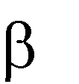
- малорастворимые ассоциаты, состоящие из объемистого органического катиона и ониона (например катион кристаллического фиолетового или метиленового синего или тиоцианат иои иодид);
- хелаты (дитиокарбоминаты, дитизонаты, -дикетоны и др.);

органические индифферентные соединения, которые не со- держат комплексообразующих групп.
В качестве физических методов используют методы испарения:

отгонку, перегонку (дисцилляцию), возгонку (сублимацию) и др.
Отгонка (выпаривание) – это одноступенчатый процесс разделения и концентрирования. При выпаривании удаляются вещества, которые находятся в форме готовых летучих соединений, ими могут быть и ос- нова и примеси, причем последние отгоняют реже. Выпаривание про- водят разными способами, например нагреванием снизу (с помощью водяной бани) или с верху (под инфракрасной лампой). В первом слу- чае потери могут достигать до 50 – 70 %, во втором – меньше. Распро- странена отгонка с предварительным химическим превращением как

основы, так и примесей в легколетучие соединения в результате хими- ческих реакций. Один из таких методов – сжигание органических и биологических проб (сухая и мокрая минерализация). Сухую минера- лизацию проводят путем сжигания вещества в трубчатых печах в атмо- сфере воздуха или кислорода. Образующиеся летучие соединения CO, CO₂, N₂, SO₂, SO₃, H₂O и другие улавливают с помощью адсорбционных систем и определяют. Мокрую минерализацию проводят в растворах анализируемых веществ, получая легколетучие соединения добавлени- ем концентрированных кислот, их смесей или сильных окислителей (H₂O₂, KClO₃, KMnO₄ и др.).
Перегонка (дистилляция) – разделение жидких смесей на фракции различных составов путем их частичного испарения с последующей конденсацией образовавшихся паров. Разделение основано на различии температур кипения жидкостей, составляющих данную смесь. Исполь- зуют при анализе органических и неорганических смесей.
Возгонка (сублимация) – это перевод вещества из твердого в газооб- разное состояние, минуя жидкую фазу. К возгонке прибегают когда разделяемые компоненты трудно плавятся или растворяются. Исполь- зование метода ограничено небольшим числом сублимиру-ющихся ве- ществ.
В качестве физико-химических методов применяют экстракцию, сорбцию, ионный обмен, хроматографию и различные электрохими- ческие методы, например электролиз, электрофорез, электродиализ и др.
Экстракция – это процесс извлечения одного или нескольких ве- ществ из раствора путем добавления к нему другого растворителя, зна- чительно лучше растворяющим извлекаемые вещества, но не смеши- вающимся с первым растворителем. Разделение основано на различной растворимости веществ в различных растворителях. Экстракцию широ- ко используют для разделения смесей элементов.
Сорбция – это процесс поглощения газов, паров и растворенных ве- ществ твердыми или жидкими поглотителями на твердом носителе (сорбентами). В качестве поглотителей используют различные высоко- пористые вещества: активные (активированные) угли, силикагель, диатомовую землю, желеобразные гели с различным размером пор ме- жду их частицами, а также различные органические поглотители (цео- литы). Сорбция веществ может происходить на поверхности сорбента (адсорбция), или всем его объемом (абсорбция), или путем образования химических соединений между материалом сорбента и разделяемыми веществами (хемосорбция). Активные угли получают при действии на

уголь неактивных паров H₂O или CO₂ при 850 – 950 С⁰. При этом часть угля выгорает и получается активный уголь, пронизанный порами с ра- диусом менее 1 нм. Активные угли используют в качестве эффективных сорбентов для извлечения Pb из атмосферного воздуха; Ca, Ba, Sr из концентрированных растворов солей, щелочей и других соединений; Cr, Mo, V из воды и др. Силикагель –это высушенная кремниевая ки- слота:
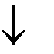
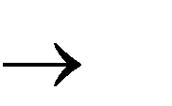
Na₂SiO₃ + 2HCl = H₂SiO₃ + 2NaCl
H₂SiO₃ SiO₂ +H₂O
Ионный обмен основан на разделении смеси ионов с помощью твердых веществ ионитов, способных обменивать свои ионы на ионы раствора, который пропускают через слой ионита (подробнее см. гл.).
Хроматография – это совокупность методов разделения и анализа смесей с помощью подвижной и неподвижной фаз хроматографической системы, которые не смешиваются друг с другом. Разделение основано на различном сродстве компонентов смеси к этим фазам, а за счет этого
- на различной скорости перемещения компонентов в потоке подвиж- ной фазы относительно слоя неподвижной фазы (подробнее см. гл. 2.6 и 2.7).
Электролиз – это совокупность методов разделения и анализа рас- творов электролитов, основанная на протекании в нем окислительно- восстановительной реакции под действием пропускаемого через элек- тролит электрического тока, с выделением продуктов электролиза на электродах. Разделение основано на различной способности веществ выделяться на электродах в зависимости от величины тока или напря- жения электролиза.
Электрофорезом называется движение заряженных диспергирован- ных (раздробленных) частиц в жидкости под действием электрического поля. Разделение основано на различной подвижности частиц различ- ных веществ в электрическом поле постоянного тока.
Электродиализ – это ускоренная форма диализа, основанного на разделении растворенных частиц, значительно различающихся между собой размерами и массой, с помощью полупроницаемой мембраны. При электродиализе скорость движения частиц через мембрану задает- ся электрическим полем. Для его создания по обе стороны мембраны помещаются электроды, на которые подается внешнее напряжение. На- пример, с помощью электродиализа можно отделить примеси электро- литов от чистого растворителя, используя мембрану проницаемую для ионов электролита.

Регистрация и измерение величины аналитического сигнала (АС).
АС определяемого вещества обычно сопутствуют АС, мешающие анализу других веществ, которые не были отделены или недостаточно полно были устранены на предыдущем этапе. АС мешающих веществ называют фоном (шумом). Метод анализа или его условия должны быть подобраны таким образом, чтобы АС определяемого вещества от- четливо выделялся из фона (шума). Желательно, чтобы метод анализа обеспечивал линейную зависимость интенсивности АС от количества определяемого вещества.

Расчет результата анализа.
По результатам количественного измерения интенсивности АС (А) рассчитывают количество (n), массу (m) или концентрацию (с) опреде- ляемого вещества в пробе с помощью уравнения связи:
А = n(m,c).
Таким уравнением связи, например в титриметрии, является закон эквивалентов, позволяющий по измеренному объему стандартного рас- твора реагента, пошедшего на титрование, рассчитать содержание ана- лизируемого вещества. Закон Фарадея является уравнением связи в ку- лонометрическом титровании, по которому массу вещества в растворе можно найти по задаваемой при анализе величине тока и измеренной величине времени титрования.
Математическую функцию, выражающую зависимость А от n(m,c), называют градуировочной, а ее графическое изображение – градуиро- вочным графиком.
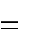
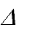
В уравнении связи коэффициент пропорциональности К называют чувствительностью (коэффициентом чувствительности) метода. Чем больше К, тем меньшую величину содержания можно установить этим методом. Если градуировочная функция линейная, то К находится как тангенс угла наклона градуировочного графика к оси абсцисс. При нелинейной функции чувствительность находят как первую производ- ную от А при значениях n(m,c), отвечающих участку градуировочного графика, близкого к линейному:
A A₂ A₁
n n2 n1

K dA dn
или K .

При проведении расчета результатов анализа необходимо очень внимательно выполнять вычисления. Математическая погрешность, допущенная в числовых значениях, равносильна ошибке в анализе.

Числовые значения подразделяют на точные и приближенные. К точным, например, можно отнести число выполненных анализов, по- рядковый номер элемента в таблице Менделеева, к приближенным – измеренные значения массы или объема.
Значащими цифрами приближенного числа называют все его цифры, кроме нулей, стоящих слева от запятой, и нулей, стоящих справа после запятой. Нули, стоящие в середине числа, являются значащими. Напри- мер, в числе 427,205 – 6 значащих цифр; 0,00365 – 3 значащие цифры;
244,00 – 3 значащие цифры.
Точность вычислений определяется ГОСТ, ОСТ или ТУ на анализ. Если погрешность вычислений не оговорена заранее, то следует иметь в виду, что концентрация вычисляется до 4-ой значащей цифры по- сле запятой, масса – до 4-го десятичного знака после запятой, мас- совая доля (процентное содержание) – до сотых долей.
Каждый результат анализа не может быть точнее, чем это позволяют измерительные приборы (поэтому в массе, выраженной в граммах, не может быть больше 4-5 знаков после запятой, т.е. больше точности ана- литических весов 10^{–4}-10^{–5} г).
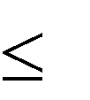
Лишние цифры округляют по следующим правилам.
- Последнюю цифру, если она 4, отбрасывают, если 5, добавля- ют единицу к предыдущей, если равна 5, а перед ней четная цифра, то добавляют единицу к предыдущей, а если нечетная, то отнимают (на- пример, 12,465 12,46; 12,475 12,48).
- В суммах и разностях приближенных чисел сохраняют столько десятичных знаков, сколько их было в числе с наименьшим их числом, а при делении и умножении – столько, сколько требуется для данной измеряемой величины (например при вычислении массы по формуле
m( A) T (B / A) V (B)
несмотря на то, что V измеряют до сотых, результат должен быть вы- числен до 10^{–4}-10^{–5} г).
- При возведении в степень в результате брать столько значащих цифр, сколько их было у возводимого в степень числа.
- В промежуточных результатах брать на одну десятичную цифру больше, чем по правилам округления, а для оценки порядка вычислений округлять все числа до первой значащей.

6. Математическая обработка результатов анализа.
На любом из перечисленных этапов количественного анализа могут быть допущены и, как правило, допускаются погрешности, поэтому, чем меньшее число этапов имеет анализ, тем точнее его результаты.

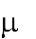
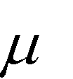
Погрешностью измерения называют отклонение результата измере- ний x_{i} от истинного значения измеряемой величины
.
Разность х_{i} – =∆х_{i} называется абсолютной погрешностью, а от-
ношение (∆х_{i} / )100% называется относительной погрешностью.
Погрешности результатов количественного анализа подразделяют на грубые (промахи), систематические и случайные. На их основе про- водят оценку качества полученных результатов анализа. Параметрами качества являются их правильность, точность, воспроизводимость и надежность.
Результат анализа считается правильным, если у него нет грубой и систематической погрешности, а если, кроме того, случайная погреш- ность сведена к минимуму, то точным, соответствующим истинному. Для получения точных результатов измерения количественные опреде- ления повторяют несколько раз (обычно нечетное).
Грубыми погрешностями (промахами) называются те, которые при- водят к резкому отличию результата повторного измерения от осталь- ных. Причинами промахов являются грубые оперативные ошибки ана- литика (например потеря части осадка при его фильтровании или взве- шивании, неправильное вычисление или запись результата). Промахи выявляют среди серии результатов повторных измерений, как правило, с помощью Q-критерия. Для его расчета результаты выстраивают в ряд по возрастанию: х₁, х₂, х₃,…х_{n-1}, х_{n}. Сомнительным обычно является пер- вый или последний результат в этом ряду.
Q-критерий вычисляют как отношение взятой по абсолютной вели- чине разности сомнительного результата и ближайшего к нему в ряду к разности последнего и первого в ряду. Разность х_{n} – х₁ называют разма- хом варьирования.
Например, если сомнителен последний результат в ряду, то

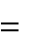
Q .
xn xn
xn 1
x1

Для выявления промаха рассчитанное для него Q сравнивают с таб- личным критическим значением Q_{табл}, приведенным в аналитических справочниках. Если Q Q_{табл}, то сомнительный результат исключают из рассмотрения, считая промахом. Промахи должны быть выявлены и устранены.
Систематическими погрешностями считают те, которые приводят к отклонению результатов повторных измерений на одну и ту же только положительную или отрицательную величину от истинного значения. Их причиной может быть неправильная калибровка измерительных

приборов и инструментов, примеси в применяемых реактивах, непра- вильные действия (например, выбор индикатора) или индивидуальные особенности аналитика (например, зрение). Систематические погреш- ности могут и должны быть устранены. Для этого используют:
- получение результатов количественного анализа несколькими раз- личными по природе методами;
- отработку методики анализа на стандартных образцах, т.е. мате- риалах, содержание определяемых веществ, в которых известно с высо- кой точностью;
- метод добавок (метод «введено-найдено»).
Случайные погрешности – это те, которые ведут к незначительным отклонениям результатов повторных измерений от истинного значения по причинам, возникновение которых выяснить и учесть невозможно (например колебания напряжения в электросети, настроение аналитика и т.п.). Случайные погрешности вызывают разброс результатов повтор- ных определений, проведенных в идентичных условиях. Разброс опре- деляет воспроизводимость результатов, т.е. получение одинаковых или близких результатов при повторных определениях. Количественной характеристикой воспроизводимости является стандартное отклоне- ние S, которое находят методами математической статистики. Для не- большого числа измерений (малой выборки) при n=1-10
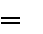
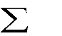
x i x
n 1
2
.
S

Выборной называют совокупность результатов повторных измере- ний. Сами результаты называют вариантами выборки. Совокупность результатов бесконечно большого числа измерений (в титровании n 30) называют генеральной выборкой, а вычисленное по ней стандартное
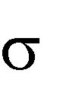
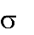
отклонение обозначают . Стандартное отклонение S( показывает, на
)
какую в среднем величину отклоняются результаты n измерений от среднего результата x или истинного
.
2)

Квадрат величины стандартного отклонения S²(
называют диспер-

сией результатов измерения. Она показывает среднеквадратичное от- клонение результатов повторных измерений от среднего x или истинно- го значения
.
В процентах воспроизводимость оценивают по величине относи- тельного стандартного отклонения:

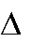
S S 100, %
x
Обычно считают при S = 1…5% воспроизводимость результатов из- мерения хорошей, при S = 5…10% - удовлетворительной, при S 10…15% - плохой, хотя эта шкала воспроизводимости условна и зави- сит от метода анализа.
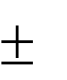
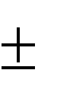
В соответствии с теорией погрешностей (ошибок) известная величи- на S позволяет утверждать, что в 68 случаях из 100 случайная погреш- ность < 1S, в 95 из 100 < 2S, а в 99 из 100 < 3S.
Отношение числа случаев, в которых происходит некоторое собы- тие, к общему числу рассматриваемых случаев называется доверитель- ной вероятностью (статистической надежностью) Р. Для выше- указанного Р составляет: 0,68 (68%), 0,95 (95%), 0,99 (99%). Обычно при оценке экспериментальных данных принимают Р = 95%.
Пользуясь найденным значением S как критерием, можно выявить

промахи (когда Q-критерий близок к Q_{табл}) при условии xi xi
3S/ ,nа

также оценить надежность полученного единичного или среднего ре- зультата анализа. Под ее оценкой понимают нахождение доверитель- ных границ результата анализа, т.е. границ интервала значений вокруг единичного или среднего результата, внутри которого с заданной при расчетах доверительной вероятностью можно ожидать нахождение ис- тинного значения результата. Интервал, ограниченный этими граница-
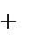
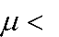
ми называется доверительным: , где –
x
tk . p
S
tk . p
S
n
x
n
tk . p
S
n

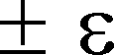
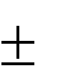
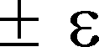
коэффициент распределения Стьюдента, табулированный при заданном Р и степени свободы К = n-1. Таблица со значением t_{к,р} приводится в аналитических справочниках. Данные этой таблицы свидетельствуют о том, что чем меньше n и больше P, тем больше t_{к,р}, а, следовательно, шире доверительный интервал и меньше надежность результата анали- за. Величина t_{к,р} особенно резко падает при увеличении n до пяти па- раллельных измерений. Дальнейшее увеличение n ведет к менее интен- сивному уменьшению t_{к,р} и сужению доверительного интервала. На- пример, при Р = 95% и двух, пяти и десяти параллельных измерениях коэффициент Стьюдента соответственно равен 12,71; 2,78; 2,26, а дове- рительный интервал X _{кр.} составляет 9S, 2,5S, 1,6S. Поэтому для получения надежных результатов необходимо делать не менее пяти по- вторных измерений. При представлении (записи) конечного результата анализа доверительный интервал показывают двумя числами X _{к,} _{р}, указывая обязательно n и Р, при которых он вычислен.

Г л а в а 1.3

Качественный анализ. Цель, возможные методы. Качественный химический анализ неорганических и органических веществ

Качественный анализ имеет своей целью обнаружение определенных веществ или их компонентов в анализируемом объекте. Обнаружение проводится путем идентификации веществ, то есть установления тож- дественности (одинаковости) АС анализируемого объекта и известных АС определяемых веществ в условиях применяемого метода анализа. Для этого данным методом предварительно исследуют эталонные ве- щества (гл. 2.1), в которых наличие определяемых веществ заведомо известно. Например, установлено, что присутствие спектральной линии с длиной волны 350,11 нм в эмиссионном спектре сплава, при возбуж- дении спектра электрической дугой, свидетельствует о наличии в спла- ве бария; посинение водного раствора при добавлении к нему крахмала является АС на присутствие в нем I₂ и наоборот.

Качественный анализ всегда предшествует количественному.
В настоящее время качественный анализ выполняют инструменталь- ными методами: спектральными, хроматографическими, электрохими- ческими и др. Химические методы используют на отдельных стадиях инструментальных (вскрытие пробы, разделение и концентрирование и др.), но иногда с помощью химического анализа можно получить ре- зультаты более просто и быстро. Например установить наличие двой- ных и тройных связей в непредельных углеводородах можно при про- пускании их через бромную воду или водный раствор KMnO₄. При этом растворы теряют окраску.
Детально разработанный качественный химический анализ позволяет определять элементный (атомный), ионный, молекулярный (веществен- ный), функциональный, структурный и фазовый составы неорганиче- ских и органических веществ.
При анализе неорганических веществ основное значение имеют эле- ментный и ионный анализы, так как знание элементного и ионного со- става достаточно для установления вещественного состава неорганиче- ских веществ. Свойства органических веществ определяются их эле- ментным составом, но также и структурой, наличием разнообразных функциональных групп. Поэтому анализ органических веществ имеет свою специфику.

Качественный химический анализ базируется на системе химиче- ских реакций, характерных для данного вещества – разделения, отделе- ния и обнаружения.
К химическим реакциям в качественном анализе предъявляют сле- дующие требования.
- Реакция должна протекать практически мгновенно.
- Реакция должна быть необратимой.
- Реакция должна сопровождаться внешним эффектом (АС): а) изменением окраски раствора;
б) образованием или растворением осадка; в) выделением газообразных веществ;
г) окрашиванием пламени и др.
- Реакция должна быть чувствительной и по возможности специ- фичной.
Реакции, позволяющие получить внешний эффект с определяемым веществом, называют аналитическими, а добавляемое для этого веще- ство - реагентом. Аналитические реакции, проводимые между тверды- ми веществами, относят к реакциям «сухим путем», а в растворах -

«мокрым путем».
К реакциям «сухим путем» относятся реакции, выполняемые путем растирания твердого исследуемого вещества с твердым реагентом, а также путем получения окрашенных стекол (перлов) при сплавлении некоторых элементов с бурой.
Значительно чаще анализ проводят «мокрым путем», для чего анали- зируемое вещество переводят в раствор. Реакции с растворами могут выполняться пробирочным, капельным и микрокристалли-ческим методами. При пробирочном полумикроанализе его выполняют в про- бирках вместимостью 2-5см³. Для отделения осадков используют цен- трифугирование, а выпаривание ведут в фарфоровых чашечках или тиг- лях. Капельный анализ (Н.А. Тананаев, 1920 г.) осуществляют на фар- форовых пластинках или полосках фильтрованной бумаги, получая цветные реакции при добавлении к одной капле раствора вещества од- ной капли раствора реактива. Микрокристаллический анализ основан на обнаружении компонентов с помощью реакций, в результате кото- рых образуются соединения с характерным цветом и формой кристал- лов, наблюдаемых в микроскоп.
Для качественного химического анализа используют все известные типы реакций: кислотно-основные, окислительно-восстановительные, осаждения, комплексообразования и другие.

Качественный анализ растворов неорганических веществ сводится к обнаружению катионов и анионов. Для этого используют общие и ча- стные реакции. Общие реакции дают сходный внешний эффект (АС) со многими ионами (например, образование катионами осадков сульфа- тов, карбонатов, фосфатов и т.д.), а частные – с 2-5 ионами. Чем меньше число ионов дают сходный АС, тем селективнее (избирательнее) счита- ется реакция. Реакция называется специфической, когда позволяет об- наружить один ион в присутствии всех остальных. Специфической, на- пример, на ион аммония является реакция:
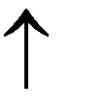
NH₄Cl + KOH NH₃ + KCl + H₂O
Аммиак обнаруживают по запаху или по посинению красной лакму- совой бумажки, смоченной в воде и помещенной над пробиркой.
Селективность реакций можно повысить, изменяя их условия (рН) или применяя маскирование. Маскирование заключается в уменьшении концентрации мешающих ионов в растворе меньше предела их обнару- жения, например путем их связывания в бесцветные комплексы.
Если состав анализируемого раствора несложен, то его после маски- ровки анализируют дробным способом. Он заключается в обнаружении в любой последовательности одного иона в присутствии всех осталь- ных с помощью специфических реакций, которые проводят в отдель- ных порциях анализируемого раствора. Поскольку специфических ре- акций немного, то при анализе сложной ионной смеси используют сис- тематический способ. Этот способ основан на разделении смеси на группы ионов со сходными химическими свойствами путем перевода их в осадки с помощью групповых реактивов, причем групповыми ре- активами воздействуют на одну и ту же порцию анализируемого рас- твора по определенной системе, в строго определенной последователь- ности. Осадки отделяют друг от друга (например, центрифугировани- ем), затем растворяют определенным образом и получают серию рас- творов, позволяющих в каждом обнаружить отдельный ион специфиче- ской реакцией на него.
Существует несколько систематических способов анализа, называе- мых по применяемым групповым реактивам: сероводородный, кислот- но-основный, аммиачно-фосфатный и другие. Классический серово- дородный способ основан на разделении катионов на 5 групп путем по- лучения их сульфидов или сернистых соединений при воздействии H₂S, (NH₄)₂S, NaS в различных условиях.
Более широко применяемым, доступным и безопасным является ки- слотно-основный метод, при котором катионы разделяют на 6 групп

(табл. 1.3.1.). Номер группы указывает на последовательность воздейст- вия реактивом.
Таблица 1.3.1
Классификация катионов по кислотно-основному способу

Номер группы | Катионы | Групповой реактив | Растворимость соединений
I | Ag⁺, Pb²⁺, Hg ²⁺  2 | 2M HCl | Хлориды нерастворимы в  воде
II | Ca²⁺, Sr²⁺, Ba²⁺ | 1M H₂SO₄ | Сульфаты нерастворимы в  воде
III | Zn²⁺, Al³⁺, Cr³⁺, Sn²⁺, Si⁴⁺, As | 4M NaOH | Гидроксиды амфотерны, растворимы в избытке ще-  лочи
IV | Mg²⁺, Mn²⁺, Fe²⁺,  Fe³⁺, Bi³⁺, Sb³⁺, Sb⁵⁺ | 25 %-й NH₃ | Гидроксиды нерастворимы в  избытке NaOH или NH₃
Номер группы | Катионы | Групповой реактив | Растворимость соединений
V | Co²⁺, Ni²⁺, Cu²⁺, Cd²⁺, Hg²⁺ | 25 %-й NH₃ | Гидроксиды растворяются в избытке NH₃ с образованием  комплексных соединений
VI | Na⁺, K⁺, NH₄⁺ | Нет | Хлориды, сульфаты, гидро-  ксиды растворимы в воде

Анионы при анализе в основном не мешают друг другу, поэтому групповые реактивы применяют не для разделения, а для проверки на- личия или отсутствия той или иной группы анионов. Стройной класси- фикации анионов на группы не существует.
Наиболее простым образом их можно разделить на две группы по от- ношению к иону Ba²⁺:
а) дающие хорошо растворимые соединения в воде: Cl⁻, Br⁻, I⁻, CN⁻, SCN⁻, S²⁻, NO ²⁻, NO ³⁻, MnO⁴⁻, CH COO⁻, ClO ⁻, ClO ⁻, ClO⁻;
2 3 3 4 3
б) дающие плохорастворимые соединения в воде: F⁻, CO₃²⁻, CsO₄²⁻,
SO₃²⁻, S₂O₃²⁻, SO₄²⁻, S₂O₈²⁻, SiO₃²⁻, CrO₄²⁻, PO₄³⁻, AsO₄³⁻, AsO ³⁻.
3
Качественный химический анализ органических веществ подразде- ляют на элементный, функциональный, структурный и молекуляр- ный.
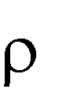
Анализ начинают с предварительных испытаний органического ве- щества. Для твердых измеряют t_{плав.}, для жидких – t_{кип} или , показатель преломления. Молярную массу определяют по понижению t_{замерз} или повышению t_{кип}, то есть криоскопическим или эбулиоскопическим ме- тодами. Важной характеристикой является растворимость, на основе

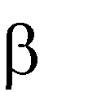
которой существуют классификационные схемы органических веществ. Например, если вещество не растворяется в Н₂О, но растворяется в 5%- ном растворе NaOH или NaHCO₃, то оно относится к группе веществ, в которую входят сильные органические кислоты, карбоновые кислоты с более чем шестью атомами углерода, фенолы с заместителями в орто- и параположениях, -дикетоны.
Таблица 1.3.2
Реакции для идентификации органических соединений

Тип соединения | Функциональная груп- па, участвующая  в реакции | Реагент
Альдегид | С = О | а) 2,4 - динитрофенилгидрозид  б) гидрохлорид гидроксиламина в) гидросульфат натрия
Амин | – NH₂ | а) азотистая кислота  б) бензолесульфохлорид
Ароматический  углеводород |  | Азоксибензол и хлорид алюми-  ния
Кетон | С = О | См. альдегид
Ненасыщен-  ный углеводо- род | - С = С –  - С ≡ С – | а) раствор KMnO₄  б) раствор Вr₂ в СCL₄
Нитросоедине- ние | – NO₂ | а) Fe(OH)₂ (соль Мора + КОН) б) цинковая пыль + NH₄Cl  в) 20% раствор NaOH
Спирт | (R) – OH | а) (NH₄)₂ [Ce(NO₃)₆]  б) раствор ZnCl₂ в HCl в) йодная кислота
Фенол | (Ar) – OH | a) FeCl₃ в пиридине  б) бромная вода
Эфир простой | (R΄)- OR | а) йодоводородная кислота  б) бромная вода
Эфир сложный | (R΄) – COOR | а) раствор NaOH (или КОН)  б) гдрохлорид гидроксиламина

Элементным анализом обнаруживают элементы, входящие в моле- кулы органических веществ (C, H, O, N, S, P, Cl, и др.). В большинстве случаев органическое вещество разлагают, продукты разложения рас- творяют и в полученном растворе определяют элементы как в неорга- нических веществах. Например, при обнаружении азота пробу сплав- ляют с металлическим калием, получая KCN, который обрабатывают

FeSO₄, переводят в K₄[Fe(CN)₆]. Добавляя к последнему раствор ионов Fe³⁺, получают берлинскую лазурь Fe₄[Fe(CN)₆]₃ – (AC на присутствие N).
Функциональным анализом определяют тип функциональной груп- пы. Например, реакцией с (NH₄)₂[Ce(NO₃)₆] можно обнаружить спирт, а с помощью раствора KMnO₄ отличить первичные, вторичные и третич- ные спирты. Первичные KMnO₄ окисляет до альдегидов обесцвечива- ясь, вторичные окисляет до кетонов, образуя MnO₂, а с третичными не реагирует (табл. 1.3.2).
Структурным анализом устанавливают структурную формулу орга- нического вещества или ее отдельные структурные элементы (двойные и тройные связи, циклы и так далее).
Молекулярным анализом устанавливают целиком вещество. Напри- мер, фенол можно обнаружить реакцией с FeCl₃ в пиридине. Чаще мо- лекулярный анализ сводится к установлению полного состава соедине- ния на основании данных об элементном, функциональном и структур- ном составе вещества. В настоящее время молекулярный анализ прово- дят в основном инструментальными методами.

Г л а в а 1.4

Теоретические основы количественного химического анализа. Требования к химическим реакциям. Химический эквивалент вещества. Понятие химического равновесия и законы действующих масс. Растворы и растворители. Участие растворителей в кислотно-основном взаимодействии.
Протолитическая теория кислот и оснований. Способы выражения концентрации растворов.
Буферные растворы и вычисление их pH

В основе количественного химического анализа лежит химическая реакция между определяемым веществом и веществом реагентом.
К химическим реакциям, применяемым в этом анализе, предъявляют следующие требования:
- реакция должна протекать достаточно быстро и быть практически необратимой;
- вещества, вступившие в реакцию, должны реагировать в строго определенных количественных соотношениях, т.е. реакция должна быть стехиометрической и не сопровождаться побочными реакциями;

- в результате реакции должны получаться соединения с опреде- ленным молекулярным составом;
- на ход реакции не должны оказывать влияние примеси, присутст- вующие в анализируемом веществе;
- реакция должна позволять достаточно просто устанавливать мо- мент ее окончания, а также массу продукта реакции или объем раствора реагента, затраченный на ее проведение.
Понятие эквивалента вещества является особенно важным для коли- чественного химического анализа, так как закон эквивалентов служит основой для расчета результатов титриметрического анализа.
Эквивалентом вещества Х называется такая его реальная или ус- ловная частица, которая в кислотно-основных реакциях отдает, присое- диняет или каким-либо другим способом эквивалентна одному протону (Н⁺ - иону), а в окислительно-восстановительных реакциях – одному электрону. Например, в кислотно-основной реакции
Н₂С₂0₄ + 2КОН = К₂С₂О₄ + 2Н₂О
эквивалент щавелевой кислоты (Н₂С₂0₄) можно определить из пропор- ции:
1 молекула Н₂С₂0₄ отдает 2 Н⁺ - иона
f часть молекулы Н₂С₂0₄ отдает 1 Н⁺- ион (по определению
эквивалента)
f = (1 1)/2 = 1/2,
т.е. одному иону H⁺ в этой реакции эквивалентна 1/2 часть молекулы Н₂С₂0₄, которая является эквивалентом щавелевой кислоты. Эту экви- валентность записывают в виде Э(Н₂С₂0₄) = 1/2Н₂С₂0₄. Аналогично рас- суждая (обычно мысленно), можно получить для КОН: Э(КОН) = КОН.
Например, в окислительно-восстановительной реакции: 5Н₂С₂0₄+ 2КМnО₄ + 3Н₂SО₄ = 10СО₂ + 2МnSО₄ + К₂SО₄ +8Н₂О,
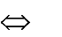
которую методом ионно-электронного баланса уравнивают с помощью полуреакций
МnО – + 8Н⁺ + 5е– Мn²⁺ + 4Н О 2
4 2
С₂0₄ ^{2–} + 2е– 2СО₂ 5 ,
из полуреакции видно, что 1 ион МnО – присоединяет 5е– а, f часть иона присоединяет 1е– по определению эквивалента, следовательно, f =
4
(1 1)/5 = 1/5, т.е. в этой реакции одному электрону эквивалентна 1/5 ио- на МnО –, которая и является его эквивалентом: Э(МnО –) = 1/5 МnО –.
4 4 4
Поскольку из химической формулы КМnО₄ следует, что в одной мо- лекуле перманганата калия содержится один перманганат-ион, то Э(КМnО₄) = 1/5КМnО₄. Аналогично рассуждая в отношении Н₂С₂0_{4,} по- лучим: Э(Н₂С₂0₄) = 1/2Н₂С₂0₄.

Понятие эквивалента вещества относится только к конкретной хи- мической реакции, без указания которой оно теряет смысл, так как в других реакциях вещество может иметь другие эквиваленты.
Например, в реакции Н₂С₂0₄ + КОН = КНС₂О₄ + Н₂О эквивалентом Н₂С₂0₄ является не половина, а целая молекула Н₂С₂0₄, т.е. Э (Н₂С₂0₄) = Н₂С₂0₄.
Существует формальный прием определения эквивалентов ве- ществ в ионно-обменных реакциях, в соответствии с которым для опре- деления эквивалента все стехиометрические коэффициенты в реакции следует сделать меньше или равными единице, разделив их на число, являющееся наименьшим кратным этих коэффициентов. В ОВР следует делить на наименьшее кратное электронов, участвующих в полуреакци- ях окисления и восстановления.
Например, разделив в первом примере стехиометрические коэффи- циенты на два, получим.
12 Н₂С₂0₄ + КОН = 12 К₂С₂О₄ + Н₂О,
экв-т экв-т экв-т экв-т
а во втором примере, разделив на десять, получим
10 5

12 Н₂С₂0₄ +
15 КМnО₄+
310 Н₂SО₄=СО₂+ 15 МnSО₄ ++
1 К₂SО₄+ 4 Н₂О

экв-т экв-т экв-т экв-т экв-т экв-т
Таким образом, общее обозначение эквивалента вещества Х: Э(Х) = 1/zX
В обозначении эквивалента число z, показывающее, сколько Н⁺ - ио- нов или электронов отдает или присоединяет реальная частица вещест- ва (атом, ион, молекула и т.д.), называется числом эквивалентности. Например, в приведенных реакциях z(Н₂С₂0₄) = 2, z(КМnО₄) = 5.
Число, показывающее часть (долю) реальной частицы вещества Х, отдающей или присоединяющей один Н⁺ - ион или электрон, называет- ся фактором эквивалентности, обозначаемым f_{ЭКВ} (Х). f_{ЭКВ} (Х) вели- чина обратная z (Х). Например, f_{ЭКВ} (Н₂С₂0₄) = ½, f_{ЭКВ} (КМnО₄) =1/5.
Теоретической базой для большинства методов количественного химического анализа является понятие “химическое равновесие” и закон действующих масс (ЗДМ), которые позволяют получить форму- лы для расчета различных характеристик (рН, Е, рМ, рХ и др.) реакци- онной смеси из определяемого вещества и реагента в различные момен- ты протекания химической реакции.
Несмотря на требование необратимости, большинство аналитических реакций до конца не идут, поскольку продукты реакции взаимодейст- вуют друг с другом с образованием исходных веществ. В начале хими- ческого обратимого процесса скорость прямой реакции максимальна, а

обратной реакции равна нулю, но по мере прохождения процесса ско- рость прямой реакции уменьшается с уменьшением концентраций ис- ходных веществ, а скорость обратной растет.
Зависимость скорости реакции от концентрации реагирующих ве- ществ выражается законом действующих масс (К. Гульдберг, П. Вааге, 1867 г.): скорость химической реакции при данной температуре про- порциональна произведению концентраций реагирующих веществ, в степенях, равных стехиометрическим коэффициентам в уравнении реакции.
Для обратимой реакции
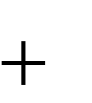
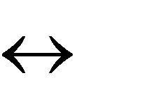
V1
аА bB cC dD
V2

в соответствии с ЗДМ скорость прямой реакции V₁, идущей слева на-

право, равна
V1 K1ca cb , а скорость обратной реакции

A B
V2 K2cc cd , где с_{А}, с_{B}, c_{C}, c_{D} – концентрации реагирующих веществ;
C D
К₁ и К₂ – коэффициенты пропорциональности, называемые констан- тами скорости химической реакции.
Константа скорости химической реакции – это ее скорость при еди- ничных концентрациях реагирующих веществ. При постоянной темпе- ратуре константа скорости зависит только от природы реагирующих веществ и не зависит от их концентрации, что позволяет сравнивать скорости различных реакций путем сравнения их констант. Зависи- мость К = f (Т) выражает уравнение Аррениуса ℓnK=A/T+B (A и В - константы), а также империческое правило Вант-Гоффа: при увеличении температуры на каждые 10°С скорость химической реакции увеличи- вается в 2…4 раза.
Состояние системы реагирующих веществ, при котором скорость прямой и обратной реакции равны между собой, называется химиче- ским равновесием:

Константу К_{Р} называют константой химического равновесия, а уравнение для ее вычисления выражает ЗДМ для химического равнове- сия: при установившемся химическом равновесии отношение произве-

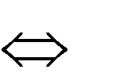
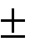
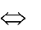
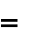
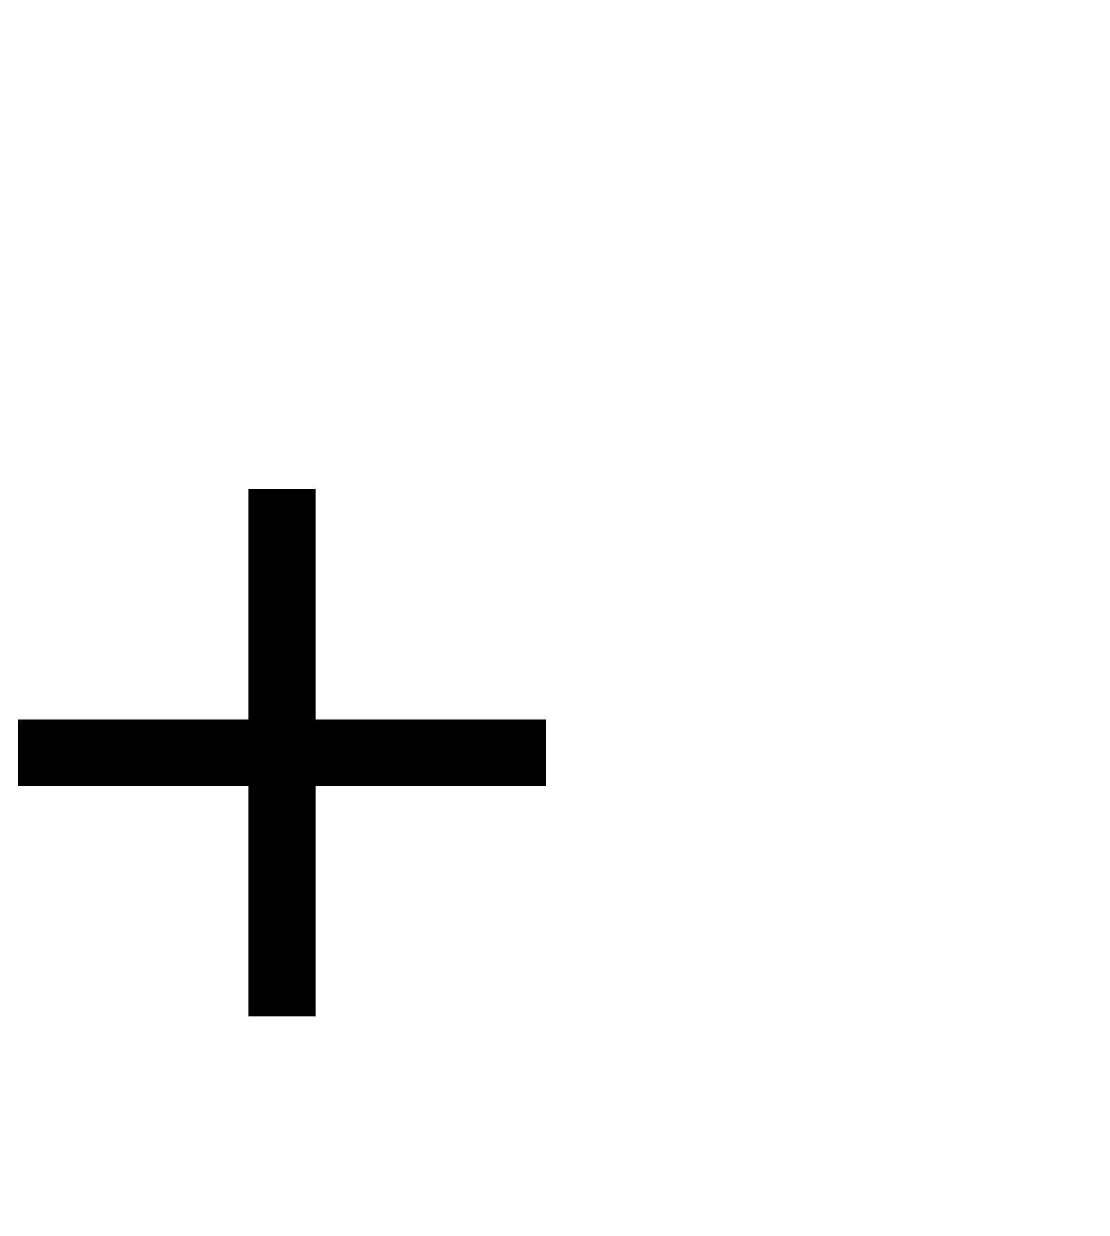
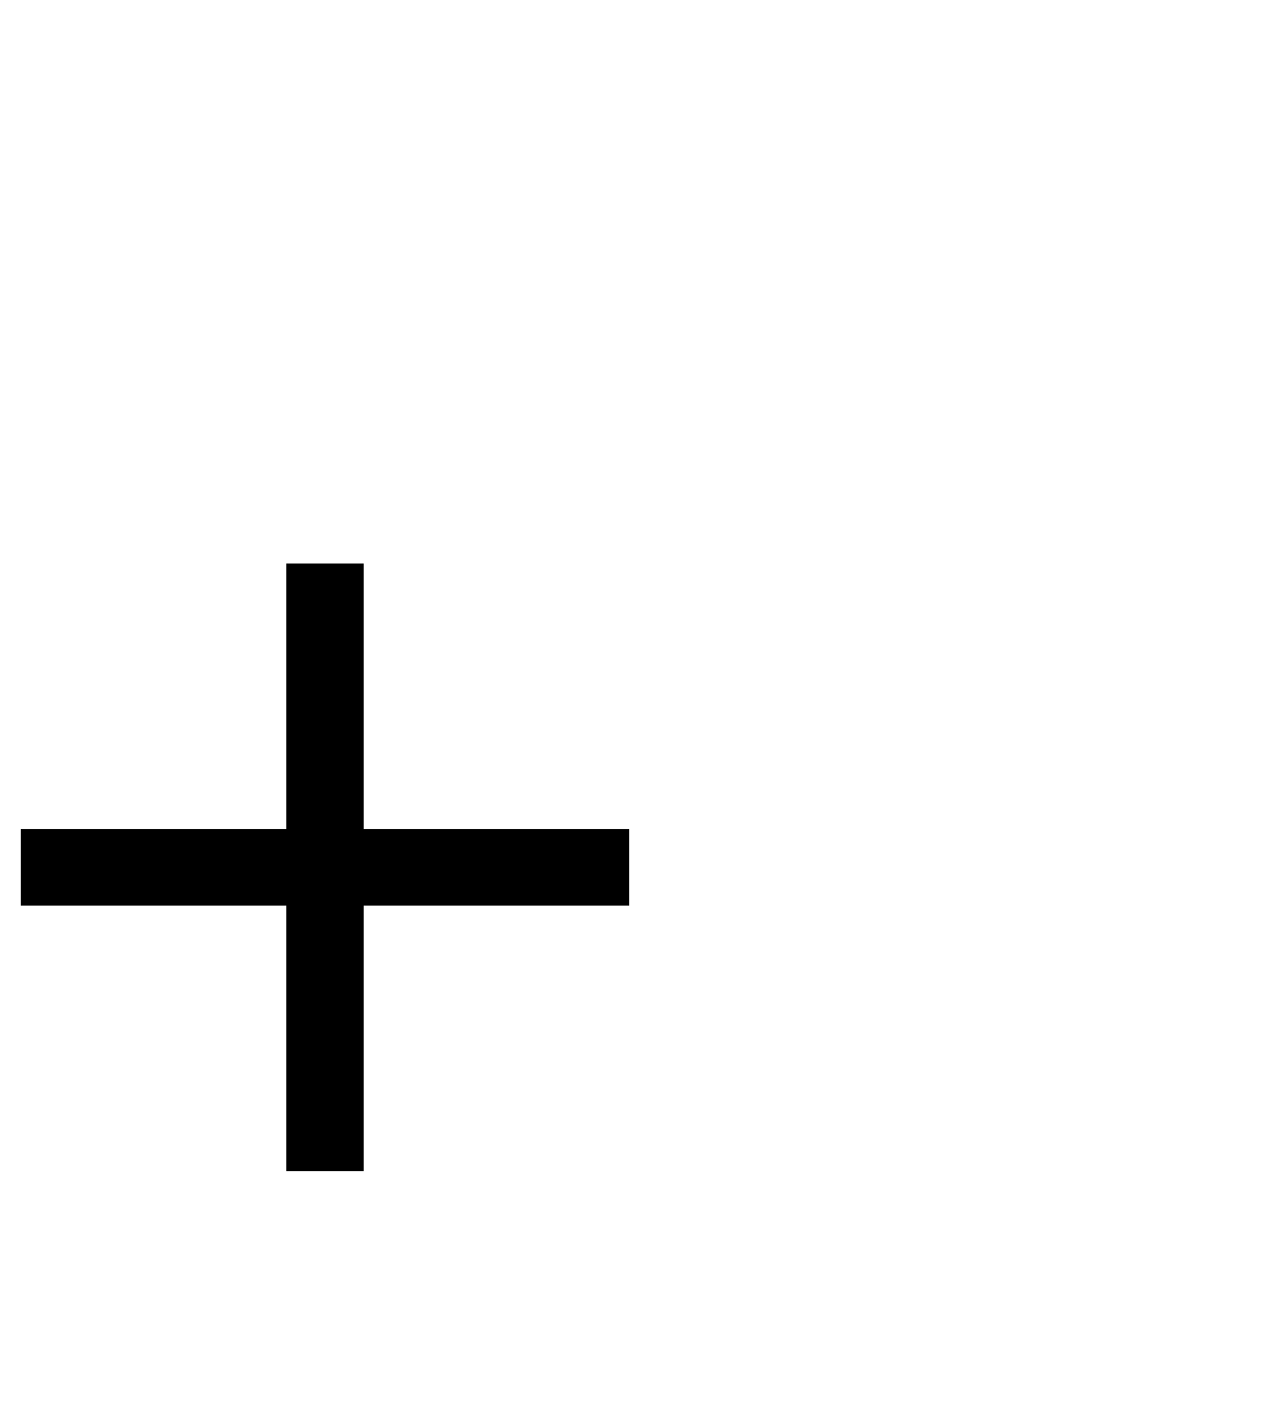
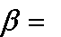
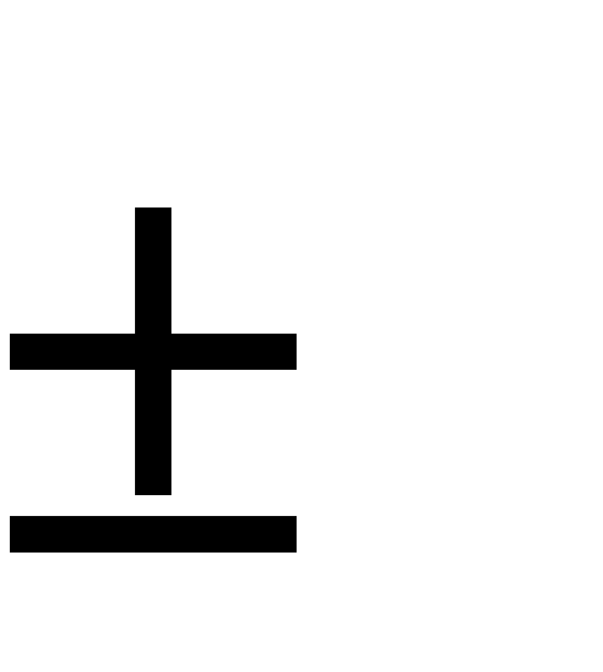
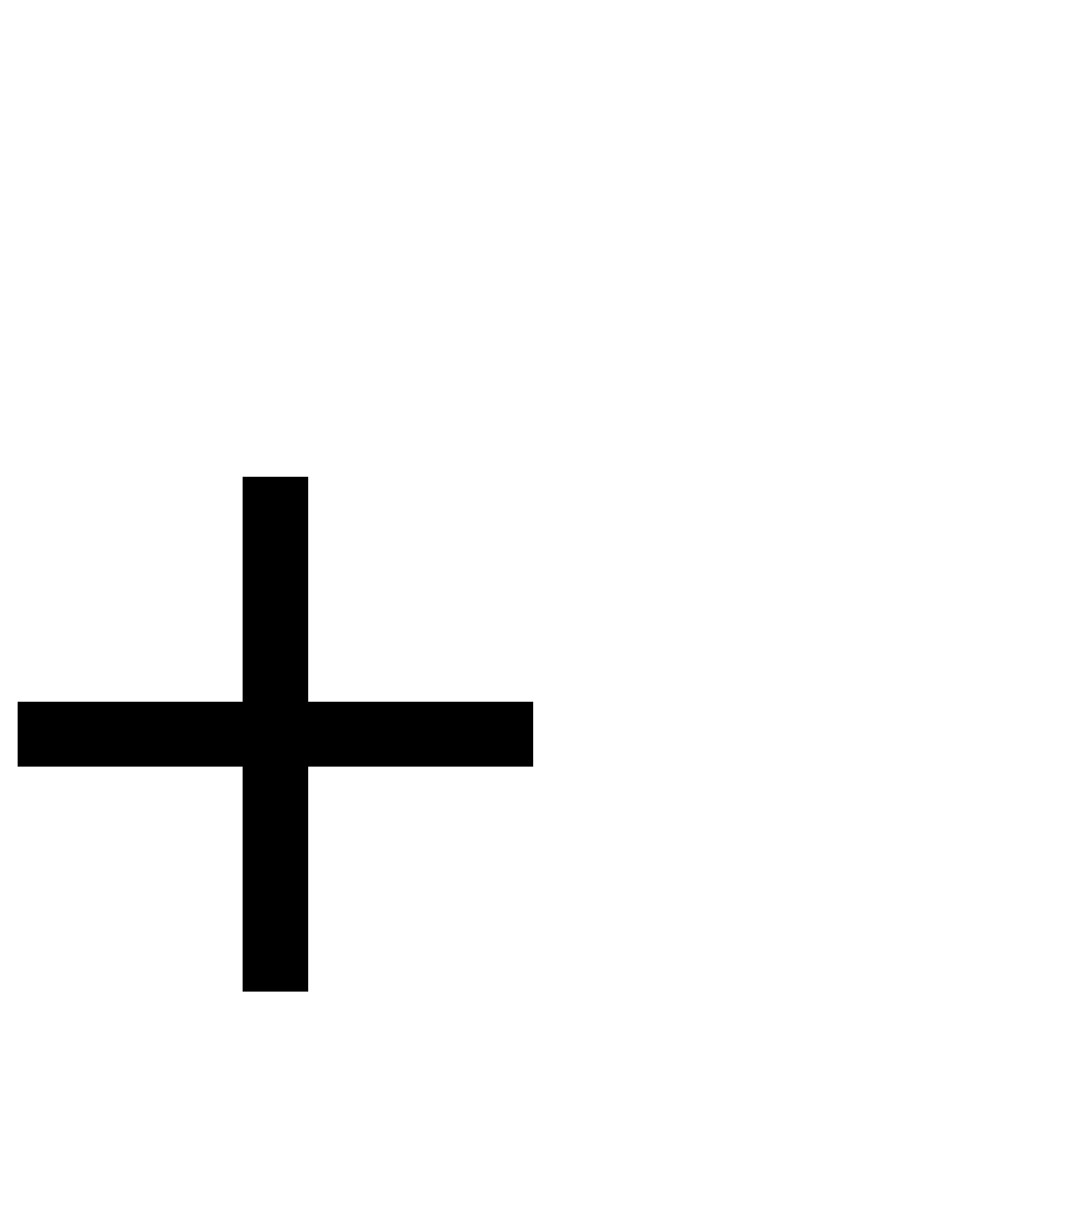
дения концентрации продуктов к произведению концентрации реаги- рующих веществ, в степенях, соответствующим стехиометрическим коэффициентам, есть величина постоянная для данной реакции при определенных условиях.
Физический смысл К_{Р} в том, что она показывает во сколько раз V₁ > V₂ или в сторону какой реакции смещено равновесие. Для аналитиче- ских целей чаще всего используют реакции, имеющие большую вели- чину К_{Р} и практически нацело смещенные в прямом направлении.
ЗДМ применим к реакциям диссоциации слабых электролитов (ки- слот, оснований, воды), осадков, комплексных веществ, процессам гид- ролиза и др. Во всех перечисленных случаях константы равновесия имеют специальные названия (табл. 1.4.1).

Таблица 1. 4.1
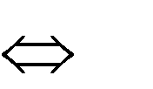
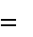
Константы равновесия различных химических реакций

Химическая  реакция | Уравнение  реакции | Константа равновесия |  | Название константы  равновесия
Диссоциация воды | Н₂О Н⁺ + ОН– | KW | [H ][OH ]  [H 2O] | Ионное произведе- ние воды
Диссоциация слабой ки- слоты | H_{m}A mН⁺  + Am– | K g | [H ]m [ A ] [HmA] | Константа диссо- циации слабой ки- слоты
Диссоциация слабого  основания | M(OH)_{n}  Mn++ nOHm– | K g | [М n ][OH ]  [M (OH )n ] | Константа диссо- циации слабого ос-  нования
Диссоциация малораство-  римого соединения | M_{m}A_{n} mM^{n+} +  + nA^{m–} | K S | [M n ]m [ Am ]n | Произведение рас- творимости
Гидролиз | M_{m}A_{n}+Н₂О M(OH)_{m} +  H_{n}A | K гидр К р [H 2O] |  | Константа гидроли- за
Диссоциация комплексного иона | [M(L)_{q}] ^{m}  M^{n+}+qL ^{p}  (m=n – qp) | [М n ][Lp ]q  [M ( L)m ]  q |  | Константа нестой- кости

К сильным электролитам ЗДМ неприменим. В растворах сильных электролитов существенную роль играет электростатическое взаимо- действие ионов и их ассоциация. Вследствие этого в химических реак- циях участвует только часть ионов сильного электролита, пропорцио- нальная так называемой активности. Активность – это концентрация раствора сильного электролита, взятая с поправкой на межионное взаи- модействие с помощью коэффициента активности:
a = с,
где а - активность, моль/л; - коэффициент активности; с - концентра- ция ионов в растворе без учета межионного взаимодействия, моль/л.
При разбавлении раствора сильного электролита концентрация рас- твора стремитяся к нулю, коэффициент активности стремится к едини- це, а величина активности приближается к концентрации. При беско- нечном разбавлении активность равна концентрации.
Значение коэффициента активности для различных электролитов при их различных концентрациях приведены в справочниках физико- химических величин, но могут быть и вычислены через ионную силу раствора I:

I 0,5
n ( c Z 2 ) ,

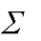
i 1 i i
где с_{i} и Z_{i} – концентрация и заряд i–го иона раствора.

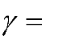
lg 0,5z 2
i
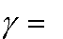
0,5z 2
i I
при I 10⁻²;
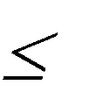
-1
1

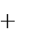
lg
1 I
i
0,5z 2 I
при I 10 ;

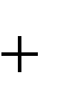
2 0
I

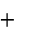
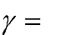
lg 0,1zi
I
1
при I 10

ЗДМ для электролитов для вышеприведенной обратимой реакции записывается в форме:
K р
an N ad D
aa A ab B
Большинство химических реакций в количественном химическом анализе проводят в растворе, так как этот способ их осуществления наиболее прост и удобен.

Одной из основных характеристик растворов является концентрация. Концентрация – это величина, показывающая количественное содер- жание одного вещества в другом в относительных единицах, таких, как:
- процент (%), выражающий число частей данного вещества на 100 частей другого (или всего) вещества;
- промилле (‰, рm) – на тысячу частей;
- пропромилле (‰₀, ррm) – на миллион частей;
- пробилле (рв) – на миллиард частей;
- кг/м³, г/см³, моль/дм³, кг/т и др.
Выражение концентрации через рm, ррm, рв используют в основном в фармацевтике (аптекарском деле).
В количественном химическом анализе наиболее часто используют массовую, молярную и процентную концентрации.
В качестве массовой концентрации широко применяется титр рас- твора. Различают “обыкновенный (простой)” и “условный” (по опреде- ляемому веществу) титры.
Простой титр (Т) равен отношению массы растворенного вещества Х к объему его раствора
T X ,
m X
V X

где m(Х) и V(X) – масса вещества Х и объем его раствора соответст- венно.
В основном в качестве единицы Т(Х) используют г/см³ (г/мл), но иногда пользуются и производными единицами: кг/м³, мг/см³ и др. Вы- раженный в г/см³ титр показывает, сколько граммов вещества Х содер- жится в 1см³ его раствора.
Несмотря на одинаковую размерность, титр не следует путать с плотностью! Величина плотности раствора показывает массу одного см³ раствора, а не массу вещества в нем.
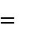
Титр по определяемому веществу Т(В/А), выраженный в г/см³, по- казывает, сколько граммов определенного вещества А взаимодействует с 1 см³ стандартного раствора вещества В.
B
A
m A
V B
T .
Условный титр с обыкновенным связан формулой перехода вида:
B
T B M 1z A
A M 1z B

.
T

В аналитической химии используют две молярные концентрации: молярную концентрацию вещества и молярную концентрацию эквива- лента вещества.
Молярная концентрация вещества Х, выраженная в моль/дм³, по- казывает количество вещества Х, содержащееся в 1 дм³ (л) его раство- ра.

с X ,
n X
V X

где n(Х) – количество вещества Х, моль; V(Х) – объем раствора вещест- ва Х, дм³.
На этикетке молярную концентрацию показывают числом молярных масс вещества, содержащихся в 1 л его раствора. Например, 0,1М Н₂SО₄, 1М Н₂SО₄ и т.п.
С титром молярная концентрация связана следующей формулой пе-
рехода: c X , так как n X ,
T X 1000
M X
m X
M X

где М(Х) – молярная масса вещества Х, г/моль.
В формуле связи коэффициент 1000 устраняет разницу в размерно- стях Т(Х) (г/см³) и с(Х) (моль/дм³).
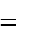
Молярная концентрация эквивалента вещества Х (бывшая нор- мальность N), выраженная в моль/дм³ (моль/л), показывает количество эквивалентов вещества Х, содержащееся в 1 дм³ (1 л) его раствора.
1
z
n 1z X V X
,
c X
где n(1/z X) – количество эквивалентов вещества Х, моль.
Молярная концентрация эквивалента веществе с простым титром связана формулой:
c X ,
1
z
T X 1000
M 1z X

где М(1/zX) - молярная масса эквивалента вещества Х, г/моль.
Поскольку М(1/z X) = 1/z М(Х), то c(1/z X) = z c(X).
Нормальным называется раствор, содержащий 1 моль эквивалентов вещества в 1 дм³ (1 л), такую концентрацию обозначают «1н.», от этой концентрации могут быть производные: 0,1н., 2н. и др. На этикетке рас- твора, концентрация которого соотнесена с концентрацией нормального раствора, должен быть указан фактор эквивалентности растворенного вещества. Например, 0,1н. Н₂SО₄, f_{ЭКВ} (Н₂SО₄) = ¹/₂. В качестве про- центной концентрации в химическом анализе в основном используют

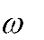
массовую долю ω(Х), которая, выраженная в процентах, показывает, сколько граммов вещества Х содержится в 100 граммах его раствора или 100 граммах вещества, взятого на анализ:
m X 100 m X 100

X
mp pa mAH .в ва

Растворы и растворители
В качестве растворителя в количественном химическом анализе в ос- новном используют воду как наиболее доступный и дешевый раствори- тель, не требующий специальных условий работы с ним (например, вы- тяжных шкафов, защитной одежды и т.п.), легко поддающийся очистке дистилляцией. В аналитической практике используют дистиллят или бидистиллят воды (т.е. один раз или дважды продистиллированную во- ду) в зависимости от требуемой по методике анализа чистоты раствори- теля.
Анализ нерастворимых в воде веществ (например, органических) проводят в неводных средах с использованием неводных растворов ки- слот, оснований и т.п.
При классификации растворителей прежде всего выделяют характер их участия в процессе кислотно-основного взаимодействия. По этому признаку выделяют апротонные и протолитические растворители.
Молекулы апротонных растворителей не ионизированы, поэтому в кислотно-основных взаимодействиях они ведут себя как химически инертные вещества, не отдавая и не принимая протон, как безпротон- ные, что отражено в их названии. К апротонным растворителям относят углеводороды, например гексан, бензол и их галогенопроизводные (хлороформ, тетрахлорид углерода и др.)
К протолитическим относят растворители способные к ионизации и отдаче или присоединению протона. Кислотно-основное равновесие в этих растворителях осуществляется с их участием.
Это участие является основой идеей протолитической (протонной) теории кислот и оснований Бренстеда и Лоури (1927г.). В отличие от теории электролитической диссоциации Аррениуса – Оствальда (1887 г.), в которой растворитель считался инертной средой, с точки зрения протонной теории кислота не выделяет протон самопроизвольно, а уча- ствует в его переносе совместно с основанием, в качестве которого мо- гут быть молекулы растворителя. Согласно протонной теории процесс передачи протона от кислоты к основанию называется протолизом, причем кислотой считают любое вещество, способное отдавать протон,

а основанием – его принимать. Ионно-молекулярное равновесие, уста- навливающееся после передачи протона, называют протолитическим или кислотно-основным.
Кислотно-основное взаимодействие по этой теории состоит в обра- тимом переносе протона от кислоты к основанию. В результате такого процесса образуется пара новых частиц, одна из которых опять способ- на отдавать протон, а другая - его присоединять. Таким образом, кисло- та оказывается в равновесии с сопряженным основанием, а основание – с сопряженной кислотой:
НА + В НВ⁺ + А–
Кислота основание сопряженная сопряженное
кислота основание
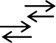
Например, НСN + NaOH H₂O + NaCN или в ионном виде НСN + OH– H₂O + CN–
Кислоты и основания, теряющие и приобретающие протоны, назы- вают протолитами. Протолитические растворители, ведущие себя в процессе растворения вещества как кислота, отдавая протон, называют протогенными (от лат. «протонорождающие»). К ним относят жидкие галогеноводороды (HCl, HBr), серную, безводную муравьиную и уксус- ную кислоты и др. Они увеличивают основные свойства растворенных в них веществ и уменьшают кислотные. Например, слабое основание анилин в среде безводной уксусной кислоты является сильным.
Протофильные (от лат. «протонолюбящие») растворители способны принимать протоны в процессе растворения. Это, например, жидкий аммиак, пиридин, гидразин и др. Они увеличивают кислотность раство- ренных веществ.
Амфипротонные растворители способны как отдавать, так и прини- мать протоны (вода, спирты, кетоны, нитрилы и др.). Вещества с таки- ми свойствами называют амфолитами или амфипротонными. С уче- том амфипротонных свойств воды кислотно-основное взаимодействие является суммарным результатом следующих процессов передачи про- тона:

НА + H₂O H₃O⁺ + А–
+
В + H₂O НВ⁺ +OH–
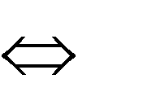
НА+ В НВ⁺ + А–
Например, взаимодействие циановодородной кислоты со щелочью можно изобразить так:

НСN + H₂O H₃O⁺ + CN–
+
OH– + H₂O H₂O + OH– НСN + OH– H₂O + CN–

Для простоты промежуточные уравнения реакции, показывающие участие воды в установлении кислотно-основного равновесия, опуска- ют, изображая кислотно-основную реакцию результирующим уравне- нием.
Амфипротонные свойства воды позволили объяснить щелочную сре- ду водных растворов солей, образованных сильным основанием и сла- бой кислотой (Na₂CO₃, KCN, Na₂HPO₄ и др.) и кислую среду растворов солей слабых оснований (NH₄Cl) и многоосновных слабых кислот (NaH₂PO₄, KHSO₄ и др.). Их химическое взаимодействие с водой при- водит к накоплению в растворе ионов H⁺ или OH–, определяющих ки- слотность их среды.

Например КСN + H₂O КОH + НCN или в ионном виде CN– + H₂O OH–+ НCN,
откуда видно, что гидролиз этой соли приводит к щелочной среде рас- твора КСN. Таким образом, реакция гидролиза – частный случай прото- лиза.
Обладая амфипротонными свойствами молекулы воды могут всту- пать во взаимодействие друг с другом, как кислота со щелочью, образуя ион гидроксония H₃O⁺ и гидроксид – ион OH–:
H₂O + H₂O H₃O⁺ + OH–
Этот процесс называется автопротолизом, он свойственен и другим амфипротонным растворителям.
Для простоты автопротолиз H₂O записывают в виде диссоциации во- ды:
H₂O Н⁺ + OH–
По закону действующих масс константа равновесия процесса диссо- циации воды равна

К ( Н О)
[H ][OH ]

ДИС 2
[H 2O]

Измерениями доказано, что для чистой воды [H₂O] =55,85моль/л и [Н⁺]= [OH–]=10^{–7} моль/л, следовательно,
К_{ДИС}(H₂O) [H₂O] = [Н⁺] [OH–] = const .

Произведение равновесных концентраций ионов воды при данной температуре есть величина постоянная, называемое ионное произведе- ние воды К_{W} :
К_{W} = [Н⁺][OH–] = 10^{–14} моль/л .

Понятие о рН и рОН среды раствора
Концентрация ионов водорода в водных растворах изменяется при- близительно от 1 моль/л в 1М растворе сильной кислоты (например, HCl) до 10^{–14} моль/л в 1М растворе сильной щелочи (например, NaOH).
Этот интервал 10^{–14} < [Н⁺] < 1 очень широк и неудобен для характе- ристики кислотности среды, поэтому шведский ученый Сорренсон в 1909 г ввел шкалу кислотности, основанную на отрицательном деся- тичном логарифме от граничных значений этого интервала:
0 < – ℓg[Н⁺] <14 .
Обозначив «–ℓg» через «р», а [Н⁺] через «Н» он получил водород- ный показатель среды раствора рН. По аналогии рОН = –ℓg[ОН–]
– гидроксильный показатель. Таким образом, 0 < рН < 14. Раствор с рН = 0…7 имеет кислую среду, при рН = 7 среда раствора ней- тральная, при рН = 7…14 – щелочная.
Возьмем отрицательный десятичный логарифм от К_{W}:
–ℓg К_{W} = –ℓg[Н⁺] – ℓg[ОН–],
следовательно, 14 = рН + рОН, а рН = 14 – рОН.

Буферные растворы
Большинство аналитических реакций в водных растворах проводят при определенных значениях рН. Для поддержания заданного значения рН используют специальные буферные растворы (БР). БР содержат двойные смеси сопряженных кислот и оснований. Приготовленные БР специально вводят в реакционную систему, но БР могут и сами образо- вываться в ней за счет химических реакций слабых кислот (слабых ос- нований) или гидролизующихся солей с сильными основаниями (силь- ными кислотами). БР обладают способностью не изменять заметно рН при их разбавлении, а также препятствовать изменению рН реакцион- ной системы, в которую введен (или образовался) БР, при добавлении к ней небольших количеств сильной кислоты или оснований. Сущность буферного действия БР заключается в том, что его сопряженная кислота может связывать ОН–– ионы, а сопряженное основание Н⁺ – ионы в мо-

лекулы слабого электролита (воду, слабую кислоту или слабое основа- ние). рН системы при этом меняется незначительно. Во всех реакциях один компонент БР вступает во взаимодействие, а другой является ее продуктом (табл. 1.4.2).
Таблица 1.4.2

Буферный раствор и его рН | Химическая реакция
 | при добавлении  кислоты | при добавлении  основания
Ацетатный БР (СН₃СООН + СН₃СООNa)  pH = 4,7 | СН₃СООNa + HCl = СН₃СООН + NaCl | СН₃СООН + NaОН = СН₃СООNa + H₂О
Аммиачный БР (NH₄OH + NH₄Cl) рН = 9,3 | NH₄OH + HCl = NH₄Cl + H₂О | NH₄Cl + NaОН = NH₄OH + NaCl
Карбонатный БР (Na₂CO₃ + NaHCO₃)  рН = 10,3 | Na₂CO₃ + HCl = NaHCO₃ + NaCl | NaHCO₃ + NaОН = Na₂CO₃ + H₂О
Фосфатный БР (Na₂HPO₄ + NaH₂PO₄) рН = 8 | Na₂HPO₄ + HCl = NaH₂PO₄ + NaCl | NaH₂PO₄ + NaОН = Na₂HPO₄ + H₂О

Уравнение для вычисления рН БР, состоящих из слабой кислоты НАn и ее соли МАn, можно вывести следующим образом.
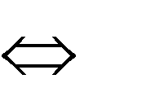
Слабая кислота НАn диссоциирует с образованием сопряженного ос- нования Аn– по уравнению: НАn Н⁺ + Аn–, для которого по ЗДМ:

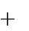
K HAn
H An
HAn

Для слабой кислоты концентрацию недиссоциированных молекул можно принять равной концентрации кислоты, т.е. [НАn] = c (НАn). Содержащаяся в БР соль МАn диссоциирует нацело (полностью), по- этому концентрация сопряженного основания Аn–, образовавшегося вследствие диссоциации соли МА, значительно больше, чем вследствие диссоциации слабой кислоты НАn, поэтому можно считать, что [Аn–] = c (МАn). Подставим полученное в уравнение для К(НАn)

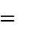
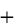
H An

K HAn
.
c HAn

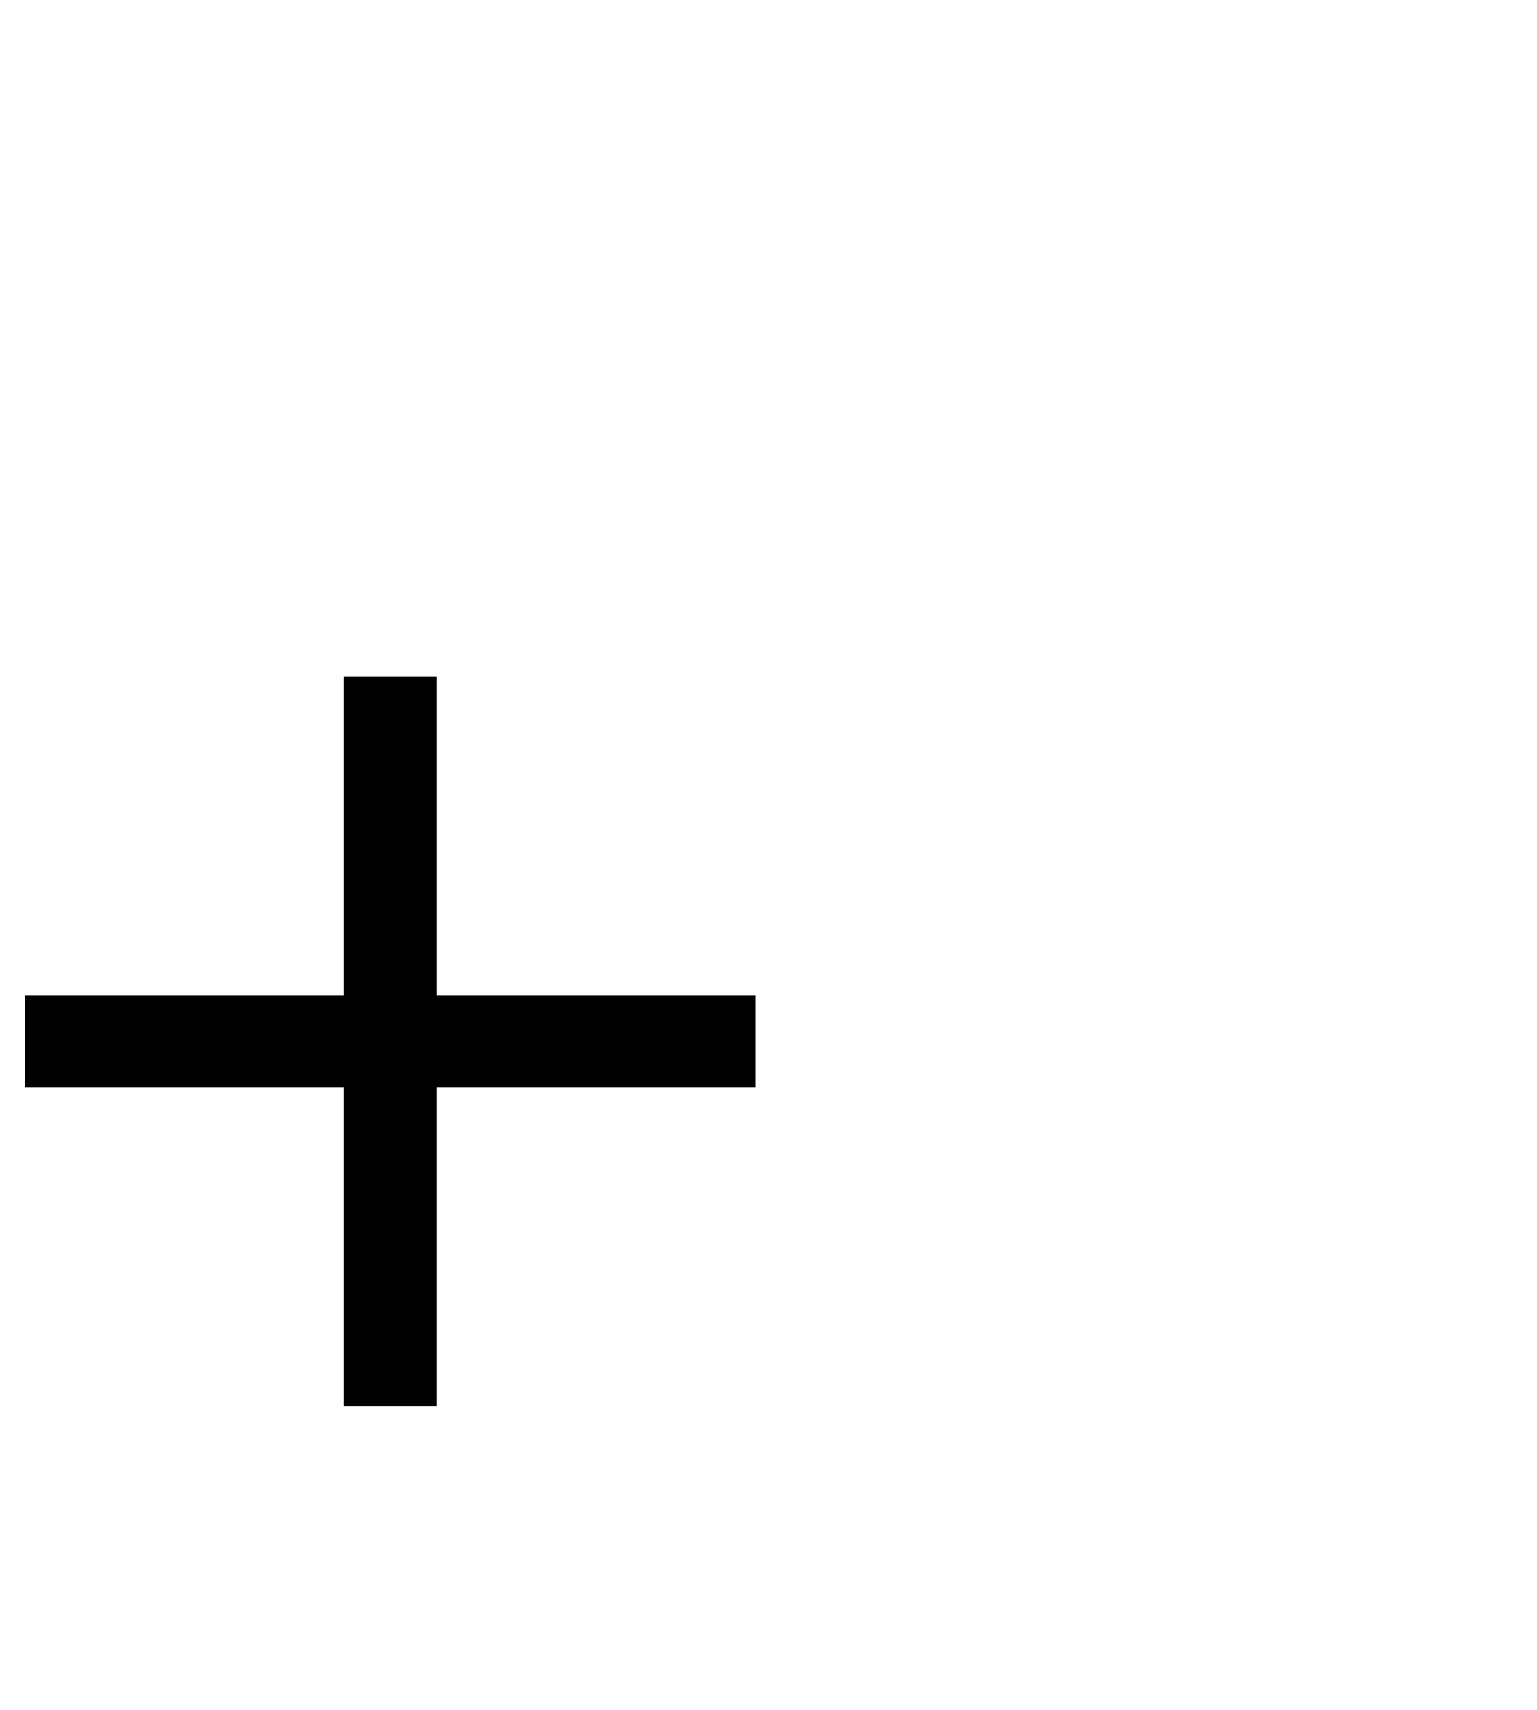
Отсюда
[H ]
K ( HAn) c[HAn ],

с[MAn]

следовательно,

рН рK ( HAn)
lg c[МAn ]

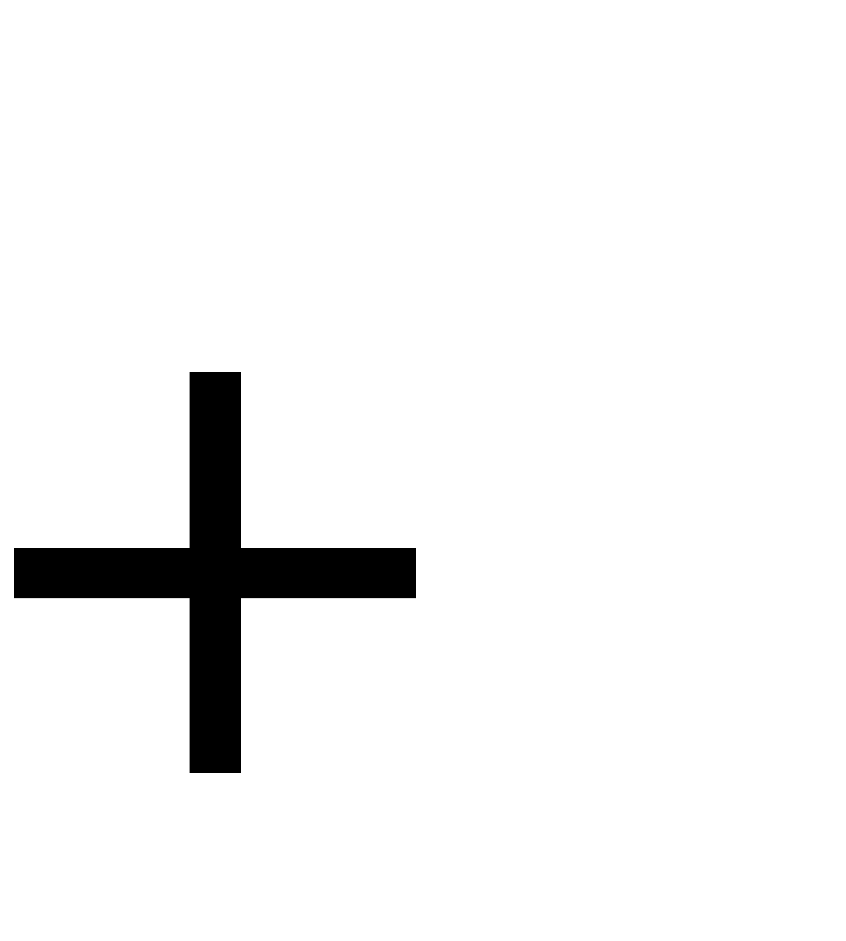
.
с[НAn]
Последняя формула доказывает, что при разбавлении БР его рН не изменяется, так как при этом меняются только значения с(НАn) и с (МАn), а их соотношение сохраняется.
Аналогично для БР, состоящего из слабого основания ВОН и его со- ли ВА, можно получить

OH K BOH
c BOH ,
с BA ,

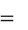
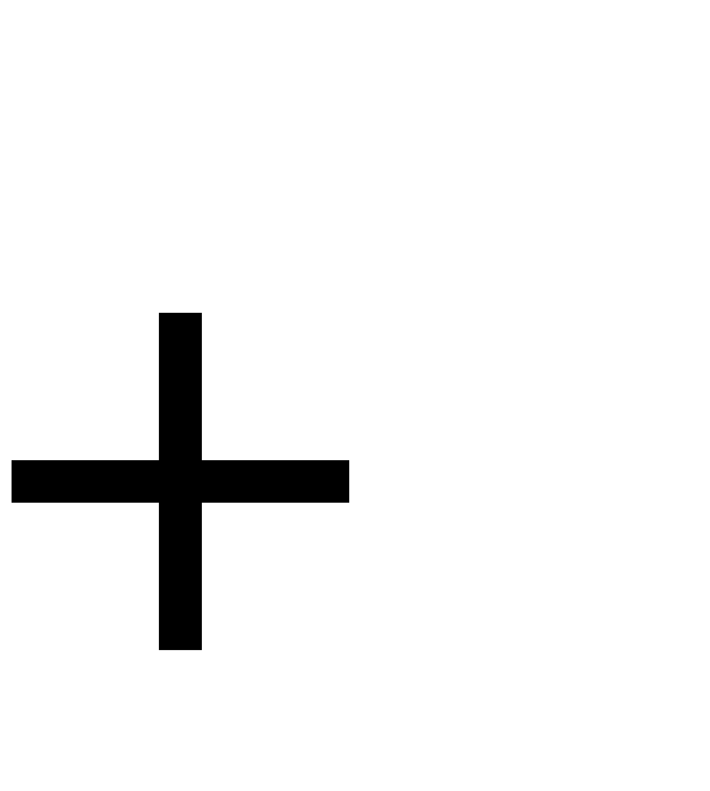
так как H
KW
OH
, то

[H ]
KW c(BA) ,

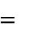
K (BOH ) c(BOH )

отсюда
W pK (BOH )
c(BOH )
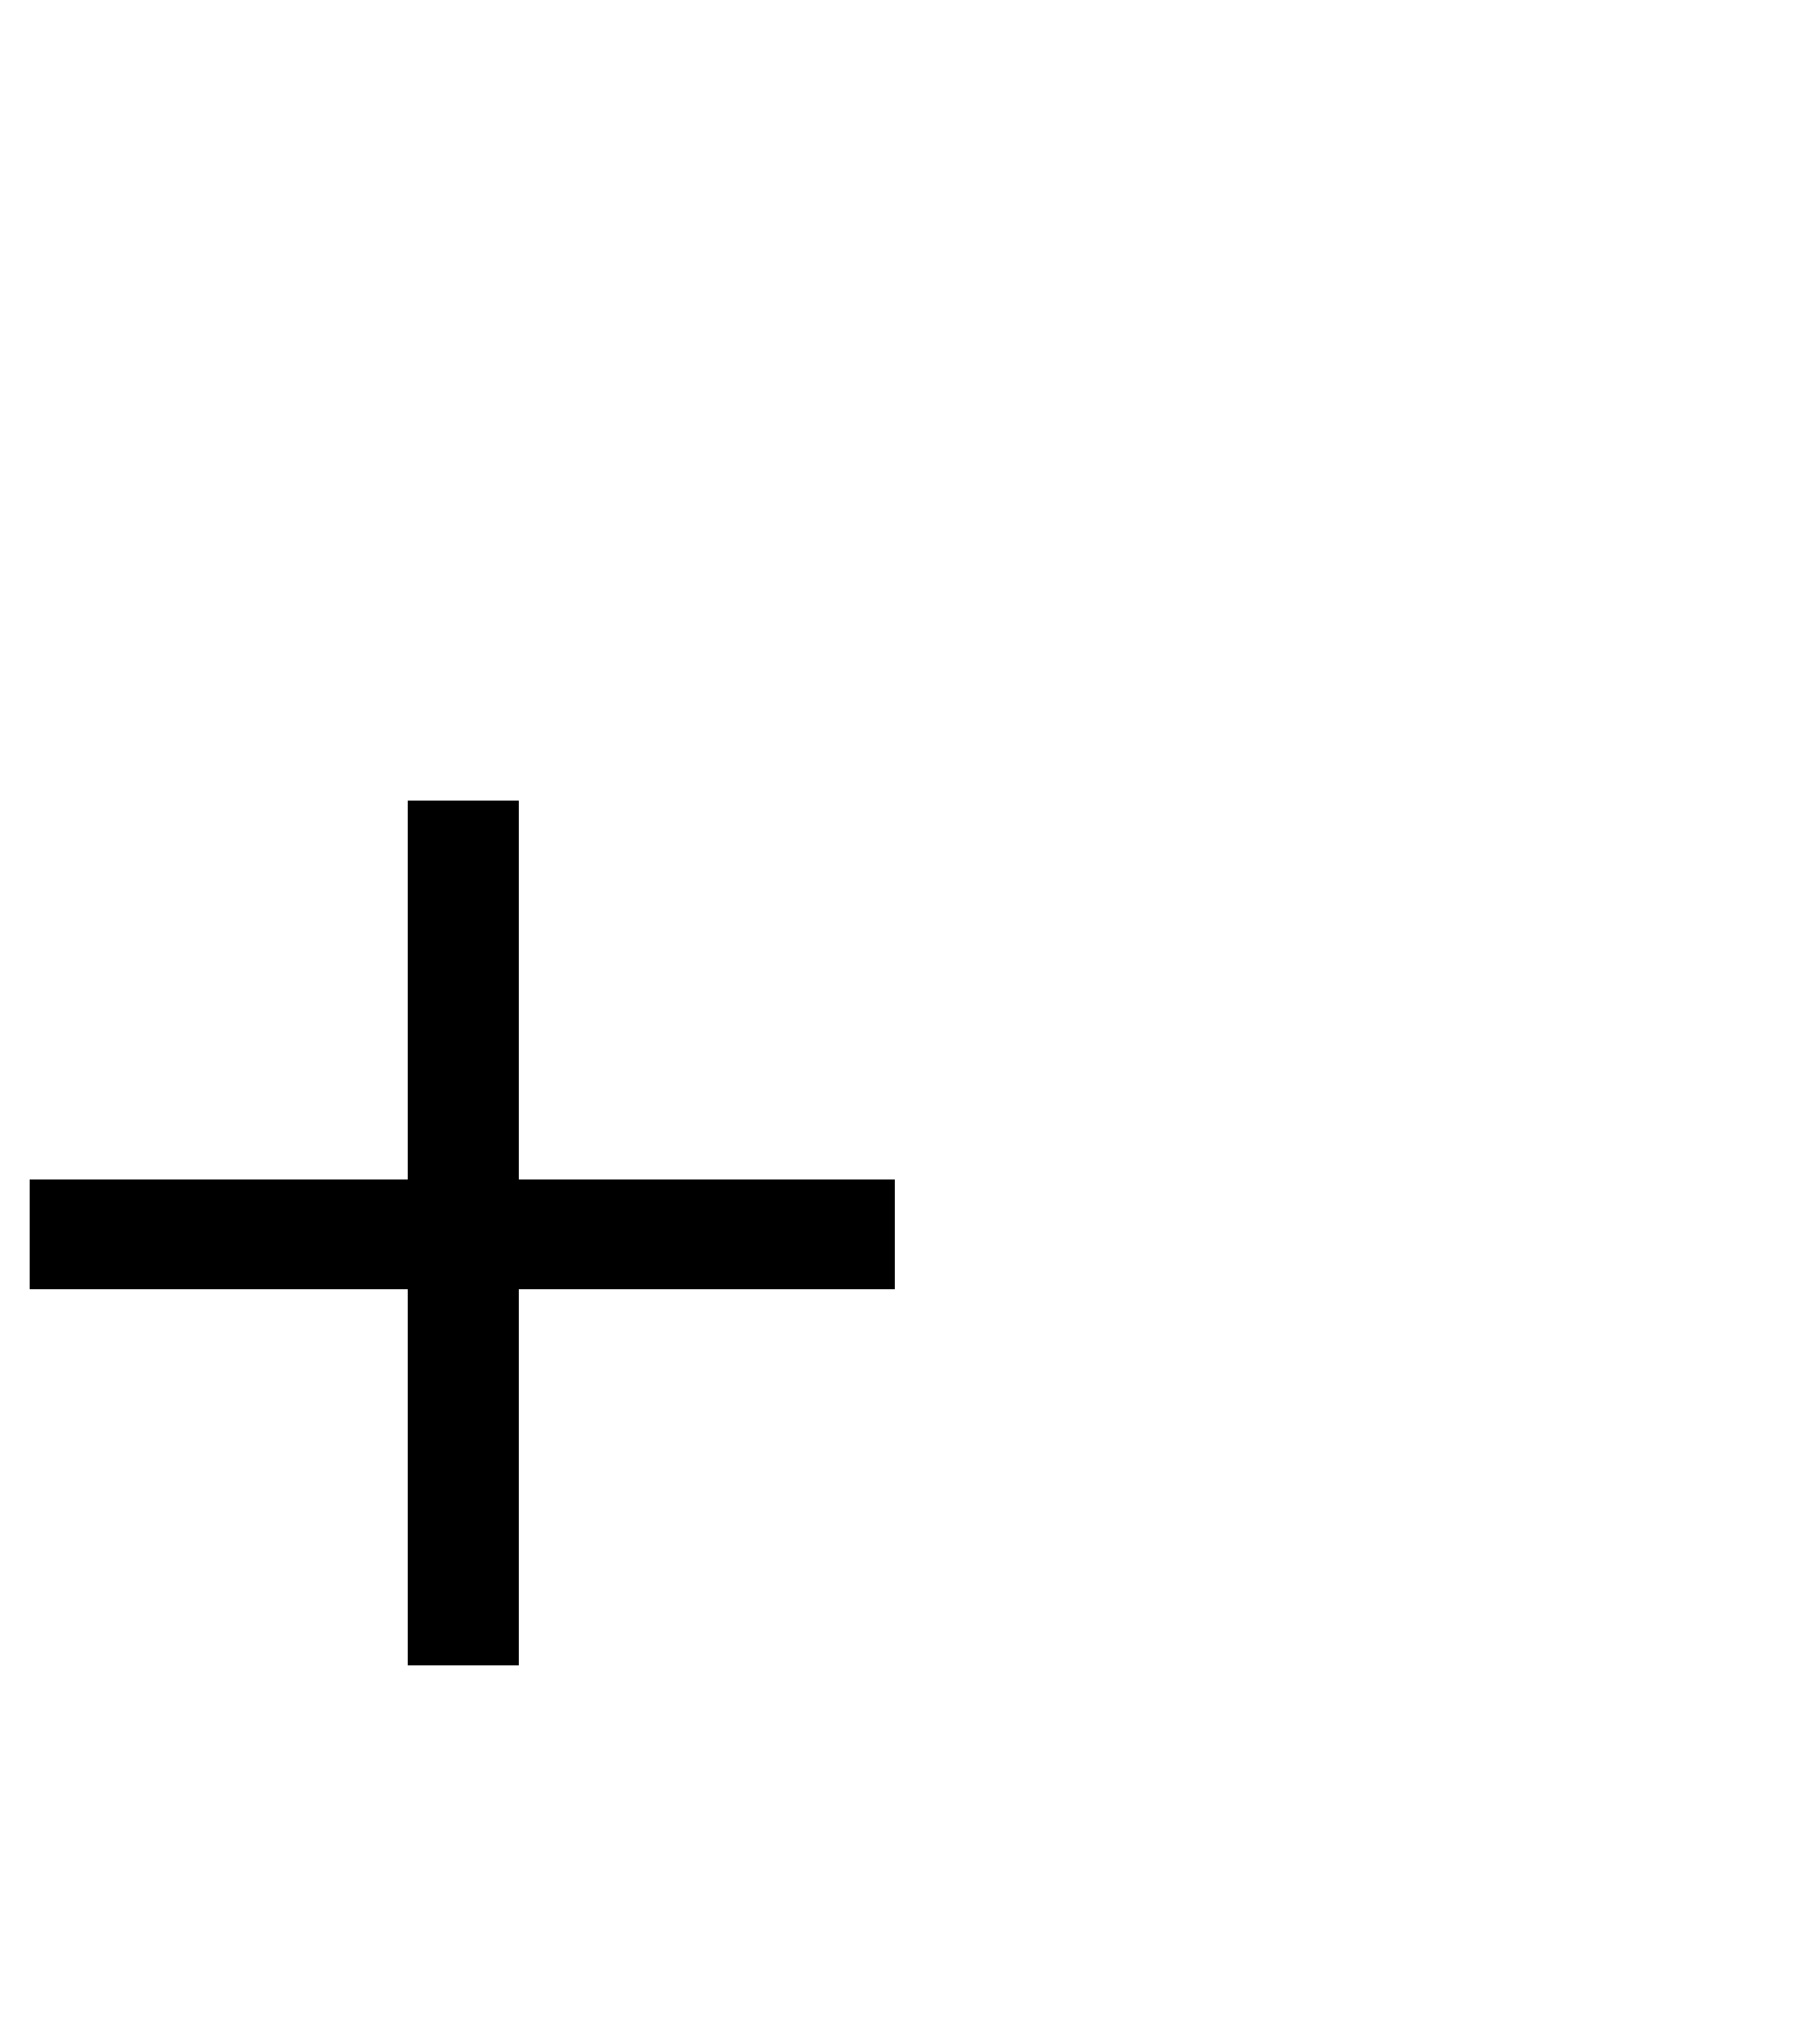
g c(BA).

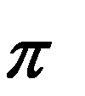
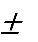
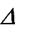
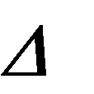
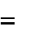
Буферирующая способность БР количественно определяется буфер- ной емкостью.
pH pK

= с / рН.
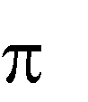
Она соответствует количеству эквивалентов сильной кислоты или сильного основания, которое вызывает изменение на единицу рН БР. Максимальную буферную емкость имеют БР с соотношением компо- нентов 1:1.
В большинстве случаев рассчитывается по упрощенной формуле
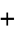
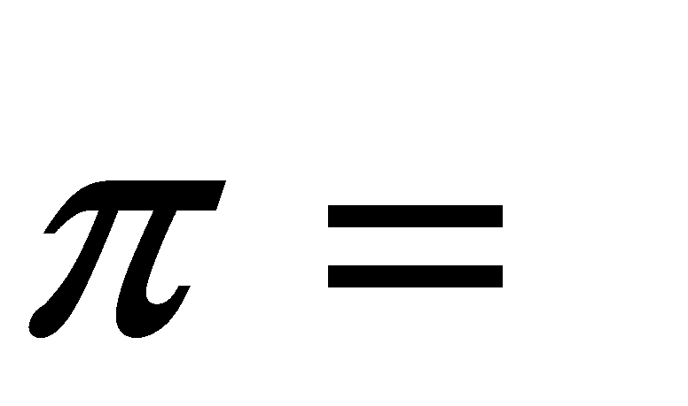
2,303 с(БР )К КИСЛ [H ] ,

( K КИСЛ
[H ])2

где с(БР) – общая концентрация компонентов БР при их соотноше- нии 1:1.
Пример. Рассчитайте, как изменится рН 1 л БР, состоящего из 0,1 н.
СН₃СООН и 0,1 н. СН₃СООNa при добавлении 0,01 моль HCl.
Решение. Общая концентрация БР равна с(БР) = [СН₃СООН] + [СН₃СООNa] = 0,1 + 0,1 =0,2 моль/л. По справочнику рК(СН₃СООН) = 1,75·10⁻⁵.
Найдем [H⁺], pH и исходного БР до добавления кислоты: [H⁺]
= 1,75 · 10⁻⁵ · (0,1/0,1) = 1,75 · 10⁻⁵ моль/л. рН = –ℓg1,75 · 10⁻⁵ = = 4,75.

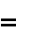
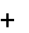
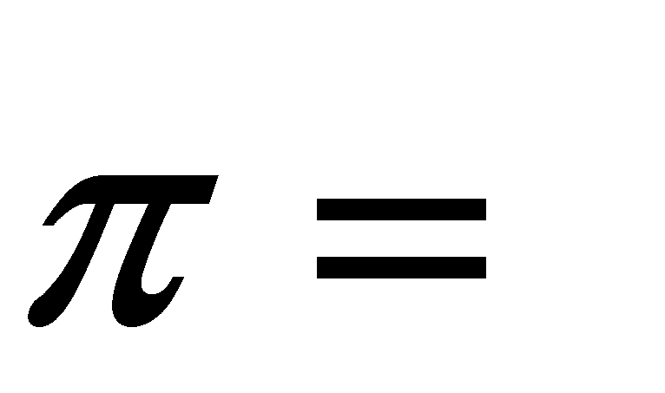
0,2 1,75
10 5 1,75
10 5

2,303
(1,75
10 5 1,75
10 5 )2

0,1151

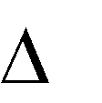
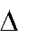
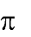
Найдем изменения рН БР после добавления кислоты:
рН = – с/ = – 0,01/0,1151 = – 0,09.
знак «-» взят в формуле, так как при добавлении сильной кислоты рН уменьшается. Таким образом, при добавлении кислоты рН уменьшится и станет равным 4,75 – 0,09 = 4,66.

Г л а в а 1.5

Титриметрический анализ, основные понятия и инструменты титриметрии, титранты с приготовленным и установленным титром, способы титрования, классификация титриметрических методов по химическим реакциям и веществам-реагентам

Количественный химический анализ подразделяют на титримет- рический и гравиметрический. Вследствие длительности применения (более 150 лет) и разработанности методик их называют классическими методами анализа.
Под общим названием «титриметрический анализ» объединяют количественные определения, осуществляемые титрованием.
Титрование заключается в постепенном добавлении к строго опре- деленной порции раствора анализируемого вещества или его навеске порций раствора реагента с точно известной концентрацией до полного прохождения химической реакции между реагентом и определяемым веществом. Эту реакцию называют реакцией титрования, а момент ее окончания регистрируют по изменению окраски специальных химиче- ских цветопеременных веществ – индикаторов или по изменению окра- ски титруемого раствора. Момент окончания титрования называют ко- нечной точкой титрования (КТТ) или моментом (точкой) эквива- лентности (МЭ, ТЭ), если он точно отвечает моменту химической эк- вивалентности определяемого вещества и вещества реагента. Раствор реагента с точно известной концентрацией, выраженной, как правило, в виде титра, называют титрованным, титрантом, стандартным или рабочим.
Содержание определяемого вещества в титриметрии рассчитывают по закону эквивалентов (уравнение связи), используя в качестве интенсивности аналитического сигнала измерений объем титранта, по- шедший на титрование, поэтому старое название метода – объемный анализ.
По способу приготовления различают стандартные растворы с при- готовленным и установленным титром. Растворы с приготовленным титром получают:
- Методом точной навески путем растворения точно взвешенной (до 10^{–4} – 10^{–5} г.) навески стандартного (исходного) вещества в точ- но отмеренном с помощью мерной колбы (до 10^{–2} мл) объеме рас- творителя;
- Из стандарт-титров (фиксаналов – старое название) растворе- нием в мерной колбе определенной вместимости навески исходного вещества или определенного объема его концентрированного рас- твора, запаянных в стеклянную ампулу в заводских условиях.
К стандартным (исходным) веществам предъявляют строгие требо- вания. Ими могут быть только химически чистые (примеси меньше 0,01%), химически устойчивые, хорошо растворимые вещества, состав которых строго соответствует химической формуле, с возможно боль- шей молярной массой при возможно меньшем вкладе в нее молярной массы вещества реактива, чтобы уменьшить погрешность при взвеши- вании. Эти вещества должны удовлетворять требованиям к химическим реакциям в количественном химическом анализе.
Растворы с установленным титром готовят методом разбавления концентрированных растворов в три стадии, так как их нельзя пригото- вить по п/п. 1 и 2. Этим способом готовят, например, стандартные рас- творы сильных кислот и щелочей, вещества которых вследствие своей агрессивности не отвечают требованиям, предъявляемым к исходным веществам. Первая стадия заключается в разбавлении концентрирован- ного раствора до концентрации близкой к необходимой в мерной посу- де с приблизительной точностью измерения объема (1-10 см³). Вторая стадия заключается в приготовлении специального установочного рас- твора с приготовленным титром. На третьей стадии титрованием уста- навливают точную концентрацию рабочего раствора по концентрации установочного.
Растворы с приготовленным титром называют первичным стандар- том, а с установленным – вторичным. Например, первичным стандар- том в алкалиметрии являются титрованные растворы оксалата натрия Na₂C₂O₄, дигидрата щавелевой кислоты H₂C₂O₄ 2H₂O,

СООН СООК

гидрофталата калия, а в ацидиметрии карбоната натрия Na₂CO₃ и декагидрата тетрабората натрия Na₂B₄O₇ 2H₂O (буры). Вто- ричный стандарт – это растворы NaOH и КОН с установленным титром, применяемые в алкалиметрии и рабочий раствор HCl - в ацидиметрии.
Инструментами для точного измерения объемов (до10^{–2} см³) раство- ров в титриметрии служат аналитические пипетки, бюретки и мер- ные колбы различной вместимости, а массы – аналитические весы (до 10^{–4}-10^{–5} г). Для приблизительного измерения объемов – мерные ци- линдры, мензурки, стаканы и колбы с делениями (до 10^{–1}-50 см³), а массы – технические весы (до 10^{–2} г).
Конкретное титрование в титриметрии принято изображать схемой в виде вертикальной стрелки (бюретки), справа вверху от которой указы- вают химическую формулу и концентрацию титранта, в середине – ин- дикатор, а внизу – определяемое вещество, например,
NaOH, c(NaOH)=0,05 моль/дм³
фенолфталеин
Н₂С₂О₄ 2H₂O
В титриметрии результаты измерения объема титранта получают как среднеарифметическое 3 5 сходимых (расхождение не более 0,1 0,2 см³) результатов повторных (параллельных) титрований.
Повторное титрование проводят двумя способами: пипетирования и отдельных навесок.
При пипетировапии для каждого повторного титрования аналитиче- ской пипеткой определенной вместимости V_{пип} отбирают пробу (алик- вотную часть) анализируемого раствора. Расчет массы определяемого вещества во всем объеме раствора, взятого на анализ V_{мк}, проводят по формуле с поправочным коэффициентом V_{мк}/V_{пип}, называемым факто- ром разбавления (или просто разбавлением):

m( A)
c(1 / zB)V (B)M (1 / zA) 1000
Vмк ,
Vпип

где m(А) и М(1/z А) – масса и молярная масса эквивалента определяемо- го вещества А; с(1/z В) и V(B) – молярная концентрация эквивалента вещества титранта В и объем титранта, пошедший на титрование; V_{мк} и V_{пип} – объем раствора вещества А в мерной колбе и пипетке, взятые на анализ.
Широко распространен также способ расчета массы определяемого вещества А через условный титр рабочего раствора Т(В/А), особенно при массовых анализах одного и того же вещества в серии однотипных

объектов (например, массы H₂SO₄ в образцах аккумуляторного электро- лита). Тогда результат анализа находят как
Vмк
V
пип
,

m( A )
T ( B / A ) V ( B ) г

При использовании метода отдельных навесок в колбу для титрова- ния помещают навеску анализируемого вещества m_{нав}, рассчитанную на одно титрование, растворяют ее достаточным объемом растворителя и оттитровывают. Затем, как правило, рассчитывают массовую долю (А) определяемого вещества А в навеске:

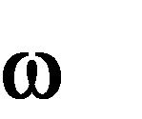
( А )
с( 1 Z B )V ( B )M ( 1 Z A )100 , %

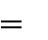
1000
mнав

В титриметрии используют способы прямого, обратного (по ос- татку) и заместительного (косвенного) титрований.
При прямом титровании раствор определяемого вещества А непо- средственно титруют стандартным раствором вещества В. Содержание А (m(A), (А) или с(1/z A)) находят по закону эквивалентов: вещества реагируют равными количествами вещества их эквивалентов, т.е. n(1/z
A) = n(1/z B). Подстановкой в это соотношение различных выражений для количества вещества эквивалента (n(1/z X) = m(X)/M(1/z X) или n(1/z X) = c(1/z X)V(X)) получают формулы для m(A) и (А), приведен- ные выше, а с(1/z A) рассчитывают по формуле

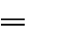
с( A )
1
Z
c( 1 Z B )V ( B. ) V ( A )

К случаю прямого титрования относят титрование раствора кислоты щелочью (или наоборот), окислителя восстановителем (или наоборот) и др.
Обратное титрование (по остатку) применяют, когда вещество А – неустойчиво, или А и В не взаимодействуют, или нельзя подобрать ин- дикатор для регистрации КТТ (МЭ, ТЭ), тогда к аликвотной части рас- твора А добавляют строго отмеренный, заведомо избыточный по отно- шению к А, объем дополнительного титрованного раствора вещества С, реагирующего с А в эквивалентных количествах.

Таблица 1.5.1
Классификация титриметрических методов по применяемым реактивам

Название |  |  | Вещества титрантов | Вещества, оп- ределяемые  прямым титро- ванием
Группы методов | Под- группы  методов | Отдельных методов
Кислотно- основное титрование (протоли- тометрия) | Алкали- метрия |  | NaOH, KOH | Кислоты, гид- ролизующиеся  соли
 | Ациди- метрия |  | HCl, H₂SO₄ | Основания, гидролизую-  щиеся соли
Окислитель- но-восста- новительное титрование (редоксимет- рия, оксред-  метрия) | Оксиди- метрия | Пеманганатометрия Иодометрия Дихроматометрия Броматометрия Иодатометрия Цериметрия  Ванадатометрия | KМnO₄ I₂ K₂Cr₂O₇  KbrO₃ KIO₃ Ce(SO₄)₂ NH₄VO₃ | Восстановители Восстановители Восстановители Восстановители Восстановители Восстановители  Восстановители
Комплексо-  нометрия | Редуцио-  метрия | Титанометрия  Хроматометрия | TiCl₃  CrCl₂ | Окислители  Окислители
Комплексо- нометрия | Редуцио метрия | Меркуриметрия Цианидометрия | Hg(NO₃)₂ KCN | Галогениды ионы Ni²⁺,  Co²⁺, Al³⁺, Zr⁴⁺, Th4+
 | Хелато- метрия | Комплексономет- рия | ЭДТА  комплек- сон III трилон Б | Ионы металлов
Осадитель- ное титрова- ние  (седиметрия) |  | Аргентометрия Меркурометрия | AgNO₃ Hg₂(NO₃)₂ | Галогены, псев- догалогены, хлориды

На второй стадии остаток С оттитровывают основным титрантом В, как бы снова (обратно) возвращаясь к желаемому титранту (варианту титрования), что и отражено в названии метода. Например, достоинст- вом перманганатометрии является возможность титрования без индика- тора растворов веществ восстановителей стандартным раствором КМnО₄, являющимся сильным окислителем в кислой среде = 1,51В). В МЭ титруемый бесцветный раствор меняет свою окраску на розовую. Однако КМnО₄ не реагирует с окислителями, поэтому в этом случае

применяют обратное титрование. Например, перманганатометрическое определение содержания K₂Cr₂O₇ можно показать схемой
KMnO₄ 1) FeSO₄ 2) KMnO₄
(окислитель) (восстановитель) (окислитель)
избыток
без инд-ра => нельзя => без инд-ра + без инд-ра
от зел. до серого

K2Cr2O7 от оранж. до зелёного FeSO4
(окислитель) K2Cr2O7 (восстановитель) (окислитель) остаток

Расчетную формулу для m(К₂Cr₂О₇) получают из соотношений коли- честв веществ для стадий 1 и 2:

n₁ (FeSO₄)=n(1/6 K₂Cr₂O₇)
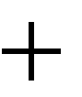
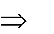
n₂ (FeSO₄)_{ост} n(1/5 KMnO₄)
n 15
n 16
n 15

n FeSO4
n 16
откуда
m K Cr O
c FeSO4 V FeSO4 c 15 KMnO4 V KMnO4
1000
M 16 K 2Cr2O7 Vмк
Vпип
K2Cr2O7
KMnO4
K2Cr2O7
n FeSO4
KMnO4

2 2 7

или в общем виде

m A
n( 1Z A )
n( 1Z C )
n( 1Z B ) 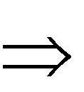
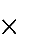
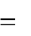
, г
c 1z C V C c 1z B V B
1000
M 1z A Vмк Vпип

Заместительное (косвенное) титрование применяют, когда А и В не взаимодействуют или взаимодействуют не стехиометрически, или нель- зя подобрать индикатор. Тогда все количество вещества А переводят (замещают) химической реакцией с заведомым избытком реагента Д в эквивалентное А количество вещества С, стехиометрически взаимодей- ствующие с титрантом В, которым и оттитровывают С. Содержание А в растворе находят из соотношения
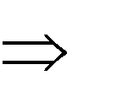
n( 1 Z A) n( 1 Z C) n( 1 Z B) n( 1 Z A) n( 1 Z B),
которое приводит к формулам прямого титрования.
Заместительное титрование применяют, например, при иодометриче- ском определении окислителей. Иодометрия один из самых чувстви- тельных титриметрических методов. Исключительная чувствительность
объясняется применяемым индикатором – крахмалом, который синеет в присутствии ничтожных количеств молекулярного иода (I₂) в ТЭ иодо- метрического титрования. Отчетливое окрашивание титруемого раство- ра в интенсивный синий цвет позволяет очень точно определять ТЭ да- же при следовых количествах определяемых веществ. Однако прямое титрование окислителей (K₂Cr₂O₇, KMnO₄, CuSO₄ и др.) стандартным раствором KI (восстановителя) осуществить невозможно, так как нельзя применить крахмал как индикатор, поскольку первая же капля KI при- ведет к образованию I₂, раствор посинеет и дальнейшее добавление KI способствует только монотонному усилению этой окраски без резкого ее изменения в ТЭ. Поэтому, чтобы для определения окислителя при- менить иодометрическое титрование, его проводят в две стадии. На первой стадии к аликвоте раствора окислителя добавляют заведомый избыток нетитрованного раствора KI для замещения всего количества вещества окислителя эквивалентным количеством I₂. Затем, на второй стадии, оттитровывают образовавшийся I₂ в присутствии крахмала стандартным раствором тиосульфата натрия Na₂S₂O₃. Например, такое определение содержания CuSO₄ в растворе можно изобразить схемой
KI
(восстановитель) нельзя, так как нет
CuSO₄ индикатора
(окислитель)

- 2CuSO₄ + 4KI = 2CuI + I₂ + 2K₂SO₄
n(Cu²⁺) = n(1/2 I₂)
Na₂S₂O₃
- крахмал
от син. до бесцв.
n(1/2 I₂)=n(Na₂S₂O₃).
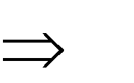
Для двух стадий титрования можно записать: n(CuSO₄) = n(1/2 I₂) = n(Na₂S₂O₃) n(CuSO₄)= n(Na₂S₂O₃), откуда

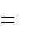
m(CuSO4 )
c(Na2 S 2O3 )V (Na2 S 2O3 )M (CuSO4 ) Vмк
1000 Vпип

Тит- риметрические методы классифицируют по реакциям титрования. Эти реакции могут быть реакциями обмена протонами или электрона- ми, образования комплексных или малорастворимых соединений. Со- ответствующие группы титриметрических методов называют кислотно-основным титрованием (протолитометрия), окислительно- восстанови-тельным титрованием (редоксиметрия), комплексометри- ческим титрованием (комплексометрия) и осадительным титрованием (седиметрия). Отдельные титриметрические методы называют по реа- гентам, применяемым в этих методах (см. табл. 1.5.1).

Г л а в а 1.6

Индикаторные и безиндикаторные титриметрические методы. Индикаторы и требования к ним. Классификация индикаторов. Теоретические кривые титрования, их расчет и использование для выбора индикатора

По способу установления КТТ (МЭ) различают безиндикаторные и индикаторные титриметрические методы. В безиндикаторных ме- тодах конец реакции титрования устанавливают по внешнему аналити- ческому эффекту (сигналу), обусловленному химическим взаимодейст- вием определяемого вещества титранта при концентрациях соответст- вующих МЭ.
Внешний эффект может заключаться в изменении, возникновении или исчезновении окраски титруемого раствора, образовании или рас- творении малорастворимого соединения и многом другом. Например, при перманганатометрическом титровании восстановителей в кислой среде МЭ определяют по изменению бесцветной окраски анализируе- мого раствора на розовую от одной избыточной капли рабочего раство- ра КМnО₄. Этот внешний эффект объясняется тем, что в МЭ окисли- тельно-восстановительная реакция закончилась, поэтому добавленные с избытком титранта красно-фиолетовые ионы МnО ⁻, не восстанавлива- ясь до бесцветных Мn²⁺ , окрашивают титруемый раствор в розовый цвет. Достоинством безиндикаторных методов является то, что у них МЭ совпадает с КТТ.
4
Однако в большинстве случаев окончание реакции титрования не сопровождается внешним эффектом. Для регистрации МЭ (КТТ) в та- ких титрованиях используют вещества индикаторы (указатели), пре- терпевающие какое-либо легко различимое изменение (перемена окра- ски, люминисценция, выпадение в осадок) при изменении концентра- ции одного из компонентов в растворе.
Титриметрические методы, использующие индикаторы, называют индикаторными. В индикаторных методах МЭ может не совпадать с КТТ, так как индикатор может изменить окраску не точно в МЭ, а до
или после этого момента, что приводит к индикаторной погрешности метода.
Индикатор должен реагировать с определяемым веществом А или веществом титранта В при их концентрациях, близких к МЭ (в идеале соответствующих МЭ). Эта вторичная реакция должна протекать толь- ко тогда, когда основная реакция между А и В уже прошла почти пол- ностью (в идеале до конца). Например, если индикатор Ind реагирует с В, то при титровании протекают следующие реакции:
А + В АВ - основная реакция
В + Ind ВInd - вторичная реакция

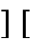
Необходимо, чтобы свойства ВInd значительно отличались от свойств Ind, кроме того, визуально должны быть различимы настолько малые количества ВInd, чтобы расход титранта В на образование ВInd был не ощутим. Константа равновесия вторичной реакции должна иметь такую величину, чтобы вблизи МЭ изменение концентрации В приводило к резкому изменению соотношения в / Ind . Последнее условие легко осуществимо при достаточно больших концентрациях титранта (обычно с (1/z В) не менее 0,1моль/дм³).
По технике применения различают внутренние и внешние индика- торы. Более распространенные внутренние индикаторы непосредствен- но вводят в титруемый раствор. Внешние индикаторы применяют то- гда, когда нельзя использовать внутренние. С помощью внешних инди- каторов полноту оттитрования проверяют в пробах (каплях), последо- вательно отбираемых из титруемого раствора на часовое стекло или фарфоровую пластинку.
По обратимости возникновения или исчезновения внешнего эф- фекта реакции различают обратимые и необратимые индикаторы. Обратимые индикаторы – это соединения, способные существовать в двух или более формах, причем переход одной формы в другую обра- тим. Большинство известных индикаторов относятся к этому типу. На- пример, индикатор метиловый оранжевый окрашен в желтый цвет в щелочной среде, а в кислой - в красный. Переход желтой формы в крас- ную может происходить любое число раз в зависимости от изменения рН раствора, т.е. в зависимости от недостатка или избытка введенного титранта или определяемого вещества.
Необратимые индикаторы – это соединения, которые разрушаются при введении избытка реагента и окраска которых не восстанавливается добавлением анализируемого раствора. Тот же метиловый оранжевый может быть примером необратимого индикатора в окислительно-восстанови-тельных реакциях. Одна избыточная капля титранта окис- лителя необратимо обесцвечивает индикатор. Необратимые индикато- ры менее удобны и применяются редко.
Индикаторы различают по типу реакции титрования, для регист- рации окончания которой их применяют.
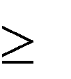
Кислотно-основные индикаторы – это окрашенные органические соединения, существующие в двух формах, в зависимости от рН рас- твора. Чаще обе формы различаются по окраске, это так называемые двуцветные индикаторы (лакмус, метиловый красный, метиловый оранжевый, тимолфталеин и др.). Реже применяют одноцветные инди- каторы, у которых окрашена только одна форма, как у фенолфталеина (бесцветный в кислой среде, а при рН 9 – малиновый).

Окислительно-восстановительные (редокс-, оксред-) индикаторы
– это органические соединения, изменения окраски которых связано с окислительно-восстановительным (оксред-, редокс-) потенциалом Е титруемого раствора. Например, дифениламин меняет окраску с бес- цветной на фиолетовую при Е⁰ = 0,76 В.
Металлоиндикаторы (металлохромные) используют в комплек- сонометрическом титровании. Это органические красители, которые образуют окрашенные комплексы с ионами металлов. Краситель и его комплекс различаются по окраске. Избыток титранта разрушает ком- плекс, в результате краситель выделяется в свободном виде и окраши- вает раствор в свой цвет в КТТ (МЭ).
Осадительные индикаторы приводят к образованию осадка с из- бытком титранта. Примером такого индикатора может служить К₂СrО₄, добавляемый в виде нескольких капель к раствору хлорида, титруемому раствором АgNО₃. Аg⁺-ионы осаждают как Cl⁻, так и CrO ²⁻, но посколь- ку растворимость AgCl значительно меньше Ag₂CrO₄, то хромат сереб- ра не осаждается пока не будут связаны все хлорид-ионы. МЭ опреде- ляется по моменту, когда чисто-белый осадок AgCl принимает кирпич- ный оттенок Ag₂CrO₄ от одной избыточной капли титранта.
4
У адсорбционных индикаторов изменение окраски связано с ад- сорбцией их ионов на поверхности осадка. Например, при титровании Cl⁻ или I⁻ раствором AgNO₃ в качестве индикатора используют слабую органическую кислоту эозин, чьи анионы придают неоттированному раствору розовую окраску. Образующийся осадок AgCl (или AgI) ад- сорбирует находящиеся в избытке ионы Cl⁻ (или I⁻), заряжаясь отрица- тельно, что препятствует выделению ионов эозина на осадке. После на- ступления МЭ поверхность осадка заряжается положительно избыточными Ag⁺-ионами. В результате этого на поверхности высаждаются анионы эозина, окрашивая осадок в красно-фиолетовый цвет.
Осадильные и адсорбционные индикаторы используют в седимет- рии.
Для титрования мутных и окрашенных растворов, когда переход ок- раски цветопеременных индикаторов неразличим, применяют люми- нисцентные и хемилюминисцентные индикаторы. Люминисцентные (например, эозин, родамин 6Ж, хинин и др.) при освещении титруемого раствора УФ-излучением вызывают изменение цвета его свечения (лю- минисценции) в МЭ независимо от степени окраски или прозрачности раствора. Действие хемилюминисцентных индикаторов основано на возникновении или исчезновении излучения видимого света при опре- деленном значении рН среды за счет выделения энергии химической реакции (люминол, сидоксен и др.).
Различают специфические, индивидуальные, смешанные и универ- сальные индикаторы. Специфические индикаторы позволяют обнару- жить только одно конкретное вещество. Например, крахмал образует синие адсорбционные комплексы с I₂, тиоцианат-ионы (CNS⁻) образуют красные комплексы с Fe³⁺-ионами и т.д. Для обнаружения КТТ(МЭ) может применяться один индикатор–индивидуальный. Смешанный индикатор - это смесь двух разных индикаторов или смесь, состоящая из индикатора и нейтрального красителя, окраска которого не изменя- ется при разных рН (например, метиловый оранжевый с индиго- кармином). Смешанные индикаторы применяют, чтобы сделать переход окраски более контрастным. Универсальные индикаторы - смесь не- скольких индикаторов, приобретающих различную окраску при не- скольких значениях рН, что позволяет судить о величине рН по всему диапазону шкалы. Индикаторы выбирают с помощью теоретических кривых титрования.

Теоретические кривые титрования
Ход реакции титрования может быть представлен графиком, назы- ваемым кривой титрования, изображающей зависимость между количе- ством добавленного титранта и каким-либо свойством (рН, Е, рМ, рХ) титруемого раствора. Различают реальные, полученные в ходе титрова- ния, и рассчитанные теоретические кривые титрования (ТКТ).
ТКТ широко используют для предварительного исследования воз- можного характера реальных кривых титрования, выбора его условий (концентрации растворов, индикаторов, температуры и т.п.) и оценки погрешности титрования с данным индикатором.
Рассчитываемое для построения ТКТ свойство анализируемого рас- твора зависит от типа реакции титрования, природы определяемого ве- щества и вещества титранта, соотношения их количеств и продуктов взаимодействия в процессе титрования.
Первыми двумя факторами определяется совокупность математиче- ских формул, отвечающая расчету данного типа ТКТ, а последним - конкретная формула для расчета свойства (точки кривой) в один из ха- рактерных моментов титрования: 1) до начала титрования; 2) при титровании до ТЭ; 3) в ТЭ; 4) при титровании после достижения ТЭ.
Если специально не оговорено иное, то характерные участки ТКТ рассчитывают в гипотетических стандартных условиях. При этом при- нимают, что на титрование взято 100 см³ анализируемого раствора, его концентрацию, как и титранта, выражают в виде молярной концентра- ции эквивалента вещества (т.е. соотносят с концентрацией нормального раствора) и считают обычно равной 0.1моль/дм³ (0.1н.).
Точки ТКТ рассчитывают, как правило, для 0; 10; 50; 90; 99; 99,9;
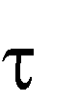
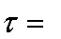
100 (ТЭ); 100,1; 101; 110; 150; 200 процентов добавленного вещества титранта от его количества, необходимого для химической эквивалент- ности определяемому веществу. ТКТ с двумя и большим числом ТЭ рассчитывают при процентах титранта, аналогичных приведенным вы- ше, только увеличиваемых на сто после каждой ТЭ. При равных кон- центрациях титранта и титруемого раствора проценты добавленного титранта могут быть заменены численно равными значениями объемов. Поэтому точки ТКТ рассчитывают в зависимости от объема добавлен- ного титранта, от степени ( ) или процента (100 ,%) оттитрования:
c( 1/zB)V(B)

,
c(1 / zA)V ( A)
где А и В – определяемое вещество и вещество титранта, соответствен- но.
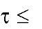
Степень оттитрования – удобный критерий для отслеживания мо- мента смены расчетной формулы, особенно при машинном счете, по- скольку до начала титрования =0, до 1-й ТЭ – 0 1; в 1-й ТЭ - =1 и т.д.
Практическое значение имеет область ТКТ, называемая скачком титрования, в которой происходит резкое (скачкообразное) изменение свойства (рН, Е, рМ, рХ) титруемого раствора. Скачком титрования считают начало участка ТКТ, отвечающего моменту добавления 99 (бо- лее точно 99,9)% титранта (т.е. недотитрование на 1(0,1)%), а концом – моменту добавления 101 (100.1)% титранта (перетитрование на 1(0,1)%).
Наличие четкого скачка титрования на ТКТ позволяет сделать за- ключение о возможности регистрации ТЭ в реальном титровании при аналогичных расчетным концентрациях, а также выбрать индикатор и оценить погрешность титрования с ним.
У правильно выбранного индикатора переход окраски должен про- исходить в интервале изменения свойств титруемого раствора, отве- чающего скачку титрования. Индикаторная погрешность титрования может быть приблизительно оценена следующим образом: если пере- ход окраски индикатора происходит в области скачка титрования при 99…101% добавленного титранта, погрешность не превышает 1%, а если при 99,9…100,1%, то меньше 0,1%. Формулы для точной количе- ственной оценки индикаторной погрешности в случае протолиметриче- ского, редоксиметрического и комплексонометрического титрований приведены в соответствующих разделах данного пособия.

Г л а в а 1.7

Кислотно-основное титрование (протолитометрия). Типы протолиметрических ТКТ и способы их расчета

Протолитометрия – это раздел титриметрии с использованием ки- слотно-основной реакции (реакции нейтрализации). Название этот раз- дел получил от протолитической теории кислот и оснований.
Протолиметрию подразделяют на ацидиметрию (от лат. аcidum - кислота) и алкалиметрию (от лат. alcalum - щелочь). В ацидиметрии в качестве рабочего раствора используют титрованные растворы сильных кислот, а в алкалиметрии – щелочей.
Прямым титрованием в протолиметрии определяют концентрацию кислоты или основания, или содержание элементов, образующих рас- творимые кислоты и основания (например фосфора в виде фосфорной кислоты и т.п.). Обратным или косвенным титрованием находят содер- жание некоторых солей. Например, для определения содержания NH ⁺ в NH₄Cl обратным титрованием можно добавить к анализируемому рас- твору точно отмеренный избыток стандартного раствора NaOH, нагреть смесь до полного удаления NH₃, а затем остаток раствора NaOH оттит- ровать кислотой в присутствии метилового оранжевого. Косвенный ва- риант титрования NH ⁺ можно осуществить формальдегидным мето- дом, заместив ионы NH ⁺ эквивалентным количеством Н⁺- ионов реакцией раствора NH₄Cl с избытком формальдегида по реакции
4
4
4
NH₄Cl + 6CH₂O (CH₂)₆N₄ + HCl + 6H₂O
Содержание NH₄⁺ находят по результатам алкалиметрического тит- рования заместителя, т.е. HCl.
Протолиметрическое титрование в основном проводят в водной сре- де, но существует и неводный вариант. В последнем случае, подобрав соответствующий растворитель, можно направленно изменять силу растворенных в нем кислот и оснований, превращать соли в кислоты и основания и т.д. Например, HCN в водном растворе - слабая кислота, а в среде сжиженного аммиака - сильная, мочевина в растворе безводной СН₃СООН – сильное основание, а в сжиженном аммиаке – кислота и т.п. Поэтому применение неводного титрования делает возможным титрование очень слабых кислот и оснований, различных смесей солей с близкими свойствами, смесей солей с кислотами и основаниями, оп- ределение нерастворимых в воде и разлагаемых ею соединений.
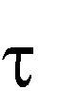
В зависимости от относительной силы кислот и оснований различают четыре основных случая протолиметрического титрования, каждый из которых моделируется соответствующей ТКТ: I – сильную кислоту титруют сильным основанием; II – сильное основание титруют сильной кислотой; III – слабую кислоту титруют сильным основанием; IV – сла- бое основание титруют сильной кислотой.
Построенная в координатах “pH – V” или “pH - ” протолитическая ТКТ имеет вид графика с одним или несколькими S–образными пере- ходами, каждый из которых отвечает одному или нескольким скачкам титрования. Принципиальное значение имеют точки пересечения гра- фика ТКТ с линиями нейтральности и эквивалентности. Линия, па- раллельная оси абсцисс и проходящая через значение рН, равное 7, на- зывается линией нейтральности, а точка ее пересечения с ТКТ – точ- кой нейтральности (ТН). Линия, параллельная оси ординат и прохо- дящая через значение эквивалентного объема титранта, называется ли- нией эквивалентности, а точка ее пересечения с ТКТ – точкой эквива- лентности (ТЭ).
Рассмотрим расчет точек в характерных областях каждой из ТКТ, от- носящихся к четырем основным случаям протолиметрии в водной сре- де. Расчетные формулы получают, рассматривая химические равнове- сия, устанавливающиеся в каждый момент титрования.
- MOH сил. осн-е, с(МОН)
НА сил. к-та, с(НА)
с(МОН) = с(НА)
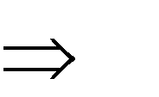
- о начала титрования в титруемом растворе только сильная кисло- та HA. Так как НА сильная кислота и диссоциирует нацело, то [Н⁺] = с(НА), и рН = - lg [Н⁺] рН = - lg c(НА).
- При титровании до ТЭ в растворе преобладают Н⁺ - ионы, недо- титрованной НА, так как все добавляемые с титрантом ОН⁻ - ионы свя- зываются в воду: НА + МОН МА + Н₂О, поэтому с учетом разбавле- ния титруемого раствора в ходе титрования

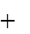
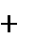
[Н ]
n(HA)исх n(MOH )тек (V ( HA)исх V ( MOH )тек )с( НА)
V (HA)исх V (MOH )тек V ( HA)исх V ( MOH )тек

- В ТЭ реакция нейтрализации закончилась. Титруемый раствор со- держит только соль МА и воду. Соль МА – соль сильной кислоты и сильного основания, следовательно, негидролизуется и, как и вода, обеспечивает нейтральность раствора (рН = 7).
H
14
линия эквивалентности

I
12

10
линия
8 ТЭ(ТН) нейтральности
6

4
2 II

p

0 100

V(титр),см³

Р и с. 1.7.1. Вид ТКТ при титровании сильных электролитов (0,1н. растворов): I - сильной кислоты, II - сильного основания.

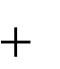
- При титровании после ТЭ избыток МОН приводит к щелочной среде титруемого раствора, поэтому с учетом разбавления:
]
Kw
[OH ]

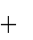
[ОН ]
n(MOH )тек n(HA)исх
V (HA)исх V (MOH )тек
, но так как [H

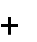
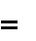
то [H ]
K w (V ( HA)исх V ( MOH )тек ) (V ( MOH )тек V ( HA)исх )c( MOH )

ТКТ для I-случая имеет вид, изображенный на рис. 1.7.1 сплошной линией.

ТКТ данного типа имеет зеркально-симметричный график от- носительно линии нейтральности и эквивалентности. ТЭ и ТН совпадают. Для регистрации ТЭ подходят и фенолфталеин, и ме- тиловый оранжевый.
- HA сил. к-та, с(НА)
МОН сил. осн., с(МОН) с(НА) = с(МОН)
Расчет точек ТКТ проводят по формулам, выведенным аналогично случаю I:

- До титрования
[H ]
K w / c( MOH ).

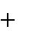
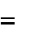
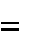
- До ТЭ [H ]
K w (V ( MOH )исх V ( HA)тек ).
(V ( MOH )исх V ( HA)тек )c( MOH )
10 7 моль / дм 3 , рН. 7

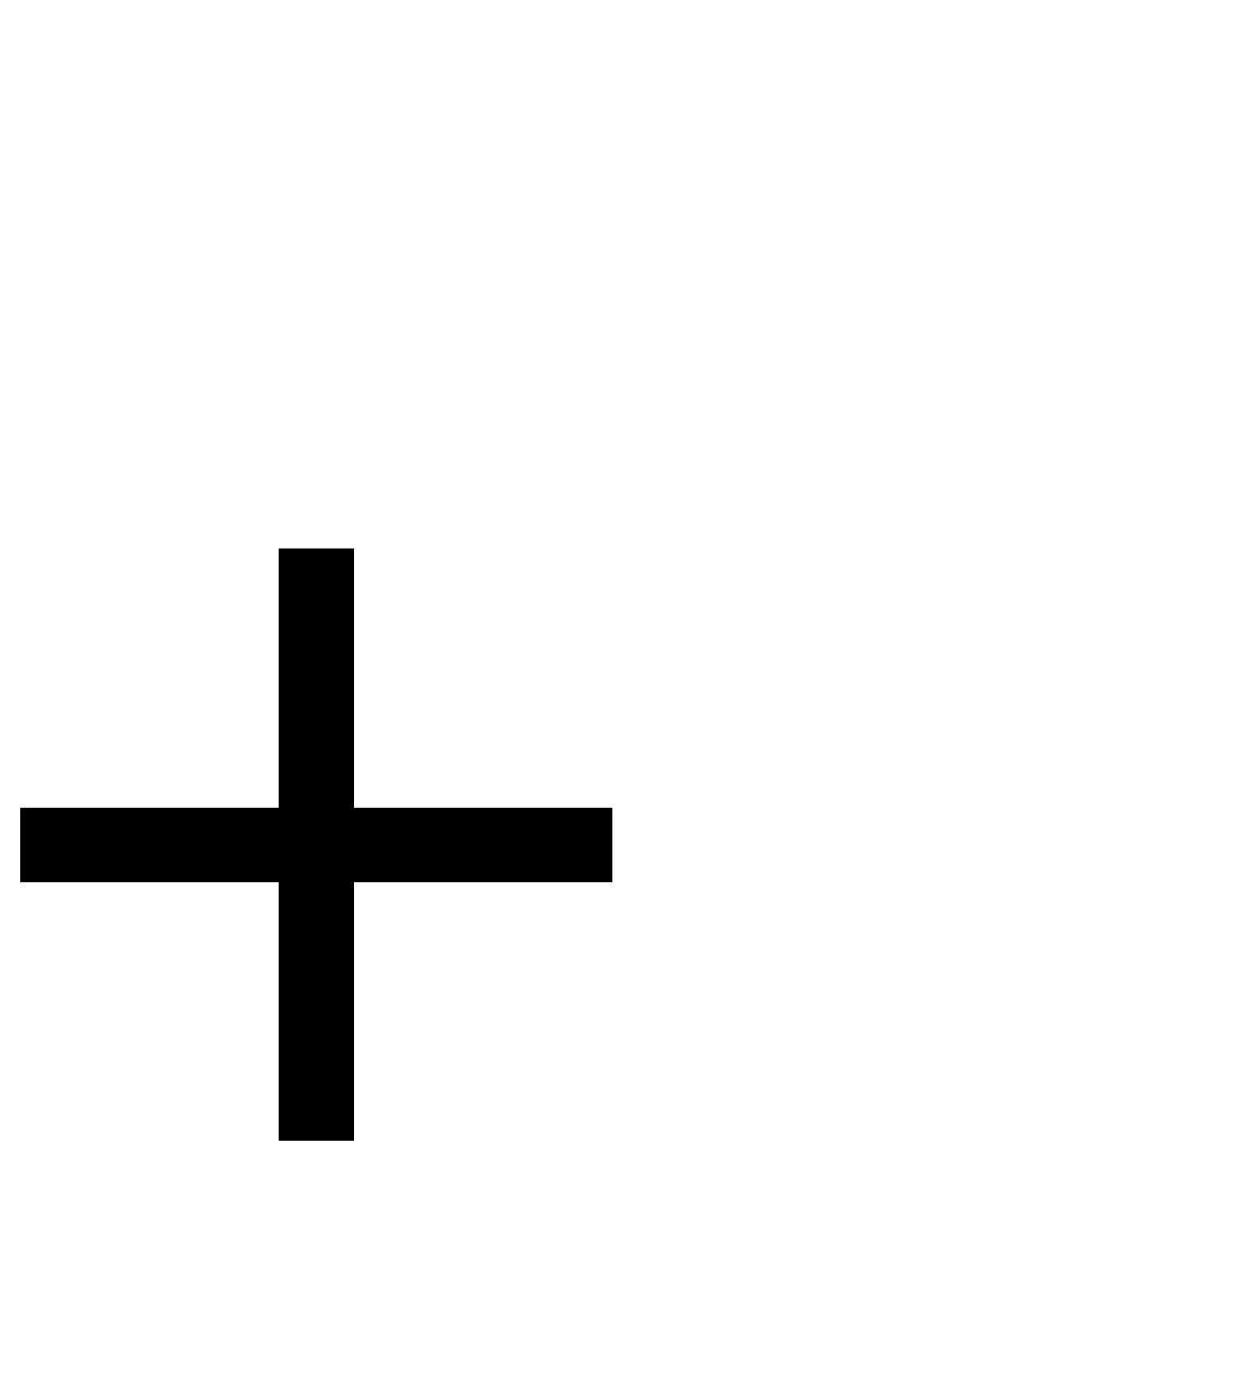
- В ТЭ [H ]

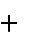
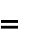
- После ТЭ [H ] .
(V ( HA)тек V ( MOH )исх )c( HA)
V ( HA)тек V ( MOH )исх

Для ТКТ этого типа справедливы все положения, изложенные для случая I, с той лишь разницей, что ход кривой обратный - из щелочной области в кислую (см. рис. 1.7.1, пунктирная линия). Для регистрации ТЭ подходят оба индикатора.
- MOH сил. осн., с(МОН) НАn сл. к-та, с(НАn) с(НАn) = с(МОН)

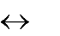
- До титрования в растворе - только слабая кислота НАn, диссоции- рующая частично: НАn H⁺ + An⁻

По ЗДМ K( HA, )но [таHк ка][кAn ]
[ HAn ]

[ HAn ]
c( HAn )

и по уравнению диссоциации [H ] [ An ],
то [H ]
K ( HAn) c( HAn)

- До ТЭ в растворе смесь из непрореагировавшей кислоты НАn и об- разовавшейся соли МАn – это буферный раствор, для которого

[H ]
K ( HAn) c( HAn).
c( MAn)

Буферный раствор препятствует резкому изменению рН при добав- лении титранта и приводит к более пологому ходу ТКТ, чем в I.
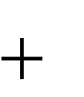
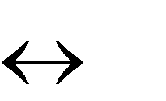
- В ТЭ в растворе только соль слабой кислоты и сильного основания МАn, которая подвергается гидролизу, создавая щелочную среду рас-

твора:
MAn
H2O
HAn
MOH

или в ионной форме An
H 2O

HAn OH

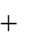
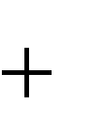
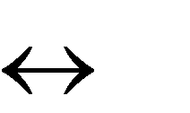
Для этого химического уравнения:

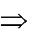
Kp HAn OH
HAn OH
Kp H O K
const

An H 2O An
K w
[ H ]
, то
2 гидр

Так как
[ OH, а ]

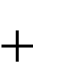
после подставки [OH⁻] в К_{Р} получим:
[ HAn ]
[ An ][ H ]
1
K( HAn )
[ HAn ] K w
K w,

следовательно, в К_{гидр}
[ An ][ H ]
K( HAn )

[ HAn ][OH ]
[ An ]
Kw .
K( HAn )
В последнем равенстве [HAn]=[OH⁻], что следует из уравнения для гидролиза соли МАn, кроме того, можно считать, что [A⁻] c[MAn], поэтому

[ OH ] 2

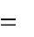
K( HAn )
K wc( MAn )
.

Отсюда
[ OH, ,]

а окончательная формула имеет вид
K wc( MAn ) K( HAn )

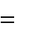
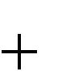
[ H ]
K w K( HAn ),
c( MAn )

причем здесь с(МАn) = c(HAn)_{исх.}

- После ТЭ среда раствора щелочная, а концентрация ОН⁻ - ионов определяется избытком титранта, поэтому

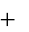
[ H ]
K w(V( HAn )исх V( MOH )тек ) ,
(V( MOH )тек V( HAn )исх )c( MOH )

Типичная ТКТ для этого случая (рис. 1.7.2, сплошная кривая), не симметрична относительно линий нейтральности и эквивалентности, ТЭ и ТН не совпадают, ТЭ лежит в щелочной области выше области нейтральности. Для регистрации ТЭ подходит только фенолфталеин.

pH

III

Ф.фт.
ТЭIII

ТН ТЭIV
м.ор..
IV
14

12

10

8

6

4

2
0
100

V(титр),см³

0
1
Р и с. 1.7.2. Вид ТКТ при титровании слабых электролитов (0,1 н). растворов): III – слабой кислоты; IV – слабого основания.

- НА сил. к-та, с(НА) ВОН сл. осн., с(ВОН)

- До титрования в растворе только слабое основание ВОН, диссо- циирующее по уравнению ВОН В⁺ + ОН⁻

По ЗДМ
[ B ][ OH ]

К( ВОН )
,
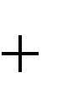
[ BOH ]

так как
[ B , т]о

[ OH ]

[ BOH ]
c( BOH )

[ OH ] 2
K( BOH )c( BOH )
[H ]

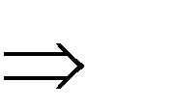
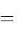
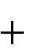
- До ТЭ в растворе смесь из неоттитрованного слабого основания ВОН и образовавшейся соли ВА – это буферный раствор. Для него
K w
K (BOH )c(BOH )

[ OH ]
K( BOH ) c( BOH )
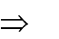
c( BA )

[ H ]
K wc( BA )
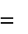
K( BOH )c( BOH )

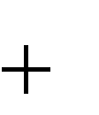
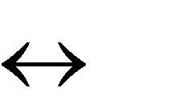
- В ТЭ в растворе только соль ВА сильной кислоты и слабого осно-

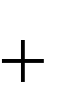
вания, гидролизующаяся по уравнению BA
H2O

BOH HA

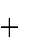
или в ионном виде В
Н 2О
ВОН Н .

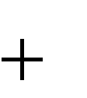
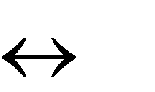
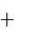
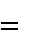
Это ведет к накоплению Н⁺ – ионов и кислой среде раствора. По ЗДМ для гидролиза ВА можно записать
[ BOH ][ H ]
[ B ]
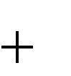

К гидр
К( ВОН )[ H 2O ] ,

но поскольку
[ H ]
, то
K гидр

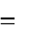
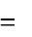
а так как , то
K w
[ OH ]
,
[ B ][ OH ]
[ BOH ] K w
[ BOH ]
[ B ][ OH ]
1
K( BOH )
K гидр ,

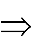
[ H ] 2
Kwc( BA ) K( BOH )

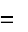
[ H ]
K wc( BA ) K( BOH )

- После ТЭ среда раствора – кислая, а рН определяется избытком добавленной НА:

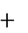
[ H ] .
c( HA )(V( HA )тек V ( BOH )исх )
V ( HA )тек V ( BOH )исх

ТКТ этого типа представлена пунктирной линией на рис. 1.7.2. Она несимметрична относительно линии эквивалентности и нейтральности, ТЭ и ТН не совпадают, ТЭ находится в кислой области. ТКТ имеет бо- лее пологий вид по сравнению с II, что объясняется действием обра- зующейся буферной смеси. Фенолфталеин не подходит для регистра- ции ТЭ.
Кислоты и основания с К_{дис} >10⁻² считаются сильными, и для них ТКТ рассчитывают по типу 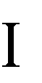- , кроме точки эквивалентности, в которой рН находят как для слабых кислот или оснований.
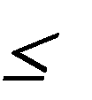
Титрование слабых кислот так же, как и титрование слабых оснований, возможно только при условии, если их К_{дис} 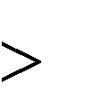10⁻⁷…10⁻⁸. При К_{дис} 10⁻⁹

скачок титрования на ТКТ отсутствует и зафиксировать ТЭ в ре- альном титровании невозможно.
ТКТ смеси сильной и слабой одноосновных кислот или смеси силь- ного и слабого однокислотных оснований являются гибридом ТКТ I и III или II и IV типов. В процессе титрования до первой ТЭ сильный электролит подавляет диссоциацию слабого, поэтому до первой ТЭ расчет и вид ТКТ полностью аналогичен случаю титрования сильного протолита. В первой ТЭ в растворе находится негидролизующаяся соль и слабая кислота (или слабое основание). При расчете точек ТКТ “после ТЭ” [H⁺] вычисляют аналогично случаю титрования слабого протолита (кислоты или основания). Раздельное титрование смеси сильного и сла- бого протолита возможно только при условии, что К_{дис} слабого прото- лита будет 10⁻⁴…10⁻⁷. В этом случае на графике ТКТ будут два четких скачка титрования. Например, при титровании смеси сильной и слабой кислоты график ТКТ имеет вид, изображенный на рис. 1.7.3.
За счет влияния слабого протолита скачок титрования у сильного меньше, чем в случае их раздельного титрования.

pH
ТЭ₂
линия нейтральности
ТЭ₁
Vэкв₁
Vэкв₂
V

7

0

Р и с. 1.7.3. Вид ТКТ при титровании смеси сильной
и слабой кислоты.

Два и более скачков титрования будут на ТКТ многоосновных ки- слот (многокислотных оснований), если К_{дис} по каждой ступени не меньше 10⁻⁷…10⁻⁸ и отношение константы предыдущей ступени к последующей больше 10⁴.
Рассмотрим в качестве примера таких ТКТ титрование сильным ос-
нованием МОН слабой двухпротонной кислоты H₂An, диссоциирующей в две стадии:

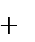
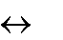
H 2 An H

HAn ,
K1( H 2 An )
[ H ][ HAn ] [ H 2 An ]

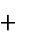
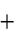
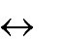
2 [ H
][ An2 ]

HAn
H An ,
K2 ( H 2 An )

[ HAn ]

Пусть К₁ и К₂ 10⁻⁷ и К₁ / К₂ 10⁴, то на ТКТ будет два скачка титро- вания.
Расчет ТКТ ведут, исходя из следующих положений:
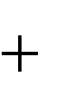
- до начала титрования в растворе только слабая кислота Н₂Аn, по-
K1( H 2 An )c( H 2 An ),

этому

[ H ]

так как К₂(Н₂Аn) можно пренебречь при К₁/К₂ 10⁴;
- до 1-й ТЭ рН раствора определяется соотношением концентраций компонентов буферного раствора, состоящего из неоттитрованной Н₂Аn
[ H ]
K1( H 2 An ) c( MHAn ) .
c( H 2 An )

- в первой ТЭ в растворе - только кислая соль МНАn. Ее гидролиз приводит к кислой среде раствора. Концентрацию Н⁺ – ионов можно рассчитать по упрощенной формуле:
[ H ; ] ;
K1K 2
- при титровании до 2-й ТЭ рН раствора определяется вторым бу- ферным раствором, образующимся из солей МНАn и М₂Аn, являющих- ся по отношению друг к другу сопряженными кислотой и основанием.

[ H ]
K 2 ( HAn ) c( MHAn ) .
c( M 2 An )

В формуле берется вторая константа Н₂Аn, так как переход при тит- ровании НАn⁻ - ионов в Аn⁻ - ионы, соответствует диссоциации Н₂Аn, по второй ступени.
- во 2-й ТЭ рН раствора определяется только концентрацией соли М₂Аn. Гидролиз соли приводит к щелочной среде раствора. Концентра- цию Н⁺ - ионов рассчитывают по
формуле

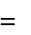
[ H ]
K w K2 ( H 2 An ) c( H 2 An )

- после 2-й ТЭ добавление сильного электролита МОН подавляет диссоциацию более слабого М₂Аn, поэтому рН раствора
определяется избытком МОН:

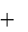
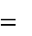
[ H ]
K w(V ( H 2 An )исх V ( MOH )тек )
(V ( MOH )тек V ( H 2 An )исх c( MOH ))
.

График ТКТ имеет вид, аналогичный графику изображенному на рис.1.7.3.
Титрование смеси двух слабых одноосновных кислот подобно титро- ванию двухпротонной кислоты, если константы кислот различаются в 10⁴ раз, поэтому ТКТ имеют одинаковый вид. ТКТ многокислотных ос- нований или смеси двух слабых кислот могут быть рассчитаны по фор- мулам, которые выводят, рассматривая химические равновесия уста- навливающиеся при их титровании. Ход кривых в этих случаях из ще- лочной области в кислую.

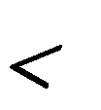
Гидролиз солей, образованных сильной кислотой и слабым основа- нием (или наоборот), приводит к слабощелочной или слабокислой среде их растворов, поэтому содержание таких солей тоже может быть уста- новлено кислотно-основным титрованием. ТКТ солей по внешнему ви- ду и способу расчета практически полностью совпадают с ТКТ слабых оснований или слабых кислот. Например, ТКТ солей, образованных сильным основанием и слабой кислотой по внешнему виду тождествен- ны ТКТ слабых оснований при рК_{осн} = 14 - рК_{кисл}. Из тождества следует важный вывод: титрование солей слабых кислот возможно сильны- ми кислотами только при условии, что соответствующая слабая кислота имеет К_{дис} 10 ^{–7}, то есть рК_{дис} 7.
Действительно, если К_{дис} 10 ^{–7}, например, 10 ^{–5}, то ТКТ такой соли тождественна титрованию слабого основания с рК_{осн}= 14 – 5 = 9, т.е. с рК_{осн}=10 ^{–9}, но на ТКТ слабого основания с таким значением константы диссоциации скачок титрования отсутствует и реальное титрование не- возможно. Аналогичный вывод можно сделать и в отношении солей слабых оснований и сильных кислот: соли слабых оснований можно титровать сильными основаниями, как слабую кислоту, только при условии, что слабое основание имеет К_{дис} 10^{–7}, т. е. рК_{дис} 7.
Эти два правила позволяют без расчета ТКТ оценить возможность титрования соли.
Например, проверим, осуществимо ли ацидиметрическое определе- ние кислых солей NaH₂PO₄, Na₂HPO₄, NaHSO₃ как слабых оснований титрованием соляной кислотой:
NaH₂PO₄ + HCl = NaCl + H₃PO₄ Na₂HPO₄ + HCl = NaCl + NaH₂PO₄ NaHSO₃ + HCl = NaCl + H₂SO₃
или в ионном виде: H₂PO₄– + H = H₃PO₄
HPO₄^{2–} + H = H₂PO₄– HSO₃– + H = H₂SO₃
Два первых ионных уравнения реакции титрования тождественны
уравнениям диссоциации ортофосфорной кислоты по первой и второй ступеням (рК₁ = 2,15; рК₂ = 7,21), а третье – диссоциации сернистой ки- слоты по первой ступени (рК₁ = 1,85), поэтому можно записать

для NaH₂PO₄ рК_{осн} = 14 – 2,15 = 11,85;
для Na₂HPO₄ рК_{осн} = 14 – 7,21 = 6,79;
для NaHSO₃ рК_{осн} = 14 – 1,85 = 12,15;

откуда видно, что титровать кислотой можно только соль Na₂HPO₄, а две другие нельзя. Аналогично в отношении соли слабого основания NH₄Cl (рК(NH₄Cl)=4,75) можно решить рК_{кисл}= 14 – 4,75 = 9,25, по- скольку ее нельзя определить алкалиметрически как слабую кислоту.
Если титрование солей возможно, то при расчете точек ТКТ исходят из того, что до начала титрования рН раствора определяется концентра- цией соли и значением констант диссоциации слабой кислоты или сла- бого основания; в точках до ТЭ – действием образующихся буферных растворов; в ТЭ – концентрацией образующейся слабой кислоты, сла- бого основания или соли, а после ТЭ – избытком титранта.
Для расчета [H⁺] в растворах солей в точке “до начала титрования” необходимо знать ряд формул, которые выводят из К_{гидр} соли (см. табл. 1.7.1).
Таблица 1.7.1

Тип соли | Формула для расчёта [H⁺]
1. BA (NH₄Cl, NH₄I и т.п.) | K w c(BA) K (BOH )
2. MAn (KI, KCN и т.п) | K w K (HAn)
3. MHAn (NaHSO₃ и т.п),  MH₂An (NaH₂PO₄ и т.п) | c(MAn)  K1 K 2
4. M₂Han (Na₂HPO₄,  Na₂HTeO₃ и т.п) | K 2 K3
5. M₂An (Na₂CO₃ и т.п) | K w K2 (H 2 An)

Во всех рассмотренных случаях величина скачка титрования зависит от К_{дис} титруемой кислоты или основания, концентраций анализируемо- го и рабочего растворов и их температуры.

c(M 2 An)
Скачок титрования растет с увеличением величины К_{дис} и кон- центрации растворов, но уменьшается с ростом температуры. По- следнее связано с увеличением концентрационных констант равновесия реакции диссоциации. Например, К_{w}=10^{–14} при 25 С и 55.10^{–14} при 100 С. При этом сужается естественная шкала кислотности воды и если

нейтральная среда при 25 С характеризуется [H⁺] = [OH–] = 10^{–7} моль/дм³, то при С –7,48.10^{–7} моль/дм³.
Это приводит к уменьшению интервала рН и уменьшению скачка титрования на ТКТ.

Г л а в а 1.8

Кислотно-основные индикаторы, ионно-хромофорная теория, основные характеристики, правила выбора, индикаторные погрешности кислотно-основного метода и их расчет

Рассчитанные параметры протолитических ТКТ (величина скачка титрования, pH в ТЭ) позволяют подобрать наиболее подходящие для обнаружения КТТ (МЭ) кислотно-основные индикаторы.
Кислотно-основные индикаторы в большинстве случаев представ- ляют собой растворимые сложные органические соединения, способные изменять собственную окраску в зависимости от pH раствора. По хими- ческой природе они являются слабыми кислотами или основаниями, частично диссоциирующими в растворе по уравнению

HInd 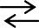 H⁺+Ind⁻ или IndOH 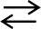 Ind⁺+OH⁻.

Цветопеременность кислотно-основных индикаторов ионная теория Оствальда объясняет различием цвета их недиссоциированных молекул и образуемых ионов, а зависимость окраски от pH среды связывает со смещением равновесия в реакции диссоциации с изменением кислотно- сти среды, в результате чего раствор приобретает окраску молекуляр- ной или ионной формы индикатора.
Более современной хромофорной теорией изменение цвета кислот- но-основных индикаторов в зависимости от pH их раствора объясняется происходящей при этом внутри молекулярной перегруппировкой с об- разованием окрашенных форм. Своё название эта теория получила от названия особых атомных групп (обычно с двойными связями) – хро- мофоров (от греческого "цветонесущие"), наличию которых в молеку- лах приписывается окраска органических соединений.
К хромофорам относят азогруппу –N N-, нитрогруппу –NO₂, нитро- зогруппу –NO, карбонильную =CO, хиноидную = = = и др. Углублению окраски способствуют другие группы – ауксихромы (от греческого "усиливающие цвет"). К ним относят группы -NH₂, -OH и их производ- ные, содержащие радикалы –OCH₃, -N(CH₃)₂, -N(C₂H₅)₂ и др.

Например, структурные изменения индикатора метилового оранже- вого с изменением pH можно представить схемой

(CH₃)₂N N=N
HInd⁻ - форма (желтая)
N-NH

HInd⁻ - форма (красная)

(CH₃)₂N⁺
SO⁻ + H⁺ 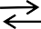

SO⁻
3
3

Аналогично для фенолфталеина:
HO O O-

C O + 2OH⁻
С
C = O COO⁻
+ H₂O

HInd – форма (бесцветная) Ind⁻ - форма (малиновая)

Ионная и хромофорная теории дополняют друг друга и вместе обра- зуют ионно-хромофорную.
Наблюдаемый переход окраски одной окрашенной формы кислотно- основного индикатора в другую происходит не при строго определен- ном значении pH, а в интервале изменения от pH₁ до pH₂, называемом интервалом перехода окраски индикатора.
Границы этого интервала pH₁ и pH₂ можно рассчитать, зная констан- ту диссоциации индикатора K (HInd):

K(HInd) =
[ H ][ Ind - ] .
[ HInd]

Опытным путем установлено, что изменение окраски индикатора становится визуально видимым (отличным) при соотношении

[Ind - ] [HInd]
1 или
10
10 .
1

K(HInd) =
[ H ] 10
1 или [H
] 10 ,
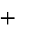
1

откуда [H⁺] = K(HInd) 10 или K(HInd)/10.

pH = pK(HInd) + 1 или pK(HInd)-1.

Формула pH = pK(Ind) ± 1 используется для расчета границ интерва- ла перехода окраски любого кислотно-основного индикатора.
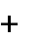
Значение pH, при котором индикатор наиболее отчетливо изменяет свою окраску, называется показателем титрования и обозначается pT. Для большинства практических случаев
pH1 pH 2
2

pT= .
Момент окончания титрования соответствует достижению pH тит- руемого раствора, равного pT, отличается от pH в момент эквивалент- ности: чем ближе pT индикатора к pH в ТЭ, тем точнее будет результат анализа. Поэтому правильный выбор индикатора является одним из наиболее важных моментов в объемно-аналитических определениях.
Правильный выбор индикатора проводят по ТКТ. Он зависит от типа ТКТ, pH в ТЭ, величины скачка титрования, а также природы и свойств индикатора (pT, pH₁ pH₂). При выборе следует руководство- ваться следующими правилами:
- предпочтение следует отдавать индикатору, у которого pT наибо- лее близок к рН в ТЭ;
- величина интервала перехода окраски индикатора должна полно- стью или частично входить в скачок титрования;
- при титровании слабых кислот нельзя применять индикаторы с интервалами перехода, лежащими в кислой области, а при титровании слабых оснований - в щелочной;
- при титровании сильных кислот и сильных оснований можно применять практически любые индикаторы, однако при титровании разбавленных электролитов с c(1/z X)<0,01 моль/дм³ следует придержи- ваться второго правила: ток как скачок титрования становится малым.
Практически никогда не удается подобрать индикатор, у которого рТ совпадал бы с рН в ТЭ, поэтому чаще всего изменение окраски индика- тора происходит до или после МЭ. В первом случае раствор будет не- дотитрован, а во втором - перетитрован.
Это приводит к погрешностям, называемым индикаторными по- грешносттями титрования. Они выражают молярную долю неоттит-

рованной или перетитрованной кислоты или основания. Классифика- ция, причины и расчетные формулы индикаторных погрешностей при- ведены в табл. 1.8.1. Рассмотрим выводы формул индикаторных по- грешностей.
Таблица 1.8.1
Типы индикаторных погрешностей

Тип по- грешно-  сти | Причина погрешности | Расчетная формула погреш- ности, %
Водо- родная | Избыток ионов Н⁺ вследствие недотитрования сильной кислоты или перетитрования основания (сильного или слабого) сильной кислотой | + 10 рТ V 100  ∆H = 2  c V1
Гидро- ксиль- ная | Избыток ионов ОН⁻ вследсвие недотитрования сильного осно- вания или перетитрования кисло- ты (слабой или сильной) силь- ным основанием | 10- 14-рТ V 100  ∆ОН-= 2  c V1
Кислот- ная | Избыток молекул слабой кисло- ты НА при её недотитровании | 10рК-рТ 100  ∆_{НА} =  1 10 рК рТ
Ще- лочная | Избыток молекул слабого осно- вания MOH при его недотитро- вании | 10рК рТ-14 100  ∆МОН=  1 10 рК рТ 14
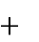
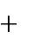
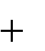
где V₁ и V₂ – объемы анализируемого раствора до и после титрования; с - мо- лярная концентрация эквивалента вещества анализируемого раствора; рК – показатель константы диссоциации слабого электролита; рТ – показатель тит- рования индикатора; V₁/V₂=2, если концентрации титранта и анализируемого раствора равны.

- Водородная погрешность (∆_{H}+).
Пусть она является результатом недотитрования сильной кислоты НА сильным основанием МОН в присутствии некоторого индикатора с показателем титрования рТ.
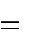
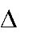
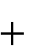
По определению , %,
n HA неот 100
Н
n HA неот
n HA от

где n(HA)_{неот} и n(HA)_{от} – количества вещества не оттитрованной и от- титрованной кислоты в КТТ. Так как n(HA)_{от} >> n(HA)_{неот} , то величиной n(HA)_{неот} в знаменателе можно пренебречь, тогда

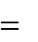
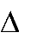
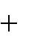
n HA
неот 100
с НА неотV
НА неот 100 .

Н n HA

неот

с НА
отV
НА от

В КТТ рН = рТ, т.е. [H⁺] = 10^{-pT}, следовательно, в этот момент c(HA)_{неот} = [H⁺]_{КТТ} = 10^{-pT}; обозначим c(HA)_{от} ≈ c(HA)_{исх} = с(HA), V(HA)_{неот} = V(HA)_{исх}+V(MOH)_{ККТ} = V₂, а V(HA)_{от}≈V(HA)_{исх}=V₁.
Подставим полученное в формулу для ∆ ⁺
:
H
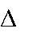
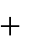
10 рТ V
2 100 , %.
Н c HA V
1
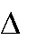
Если c(HA) = c(MOH), то V₂ = 2V₁ и
H
2 10 pT
c HA
100 , %.

Гидроксильная погрешность (∆ _
).
ОН
Пусть она является результатом недотитрования сильного основания MOH сильной кислотой НА в присутствии индикатора с показателем титрования рТ.

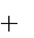
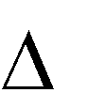
По определению , %
n MOH неот
n MOH неот n MOH от
ОН

В КТТ n(MOH)_{от} >> n(MOH)_{неот}, следовательно, n(MOH)_{неот} в знаме- нателе можно пренебречь тогда

n MOH
неот 100

с MOH
неотV
MOH
неот 100 , %.

ОН n MOH
от
c(MOH )
отV
MOH от

В КТТ с(MOH)_{неот}=[OH⁻]_{КТТ}, а

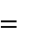
К 10 14

14 рТ

ОН W 10

КТТ Н

КТТ
10 рТ

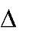
Если с(MOH) = с(НА), то V₂ = 2V₁, следовательно,
OH
2 10 14 pT
c MOH

100,% .

- Кислотная погрешность (∆_{НА}).
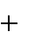
Пусть она является результатом недотитрования слабой кислоты НА сильным основанием МОН с индикатором с показателем титрования
НА неот 100
НА неот
НА от
1
НА неот НА от
НА неот НА от
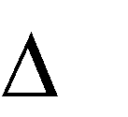
рТ, тогда НА 100 , %.
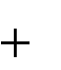
В КТТ [HA]_{от} = [MA] = [A⁻], следовательно,

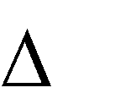
НА 1
НА неот А
НА неот А
100 , %.

Из выражения для К(НА) получим КТТ [H⁺] = 10^{-pT}, а К(НА) = 10^{-pK}, то

откуда после подстановки
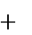
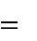
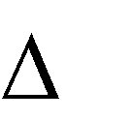
10pK-pT
НА Н
А К НА

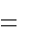
рК рТ ,
НА неот
А
10 рТ
10 рК
10
, но поскольку в

НА 1
10 pK -pT 100,% .

- Щелочная погрешность (∆_{МОН}).
Пусть она является результатом недотитрования слабого основания
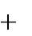
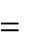
МОН сильной кислотой НА с индикатором с показателем рТ, тогда
МОН неот 100
МОН неот
МОН от
МОН неот
МОН от
1 МОН от МОН от
100,% .
МОН

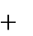
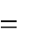
В КТТ [МОH]_{от} = [MA] = [М⁺], следовательно,

МОН неот М
100,% .

МОН
1 МОН
неот А

Из выражения для К(МОН) получим

[H⁺] = 10^{-pT}, а ОН KW , K_{W} =10⁻¹⁴, K(MOH) = 10^{-pK},

[H ]
MOH неот
M
10 14
10 pT 10 рК
10

то

pT рК 14 ,

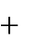
10 рТ рК 14

откуда после подстановки

МОН
1 10 рТ
рК 14 100,% .

Выбор индикатора и расчет индикаторной погрешности рассмотрим на примере решения следующей задачи.
Задача: определите тип и величину индикаторной погрешности при титровании муравьиной кислоты с с(НСООН) = 0,1 моль/дм³ раствором NaOH c c(NaOH) = 0,1 моль/дм³ в присутствии метилового оранжевого и фенолфталеина. Сделайте заключение о возможности применения данных индикаторов, если рН_{ТЭ} = 8,22, рТ_{М0} = 4, рТ_{ффт} = 9, рК(НСООН)
= 3,75.

Решение:
а) титрование с метиловым оранжевым.
Титруем кислоту, следовательно, в процессе титрования рН раствора растет. Тип индикаторной погрешности определим с помощью графи- ческой схемы титрования.
ТТ
К титрование
4,0 8,22 рН
рТМО рНТЭ

Из схемы следует, что титрование с данным индикатором закончим до ТЭ, недотитровав слабую кислоту. Это приведет к кислотной по- грешности титрования

∆_{НА} =
103,75-4
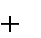
1 103,75-4 100
36,%

Вывод: погрешность с данным индикатором недопустимо велика,
индикатор метиловый оранжевый не пригоден для титрования. б) титрование с фенолфталеином

титрование

КТТ

8,22 9,0 рН
рНТЭ рТффт

Из схемы следует, что в КТТ раствор кислоты будет перетитрован сильным основанием, т.е. будет содержать избыток ОН⁻ - ионов. Это приведет к гидроксильной погрешности.

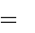
10-(14 -9) 2
- =
∆
ОН
0,1
100

0,02%

Вывод: индикаторная погрешность при титровании с фенолфталеи- ном меньше допустимой (0,1%), следовательно, данный индикатор можно использовать.

Г л а в а 1.9

Титрование с применением окислительно-восстановительной реакции. Характеристика окислительно-восстановительных реакций с помощью электродных потенциалов (возможность, направленность, влияние различных факторов).
Каталитические, автокаталитические и сопряженные окислительно-восстановительные реакции.
Редокс –ТКТ и редокс - индикаторы, расчет индикаторной
погрешности

Химические элементы, имеющие переменную степень окисления, могут быть количественно определены титриметрически с применени- ем окислительно-восстановительной реакции (ОВР). Методы окисли- тельно-восстановительного титрования называют оксред, или редокси- метрией (от латинского oxydatio – окисление и reductio – восстановле- ние). По веществу титранта оксредметрию подразделяют на оксиди- метрию и редуциометрию. В оксидиметрии в качестве вещества рабо- чего раствора используют окислители, а в редуциометрии – восстанови- тели.
В зависимости от решаемой аналитической задачи в редоксиметрии используют прямое, обратное и заместительное титрования. Редокси- метрически могут быть количественно определены как неорганические, так и органические вещества. Например, восстановлением с помощью перманганата калия в сильнощелочной среде могут быть определены метанол, муравьиная, винная, лимонная, салициловая кислоты, а также глицерин, фенол, формальдегид и др.
Схематично ОВР, с учетом закона электронейтральности раствора, можно изобразить следующим образом:

z₂OX₁+z₁Red₂↔z₂Red₁+z₁OX₂
OX₁+z₁e⁻
Red₂-z₂e⁻
Red₁ OX₂
z₂ z₁

Здесь индексы 1 и 2 относятся к веществам 1и 2 в окисленной (OX₁ и OX₂) и восстановленной (Red₁ и Red₂) формах. В ходе ОВР вещество ОХ₁ с большим сродством к электрону (окислитель) присоединяет элек- троны, понижает свою степень окисления, восстанавливается, а вещест- во Red₂ с меньшим сродством к электрону (восстановитель) окисляется. Окисленная и восстановленная формы реагирующих в ОВР веществ образуют окислительно-восстановительные (оксред-, редокс-) пары ОХ₁/Red₁ и OX₂/Red₂, а превращения типа OX+ze⁻ Red называют оксред- (редокс) -переходами или окислительно-восстановительными полуре- акциями. Если редокс-переходы обратимы, т.е. могут протекать при изменении условий как в одну, так и в другую сторону, то для количе- ственной оценки редокс-свойств редокс-пар используют редокс- (окис- лительно-восстановительные) потенциалы. Редокс-понциал редокс- пары может быть электрохимически измерен. Для этого в раствор с компонентами редокс-пары (например, MnO ⁻/Mn²⁺) можно поместить платиновую пластинку (проволоку), не реагирующую с веществами ре- докс-пары, образовав таким образом редокс–электрод. Соединив плати- ну редокс-электрода со стандартным водородным электродом, получим гальванический элемент, ЭДС которого можно измерить потенциомет- рически (см. гл. 2.11). ЭДС гальванического элемента равна разности потенциалов электродов его составляющих. Поскольку потенциал стан- дартного водородного электрода равен нулю, то измеренная величина ЭДС равна величине потенциала редокс-электрода, т.е. редокс- потенциалу редокс-пары при данном соотношении концентраций её
4
компонентов и прочих условиях измерения.
Зависимость редокс-потенциала E(OX/Red) от концентрации и тем- пературы передается уравнением Нернста:

E(OX/Red) = E (OX/Red)+ RT
zF
ab ( OX ) ln ad (Re d ) ,

где E(OX/Red) – реальный или равновесный редокс-потенциал, В; E (OX/Red) – стандартный редокс-потенциал, равный равновесному при а(ОХ) = а(Red) = 1 моль/дм³;
R – универсальная газовая постоянная (8,31 Дж/К моль);
Т - абсолютная температура, K; F - число Фарадея (96500 Кл/моль);

z – число электронов, участвующих в редокс-переходе в ОХ+ze⁻ dRed; a(OX) и a(Red) – активности соответственно окисленной и восстанов- ленной форм вещества, моль/дм³.
При подстановке в уравнение Нернста значений R, F и T = 298 К, а также переходе к десятичному логарифму, получим

E(OX/Red)=E (OX/Red) +

так как а = γ c, то
0,059

z
ab ( OX ) lg ad (Re d ) ,

E(OX/Red)=E (OX/Red) +
0.059 lg z

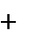
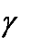
lg .
b OX 0.059
d Re d z
OX ^{b}
Re d ^{d}

Обозначив первые два слагаемых в последнем уравнении E ⁽¹⁾(OX/Red), получим

E(OX/Red)=E
(1)(OX/Red)+

0 ,059

z
[ OX ] b

lg [Re d ] d ,

где E ⁽¹⁾(OX/Red) – формальный потенциал, характеризующий редокс- пару, у которой [OX]=[Red]=1 моль/дм³. E =E ⁽¹⁾, если ионным взаимо- дейстием между ОХ и Red можно пренебречь. Обычно это возможно при концентрациях ОХ и Red меньше 0,1 моль/дм³. Редокс-потенциал зависит также от кислотности среды, комплексообразования или осаж- дения одного из компонентов редокс-пары в процессе редокс-перехода. Чем больше концентрация ионов водорода в растворе, тем больше окислительная способность окисленной формы вещества редокс-пары и тем больше E(OX/Red).
Например, для редокс-перехода

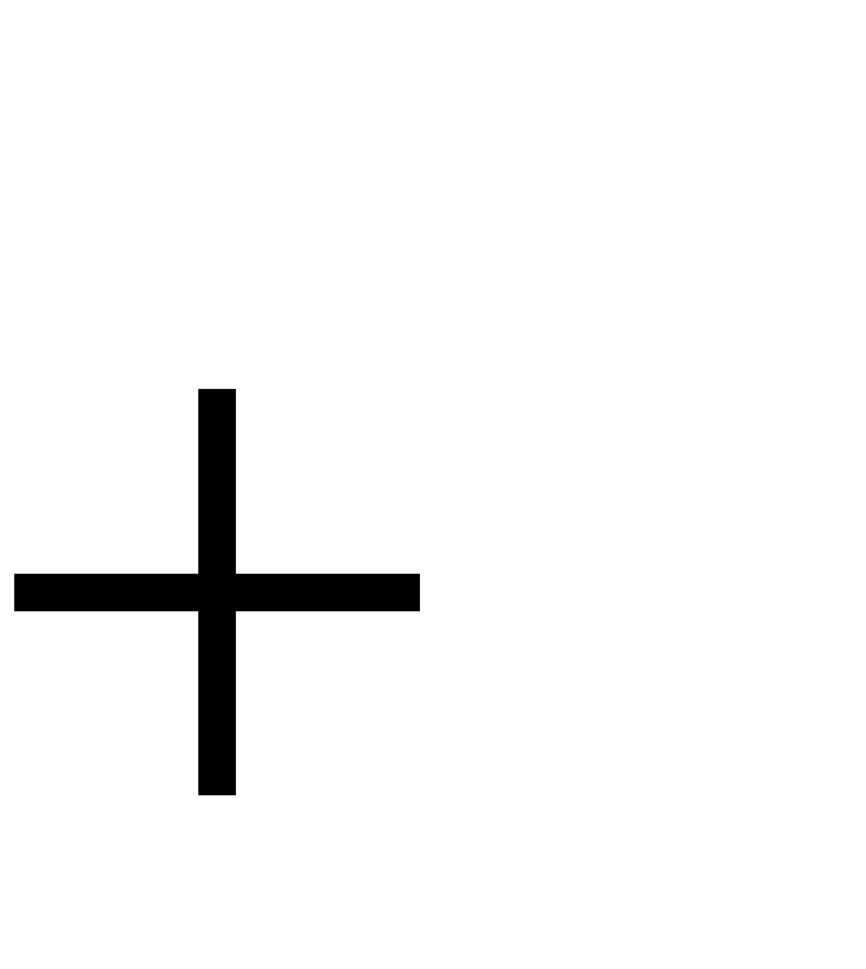
MnO₄⁻+5e⁻+8H⁺ Mn²⁺+4H₂O
0,059 a(MnO4- )a8 (H )

E(MnO ⁻/Mn²⁺)=E (MnO Mn²⁺) +
lg .

4 4 5
a(Mn 2 )a 4 (H 2O)

Для простоты расчетов а(Н₂О) и а(Н⁺) обычно принимают равными единице.
Комплексообразование, как и образование малодиссоциирущего со- единения, выводит закомплексованную или осажденную часть компо- нентов редокс-пары из участия в редокс-переходе. Из формулы Нернста следует, что комплексообразовае или осаждение ОХ-формы уменьшает величину E(OX/Red), а Red-формы вещества – увеличивает.
Например, в отсутствие комплексообразования редокс-потенциал редокс-пары Fe³⁺/Fe²⁺ рассчитывался бы по формуле

E(Fe³⁺/Fe²⁺) = E (Fe³⁺/Fe²⁺) + 0,059
1
a( Fe3 ) .
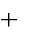
lg a( Fe2 )

Комплексование формы Fe³⁺ в присутствии, например, ЭДТУ (см. гл. 1.10) в соединение FeY⁻ приводит к изменению активности Fe³⁺ до ве-
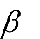
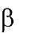
3 a( FeY - )

личины a( Fe
) ,
a( Y 4- ) ( FeY - )

где a(Y⁴⁻) – активность ЭДТУ; (FeY⁻) – константа устойчивости ком- плекса FeY⁻, т.е. константа равновесия реакции комплексообразования
Fe³⁺+Y⁴⁻ FeY⁻.
После подстановки в формулу Нернста получим
a(FeY- )
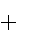
E(Fe³⁺/Fe²⁺) = E (FeY⁻/Fe²⁺) + 0,059lg ,
a(Y4- )a(Fe2 )

где E (FeY⁻/Fe²⁺)=E (FeY⁻), и если без комплексо- образования E(Fe³⁺/Fe²⁺) = 0,77 В, то при комплексообразовании с ЭД- ТУ E (FeY⁻/Fe²⁺) = -0,77 В (так как (FeY⁻)=10^{25,1}).
Образование малорастворимых соединений при йодометрическом определении Cu²⁺ (осадка CuI и ионов Cu⁺ и I⁻) приводит к тому, что в уравнении
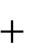
E (Cu²⁺/Cu⁺) = E (Cu²⁺/Cu⁺) + 0,059lg a( Cu2 )
a( Cu )
активность иона Cu⁺ становится равной

a( Cu )
Ks( CuI ) ,
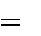
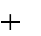
a( I - )

поэтому E (Cu²⁺/Cu⁺) = E (Cu²⁺/Cu⁺) + 0,059lg a(Cu²⁺)a(I⁻),
где E (Cu²⁺/CuI) = E (Cu²⁺/Cu⁺) - 0,059lgKs(CuI), и если E (Cu²⁺/Cu⁺) = 0,159 В, то E (Cu²⁺/CuI) = 0,865 В (так как Ks(CuI)=10^{-11,96}).
При выборе вещества титранта в редоксиметрии проводят качест-
венную и количественную оценку возможности (направленности) и полноты прохождения ОВР между титрантом и определяемым вещест- вом.
Качественную оценку проводят путем сравнения табличных вели- чин E (OX|Red) вещества титранта и определяемого вещества, приведенных в аналитических, химических и физико-химических справочниках. При этом руководствуются следующими правилами:
а) окисленная форма вещества редокс-пары с большим играет роль окислителя по отношению к восстановленной форме вещества ре- докс-пары с меньшим E ;
б) чем больше E , тем чётче выражена окислительная способность окисленной формы редокс-пары;
в) ОВР протекает в заданном направлении, если ЭДС= E (OX₁/Red₁)
- E (OX₂/Red₂) > 0, причем чем больше ЭДС, тем интенсивней ОВР;
г) ОВР идут в сторону образования более слабых окислителей и вос- становителей.
Количественной характеристикой направления и полноты проте- кания ОВР является её константа равновесия К_{равн}. Формулу для расчета К_{равн} можно вывести из условия установления состояния равновесия в
редокс-системе, когда E (OX /Red ) становится равным E (OX /Red ). В
1 1 2 2
0,059 [OX ] z1
E (OX / Re d ) lg 2
2 2

этот момент
2 2
2 2 z [Re d ] z1
2 2

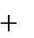
OX z2
0,059
z1

OX z1
0,059
z2
z1

Е 0 OX Re d
lg 1
E 0 OX
Re d
lg 2 .

1 1 Re d z2 2 2
1
Re d1

После преобразования этого равенства получим

0,059

[Re d1 ] z2 [ OX 2 ] z1

E (OX₁/Red₁) -E (OX₂/Red₂) =
z1z2
lg
[ OX1 ]
z . z
2 [Re d2 ] 1

В этой формуле под знаком логорифма стоит выражение для К_{равн.}, поэтому

lgKравн=
z1 z2 (E (OX 1 / Re d1 ) - E (OX2 / Re d2 ))
.

0,059

ОВР протекает в прямом направлении при К_{равн}>1 и тем полнее, чем больше К_{равн}. При К_{равн} ≥ 10³ ОВР практически необратима.
Особенностью ОВР является сложный характер, определяемый мно- гостадийностью с образованием промежуточных, часто нестойких и высокоактивных продуктов. Например, реакция окисления йодидионов пероксидом водорода, представляемая суммарным уравнением
2I⁻+H₂O₂+2H⁺ I₂+2H₂O, в действительности протекает в несколько ста- дий:
I⁻+H₂O₂ IO⁻+H₂O IO⁻+H⁺ HIO

HIO+I⁻+H⁺ I₂+H₂O
Скорость ОВР мала. Увеличить её можно повышением температуры до 100 С или введением катализаторов. В качестве катализатора могут выступать Н⁺ - ионы. Катализаторы действуют на ОВР весьма специ- фично, ускоряя одни и не ускоряя другие. Например, окисление I⁻ - ионов ускоряет МnО ⁻, катализатором восстановления Ge⁴⁺ является
4
OsO₄, а MnO ⁻ - OsO₄ и KI.
4
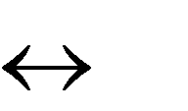
Катализатором может быть продукт самой ОВР. Например, обра- зующиеся ионы Mn²⁺ ускоряют реакцию
2MnO₄+5C₂O ²⁻+16H⁺ 2Mn²⁺+10CO₂+8H₂O.
4
Подобные реакции называют автокаталитическими.
Существенные осложнения в анализе могут вызвать образующиеся в ходе ОВР промежуточные высокоактивные соединения, способные вступать в побочные реакции. Типичным примером является перманга- натометрическое определение Fe²⁺ в солянокислом растворе. В этом случае наблюдается повышенный расход KМnO₄ по сравнению с титро- ванием в среде серной кислоты. Причиной является расход части коли- чества KMnO₄ на окисление Cl⁻ - ионов соляной кислоты до свободного Cl₂:
2MnO₄⁻+ 10Cl⁻+16H⁺ 2Mn²⁺+5Cl₂+8H₂O,
причем в отсутствие ионов Fe²⁺ эта реакция не идет. Реакции подобного типа, не идущие одна без другой, Н.А. Шилов назвал сопряженными или индуцированными. При взаимодействии ионов MnO ⁻ и Fe²⁺ обра- зуются неустойчивые соединения марганца в промежуточных степенях окисления: Mn(V), Mn(IV), Mn(III), которые, обладая высокой химиче- ской активностью, окисляют не только ионы Fe²⁺, но и Cl⁻ - ионы. Обра- зовавшийся Cl₂ частично улетучивается из раствора, что увеличивает расход KMnO₄ на титрование Fe²⁺ - ионов.
4
Вещество, участвующее в обеих сопряженных реакциях, называется актором (в рассмотренном примере – MnO ⁻), вещество, реагирующее непосредственно с актором - индуктор (Fe²⁺), а реагирующее с актором только в присутствии индуктора - акцептор (Cl⁻).
4
Для предотвращения индуцированного окисления Cl⁻ в присутствии Fe²⁺ рекомендуется при титровании раствором KМnO₄ в титруемый раствор вводить MnSO₄. Введенные ионы Mn²⁺ значительно легче окис- ляются неустойчивыми соединениями марганца до Mn⁷⁺, чем Cl⁻ до Cl₂, предотвращая газообразование хлора, поэтому взаимодействие ионов MnO₄ и Fe²⁺ становится химически эквивалентным.

Перманганатометрия – безындикаторный метод. В ней окончание титрования устанавливают по порозовению титруемого раствора в КТТ при избытке раствора KМnO₄, остальные редоксиметрические методы – индикаторные.
Правильный выбор редокс-индикаторов для регистрации КТТ ре- докс-титрования проводят по соответствующим ТКТ, которые строят на основе расчета редокс-потенциалов для различных моментов титрова- ния. Точку “до начала титрования“ не рассчитывают, так как без добав- ления титранта к титруемому раствору ОВР не идет и редокс-система не образуется. Точки ТКТ “до ТЭ” рассчитывают по уравнению Нерн- ста для той редокс-пары, в которою входит определяемое вещество, а “после ТЭ” – по уравнению для редокс-пары титранта. Потенциал в ТЭ вычисляют по формуле

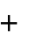
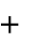
E_{экв} = .
z1 E ( OX1 / Re d1 ) z2 E ( OX 2 / Re d 2 ) z1 z2

Расчеты могут быть значительно упрощены, если в формулу Нернста вместо соотношения концентраций ввести степень оттитрования
.(табл. 1.9.1)
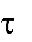
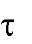
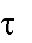
Таблица 1.9.1

Участок ТКТ | Титруемое вещество
 | восстановитель |  |  | окислитель
До ТЭ | E=E₁ + | 0,059  z1 | lg  1 -  lg( -1) | E=E₁ + | 0,059  z1 | lg | -1
После ТЭ | E=E₂ + | 0,059  z 2 |  | E=E₂ + | 0,059  z2 | lg | 1  -1

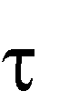
Величина скачка титрования на редокс-ТКТ тем больше, чем больше разность потенциалов редокс-пар и концентрации анализируемого рас- твора и титранта. Принцип выбора редокс-индикатора по ТКТ тот же, что и в протолиметрии.
Изменение окраски редокс-индикаторов происходит под действием окислителя или восстановителя, сдвигающего равновесие между окис- ленной и восстановленной формами индикатора при изменении потен- циала редокс-системы:

Ind(OX)+ze⁻ Ind(Red).

Потенциал редокс-пары Ind(OX)/Ind(Red) может быть вычислен по уравнению Нернста:

E = E + 0,059 lg

z
[ Ind( OX )] .
[ Ind(Re d )]

Учитывая, что изменение цвета раствора на глаз наиболее различимо, когда концентрация одной из форм индикатора в десять и более раз превышает концентрацию другой, т.е. при 1/10 [Ind(OX)] / [Ind(Red)] 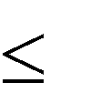 10/1, после подстановки этого соотношения в формулу Нернста и пре- образований получим интервал перехода редокс-индикатора в воль- тах:

E=E
0,059 .
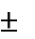
z

Для большинства редокс-индикаторов z в этой формуле равно двум. Одним из наиболее известных и употребимых редокс-индикаторов
является дифениламин H

N
Под действием окислителей дифениламин необратимо переходит в бес- цветный дифенилбензидин

H H H N
N
N

+2H⁺+2e⁻,

который затем обратимо окисляется до сине-фиолетового дифе- нилбензидинфиолетового
H H
N
N

N N +2e⁻+2H⁺
Eдифениламина = 0,76 0,029 В.
Возможные редокс-индикаторы и их характеристики приведены в аналитических и химических справочниках.
Несовпадение потенциала изменения окраски редокс-индикатора E (Ind) и потенциала титруемого раствора в ТЭ E_{ТЭ} приводит к индика- торной погрешности.

Например, при титровании с дифениламином (E (Ind) = 0,76 В) рас- твора ионов Fe²⁺ раствором K₂Cr₂O₇ E_{ТЭ}=1,25 B. Поскольку E (Ind) < E_{ТЭ}, то часть ионов Fe²⁺ останется неоттитрованной, что приведет к от- рицательной индикаторной погрешности.
Относительную индикаторную погрешность (Δ,%), равную моляр- ной доле неоттитрованных ионов Fe²⁺, можно рассчитать следующим образом:
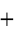
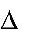
100 , %
n Fe2
неот
100
неот
от
Fe2
неот
неот
n Fe2
n Fe2
Fe2
Fe2
от
100
1 Fe2 Fe2
от
неот

Для расчета Δ необходимо знать соотношение концентрации [Fe²⁺]_{от} / [Fe²⁺]_{неот.} в КТТ.
В КТТ [Fe²⁺]_{от}=[Fe³⁺]_{КТТ}, [Fe²⁺]_{неот}=[Fe²⁺]_{КТТ}, a E_{КТТ}(Fe³⁺/Fe²⁺) = E (Ind),
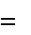
поэтому можно записать, что момент окончания титрования

3+ 2+

3+ 2+
[Fe3
]KTT

E_{KTT}(Fe
/Fe

) = E (Fe
/Fe
) + 0,059lg [Fe2
]KTT
E (Ind),

откуда E (Ind)- E (Fe³⁺/Fe²⁺) + 0,059lg [Fe3
[Fe2
]KTT ,
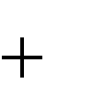
]KTT

следовательно,
[Fe3 ]
lg [Fe2 ]
E (Ind) - E (Fe3
0,059
/ Fe2 )
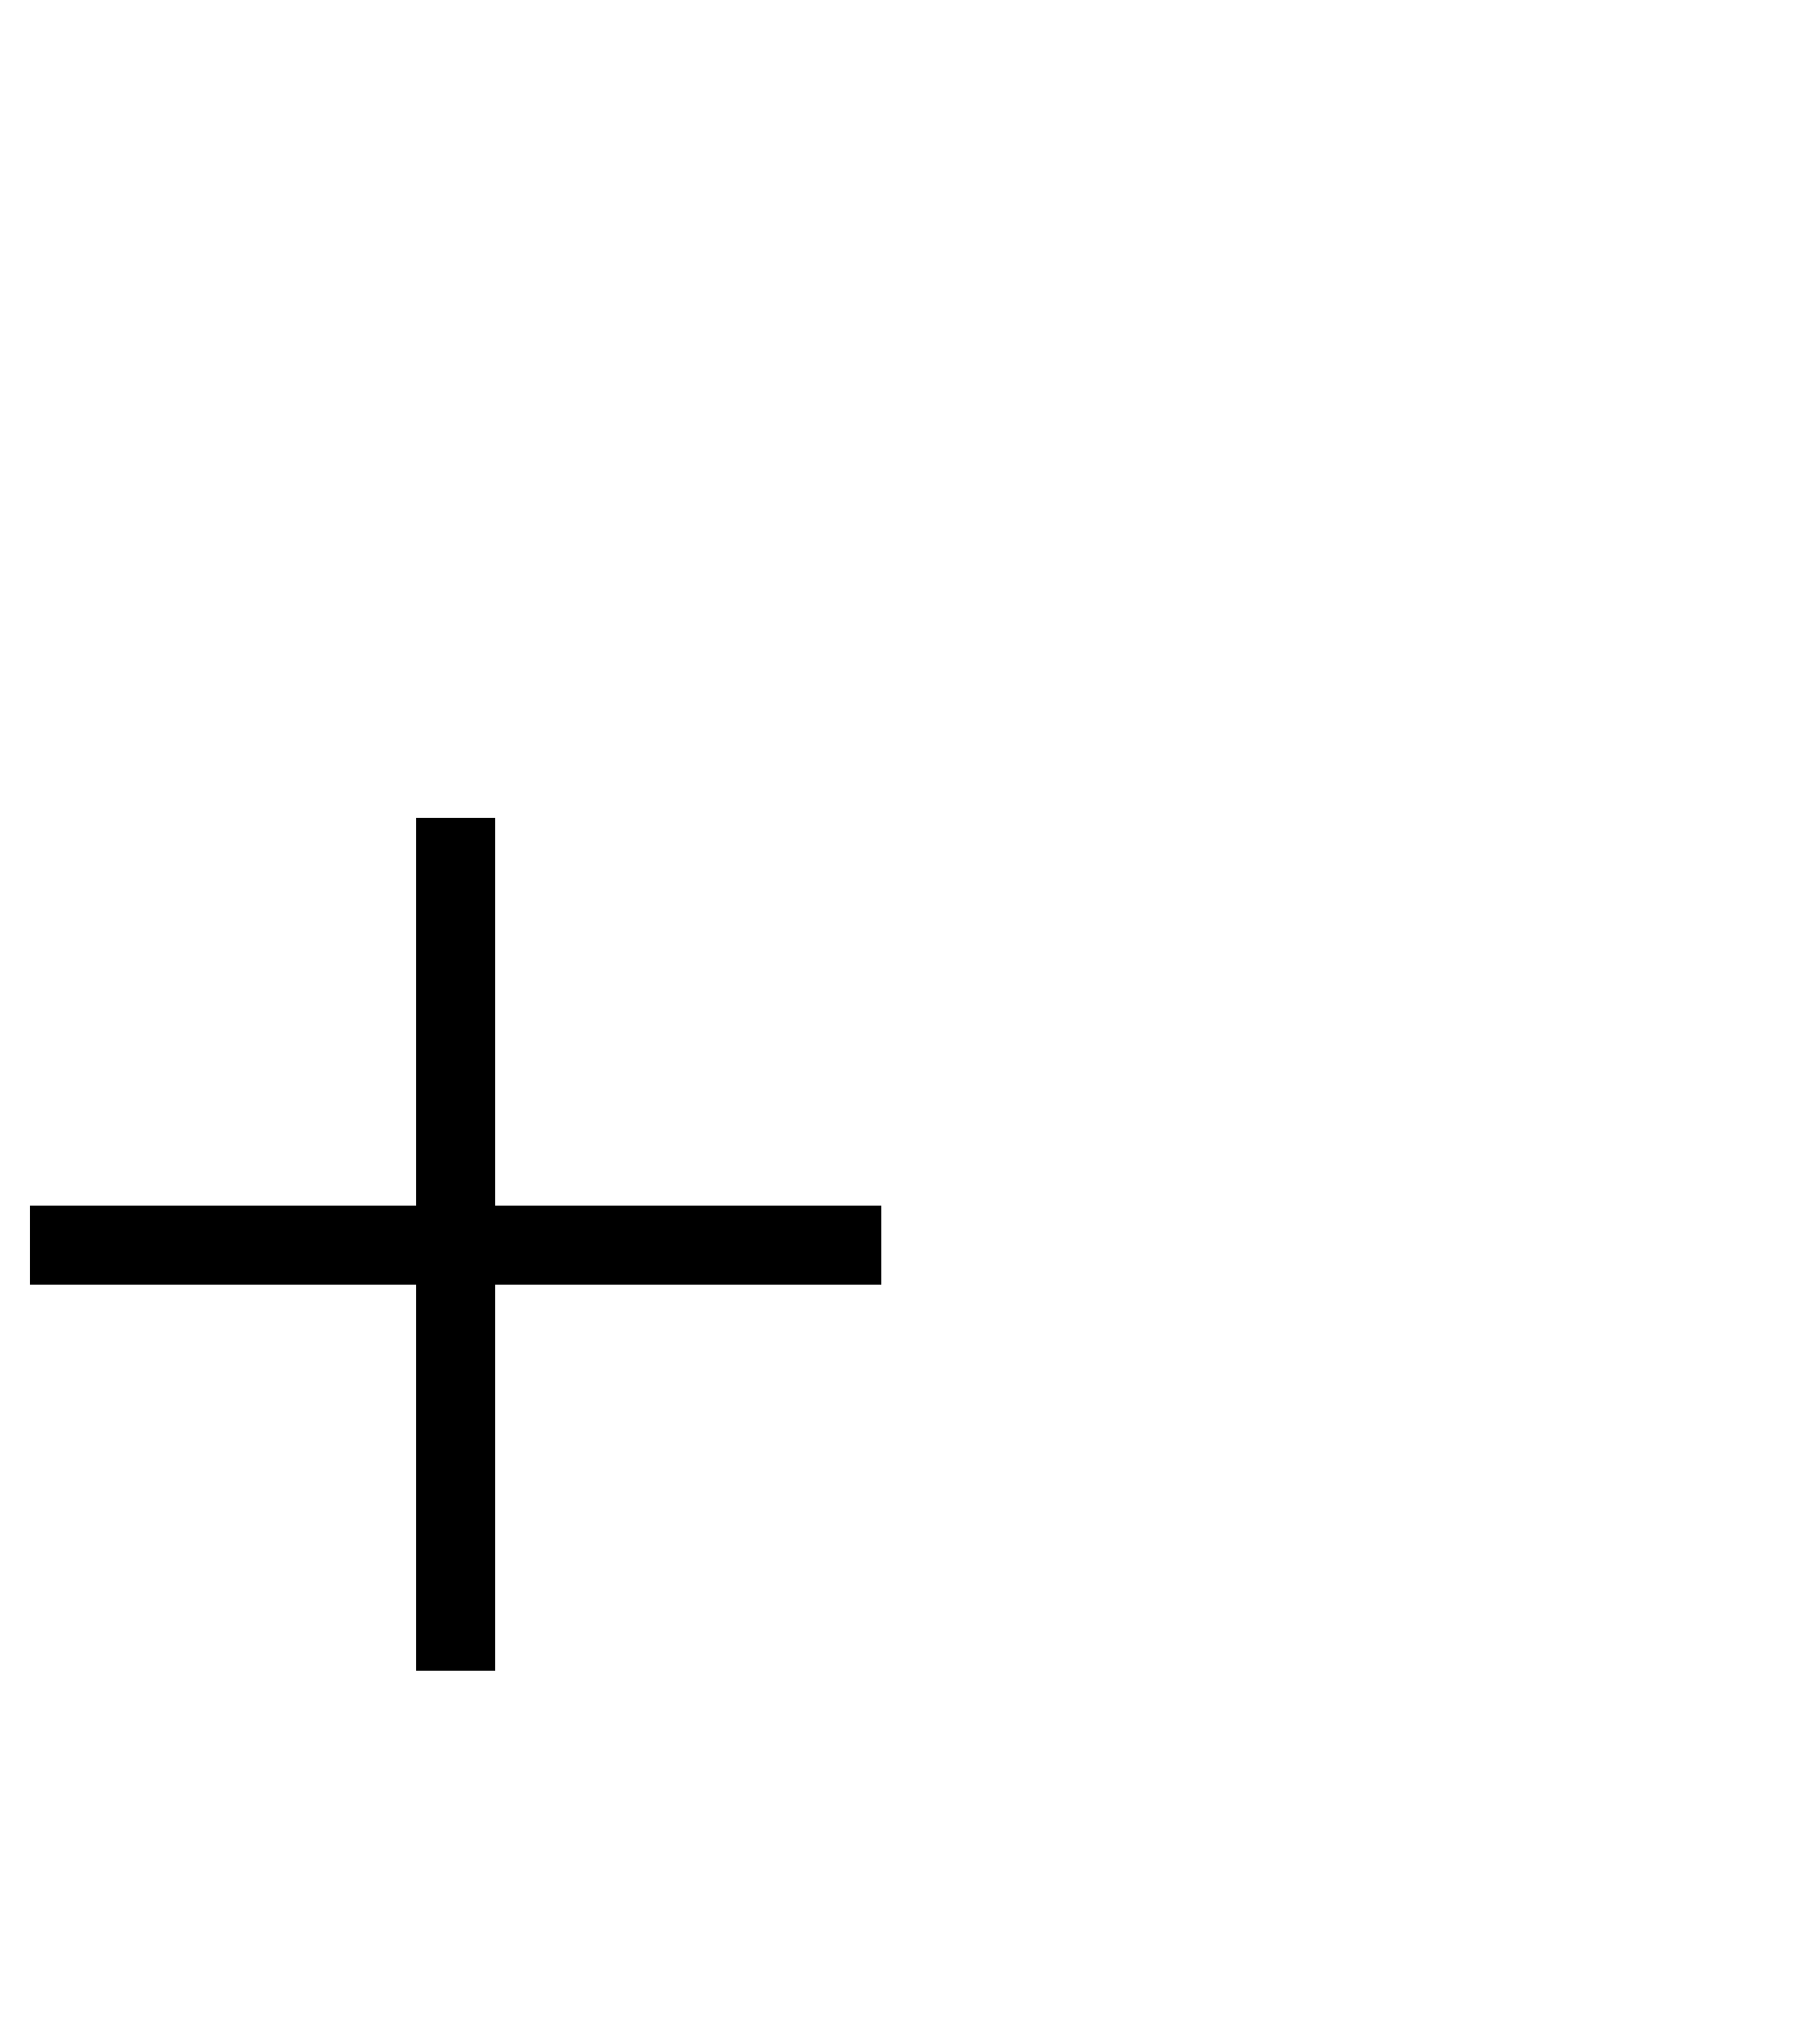
.

Поставим в эту формулу E (Ind) = 0,76 B для дифениламина и E (Fe³⁺/Fe²⁺) = 0,77 В, в результате получим [Fe³⁺]/[Fe²⁺] = 0,6768, а со- ответствующее этому ∆ = 59,63 %, т.е. индикаторная погрешность при титровании с дифениламином недопустимо велика.
В общем случае относительную индикаторную погрешность при редоксиметрии восстановителей можно рассчитать по формулам (табл. 1.9.2).
Таблица 1.9.2
Причина погрешности | Формула расчета погрешности при титровании
 | восстановителя | окислителя
Недотитрование | 100  1 10 ª | 10 a 2  1 10 ª
Перетитрование | 100(10 ^{а} 1) | 10² ^{а} (1 10^{а} )

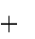
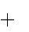
Примечание: а = ( z( E
( Ind )
E ( OX / Re d )) / 0.059 , z_{в-ва} и Е⁰ отно-

сятся к веществу (окислителю или восстановителю), которое в КТТ в избытке.
в-ва

Г л а в а 1.10

Комплексометрическое титрование, комплексоны, комплексонометрия, комплексонометрические ТКТ и индикаторы

Комплексометрическим титрованием (комплексометрией) назы- вают титриметрические методы, основанные на реакциях образования растворимых комплексных соединений. Комплексометрически можно определять как ионы-комплексообразователи, так и ионы или молеку- лы, служащие лигандами.
Вспомним, что ионы-комплексообразователи характеризуются ко- ординационным числом, показывающим число атомов или атомных группировок, которые они могут связать (координировать), будучи цен- тральным ионом в комплексном соединении. Наиболее часто координа- ционное число равно 6 и 4, реже – 2. Лиганды характеризуются ден- татностью (от лат. dentatus – зубчатый), т.е. способностью занимать определенное число координационных мест (связей) около центрально- го иона.
Неорганические однодентатные лиганды (ОН⁻, F⁻, CN⁻, NH₃ и др.) ог- раниченно применяются в комплексометрии. Это связано с тем, что од- нодентатные лиганды реагируют с ионами металла с координационны- ми числами больше единицы ступенчато, с образованием спектра про- межуточных соединений. Ступенчатые константы устойчивости про- межуточных соединений близки друг к другу, вследствие чего скачки титрования на ТКТ, отвечающие отдельным ступеням реакции титрова- ния, перекрывают друг друга. В результате получается ТКТ без скачков титрования, по которой невозможно подобрать индикатор, позволяю- щий регистрировать момент окончания образования какого-то конкрет- ного комплексоната из спектра образующихся.
Этого недостатка лишены полидентатные лиганды с дентатностью больше пяти. Они с ионами металла реагируют в отношении 1:1, вслед- ствие этого соответствующая ТКТ имеет скачок титрования и по ней можно подобрать индикатор для регистрации ТЭ в реальном титрова- нии. Полидентатные лиганды с центральным ионом обычно образуют циклы - замкнутые атомные группировки. Для образования циклов по- лидентатные лиганды имеют хелатирующие (клешнеобразные при изо- бражении на плоскости) функциональные группы, которыми они захва- тывают центральный ион. Получающиеся при этом комплексные со-

единения с одним или несколькими циклами называют хелатами (от англ. chelatе – клешня).
Титриметрические методы, основанные на применении реакции ком- плексообразования с получением растворимых хелатов, называют хе- латометрией. Из хелатометрических методов наиболее широко ис- пользуется комплексонометрия, когда титруют растворами комплек- сонов. Ими называют группу органических веществ, являющихся про- изводными полиаминополикарбоновых кислот, содержащих одну или несколько аминодикарбоксильных групп – N(CH₂COOH)₂. Хелаты ком- плексонов называют комплексонатами. С помощью комплексонов может быть определено более 60 элементов. Синтезировано большое число различных комплексонов, но в титриметрии наиболее часто име- ют дело со следующими комплексонами:
- комплексон I, нитрилотриуксусная кислота (НТУ), N(CH₂COOH)₃
,торговое название “трилон А”, представляющая собой тетрадендатный лиганд, кратко обозначаемый H₃Y и структурной формулой
CH₂COOH
HOOCH₂C-N
CH₂COOH
- комплексон II, этилендиаминтетрауксусная кислота (ЭДТУ), (HOOCH₂C)₂NCH₂CH₂N(CH₂COOH)₂, краткое обозначение H₄Y,. ЭДТУ плохо растворима (при 22⁰C растворимость 2 г/л), является шестиден- тантным лигандом.
- комплексон III, этилендиаминтетраацетат динатрия (ЭДТА), торговое название “трилон Б”, краткое обозначение Na₂H₂Y, струк- турная формула
HOOCH₃C CH₂COONa N-CH₂-CH₂-N
NaOOCH₂C CH₂COOH
ЭДТА - относительно хорошо растворимая соль (при 22⁰С раствори- мость 108 г/л), являющаяся, как и ЭДТУ, шестидентантным лигандом.
- комплексон IV, диаминциклогексантетрауксусная кислота (ДЦТУ)

CH₂COOH
-N
-

CH₂COOH CH₂COOH
N
CH₂COOH

ДЦТУ образует более прочные комплексы, чем ЭДТА.
НТУ, ЭДТУ, ДЦТУ используют для решения различных химико- аналитических задач. В практике неорганических титрований 95% оп- ределений проводят с помощью ЭДТА.
В водном растворе ЭДТА гидролизуется и как ЭДТУ существует в нейтральной и щелочной среде в виде биполярного (цвиттер)- иона

-OOCH₂C ₊ ₊ CH₂ COO⁻ NH-CH₂-CH₂ –NH ,
HOOCH₂C CH₂COOH
условно обозначаемого H₂Y²⁻.
Шестидентантность ЭДТА проявляется в возможности образования с катионом шести связей: двух координационных с двумя атомами азо- та аминогрупп и четырех главных валентных связей с четырьмя карбок- сильными группами. Например, ион металла M²⁺ соединяется с двумя депротонированными карбоксигруппами и дополнительно связывается двумя координационными связями с атомами азота третичных аминог- рупп(-N), образуя три устойчивых пятичленных цикла. Плоскостной схемой это можно показать так:
-OOCH₂C ₊ ₊ CH₂COO⁻ NH-CH₂-CH₂-NH + M²⁺
HOOCH₂C CH₂COOH
O=C - O O - C=O
I M II + 2H⁺ H₂C – N N – CH₂
HOOCH₂C III CH₂COOH H₂C CH₂
или упрощенно (без стадии гидролиза ЭДТА):
NaOOCH₂C CH₂COONa
N-CH₂-CH₂-N + M²⁺
HOOCH₂C CH₂COOH
NaOOCH₂C CH₂COONa N-CH₂-CH₂-N
-OOCH₂C CH₂COO
М

Ион М³⁺, замещая Н⁺-ион в третьей карбоксигруппе, а М⁴⁺- в третьей и четвертой, доводят число циклов в комплексонатах с ЭДТА до четырех и пяти соответственно. C увеличением числа циклов в комплексонате растет его прочность (устойчивость), следовательно, чем больше заряд иона металла, тем прочнее его комплекс с ЭДТА. Схематично взаимо-

действие ЭДТА с катионами различной зарядности можно выразить уравнениями
M²⁺ + H₂Y²⁻ MY²⁻ + 2H⁺ M³⁺ + H₂Y²⁻ MY⁻ + 2H⁺
M⁴⁺ + H₂Y²⁻ MY + H⁺

Из приведенных уравнений реакции видно, что:
- независимо от заряда катиона всегда одна молекула ЭДТА реагирует с одним ионом металла, т.е. стехиометрия реакции 1:1;
- поскольку ЭДТА взаимодействует как слабая кислота и в каждой реакции выделяется по два Н⁺-иона, то по определению эквивален- та:Э(М^{z+}) = ½ M^{z+} и Э(ЭДТА) = ½ ЭДТА, т.е. можно считать, что Э(М^{z+})
= M^{z+} и Э(ЭДТА) = ЭДТА;
- реакция образования комплексонатов обратима, поэтому для ее сме- щения в прямом направлении следует связывать образующиеся Н⁺- ионы. Для этого комплексонометрические определения чаще всего про- водят в присутствии аммиачного (NH₄OH + NH₄CI) буферного раство- ра.
На прочность комплексонатов влияет рН среды. Некоторые ком- плексонаты, например, ионов Са и Mg, устойчивы только в щелочной среде. Ионы, образующие более прочные комплексы (Zn²⁺, Pb⁴⁺), можно титровать ЭДТА в умеренно кислой среде, а 3- и 4- зарядные ионы (Fe²⁺, Zr⁴⁺) – даже в сильнокислой. Влияние pH на прочность комплек- сонатов позволяет посредством регулировки pH производить количест- венные определения одних ионов в присутствии других.
В зависимости от решаемой задачи комплексонометрическое титро- вание проводят прямым, обратным или заместительным способом.
Реакцию титрования моделируют ТКТ, построенной в координатах
«pM-V(ЭДТА)».
Считая pH >> 10, ТКТ можно рассчитать по следующим упрощен- ным формулам:

Участок TKT | Расчётная формула
До ТЭ | pM = -lgc(M^{z+})
В ТЭ | pM = 1/2(lgK(MY) - lgc(M^{z+}))
После ТЭ | pM = lgc(M^{z+}) + lgK(MY) + lgc(Y⁴⁻) + c(M^{z+})
Примечание: с(М^{z+}) и c(Y⁴⁺)- общие концентрации металла и ЭДТА в тит- руемом растворе; K(MY) – константа нестойкости комплексоната MY.

Величина скачка титрования растет с увеличением концентраций реагирующих веществ, величины константы устойчивости комплексо- ната и температуры.
Комплексонаты ЭДТА с ионами металлов - бесцветные cоединения, как и ЭДТА, поэтому ТЭ комплексонометрического титрования фикси- руют с помощью индикаторов. Для этих целей можно использовать ки- слотно-основные индикаторы, оттитровывая в их присутствии щелочью ионы водорода, образовавшиеся при взаимодействии катионов с ЭДТА (косвенное титрование). Однако обычно КТТ в комплексонометрии оп- ределяют с помощью металлохромных индикаторов (называемых еще металлоиндикаторами). Они представляют собой соли многопротон- ных органических кислот, способных образовывать с ионами металлов интенсивно окрашенные соединения.
Одним из наиболее широко применяемых в комплексонометрии ин- дикаторов является эриохром черныйТ (ЭЧТ). ЭЧТ относится к азокра- сителям и представляет собой натриевую соль трехосновной органиче- ской кислоты (условно обозначим NaH₂Э) с двумя хелатирующими ОН⁻ группами в молекуле:
OH
OH

NaO₃S- - N=N-

NO₂
При растворении ЭЧТ в воде в зависимости от pH раствора могут образовываться три различно окрашенные формы индикатора:

H2Э- НЭ2- Э2-
красный голубой оранжевый
pH<6,3 pH=6,3… 11,5 pH>11,5

При pH = 6,3…11,5, когда сам индикатор имеет синюю окраску, многие ионы металлов образуют с ним растворимые красно-вишневые или фиолетовые комплексы, менее устойчивые, чем с ЭДТА. Например
M²⁺ + HЭ²⁻ МЭ⁻ + Н⁺
голубой красный

При титровании данный диапазон pH поддерживают путем прилива- ния к анализируемому раствору буферного раствора, обеспечивающего

pH = 8…10. Поскольку комплексонаты ЭДТА более устойчивые, чем ЭЧТ, то при титровании ЭДТА вытесняет ЭЧТ из его комплексоната, связывая ионы металла в более прочные бесцветные комплексы, а вы- свободившиеся в свободном виде ионы НЭ⁻ окрашивают титруемый раствор в голубой цвет, что позволяет определить КТТ. Реакцию титро- вания вблизи ТЭ можно изобразить уравнением

МЭ⁻ + Na₂H₂Y Na₂[MY] + НЭ⁻ + Н⁺
красный бесцветный голубой
В комплексонометрии в качестве металлоиндикатора часто исполь- зуют мурексид (аммонийная соль пурпуровой кислоты), а также ряд других красителей, характеристики которых приведены в химических и аналитических справочниках.
Несовпадение моментов наиболее отчетливого изменения окраски индикатора с ТЭ приводит к индикаторной погрешности комплексоно- метрии. Ее можно оценить по формуле
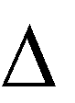
pM = 1/6 lg 100% .
c M z K 2 MInd K MY

Чтобы погрешности были минимальными, необходимо: 1) K(MInd) > 10⁴;
  - K(MY) и K(MInd) различались на несколько порядков;
  - добавление индикатора не более 1% от концентрации определяе- мого иона должно обеспечивать интенсивное окрашивание.

Г л а в а 1.11

Осадительное титрование (седиметрия), аргентометрия, методы обнаружения МЭ в аргентометрии, седиметрические ТКТ, гравиметрия и её операции, условия получения кристаллических и аморфных осадков, соосаждение, осаждаемая и гравиметрическая формы,
аналитический фактор пересчета

Реакция осаждения, результатом которой является образование мало- растворимого соединения, используется в титриметрическом и грави- метрическом анализах.
Раздел титриметрии, основанный на реакции осаждения, называется седиметрия. Хотя подобных реакций известно очень много, в седимет- рии могут использоваться только те, в которых:
- образуется практически нерастворимый осадок (К_{S} 10⁻⁸);

- выпадение осадка происходит быстро и не сопровождается сооса- ждением посторонних ионов;
- должна иметься возможность обнаружения окончания реакции осаждения;
- осадок образуется из известного, строго определенного химиче- ского состава, в результате стехиометрического взаимодействия опре- деляемого вещества и вещества титранта.
В наибольшей степени этим требованиям отвечают реакции осажде- ния малорастворимых солей серебра:
Аg⁺ + Х⁻ AgХ
Совокупность методов, использующих данную реакцию, называют

аргентометрией.
Таблица 1.11.1
Способы индикации конца титрования в аргентометрии

Метод | Индикатор | Принцип действия индикатора | Определяемые ионы
Гей- Люссака | Безиндика- торный | Титрование до просветле- ния, т.е. когда новая порция титранта не вызывает по- мутнения раствора | Br ⁻
Мора | K₂Cr₂O₇ | Появление в щелочной сре- де кирпичного цвета осадка Ag₂CrO₄ при избытке тит-  ранта | Cl⁻ , Br ⁻
Фольгарта | FeCl₃ | Появление красного окра- шивания при избытке рас- твора NH₄CNS в качестве титранта | Ag⁺ (прямое тит- рование);  Cl⁻ , CN⁻ , CrO ²⁻,  4  CO ²⁻, PO ³⁻ и др.  3 4  (обратное титро-  вание)
Фаянса | Адсорбци- онные ин- дикаторы (эозин,  флюорес- цин) | Адсорбция индикатора на осадке при избытке титран- та и изменении окраски осадка | Br⁻, Cl⁻, I⁻, SeO ²⁻  3

В аргентометрии титрантом служит стандартный раствор нитрата серебра (AgNO₃), который образует нерастворимые осадки с галогена-

ми и псевдогалогенами. Конечная точка титрования может быть уста- новлена различными способами, вошедшими в литературу под именами их авторов (см. табл. 1.11.1).
ТКТ в седиметрии рассчитывают не для выбора индикатора, а для выявления возможности седиметрического титрования и оптимизации его условий (концентрации растворов). Критерием является наличие и величина скачка титрования на графике ТКТ.
При расчете ТКТ обычно исходят из того, что к аликвотной части анализируемого раствора вещества Х⁻ с исходной концентрацией с(Х⁻) добавляет титрант-осадитель А⁺ с концентрацией с (А⁺), который реа- гирует с Х⁻ с образованием осадка АХ с К_{S}(АХ).
ТКТ строят в координатах “рХ⁻ - ”, где рХ⁻ = -lg Х⁻ ,
= (с(А⁺)V(А⁺)) /( c(Х⁻)V(Х⁻)) или = V(А⁺) / V(Х⁻) при с(А⁺) = c(Х⁻).
Расчет ТКТ ведут по следующим формулам:
1) до ТЭ - Х = -c(Х⁻) + c(Х⁻);
  - в ТЭ - Х = К_{S}(АХ);
  - после ТЭ - Х 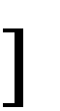= К_{S}(АХ) / (c(Х⁻) - c(Х⁻)).
Гравиметрическим анализом (ГМА) называют метод количествен- ного химического анализа, основанный на точном измерении массы определяемого компонента, выделенного в виде соединения известного состава или элементарном виде. Выделение проводят методами испаре- ния, отгонки, сублимации, но чаще всего осаждения.
В последнем случае навеску пробы анализируемого вещества раство- ряют, определяемое вещество осаждают раствором осадителя, затем осадок отфильтровывают, высушивают, если необходимо прокаливают и точно взвешивают.
По массе осадка и его химической формуле вычисляют массу опре- деляемого вещества или его массовую долю в навеске.
При выборе осадителя следует руководствоваться следующими по- ложениями.
- Осадитель должен селективно реагировать с определяемым веще- ством, т. е. осаждая его, не осаждать другие вещества.
- Осадитель должен реагировать с образованием наименее раство- римого соединения. Например, из двух осадителей - BaCl₂ и SrCl₂ для

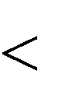
сульфат-ионов предпочтительнее BaCl₂, так как Ks(BaSO₄) Ks(SrSO₄) в 10⁶ раз.
- Ионы осадителя, разноименные с определяемым веществом, должны легко удаляться из осадка при промывании или другой его об- работке. Например, из дух осадителй для Fe³⁺ предпочтительнее NH₄OH, а не NaOH, поскольку ионы NH ⁺ легко удаляются из осадка при его прокаливании. С этой точки зрения органические осадители предпочтительнее неорганических, так как удаляются при прокалива- нии, образуя H₂Oи CO₂.
4
Для кристаллических осадков рекомендуется масса гравиметриче- ской формы 0,5 г, а для аморфных 0,1 г.
В ходе осаждения стремятся получить крупнокристаллические осад- ки, которые удобнее в работе: легче фильтруются и отмываются, мень- ше загрязнены.
В зависимости от условий осаждения одно и то же вещество может быть высаждено в виде кристаллического или аморфного (псевдокри- сталлического) осадка, мельчайшие кристаллы которого видны только в сильный микроскоп. Поэтому условия осаждения подбирают такими, чтобы осаждение проходило по механизму образования кристалличе- ских осадков.
Механизм образования твердой фазы в растворе очень сложен и включает стадии образования первичных (или зародышевых) кристал- лов, их соединение (агрегацию) в более крупные кристаллы (агрегаты), которые под действием силы тяжести выпадают в осадок. Являясь ди- полями, агрегаты ориентируются относительно друг друга. Если ско- рость ориентации больше скорости агрегации, то образуется кристал- лический осадок, в противном случае - аморфный.
Скорости процессов агрегации и ориентации определяются относи- тельным пересыщением D:
D Q - s ,
s
где Q = с/2, а с – молярная концентрация смешиваемых реагентов до начала осаждения, моль/дм³; s – молярная растворимость осадка после установления равновесия, моль/дм³.
Чем больше D, тем больше центров кристаллизации и меньше кри- сталлы осадка, поэтому для получения крупнокристаллических осадков осаждение необходимо проводить в условиях, обеспечивающих воз- можно наименьшую величину D: из разбавленных растворов (Q – мала), при медленном добавлении осадителя, нагревании и медленном пере-

мешивании (s-велика). Для получения аморфных осадков нужны проти- воположные условия.
Укрупнению осадков способствует их выстаивание (старение) в растворе осадителя (маточном растворе) от 0.5 до 10 часов. При старе- нии мелкие кристаллы растворяются, а крупные за счет увеличения концентраций маточного раствора растут.
В процессе образования возможно загрязнение осадков посторонни- ми ионами, присутствующими в растворах. Происходит так называемое соосаждение. Его виды: адсорбция, окклюзия, инклюзия, образование твердых растворов и химических соединений. При адсорбции приме- си осаждаются на поверхности осадка, при окклюзии захватываются внутрь кристаллов, инклюзии внутрь кристаллов захватывается маточ- ный раствор, твердые растворы образуют вещества с близким строени- ем кристаллической решетки. Обычно преобладают первые три вида соосаждения.
Для получения точных результатов ГМА соосаждение должно быть устранено рациональным выбором хода осаждения. Например, крупные кристаллы имеют меньшую совокупную поверхность, чем мелкие, следовательно, меньше подвержены адсорбции; использование в качестве осадителя аммонийных солей или органики позволяет уда- лить посторонние ионы при прокаливании осадков и т.д.
Чистые крупнокристаллические осадки можно получить методом возникающих реактивов (осаждением из гомогенных растворов), когда реагент-осадитель не добавляется извне в раствор определяемого веще- ства, а образуется в нем за счет некой медленно текущей (несколько часов) реакции. Например, при осаждении кальция или бария делают сильно кислой среду их раствора. В сильно кислой среде осаждение по реакции
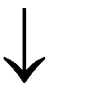
Ca²⁺ + Н₂С₂О₄ СаС₂О₄ + 2Н⁺
не идет, так как в присутствии сильной кислоты слабая щавелевая не диссоциирует и не вступает в реакцию. В раствор добавляют медленно гидролизующиеся органические соединения (уротропин, карбамид или др.), которые при гидролизе медленно образуют аммиак, понижающий рН среды, вследствие чего медленно образуются кристаллы оксалатов.
Другой радикальный метод получения чистых осадков переосажде- ние, т.е. повторное осаждение после растворения полученного осадка.
Полноту осаждения проверяют в отбираемых пробах раствора или в отстоявшемся маточном растворе по отсутствию помутнения при при- капывании осадителя. Обычно для полного осаждения берут полутор-

ный избыток осадителя по сравнению с предполагаемым количеством определяемого вещества.
Крупнокристаллические осадки отделяют от маточного раствора фильтрованием на стеклянных воронках через бумажные беззольные фильтры (фильтры, масса золы которых меньше 2·10⁻⁴ г, т.е. меньше чувствительности аналитических весов). Фильтрование крупнокристал- лических осадков ведут на более плотных фильтрах, чем мелкокристал- лических, забивающих поры фильтра. Плотность фильтров определяют по цвету ленты их опоясывающей или цвету маркировки коробки. Са- мые плотные с синей лентой, средние – с белой, наименее плотные – с красной. Отмывку осадков от примесей и маточного раствора проводят на фильтрах холодной дистиллированной водой (что понижает раство- римость осадка) или промывной жидкостью, включающей электролит, подавляющий пептизацию осадка и (или) одноименный с определяе- мым ион, что по правилу растворимости тоже препятствует растворе- нию осадка. Промывают многократно небольшими порциями, наливая воду или промывную жидкость на 0,5 см ниже края фильтра. Аморфные осадки отмывают декантацией непосредственно в химическом стакане, где их получали, а фильтруют через предварительно взвешенные по- ристодонные фарфоровые тигли Гуча или стеклянные фильтры Шотта под вакуумом.
Кристаллические осадки вместе с фильтром высушивают на воздухе, аккуратно свертывают и помещают в предварительно доведенный мно- гократным прокаливанием до постоянной массы тигель. Фильтр с осад- ком озоляют в тигле на медленном огне горелки. Затем, если необходи- мо, прокаливают в муфельной печи, при этом фильтр сгорает. Аморф- ные осадки высушивают и прокаливают вместе с фильтром Шотта или в тигле Гуча. Массу тигля с осадком многократно чередующимся про- каливанием, охлаждением в эксикаторе (герметичной стеклянной емко- сти с веществом - осушителем на дне) и взвешиванием доводят до по- стоянной величины.
Часто после высушивания или прокаливания химический состав осадка изменяется, поэтому в ГМА различают осаждаемую и грави- метрическую формы осадка. Осаждаемая форма - это осадок с хими- ческим составом, в виде которого его осаждают, а гравиметрическая – взвешивают. Осаждаемая форма должна быть практически нераствори- мой, образовываться в виде крупных кристаллов и легко переходить в гравиметрическую. Гравиметрическая форма должна иметь постоянный известный химический состав, быть химически устойчивой, иметь воз- можно большую молярную массу при возможно меньшем вкладе в нее

определяемого вещества, что уменьшает погрешность ГМА за счет по- грешностей взвешивания или потерь осадка.
Содержание определяемого вещества X рассчитывают в граммах или процентах:
m(X) = F mгр.формы , г;

m( X )
F mгр.форм ы 100,% ,
mнав

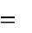
где m_{ос} – масса высушенного или прокаленного осадка, г; m_{нав} – масса навески анализируемого вещества, г; F – аналитический (гравиметриче- ский) фактор пересчета. F – выражает вклад молярной массы опреде- ляемого вещества в молярную массу гравиметрической формы. Напри- мер, при определении содержания железа в соединениях гравиметриче- ская форма имеет состав Fе₂О₃, следовательно, F(Fe / Fe₂O₃) будет равен

F Fe/Fe 2O3
2M(Fe)
2 55,56
0,6994 .

M(Fe 2O3 )
159,09

Гравиметрический фактор облегчает расчеты результатов гравимет- рического анализа, так как для большинства веществ, определяемых данным методом, приведен в аналитических справочниках [12].
Например, с его помощью очень легко решается следующая задача: Сколько граммов железа содержится в образце Fe₃Al₂Si₃O₁₂ , если при его гравиметрическом определении измеренная масса гравимет- рической формы Fe₂O₃ была равна 0,1000 г?

Решение.
Найдем соотношение молярных масс определяемого вещества (Fe), его гравиметрической формы (Fe₂O₃) и анализируемого образца (Fe₃Al₂Si₃O₁₂) по их химическим формулам:
В 2М(Fe₃Al₂Si₃O₁₂) содержится 3М(Fe₂O₃), но 6М(Fe).
Следовательно, F(Fe/Fe₂O₃) = 6М(Fe )/ 3М(Fe₂O₃ ) = 0,6988, тогда m(Fe) = 0,6988 . 0,1000 = 0,0699 г
ГМА точнее титриметрии, но длительнее и более трудоёмок, поэто- му его используют в основном как арбитражный метод. Гравиметриче- ские методы применяют для разделения веществ, анализа эталонов для ФХМА, определения состава синтезированных веществ.

ЧАСТЬ | Физико-химические методы  анализа

Г л а в а 2.1

Физико - химические методы анализа, их классификация и основные приёмы

Физико - химические методы анализа (ФХМА) основаны на ис- пользовании зависимости физических свойств веществ (например све- топоглощения, электрической проводимости и т.д.) от их химического состава. Иногда в литературе от ФХМА отделяют физические методы анализа, подчёркивая тем самым, что в ФХМА используется химиче- ская реакция, а в физических - нет. Физические методы анализа и ФХМА, главным образом в западной литературе, называют инстру- ментальными, так как они обычно требуют применения приборов, из- мерительных инструментов. Инструментальные методы анализа в ос- новном имеют свою собственную теорию, отличную от теории методов химического (классического) анализа (титриметрии и гравиметрии). Базисом этой теории является взаимодействие вещества с потоком энергии.
При использовании ФХМА для получения информации о химиче- ском составе вещества исследуемый образец подвергают воздействию какого - либо вида энергии. В зависимости от вида энергии в веществе происходит изменение энергетического состояния составляющих его частиц (молекул, ионов, атомов), выражающееся в изменении того или иного свойства (например окраски, магнитных свойств и т. п.). Регист- рируя изменение этого свойства как аналитический сигнал, получают информацию о качественном и количественном составе исследуемого объекта или о его структуре.
По виду энергии возмущения и измеряемого свойства (аналитиче- ского сигнала) ФХМА можно классифицировать следующим образом (табл. 2.1.1).
Кроме перечисленных в таблице существует множество других ча- стных ФХМА, не подпадающих под данную классификацию.
Наибольшее практическое применение имеют оптические, хромато- графические и потенциометрические методы анализа.

Таблица 2.1.1

Вид энергии возмущения | Измеряемое свойство | Название метода | Название  группы методов
Энергия электрохими- ческой реакции на электродах или в меж- электродном простран- стве | Напряжение, потенциал | Потенциометрия | Электро- химиче- ские
 | Ток поляризации электродов | Вольтамперо- метрия,  полярография
 | Сила тока | Амперометрия
 | Сопротивление,  проводимость | Кондуктометрия
 | Импеданс (сопротивление  переменному току, ёмкость) | Осциллометрия, высокочастотная кондуктометрия
 | Количество  электричества | Кулонометрия
 | Масса продукта электрохимиче-  ской реакции | Электрограви- метрия
 | Диэлектрическая  проницаемость | Диэлкометрия
Энергия электромаг- нитного излучения | Длина волны и интенсивность спектральной линии в инфра- красной, види- мой и ультра- фиолетовой час- тях спектра  =10⁻³... 10⁻⁸ м | Оптические методы  (ИК - спектро- скопия, атомно- эмиссионный анализ, атомно- абсорбционный анализ, фотомет- рия, люминис- центный анализ, турбидиметрия,  нефелометрия) | Спек- тральные
 | То же, в рентге- новской области спектра =10⁻  8...10⁻¹¹ м | Рентгеновская фотоэлектрон- ная, оже- спектроскопия

Вид энергии возмущения | Измеряемое свойство | Название метода | Название группы  методов
 | Времена релак-  сации и химиче- ский сдвиг | Спектроскопия  ядерномагнитно- го (ЯМР) и элек- тронного пара-  магнитного (ЭПР) резонанса
Тепловая энеогия | Температура | Термический  анализ | Тепловые
Термограви-
метрия
 | Количество теп-  лоты | Калориметрия
 | Энтальпия | Термометриче-  ский анализ (эн- тальпиметрия)
 | Механические  свойства | Дилатометрия
Энергия химических и  физических (Ван-дер- Ваальсовые силы) взаимодействий | Электропровод-  ность, теплопро- водность, ток ионизации | Газовая, жидко-  стная, осадочная, ионообменная, гельпроникаю- щая хромато-  графии | Хромато-  графиче- ские

По сравнению с классическими (химическими) методами анализа ФХМА отличаются меньшим пределом обнаружения, временем и тру- доёмкостью. ФХМА позволяют проводить анализ на расстоянии, авто- матизировать процесс анализа и выполнять его без разрушения образца (недеструктивный анализ).
Качественные определения ФХМА проводят путем идентификации веществ по регистрируемым физическим аналитическим сигналам (ток, потенциал, длина волны спектральной линии и др.), хактеризующим присутствие вещества в условиях данного ФХМА, что предварительно установливают с помощью стандартных образцов.
По способам количественного определения различают прямые и косвенные ФХМА. В прямых методах содержание вещества находят непосредственным пересчётом измеренной интенсивности аналитиче- ского сигнала в количество (массу, концентрацию) вещества с помо- щью уравнения связи. В косвенных методах измеренная интенсивность

аналитического сигнала используется опосредованным способом, на- пример, для установления конца реакции титрования (как своеобразный индикатор), а количество определяемого вещества, находят с помощью уравнения связи, непосредственно не связанного с названием метода.
Различают безэталонные и эталонные количественные ФХМА.
Безэталонные методы основаны на строгих закономерностях, фор- мульное выражение которых позволяет пересчитать интенсивность из- меренного аналитического сигнала непосредственно в количестве опре- деляемого вещества с привлечением только табличных величин. В ка- честве такой закономерности может выступать, например, закон Фара- дея, позволяющий по току и времени электролиза рассчитать количест- во определяемого вещества в растворе при кулонометрическом титро- вании. Безэталонных методов очень мало, поскольку каждое аналитиче- ское определение представляет собой систему сложных процессов, в которых невозможно теоретически учесть влияние каждого из много- численных действующих факторов на результат анализа. В связи с этим при анализах пользуются определёнными приёмами, позволяющими экспериментально учесть эти влияния.
Наиболее распространённым приёмом является применение этало- нов, т. е. образцов веществ или материалов с точно известным содержа- нием определяемого элемента (или нескольких элементов). При прове- дении анализа измеряют определяемое вещество исследуемого образца и эталона, сравнивают полученные данные и по известному содержа- нию элемента в эталоне рассчитывают содержание этого элемента в анализируемом образце. Эталоны могут быть изготовлены промышлен- ным способом (стандартные образцы, стали-нормали) или приго- товляются в лаборатории непосредственно перед проведением анализа (образцы сравнения). Если в качестве стандартных образцов применя- ют химически чистые вещества (примесей меньше 0,05%), то их назы- вают стандартными веществами.
На практике количественные определения инструментальными ме- тодами осуществляют по одному из трёх способов: градуировочной функции (стандартных серий), стандартов (сравнения) или стан- дартных добавок.
При работе по методу градуировочной функции с помощью стан- дартных веществ или стандартных образцов получают ряд образцов (или растворов), содержащих различные, но точно известные количест- ва определяемого компонента. Иногда этот ряд называют стандартной серией. Затем проводят анализ этой стандартной серии и по получен- ным данным вычисляют значение чувствительности К (в случае линей-

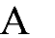
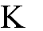
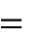
ной градуировочной функции). После этого измеряют интенсивность аналитического сигнала А в исследуемом объекте и вычисляют количе- ство (массу, концентрацию) искомого компонента с помощью уравне-
n
ния связи или находят
А

А_{х}

по градуировочному графику (см. рис. 2.1.1).
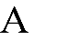
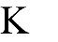
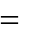
Метод сравнения (стан- дартов) применим только для линейной градуировочной функции. Определение данного компонента проводят в стан- дартном образце (стандартном веществе) и получают
ст
ncт .

n_{х} n, моль
Р и с. 2.1.1. Градуировочный график зависимости А = f (n)

Потом определяют в анализируемом объекте
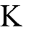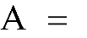
x
nx .
Делением первого уравнения на второе исключают чувствительность

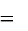
Aст
Aх
и вычисляют результат анализа
n n
nст ncт
Ax .

x cт Acт

Метод стандартных добавок применим тоже только к линейной градуировочной функции. В этом методе сначала проводят анализ на-
вески исследуемого объекта и получают Ax K nx , затем к навеске до-
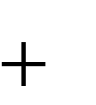
бавляют известное количество (массу, объём раствора) определяемого компонента и после анализа получают

Aх доб
K(nх
nдоб ).

Делением первого уравнения на второе исключают К и получают фор- мулу для расчёта результатов анализа:
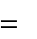
.
A х nдоб
A х доб
A х
n

Г л а в а 2.2

Спектральные методы анализа. Спектры, способы их получения, особенности, классификация
и использование для аналитических целей. Основные элементы спектральных приборов и их назначение

Спектральные методы анализа - это методы, основанные на опре- делении химического состава и строения веществ по их спектру.
Спектром вещества называют упорядоченное по длинам волн элек- тромагнитное излучение, испускаемое, поглощаемое, рассеиваемое или преломляемое веществом. Методы, основанные на получении и изуче- нии спектров испускания (эмиссии) электромагнитного излучения (энергии), называют эмиссионными, поглощения (абсорбции) - абсорб- ционными, рассеяния - методами рассеяния, преломления – рефракци- онными.
Спектр вещества получают, воздействуя на него температурой, по- током электронов, световым потоком (электромагнитной энергией) с определённой длиной волны (частоты излучения) и другими способами. При определённой величине энергии воздействия вещество способно перейти в возбуждённое состояние. При этом происходят процессы, приводящие к появлению в спектре излучения с определённой длиной волны (табл. 2.2.1).
Излучение, поглощение, рассеяние или рефракция электромагнитно- го излучения может рассматриваться как аналитический сигнал, несу- щий информацию о качественном и количественном составе вещества или о его структуре. Частота (длина волны) излучения определяется составом исследуемого вещества, а интенсивность излучения пропор- циональна числу частиц, вызвавших его появление, т. е. количеству ве- щества или компонента смеси.
Каждый из аналитических методов обычно использует не полный спектр вещества, охватывающий диапазон длин волн от рентгеновских излучений до радиоволн, а только определённую его часть. Спектраль- ные методы обычно различают по диапазону длин волн спектра, яв- ляющемуся рабочим для данного метода: ультрафиолетовые (УФ), рентгеновские, инфракрасные (ИК), микроволновые и т. д.
Методы, работающие в УФ, видимом и ИК диапазоне называют оп- тическими. Они больше всего применяются в спектральных методах
вследствие сравнительной простоты оборудования для получения и ре- гистрации спектра.
Спектры оптического диапазона являются результатом изменения энергии атомов или молекулах.
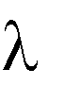
Таблица 2.2.1

Вид излучения |  | Атомные и молекулярные процессы | Источники возбуждения | Детекторы излуче- ния
, нм | название
10-3 | -излучение | Ядерные | Циклотроны | Счётчики Гейгера,
10-2 | Рентгенов- ское | реакции |  | сцинциляционные счётчики, фотопла- стины
10-1 |  | Переходы  внешних | Рентгеновские трубочки
10⁰ |  | электронов
10¹ | УФ ваккум- ное
2·10² | УФ дальнее | Переходы внешних элек- тронов | Рентгеновские трубочки, ис-  кра, пламя, дуга | Фотоэлементы, фо-  томатериалы
3·10² | УФ ближнее
375-750 | Видимое |  |  | Глаз, фотоэлемент
10⁴ | ИК ближнее | Колебания  молекул | Нагретые ме- таллические нити | Вакуумные термо-  пары,
10⁵ | Дальнее | Вращение мо-  лекул |  | боллометры

В результате изменения энергии атома или молекулы они переходят из основного состояния с минимально возможной внутренней энерги- ей Е₀ в возбужденное состояние с энергией Е₁. Внутренняя энергия является величиной дискретной (квантовой), поэтому переход атома или молекулы из основного состояния в другое всегда сопровождается скачкообразным изменением энергии, т. е. получением или отдачей порции (кванта) энергии.
Квантами электромагнитного излучения являются фотоны, энергия которых связана с частотой и длиной волны излучения известным соот- ношением

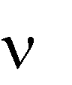
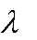
= h · = ,
Е
h c
где = Е₁ - Е₂ , Е₁ - энергия начального, а Е₂ - энергия конечного со-
Е
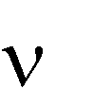
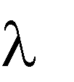
стояния атома или молекулы, между которыми происходит переход; h - постоянная Планка; с - скорость света; - частота; - длина волны элек- тромагнитного излучения.
При возбуждении атома происходит перемещение электронов с внешних заполненных уровней на незаполненные более высокие энер- гетические уровни.
В возбуждённом состоянии атом не может долго находиться. Он стремится отдать полученную избыточную энергию и возвратиться в невозбуждённое состояние. Через очень короткое время (10⁻⁸ - 10⁻⁷с) атом самопроизвольно возвращается из возбуждённого состояния в ос- новное или промежуточное.
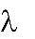
При переходе электрона с верхнего уровня на нижний выделяется фотон - квант излучения с определёнными и
.
Схематично электронные переходы в атомах между различными со-
стояниями, сопровождающиеся испусканием и поглощением квантов электромагнитного излучения, можно представить в виде схемы (рис. 2.2.1).
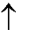
Горизонтальными линиями на рис. 2.2.1 изображены уровни энергии различных состояний атома. Уровень Е₀ это уровень основного состоя- ния; Е₁, Е₂, Е₃ - уровни возбуждённых состояний в порядке возрастания их энергии. Вертикальные стрелки соответствуют испусканию (стрелка
)
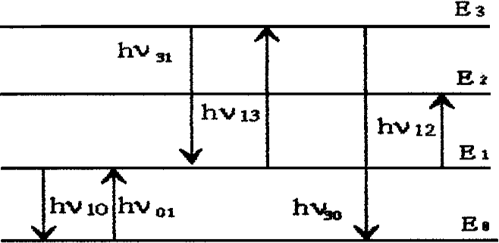
вниз) или поглощению ( фотона. Очевидно, что
01 = ₁₀, ₁₃ = ₃₁ и т. д.
Совокупность фотонов, испускаемых или погло- щаемых при каком - либо одном электронном перехо- де атома, создающая излу- чение с одной длиной вол- ны, называется спектраль-

Р и с. 2.2.1. Схема уровней энергии и возмо-
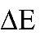
жных переходов
h c

быть определена из соотношения =
ной линией. Длина волны спектральной линии может
. Совокупность спектраль-

ных линий, относящихся к определённому атому (молекуле), образует
спектр данного атома (молекулы).
Спектр, обусловленный переходом при Е₀ Е_{1,2,3}, называется спек- тром испускания, а при Е₀ Е_{1,2,3} - спектром поглощения. Переходы и соответствующие спектральные линии, проходящие с основного энергетического уровня или на него, называются резонансными.
Для возбуждения спектральной линии необходима определённая энергия, называемая потенциалом возбуждения. Если сообщить атому слишком большую энергию, то может произойти полное удаление элек- трона, т. е. ионизация атома. Необходимая для этого энергия называется потенциалом ионизации. Резонансные линии самые яркие и характе- ризуются наименьшим потенциалом возбуждения.
Изменение энергии молекулы сопровождается изменением как энер- гии колебаний и вращений, т. е. у молекулы нет чисто электронных пе- реходов, а возможны только электронно-колебательно-вращатель- ные (ЭКВ) переходы. Число возможных ЭКВ переходов у молекулы значительно больше, чем у атомов, поэтому, как правило, спектры мо- лекул сложнее и состоят из большего числа спектральных линий в оп- тическом диапазоне длин волн. Принципиальную схему энергетических уровней молекулы можно представить следующим образом (рис. 2.2.2.).
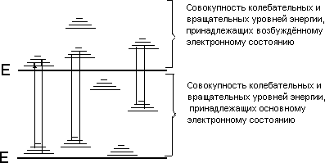
Р и с. 2.2.2. Схема энергетических уровней молекулы

Как для молекул, так и для атомов проявляются не все мыслимые переходы. Переходы регламентируются так называемыми правилами отбора: разрешенными являются переходы, при которых квантовое
число меняется на единицу (например, S p d и т. д.).
p,
Для аналитических целей можно использовать как эмиссионные, так и абсорбционные спектры, поскольку они взаимосвязаны. Например, свет, излучаемый раскалёнными парами металлического натрия, про- пущенный через призму, даёт две очень близкие желтые линии с дли- нами волн 589,0 и 589,6 мкм. Это так называемые D – линии натрия. С другой стороны, если пропускать полихроматический белый свет (т. е. Совокупность пучков света со всеми длинами волн) через пары натрия,
а затем разложить его на составляющие цвета в стеклянной призме, то на фоне непрерывного спектра будут обнаружены две чёрные линии как раз на месте D – линий. Следовательно, пары натрия поглощают излучение именно с теми длинами волн, какие они испускают при воз- буждении.
Это – общая закономерность, поэтому спектральный анализ можно проводить как по спектру испускания, так и по спектру поглощения. Первый способ удобен для анализа материалов, в которых легко возбу- ждается спектр испускания составляющих веществ, например металлов и газов, а второй – более удобен при анализе материалов, в которых трудно вызвать возбуждение составляющих веществ (например, рас- творы).
Эмиссионные спектры делятся на сплошные, полосатые, линей- чатые (рис. 2.2.3). Сплошные (или непрерывные) спектры содержат все длины волн в определённом интервале. Их испускают раскалённые
жидкие или твёрдые тела. По- лосатые спектры возникают при излучении ионизирован- ных и неионизированных мо- лекул, состоящих из двух и более атомов, если эти моле- кулы удалены друг от друга настолько, что не взаимодей-

Рис. 2.2.3. Вид эмиссионных спектров:
а – сплошной; б - полосатый; в - линейчатый
ствуют с соседними молеку- лами.

Линейчатые спектры испускают атомы или ионы,которые находятся на таких расстояниях друг от друга, что их излучение можно считать независимым. Газы и пары металлов имеют линейчатые спектры.
Линии в спектрах атомов расположены не беспорядочно, а объеди- няются в группы, называемые сериями. Расстояния между линиями в серии закономерно убывают по мере перехода от более длинных волн к более коротким.

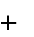
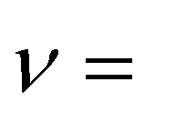
R ( 1
y (m s)2
или в определённых случаях
R ( 1
y (m d )2
1 )
(n p)2

1 ) ,
(n f )2

где - частота, соответствующая каждой из рассматриваемых линий; Ry – постоянная Ридберга, равная 3,2898·10¹⁵ Гц; m и n – целые числа (m – постоянное для каждой отдельной серии, а n – переменное); s, p, d, f – малые десятичные дроби порядка 0,1…0,6.
Таким образом, частота любой спектральной линии может быть представлена разностью двух членов:

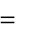
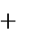
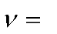
2
Ry Ry
(m s)² (n p)²
T1 T

называемых спектральными термами или просто термами (от латин- ского terminus – пограничный знак). Оказалось, что различные термы могут попарно комбинироваться, давая начало новым сериям. Однако не все термы могут таким образом комбинироваться. Ограничения на комбинирование регламентируются правами отбора.
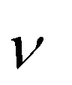
Физический смысл терма становится ясен, если умножить левую и правую части уравнения для на постоянную Планка h (равную 6,626 10⁻³⁴ Дж с). Тогда левая часть уравнения h - энергия фотона, а правая
– разность энергий. Следовательно, члены уравнения hТ₁ и hТ₂ - есть не что иное, как разность энергий энергетических уровней атома, полу- чившего фотон при переходе из одного энергетического состояния в другое.
Любая серия спектральных линий обусловлена переходом электро- нов из ряда высших энергетических уровней на один определённый бо- лее низкий уровень (постоянный терм, первый член в правой части уравнения). Индивидуальные особенности атомов элементов, прояв- ляющиеся в их спектрах, сказываются в поправочных членах серийных формул – s , p , d , f.
Атом каждого элемента характеризуется определённой системой энергетических уровней и, следовательно, определённым набором спектральных линий в спектре испускания. Поэтому спектры атомов могут быть использованы для их распознавания, т. е. для качественно- го анализа.
Помимо величины длины волны спектральная линия имеет ещё одну важную характеристику – интенсивность. Интенсивность спектра ис-

пускания (эмиссии) связана с энергией, испускаемой возбуждёнными атомами или молекулами вещества.
Интенсивности спектров зависят от вероятностей переходов, от за- селённости уровней, начальных для этих переходов.
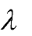
Для спектров испускания величину интенсивности ( ) спектральной линии можно представить в виде
h c
1,2

I ( )

1,2
A1,2
N1 ,

где – длина волны спектральной линии, соответствующей переходу
12
из состояния (1) в состояние (2); А₁₂ – коэффициент Энштейна, опреде- ляющий вероятность перехода из состояния (1) в состояние (2) с испус- канием фотона; N₁- число атомов или молекул в состоянии (1).
Из формулы следует связь интенсивности линии с числом возбуж- дённых атомов или молекул. Чем больше число возбуждённых атомов (молекул), тем больше интенсивность спектральной линии. Поэтому, измеряя интенсивность спектральной линии, можно определить число возбуждённых атомов (молекул), т. е. решить задачу количественного анализа.
Спектры испускания обусловлены переходами, при которых про- исходит уменьшение энергии атома (молекулы). Такие переходы про- исходят самопроизвольно – любая система стремится иметь минималь- ный запас потенциальной энергии.
Спектры поглощения связаны с переходами, при которых происхо- дит увеличение энергии поглощающих излучение атомов (молекул). Такие переходы называются вынужденными, так как они возможны только при взаимодействии атомов (молекул) с фотонами, поэтому ин- тенсивность спектральных линий в спектре поглощения зависит не только от числа поглощающих излучение частиц и вероятности такого поглощения, но и от числа фотонов, которые могут быть поглощены.
Интенсивность спектральных линий в спектре поглощения может быть записана так:
h c
л21

I(л21 )
B21 N2
с(л21 )

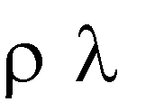
где В₂₁ – коэффициент Эйнштейна, определяющий вероятность элек- тронного перехода из состояния (2) в состояние (1) при взаимодействии атома (молекулы) с фотоном; N₂ – число атомов (молекул) в единице объёма в состоянии (2); ( ₂₁) – плотность излучения данной длины волны.

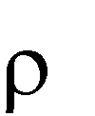
(л21 )

h c n(л ) ,
л
21

21
где n( ₂₁) – число фотонов длины волны ₂₁. В такой записи интенси- ность спектральной линии соответствует количеству энергии, погло- щаемой N₂ атомами (молекулами) в единице объёма в единицу времени. Для определения положения (длин волн) спектральных линий и их интенсивностей выделять из всего спектра отдельные монохроматиче- ские (одноцветные) составляющие и измерять количество переносимой
ими энергии.
Для грубой монохроматизации часто используют светофильтры, т. е. устройства, изменяющие спектральный состав или энергию па- дающего на него излучения. Основной характеристикой светофильтра является его пропускание. Если в определённом интервале пропуска- ние не зависит от длины волны, то такой светофильтр называется ней- тральным, или серым, в противном случае – селективным. Селектив- ные фильтры используют либо для выделения узкой спектральной об- ласти (узкополосные), либо для отделения широкой области спектра. Лучшие узкополосные фильтры имеют полосу пропускания ~0,1нм, однако количество пропускаемого ими излучения невелико, поэтому основное назначение светофильтров при спектральных исследованиях – грубая монохроматизация или неселективное ослабление излучения.
Для полной монохроматизации излучения используют спектраль-
ные приборы, действие которых основано на преобразовании диспер- гирующим элементом пучка неразложенного излучения в совокупность пучков различных длин волн. В качестве диспергирующих элементов применяют призмы и дифракционные решетки. Принципиальная схема спектрального прибора приведена на рис. 2.2.4.
Спектральный прибор состоит из входной щели 1, освещаемой спек- трально неразложенным светом, объектива коллиматора 2, назначение которого – формирование спектрально неразложенного света в парал- лельный пучок и направление его на диспергирующий элемент 3 объек- тива камеры 4, назначение которого – фокусирование пучков различ-
ных длин волн ( и т. д.) в различных местах фокальной плоскости
1, 2
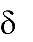
- Поскольку входная щель, расположенная в фокусе объектива колли- матора, является источником света для спектрального прибора, то в фо- кальной плоскости объектива камеры формируются её монохроматиче- ские изображения. Выходная щель, поставленная в фокальной плоско- сти, вырезает из всего спектра интервал длин волн
.

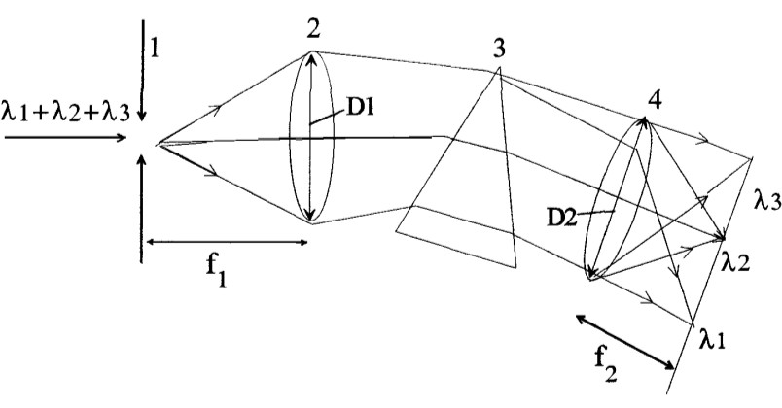
Рис. 2.2.4. Принципиальная схема спектрального прибора: 1 – входная щель; 2 – объектив коллиматора (D1-его диаметр, f1-фокусное расстояние ); 3 – призма; 4 – объектив камеры (D2 – диаметр, f2 – фокусное расстояние); 5 – фокальная плоскость
объектива коллиматора.

Приёмником излучения может служить глаз, но его возможности простираются на приблизительно от 400 до 700 нм. Глаз не даёт воз- можности проводить количественную оценку мощности раздражи-теля, однако достаточно хорошо улавливает небольшие различия в интен- сивности почти одинаковых источников, поэтому визуальные исследо- вания применяют в качественном анализе и практически не используют в количественном спектральном анализе.
Большое распространение в качестве приёмников излучения полу- чили фотоэлементы и фотоумножители, устройства преобразую- щие энергию светового потока в электрический ток.
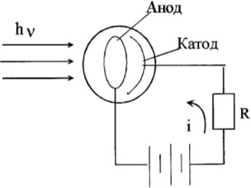
Фотоэлемент (рис. 2.2.5)
представляет собой вакуум- ную колбу, на одну из стенок которой нанесён фоточувст- вительный слой (фотокатод) и внутри располагается анод. При попадании электромаг- нитного излучения на фотока-
тод в цепи возникает элек- Рис. 2.2.5. Принципиальная схема фото-
трический ток (i), создающий элемента.
на сопротивлении R разность потенциалов, которая может быть изме- рена разными способами. Обычно выбирают такой режим, чтобы фото- ток линейно зависел от интенсивности падающего излучения.

Для исследования малых световых потоков используют фотоэлек- тронные умножители (ФЭУ). ФЭУ – фотоэлементы, усиливающие фо- тоток до 10⁶ раз, регистрируемый затем гальванометром.Наряду с фото- элементами и ФЭУ в качестве приемников излучения применяют также фотоматериалы (фотопластинки, фотоплёнки), позволяющие задоку- ментировать спектр излучаемого вещества.

Г л а в а 2.3

Эмиссионный спектральный анализ. Атомно-эмиссионный, спектральный, качественный и полуколичественный анализы

Поскольку спектры эмиссии атомов значительно проще молекуляр- ных, то именно методы, основанные на их получении, стали широко применяться для массового многоэлементарного экспресс-анализа.
Атомно-эмиссионный анализ (АЭА) основан на качественном и количественном определении атомного состава вещества путём полу- чения и изучения спектров эмиссии атомов, входящих в состав вещест- ва.
Пи АЭА анализируемая проба вещества вводится в источник возбу- ждения спектрального прибора. В источнике возбуждения данная проба подвергается сложным процессам, заключающимся в плавлении, испа- рении, диссоциации молекул, ионизации атомов, возбуждении атомов и ионов.
Возбуждённые атомы и ионы через очень короткое время (~10⁻⁷- 10⁸с) самопроизвольно возвращаются из неустойчивого возбуждённого состояния в нормальное или промежуточное состояние. Это приводит к излучению света с частотой и появлению спектральной линии.
Общую схему атомной эмиссии можно представить так:
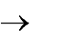
10-8
А + Е А* А + h
Степень и интенсивность протекания этих процессов зависит от энергии источника возбуждения (ИВ).
Наиболее распространёнными ИВ являются: газовое пламя, дуговые и искровые разряды, индукционносвязанная плазма (ИСП). Их энер- гетической характеристикой можно считать температуру. Сравнитель- ная характеристика различных ИВ приведена в табл. 2.3.1.
Методами АЭА можно исследовать твёрдые и жидкие пробы. Спо- собы введения вещества в ИВ приведены в табл. 2.3.2.

Таблица 2.3.1

Сравнительная характеристика различных источников возбуждения

Источник возбуждения | Темпратура, ⁰С | Возбуждаемые элементы
Пламя: | 1800 | Щелочные металлы
а) светильный газ – воздух
б) ацетилен – воздух | 2200 | Щелочные и щелочнозе- мельные металлы
в) ацетилен – кислород | 3100 | Практически все метал-  лы
Дуга постоянного тока | 3500 – 7000 | Металлы, С, N
Дуга переменного тока | 5000 – 8000 | Металлы, С, N и некото-  рые металлоиды
Высоковольтная искра | 10000 (в факеле) | Почти все элементы
Индукционно связанная  плазма (ИСП) | 3000  (в канале) | Все элементы

Способы введения в ИВ
Таблица 2.3.2

Источник  возбуждения | Фазовый характер  образца | Способ введения
Пламя | Жидкость | Распыление
Дуга | Жидкость | Нанесение на торец графит элек-  трода
 | Порошок | Нанесение в графитовый электрод
 | Металлический сли-  ток | Изготовление электродов из анали-  зируемого образца
Искра | Жидкость | Впрыскивание в искровой проме-  жуток вращающимся колёсиком
 | Порошок | Изготовление прессованных бри- кетов
 | Металлический сли-  ток | Введение в ИК без специальной  обработки

Различают качественный, полуколичественный и количествен- ный АЭА.
Качественный анализ проводят путём идентификации спектральных линий в спектре пробы, т. е. установления их длины волны, интенсив- ности и принадлежности тому или иному элементу.

Для расшифровки спектра и определения длины волны анализируе- мой линии пользуются спектрами сравнения, в которых длины волн отдельных линий указаны. Чаще всего для этой цели используют хоро- шо изученный спектр железа, имеющий характерные группы линий с известными в разных областях длин волн.
При визуальном качест- венном АЭА строят диспер- сионную кривую (рис. 2.3.1) используемого прибора (сти- лоскопа, стилометра), т. е. градуировочный график при- бора, выражающий зависи- мость между показаниями его отсчётного барабана и дли- ной волны линии в эталонном спектре n = f ( ) (меди, желе- за и др.). Затем поочерёдно фиксируют все линии в спек-  тре пробы анализируемого | 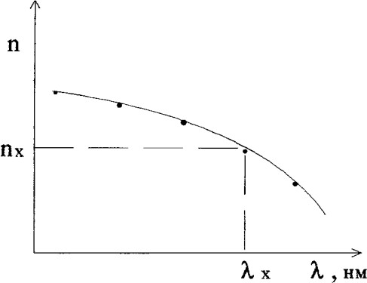  Рис. 2.3.1. Дисперсионная кривая прибора
вещества в делениях шкалы отсчётного барабана. По графику зависи-
мости n = f( устанавливают длины волн спектральных линий. После
)
этого идентифицируют линии в спектре пробы с помощью специальных таблиц, в которых указана принадлежность всех возможных спектраль- ных линий определённым элементам (с указанием их числа, цвета, дли- ны волны, потенциала ионизации, ИВ), табл. 2.3.3.
Считается, что элемент присутствует в пробе, если идентифицирова- ны три или четыре его спектральных линии.

Таблица 2.3.3

Элемент | Потенциал ио-  низации, эВ | Длина волны, нм | Характеристика  линии
Аl (искровой раз-  ряд) | 5.98 | 624.3  623.2  484.2  466.3  559.3 | Оранжевая Оранжевая Синяя  Ярко-синяя Желтая

При фотографическом варианте АЭА через специальную диафрагму над или под исследуемым спектром фотографируют эталонный спектр железа (рис. 2.3.2).

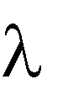
Для определения длины волны _{x} неизвестной линии выбирают в спектре сравнения резкие линии с ₁ и ₂ так, чтобы анализируемая ли- ния находилась между ними.
Измеряют расстояние d и d_{x} в мм и рассчитывают _{x} по формуле
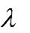
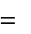
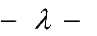
( ) d x .
x 2 1 2 d

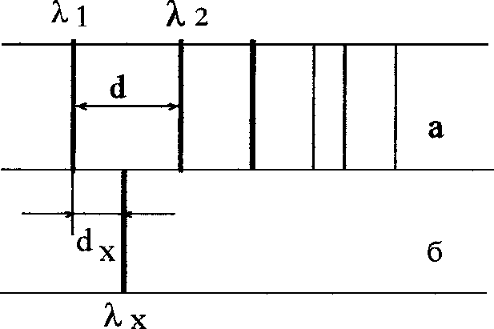  Рис. 2.3.2. Схема определения длины вол- нынеизвестной линии: а – спектр железа;  б - спектр пробы. | По найденному значению длины волны устанавливают принадлежность данной спектральной линии тому или иному элементу с по- мощью таблиц спектральных линий (например, Зайдель А. Н. и др. Таблицы спек- тральных линий ).  Из таблиц выписывают все элементы, длины волн кото- рых лежат вблизи _{x}. Из это-  го списка исключают:
а) линии, которые не могут быть возбуждены данным ИВ;
б) линии небольшой интенсивности элементов, имеющих сложный спектр (т. е. двойные, тройные и т. д.);
в) линии элементов, которые заведомо не могут находиться в данном веществе.
Для дальнейшей идентификации проверяют наличие в спектре по- следних (аналитических) линий оставшихся элементов. Аналитиче- скими называют линии спектра, которые последними исчезают при по- следовательном уменьшении содержания определяемого элемента в образце. Они хорошо изучены, их длины волн и характеристику интен- сивности можно найти в специальных таблицах и атласах спектральных линий. В таблицах их часто отмечают индексами U₁, U₂ или V₁, V₂ и т. д. Индекс U₁ показывает, что данная линия исчезает последней, а U₂ - предпоследней в дуговом спектре. Индексы V₁, V₂ относятся к искрово- му спектру. Проведение анализа по последним линиям значительно со- кращает время определений, так как общее число линий в спектре неко- торых элементов может быть очень большим (например 5000 у урана).
С помощью спектропроектора идентификацию проводят, совмещая эталонный спектр железа, на котором приведены последние линии дру-

гих элементов, с исследуемым спектром и отмечают совпадения линий сравниваемых спектров. Отсутствие последней линии определяемого элемента в спектре гарантирует отсутствие других линий этого элемен- та. Однако наличие линии с , характерной для последней линии како- го-либо элемента, ещё не означает, что данная линия принадлежит именно этому элементу. Это может быть и следствием наложения спек- тральных линий. Поэтому окончательную идентификацию проводят, проверяя последние линии всех «подозреваемых» элементов.
Качественным АЭА определяют более 80 элементов с пределом об- наружения от 10⁻² % (Hg, Os и др.) до 10⁻⁵ % (Na, B, Bi и др.). Низкий предел обнаружения может привести к переоткрытию элементов, по- павших в пробу в результате случайных загрязнений.
Качественный АЭА, по существу, является полуколичественным анализом, так как присутствие или отсутствие линий элементов в спек- тре связано с их концентрацией в пробе. При полуколичественных оп- ределениях используют метод сравнения и метод исчезновения ли- ний. При визуальных исследованиях методом сравнений сравнивают интенсивность определяемой линии с интенсивностью линии сравне- ния, в качестве последней обычно выбирают линию основного компо- нента сплава. Например, для определения Ni в стали используют линии Ni 471,44 нм и Fe 471,03 нм (линия сравнения). При содержании Ni 1,5
% интенсивности обеих линий равны, при содержании Ni 1,5 % ин- тенсивность линии Ni интенсивности Fe, а при содержании Ni 1,5 %
- наоборот.
Метод исчезновения линий основан на том, что число линий в спектре элемента зависит от его концентрации в пробе. Например,

Концентрация Sn в сплаве, % | Число наблюдаемых линий
0,10 | 5
0,01 | 3
0,003 | 2
0,001 | 1

Установив наличие определённого числа линий элемента в спектре можно оценить его концентрацию.
Пару спектральных линий, одна из которых принадлежит опреде- ляемому элементу, а другая основному компоненту с равными интен- сивностями при некоторой концентрации С_{x}, называют гомологиче- ской.

Линии гомологической пары должны удовлетворять ряду требова- ний:
а) их относительная интенсивность должна мало зависеть от условий возбуждения;
б) они должны находиться как можно ближе друг к другу;
в) рядом с ними нежелательно присутствие других линий (особенно с относительно большой интенсивностью или асимметричным распо- ложением);
г) их профили должны быть подобными (так как невозможно на глаз установить равенство интенсивностей резкой и диффузной (размытой) линий).
Ценность этого метода в том, что его можно рассматривать как абсо- лютный, т. е. не требующий эталонов. К настоящему времени накоплен огромный экспериментальный материал по гомологическим парам ли- ний.
Полуколичественный анализ характеризуется относительной по- грешностью 20 - 30 % и применяется в основном для исследования сплавов (сортировка заготовок, деталей и т. д.).

Г л а в а 2.4

Количественный эмиссионный спектральный анализ и его аппаратура. Пламенная фотометрия

Количественный АЭА основан на зависимости между концентраци- ей элемента и интенсивностью его спектральных линий, которая опре- деляется формулой Ломакина:
I a cb ,
где I- интенсивность спектральной линии определяемого элемента; c- концентрация; a и b- константы.
Величины a и b зависят от свойств аналитической линии, ИВ, соот- ношения концентраций элементов в пробе, поэтому зависимость
I f обычно устанавливается эмпирически для каждого элемента и
c
каждого образца. На практике обычно пользуются методом сравнения с эталоном.
При количественных определениях используют в основном фото- графический способ регистрации спектра. Интенсивность спектральной линии, получаемой на фотопластинке, характеризуется ее почернением:

S lg I 0 ,
I
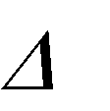
где S- степень почернения фотопластинки; I₀- интенсивность света про- ходящего через незачерненную часть пластинки, а I- через зачернен- ную, т.е. спектральную линию. Измерение почернения спектральной линии проводят по сравнению с почернением фона или по отношению к интенсивности линии сравнения. Полученная разность почернений ( S) прямо пропорциональна логарифму концентрации (с):
S = K lgc.
При методе трех эталонов на одной фотопластинке фотографиру- ют спектры трех эталонов с известным содержанием элементов и спектр анализируемого образца. Измеряют почернение выбранных ли- ний. Строят градуировочный график, по которому находят содержание изучаемых элементов.
В случае анализа однотипных объектов применяют метод посто- янного графика, который строят по большому числу эталонов. Затем в строго одинаковых условиях снимают спектр образца и одного из эта- лонов. По спектру эталона проверяют не произошло ли смещение гра- фика. Если смещения нет, то неизвестную концентрацию находят по постоянному графику, а если есть, то величину смещения учитывают с помощью спектра эталона.
При количественном АЭА погрешность определения содержания основы составляет 1-5 %, а примеси - до 20 %. Визуальный метод реги- страции спектра быстрее, но менее точен, чем фотографический.
По аппаратурному оформлению можно выделить АЭА с визуальной, фотографической и фотоэлектрической регистрацией и измерением ин- тенсивности спектральных линий.
Визуальные методы (регистрация с помощью глаза) можно исполь- зовать только для исследования спектров с длинами волн в области 400
- 700 нм. Средняя спектральная чувствительность глаза максимальна для желто-зеленого света с длиной волны 550 нм. Визуально можно с достаточной точностью установить равенство интенсивностей линий с ближайшими длинами волн или определить наиболее яркую линию. Визуальные методы делятся на стилоскопические и стилометриче- ские.
Стилоскопический анализ основан на визуальном сравнении интен- сивностей спектральных линий анализируемого элемента (примеси) и близлежащих линий спектра основного элемента пробы. Например, при анализе сталей обычно сравнивают интенсивности спектральных линий примеси и железа. При этом используют заранее известные стилоско-

пические признаки, в которых равенству интенсивности линий опреде- ленной аналитической пары соответствует определенная концентрация анализируемого элемента.
Стилоскопы используют для экспресс-анализа, для которого не тре- буется высокой точности. 6-7 элементов определяют за 2-3 мин. Чувст- вительность анализа 0,01-0,1%. Для анализа применяют как стационар- ные стилоскопы СЛ-3...СЛ-12,так и переносные СЛП-1...СЛП-4.
Стилометрический анализ отличается от стилоскопического тем, что более яркую линию аналитической пары ослабляют при помощи специального устройства (фотометра) до установления равенства ин- тенсивностей обеих линий. Кроме того, стилометры позволяют сбли- жать в поле зрения аналитическую линию и линию сравнения, что зна- чительно повышает точность измерений. Для анализа применяют сти- лометры СТ-1...СТ-7.
Относительная погрешность визуальных измерений 1 – 3%. Их не- достатками являются ограниченность видимой области спектра, утоми- тельность, отсутствие объективной документации о проведении анали- за.
Фотографические методы основаны на фотографической регистра- ции спектра с помощью специальных приборов-спектрографов. Рабочая область спектрографов ограничена длиной волны 1000 нм, т.е. их можно использовать в видимой области и УФ. Интенсивность спек- тральных линий измеряют по степени почернения их изображения на фотопластинке или фотопленке.
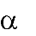
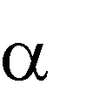
Для изменения степени почернения применяют микрофотометры. В микрофотометрах фотопластинка освещается потоком света от лампы накаливания. Изображение освещенного участка фотопластинки проек- тируется на экран с узкой раздвижной щелью в центре. Перемещая фо- топластинку, выводят на щель изображение нужной аналитической ли- нии так, чтобы за щель попадал только свет, прошедший через эту ли- нию. Для измерения интенсивности светового потока за щелью распо- ложен фотоэлемент, соединенный с гальванометром. Показания гальва- нометра пропорциональны интенсивности падающего на фотоэлемент светового потока. Сначала на щель выводят изображение прозрачного участка фотопластинки и отмечают показания гальванометра
0:
( ₀= K I₀). Затем на щель проектируют изображение измеряемой спек- тральной линии и отмечают ( =K I). Степень почернения спектраль- ной линии рассчитывают как

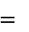
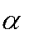
S lg I0 lg .

0
I
Концентрацию определяемого элемента находят по градуировочно- му графику зависимости S = f (c) , построенному с помощью стандарт-
ных образцов.
Преимуществом фотографического метода по сравнению с визуаль- ным является объективность и документальность, а недостатки те же - трудоемкость, относительно невысокая точность (1-3 % от определяе- мой концентрации) и небольшая скорость (определение 4-5 элементов за 30 мин.). Для фотографического анализа применяют призменные (ИСП-32, ИСП-28, ИСП-30, ИСП-5, КС-5, КСА-1) и дифракционные (ДФС-3, ДФС-8, ДФС-9, ДФС-13, СТЭ-1) спектрографы.
Применение фотоэлектрических методов позволило ускорить анализ, повысить его точность и полностью автоматизировать.
Фотоэлектрический метод основан на фотоэлектрической регист- рации и фотометрии спектра анализируемой пробы. Световой поток аналитической спектральной линии определяемого элемента после от- деления его монохроматором от всего остального спектра преобразуют ФЭУ в электрический сигнал (тока или напряжения). Для выделения нужной линии в фокальной поверхности прибора перед фотоэлементом (ФЭУ) располагают выходную щель. С целью одновременного опреде- ления содержания всех анализируемых элементов в современных при- борах, реализующих фотоэлектрический метод, в фокальной плоскости устанавливают до 70 выходных щелей. Такие приборы называют поли- хроматорами или квантометрами. Световые потоки аналитических линий, падая на фотокатоды ФЭУ, вызывают эмиссию электронов, и в анодной цепи протекает ток. Измерительная схема квантометра работа- ет по принципу накопления зарядов на конденсаторе. Для анализа про- бы выбирают по одной аналитической линии из спектра каждого анали- зируемого элемента и одну или несколько линий спектра основы или другого внутреннего стандарта. Электронно-измерительное устройство последовательно измеряет напряжение, накопленное на конденсаторах, и выдает на выходные приборы (вольтметр, самописец-потенциометр) величину напряжения, пропорциональную логарифму отношения ин- тенсивностей линий определяемого элемента и линии сравнения, т.е. пропорциональную концентрации элемента в пробе. Величину концен- трации находят по градуировочному графику или записывают в про- центах, снимая показания с диаграммной ленты самописца. Процесс измерения от включения квантометра до получения результатов полно-

стью автоматизирован. Отечественный квантометр ДФС-36 (36 щелей) можно настроить на анализ 12 различных типов сталей и сплавов по 12 программам. Число элементов, одновременно определяемых по одной программе, от 1 до 35. Диапазон измеряемых концентраций от десятков до 10⁻⁴ %. Время определения присутствия 10 элементов в одном образ- це 2 мин. Для проведения исследования квантометр предварительно градуируют по стандартным образцам.
Для анализа продуктов металлургического производства применяют отечественные квантометры (ДФС-10М, ДФС-31, ДФС-41) а также им- портные квантометры (английские Е-6000, Е-1000, американские ARL - 29500, ARL -31000 и др.).

Эмиссионная фотометрия пламени (пламенная фотометрия)

Пламенная фотометрия является одним из вариантов эмиссионного спектрального анализа и основана на измерении интенсивности света, излучаемого возбужденными частицами (атомами или молекулами) при введении вещества в пламя горелки.
Принцип метода заключается в том, что раствор анализируемого ве- щества распыляют с помощью сжатого воздуха в пламени горелки, где происходит ряд сложных процессов, в результате которых образуются возбужденные атомы или молекулы. За счет энергии пламени, легко возбуждаемым атомом вещества (K, Na, Ca), сообщается избыточная энергия. Атомы этих металлов переходят в возбужденное состояние, характеризующееся переходом валентных (наружных) электронов на более высокие энергетические уровни. Через 10⁻⁸ секунды происходит их возврат на основные уровни, что сопровождается выделением пор- ций энергии (квантов света). Совокупность квантов света приводит к образованию светового потока с длиной волны, характерной для атомов K, Na, Ca. Их излучение направляют в спектральный прибор, выделяю- щий излучение определяемого элемента светофильтрами или другими монохроматорами. Попадая на детектор (фотоэлемент), излучение вы- зывает фототок, который после усиления измеряют стрелочным гальва- нометром. Нахождение содержания определяемого вещества проводят с помощью градуировочного графика зависимости величины фототока от концентрации элемента, который строят по результатам анализа серии стандартных растворов. Отклонение от линейности градуировочного графика наблюдается в области больших (больше 100 мкг/мл у калия) и малых концентраций. В первом случае происходит самопоглощение

света невозбужденными атомами, а во втором - уменьшается доля сво- бодных атомов за счет смещения равновесия реакции ионизации ато- мов.
Наиболее распространенными отечественными приборами для пла- менной фотометрии являются:
а) фильтровой пламенный фотометр типа ФПЛ-1 для определения Na, K, Ca из одного раствора прямым методом;
б) пламенный фотометрический анализатор жидкости ПАЖ-1 для определения микроколичеств Na, K, Ca и Li при их совместном присут- ствии в растворе;
в) пламенный фотометр FLAPHO-4 для определения Li, Na, K, Ca и
Rb.

Г л а в а 2.5

Абсорбционные оптические методы.
Атомно- и молекулярно-абсорбционный анализы. Фотометрия

Методы анализа, основанные на поглощении электромагнитного из- лучения анализируемыми веществами, представляют обширную группу абсорбционных оптических методов, получивших широкое распро- странение как на промышленных предприятиях, так и в научно- исследовательских лабораториях. При поглощении света атомы и моле- кулы поглощающих веществ переходят в новое возбужденное состоя- ние. В зависимости от вида поглощающих частиц и способа трансфор- мирования поглощенной энергии различают
- Атомно-абсорбционный анализ, основанный на поглощении световой энергии атомами анализируемых веществ;
- Молекулярно-абсорбционный анализ, основанный на поглоще- нии света молекулами анализируемого вещества и сложными ионами в УФ, видимой и ИК областях спектра (колориметрия, спектрофотомет- рия, фотоколориметрия, ИК-спектроскопия).
- Турбидиметрия, нефелометрия - анализ по поглощению и рассеянию световой энергии взвесями анализируемого вещества.
- Люминесцентный (флюорометрический) анализ, основанный на измерении излучения, возникающего в результате выделения энер- гии возбужденными молекулами анализируемого вещества при облуче- нии УФ лучами.
Несмотря на различия, все эти методы иногда объединяют в группу

спектрохимических или спектроскопических.

Атомно-абсорбционный анализ (ААА)

ААА основан на способности свободных атомов определяемого эле- мента селективно поглощать теоретическое резонансное излучение оп- ределенной для каждого элемента длины волны. Для этого анализируе- мую пробу переводят в раствор обычным способом. Для наблюдения поглощения раствор вдувают в виде аэрозоля в пламя горелки, в кото- ром происходит термическая диссоциация и атомизация молекул:
МеХ 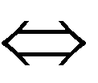Ме+Х.
Большинство образующихся при этом атомов находится в нормаль- ном невозбужденном состоянии. Они способны поглощать собственное излучение, проходящее через пламя горелки от внешнего стандартного источника излучения, например, лампы с полым катодом, изготовлен- ным из металла определяемого элемента. В результате этого внешний (оптический) электрон атома переходит на более высокий энергетиче- ский уровень, а пропускаемое через пламя излучение ослабляется.
Для определения состава различных веществ по атомным спектрам поглощения созданы специальные приборы - атомно-абсорбционные спектрофотометры, работающие по двух- или однолучевой схеме. В двухлучевом приборе излучение лампы с полым катодом зеркалами разделяется на два луча. Один луч проходит через пламя горелки, в ко- торое распыляется анализируемый раствор, а другой луч обходит это пламя. При помощи прерывателя, вращающегося перед световыми по- токами диска с отверстием, световые потоки 1 и 2 поочередно попадают на монохроматор, пропускающий на фотоэлектрический приемник све- та (фотоумножитель) только аналитическую линию анализируемого элемента. Фотоумножитель и электронная схема попеременно регист- рируют аналитическую линию потоков 1 и 2. Прибор измеряет отноше-

ние
I0 или непосредственно A
I
lg I0 , которое при выбранной схеме
I

измерения зависит только от концентрации элемента в анализируемом растворе.
Однолучевой прибор измеряет усредненное отношение световых по- токов прошедших через пламя до (I₀) и после (I) поглощения, т.е. после введения в пламя анализируемого раствора. Точность определения од- нолучевым прибором меньше, чем двухлучевым.
Искомую концентрацию элемента определяют по методу градуиро- вочного графика.
Данный метод характеризуется быстротой и простотой выполнения, доступностью и несложностью применяемой аппаратуры. Чувствительность для большинства элементов достигает 5 10⁻⁷ %, при этом расхо- дуется от 0,1 до нескольких миллилитров анализируемого раствора. Относительная погрешность метода 1-4 %.

Молекулярно-абсорбционный анализ

Молекулярные спектры поглощения, в отличие от спектров атомов, состоят из более широких полос, так как представляют сумму различ- ного типа переходов (ЭКВ), которые могут осуществляться в результате перехода молекулы из основного состояния в возбужденное. Это за- трудняет проведение качественного анализа на основании молекуляр- ных спектров поглощения, поэтому их обычно используют для количе- ственного анализа.
Наиболее широко из методов молекулярно-абсорбционного анализа применяют колориметрию, фотоколориметрию и спектрофотометрию, объединяемые общим названием фотометрия.
Фотометрия основана на пропорциональной зависимости между концентрацией однородных систем (например, растворов) и их светопо- глощением в видимой и УФ областях спектра. Различия в фотометриче- ских методах видны из табл. 2.5.1.
Фотометрические методы подразделяют на прямые и косвенные (фотометрическое титрование). В прямых определяемый ион переводят в светопоглощающее (как правило, комплексное) соединение, а затем по измеренной величине светопоглощения находят содержание иона в растворе. Как косвенный метод фотометрию используют для индикации момента эквивалентности при титровании, когда в этот момент титруе- мый раствор меняет светопоглощение за счет разрушения или образо- вания цветных комплексов.
Таблица 2.5.1

Название | Область спектра | Монохроматор | Способ регистрации светопоглощения
Колори- метрия | Видимая | Без монохроматора или с  ним (т.е. со светофильт- ром) | Визуальный
Фотоколо-  риметрия | Видимая | Светофильтры | Фотоэлектрический
Спектро- фотометрия | Видимая, УФ | Дифракционная решетка, призма | То же

Из ФХМА фотометрические методы наиболее распространены
вследствие сравнительной простоты оборудования, высокой чувстви- тельности и возможности использования для определения почти всех элементов как при больших концентрациях (20-30 %), так и микроколи- честв (10⁻³ –10⁻⁴ %).
Общая схема фотометрических исследований такова: немонохрома- тизированное или монохроматизированное (т.е. с одной длиной волны) излучение направляют на пробу, помещенную в кювету (т.е. стаканчик из кварцевого стекла с параллельными стенками и строго определен- ным расстоянием между ними (l)) определенной толщины, в которой происходит поглощение падающего света.
Интенсивность света, прошед- шего через окрашенный рас- твор(1), отличается от интенсив- ности света, прошедшего через растворитель I₀ на величину по-
l
I‘0
I
раствор

l

Рис. 2.5.1. Схема прохождения све- та через окрашенный раствор и рас- творитель (воду).
глощения света окрашенным рас- твором (рис. 2.5.1). Потери при отражении и рассеянии будут практически одни и те же при прохождении обоих пучков, так как форма и материал обеих кювет одинаковы, и они содержат один и
тот же растворитель. Величину
I‘0
I
вода

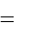
I T называют пропусканием
I 0
(коэффициентом пропускания) или прозрачностью раствора. Взятый с обратным знаком логарифм T называют светопоглощением, поглоще- нием или абсорбционностью (А).

I 10
I 0
l c ;

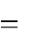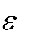
A
l c .
Связь интенсивности светопоглощения ( A ) с концентрацией ( c ) определяемого компонента называют также основным законом фото- метрии.
-
Молярный коэффициент поглощения светопоглощение при с=1
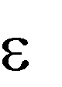
моль/л и l=1 см. Молярный коэффициент светопоглощения зависит от падающего света, природы растворенного вещества, температуры рас- твора и не зависит от объема раствора, толщины поглощающего слоя l, концентрации вещества c и интенсивности освещения. Поэтому явля- ется мерой поглощательной способности вещества при данной длине волны и характеристикой чувствительности фотометрического анализа
- чем больше , тем больше чувствительность.
Если раствор подчиняется основному закону фотометрии, что явля- ется необходимым условием для ряда фотометрических методов, то за-
висимость A f - линейная, характеризующаяся прямой, исходящей
c
из начала координат, если нет, то прямолинейность нарушается. Поэто- му перед фотометрическим определением выявляют пределы концен- траций, для которых применим закон Бугера-Ламберта-Бера. В соответ- ствии с этим выбирают и фотометрический метод. Например, выполне- ние этого закона не обязательно для некоторых вариантов колоримет- рического метода.
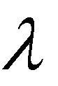
Для обеспечения максимальной чувствительности метода в фото- метрии строят так называемые «спектры поглощения вещества», т.е. графики зависимости A f ( ) при c 1 моль/л и  =10 мм. Спектр
поглощения каждого вещества графически представляет собой слож- ную кривую (рис. 2.5.2). Каждая полоса поглощения (пик на кривой) имеет в максимуме определенное значение . Измерения следует про- водить в участках спектра, отвечающих максимальному значению ве- личины . Измерения при максимальном значении достигается мо- нохроматизацией падающего светового потока, т.е. выделением из сплошного спектра узкого участка. Чем больше монохроматизация, тем точнее можно измерить и, следовательно, тем точнее можно опреде- лить концентрацию вещества. Выбор в качестве монохроматора свето- фильтра основан на следующей зависимости спектров пропускания и поглощения: минимум спектра пропускания (максимум спектра погло-

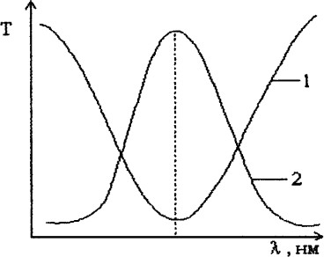
щения) определяемого вещества должен Совпадать с максимумом про- пускания (минимумом поглощения) светофильтра (рис. 2.5.3). Если спектральная характеристика анализируемого раствора неизвестна, то светофильтр выбирают по дополнительному цвету к окраске раствора (табл. 2.5.2).
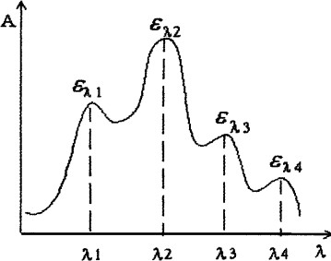

Рис. 2.5.2. Спектр поглощения раствора. | Рис. 2.5.3. Спектральные характе- ристики светофильтра (1) и иссле- дования раствора.
Более совершенна монохроматизация с помощью призм и дифрак- ционных решеток.
В фотометрии могут быть использованы все способы определения кон- центрации, изложенные в главе 2.1.
В визуальной колориметрии в основном используют три метода: стандартных серий, колориметрического титрования и уравнива- ния. При этом два первых метода не требуют соблюдения основного закона фотометрии.
Таблица 2.5.2

Анализируемый | раствор | Светофильтр
Цвет | Полоса поглощения, нм | Цвет
Красный | 625-750 | Зелено-синий
Оранжевый | 590-625 | Сине-зеленый
Желтый | 574-590 | Синий
Желто-зеленый | 500-575 | Фиолетовый
Зеленый | 500-560 | Пурпурный
Зелено-синий | 490-500 | Красный
Сине-зеленый | 480-490 | Оранжевый
Синий | 450-480 | Желтый
Фиолетовый | 400-450 | Желто-синий

В методе стандартных серий анализируемый раствор в слое опре- деленной толщины сравнивают с набором стандартных растворов такой же толщины слоя. Сравнивают интенсивность окраски анализируемого раствора с эталонной серией. Концентрация С_{х} принимается равной концентрации эталонного раствора, одинакового с ним по интенсивно- сти окраски.
В методе уравнивания (сравнения с эталоном) добиваются на коло- риметре погружения (Дюбоска) равенства оптических плотностей ана- лизируемого и стандартного растворов изменением толщины погло- щающего слоя, через который проходит световой поток, т.е. добивают-

ся Ax
Aст
или
сx lx
cст
lст
, откуда сx
c lx .
ст l

В методе колориметрического титрования параллельно титруют равные объемы окрашенного анализируемого раствора и дистиллиро- ванной воды, добавляя из двух бюреток равные по объему порции дис- тиллированной воды к анализируемому раствору и окрашенного стан- дартного раствора к воде. Одинаковая интенсивность окраски достига- ется при равных количествах определяемого вещества в обоих объемах. Зная исходный объем исследуемого раствора V_{x} и объем стандартного раствора, V_{ст} добавленного до уравнивания окраски, а также титр стан- дартного раствора Т_{ст}, находят Т_{х}:
VстTст Vх
Т .
х

В фотоэлектрометрии и спектрофотометрии определение неизвест- ной концентрации проводят методами добавки или стандартных серий.
Фотоколориметрический метод основан на фотоэлектрическом из- мерении интенсивности окраски растворов. Общий принцип всех сис- тем фотоэлектроколориметров заключается в том, что световой поток, прошедший через кювету с окрашенным раствором, попадает на фото- элемент, преобразующий световую энергию в электрическую, измеряе- мую гальванометром. Фотоэлектроколориметры в зависимости от числа используемых при измерении фотоэлементов делят на две группы:
- с одним фотоэлементом (однолучевые) - КФК-2 и др.; 2) с двумя фо- тоэлементами (двухлучевые) - ФЭК-М, ФЭК-56М, ФЭК-Н-57, ФЭК-60 и др.
Фотоэлектроколориметрирование уменьшает трудоемкость и повы- шает точность и объективность анализа.
Спектрофотометрический метод основан на измерении с помо- щью спектрофотометра светопоглощения раствора в монохроматическом потоке света, т.е. потоке света с определенной длиной волны. Све- топоглощение в спектрофотометре также измеряется фотоэлементами. Однако в нем имеется призма или дифракционная решетка и щель, по- зволяющие разложить световой поток в спектр, отобрать и направить на кювету с анализируемым раствором свет с необходимой длиной волны или световой пучок с узким участком спектра, который преимущест- венно поглощает анализируемое соединение раствора. Измерение све- топоглощения при длине волны, соответствующей максимуму светопо- глощения, увеличивает чувствительность и облегчает определение од- ного окрашенного соединения в присутствии другого. Для анализа ис- пользуют спектрофотометры типа СФ-4, СФ-4А, СФ-5, СФ-10, СФД-2, ИКС-12, "Specol"(Германия) и др.

Г л а в а 2.6 Хроматография: сущность, классификация,
основные характеристики элюентной
колоночной хроматографии

Хроматография - это метод разделения и анализа смесей веществ, основанный на различном распределении компонентов смеси между двумя несмешивающимися фазами хроматографической системы, одна из которых должна быть подвижной, а другая неподвижной (ПФ, НФ). Для хроматографирования смесь внедряется в ПФ и при контакте с по- верхностью НФ компоненты смеси распределяются между ПФ и НФ в соответствии с их свойствами (адсорбируемостью, растворимостью и др.) Устанавливается динамическое равновесие, вследствие чего моле- кулы разделяемой смеси часть времени находятся в НФ, а часть - в ПФ. Вдоль хроматографической системы движутся только те молекулы, ко- торые находятся в ПФ. Разные вещества обладают различным сродст- вом к ПФ и НФ. Вещество, сильнее взаимодействующее с НФ, будет медленнее двигаться через хроматографическую систему по сравнению с веществом, слабее взаимодействующим с НФ. Для разделения разных молекул НФ должна обладать хотя бы одним из их основных свойств:
  - физически сорбировать1 вещества, находящиеся в ПФ;
  - химически сорбировать вещества, находящиеся в ПФ;
1* Сорбция- это поглощение вещества (сорбата) твердыми или жидкими погло- тителями. Различают адсорбцию - концентрирование вещества на поверхности раздела фаз (адсорбента) и абсорбцию - поглощение вещества или газовой смеси объемом твердого тела или жидкости.

  - растворять разделяемые вещества;
  - иметь пористую структуру и поэтому удерживать одни вещества и не задерживать другие, в зависимости от их размеров или формы.
Хроматографический метод является универсальным для разделения и анализа смесей веществ самой различной природы. В зависимости от конкретных задач он видоизменялся, вследствие чего возникло много вариантов метода (см. табл. 2.6.1).
Таблица 2.6.1

Вид | Агрегатное состояние |  | Способ | Механизм
 | ПФ | НФ | оформления | разделения
Газовая:
газоадсорбцион-  ная | Газ | Твёрдая | Колонна | Адсорбционный
газожидкостная | Газ | Жидкая | Колонна | Распредели-  тельный
Жидкостная:
жидко-  твердофазная | Жидкость | Твёрдая | Колонна | Адсорбционный
жидко-  жидкостная | Жидкость | Жидкость | Колонна | Распредели-  тельный
Ионообменная | Жидкость | Твёрдая | Колонна | Ионный обмен
Тонкослойная | Жидкость | Жидкость | Тонкий  слой | Распредели-  тельный
 | Жидкость | Твёрдая | Тонкий  слой | Адсорбционный
Бумажная | Жидкость | Жидкость | Лист бума- ги | Распредели- тельный
Ситовая (гельпроникаю-  щая) | Жидкость | Жидкость | Колонна | По размерам молекул
В настоящее время хроматографические методы классифицируют по следующим признакам:
- агрегатному состоянию ПФ и НФ;
- механизму взаимодействия веществ анализируемой смеси и сорбента;
- природе явлений, лежащих в процессе разделения;
- способу оформления метода;
- методу проведения анализа.
По агрегатному состоянию ПФ может быть жидкой (жидкостная хроматография) или газообразной (газовая хроматография). НФ мо-

жет быть твердым телом или жидкостью, нанесенной на материал- носитель. В соответствии с этим в жидкостной хроматографии разли- чают жидкость-жидкостную хроматографию (НФ и ПФ - жидкие) и жидкотвердофазную (ПФ- жидкая, а НФ- твердая), а в газовой хрома- тографии газотвердофазную (ПФ-газ, НФ-твердая) и газожидкостную (ПФ-газ, НФ-жидкость).
Разделение веществ протекает по разным механизмам в зависимости от природы сорбента и веществ анализируемой смеси.
По механизму взаимодействия вещества и сорбента различают сорб- ционные методы, основанные на законах сорбции, и гельфильтраци- онные (гельпроникающие), основанные на ситовом эффекте. В по- следнем случае поры сорбента иглают роль своебразного сита, разде- ляющего компонетты смеси по размеру молекул разделяемых веществ. Наиболее многочисленны сорбционные методы: адсорбционные, рас- пределительные, ионообменные и осадочные.
В том случае, когда НФ-твердое вещество, способное адсорбировать (концентрировать на поверхности) определяемое вещество, то хромато- графию называют адсорбционной. Необходимая для этого энергия обу- словлена физическими ван-дер-ваальсовыми силами межмолекулярного взаимодействия в системе адсорбат-адсорбент (молекулярная хрома- тография) или силами химического взаимодействия, действующими в процессе обмена ионов разделяемых компонентов с поверхностными ионами применяемого ионного адсорбента (хемосорбционная хрома- тография). В обоих случаях главное условие разделения - различие энергии поглощения разделяемых веществ.
Если НФ является жидкостью, и анализируемое вещество способно в ней растворяться, то оно распределяется между подвижной и непод- вижной фазами. Такая хроматографическая система является распреде- лительной, поскольку разделение протекает на границе двух несмеши- вающихся между собой фаз - НФ (жидкости) и ПФ (жидкости или газа), процесс разделения веществ определяется различием их коэффициентов распределения между обеими фазами. Природа сил межмолекулярного взаимодействия обусловлена как ван-дер-ваальсовыми силами, так и специфическими (водородными) силами межмолекулярного взаимодей- ствия.
В основе осадочной хроматографии лежит явление образования нерастворимых соединений в результате химических реакций разде- ляемых веществ с реактивом-осадителем. Разделение веществ обуслов- лено тем, что вещество с более растворимым осадком в большей степе- ни находится в ПФ, чем вещество с менее растворимым осадком.

Ситовая (гельпроникающая) хроматография основана на разделе- нии веществ путем фильтрации через пористые материалы (например, гели) с определенным размером пор. Поры играют роль ячеек своеоб- разного сита. Частицы с размерами меньше размера пор сита отделяют- ся от частиц с большими размерами.
По признаку оформления метода различают колоночную и плоско- стную хроматографии. В колоночном варианте НФ помещают внутрь хроматографической колонки (трубки), а в плоскостном наносят на плоскую поверхность инертного носителя (тонкослойная хромато- графия) или поверхность сама является НФ (бумажная хроматогра- фия). Плоскостной вариант применим только для жидкостной хромато- графии, колоночная хроматография применима для большего вариантов метода.
Колонку заполняют либо твердым гранулированным адсорбентом (адсорбционная хроматография), либо гранулированным инертным ма- териалом–носителем (насадкой), на который наносят (насаживают) жидкость, способную растворять компоненты разделяемой смеси. В последнем случае колонку называют насадочной. Насадочные колонки позволяют увеличить поверхность контакта разделяемых веществ с ПФ. По мере совершенствования техники хроматографического анализа на- метилась общая тенденция уменьшения диаметра колонок. Трубки ко- лонки стали принимать вид капилляра диаметром меньше 1мм. В ка- пиллярной колонке НФ наносят непосредственно на внутреннюю по- верхность длинного капилляра.
По методу колоночного хроматографирования выделяют наиболее универсальные фронтальный, вытеснительный и элюентный (про- явительный) способы.
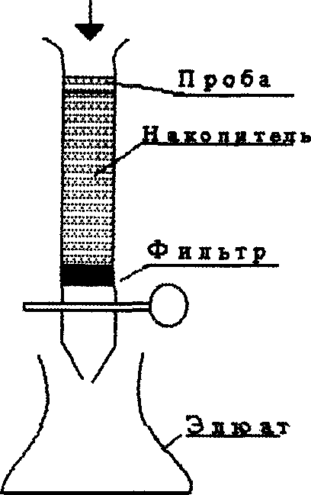
Фронтальный метод - простейший ва- риант . Он состоит в том, что через колонку с адсорбентом непрерывно пропускают анализируемую смесь, например, компо- нентов А и В в растворителе S (рис. 2.6.1).В растворе, вытекающем из колонки, опреде- ляют концентрацию каждого компонента и строят график в координатах «количество вещества - объем раствора», прошедшего через колонку. Эту зависимость обычно называют хроматограммой или выходной кривой. На выходе из колонки собирают раствор, называемый элюатом. Вследствие

Р и с. 2.6.1. Вид установки  для колоночной фронталь- ной хроматографии. | сорбции А и В сначала из колонки будет  вытекать растворитель S, затем раствори- тель и менее сорбируемый компонент А,
а затем растворитель, компонент А и компонент В. Таким образом, уда- ется выделить в чистом виде лишь один компонент смеси - наименее сорбируемый. Фронтальному методу отвечает хроматограмма вида (рис. 2.6.2).
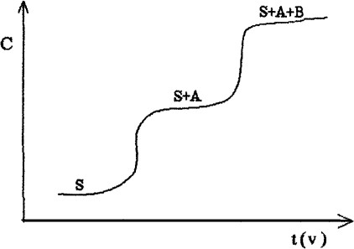  Р и с. 2.6.2. Хроматограмма фронтального метода. | Фронтальный метод применя- ется редко. Его используют для очистки раствора от примесей, если они сорбируются лучше, чем основной компонент.  В вытеснительном мето- де, после введения в колонку смеси, ее компоненты, А,В,С,D и т.д., разделяют, промывая ко- лонку слабоактивным раство- ром вещества S, который затем  заменяют на другой раствор -
вытеснитель, сорбирующийся НФ лучше, чем любой из компонентов анализируемой смеси. Вследствие этого последний раствор вытесняет разделенные компоненты, которые выходят из колонки в порядке воз- растания взаимодействия с НФ. Выходная кривая этого метода имеет вид, показанный на рис. 2.6.3.
Процесс промывки называют элюированием, промывной раствор – элюентом, а элюент, вытекающий из колонки вместе с разделенными компонетами смеси – элюатом. При некото- рых условиях длина ступени на вытеснительной хроматограмме пропорциональна концентра- ции, что используется в количе- ственном анализе. Существен- ным недостатком вытеснитель- ного метода является частое | 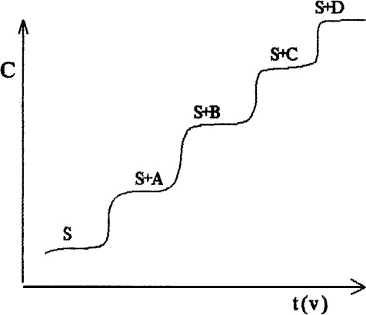  Р и с. 2.6.3. Хроматограмма вытеснитель-  ного метода.

наложение зоны одного вещества на зону другого, поскольку зоны ком- понентов в вытеснительном методе не разделены зоной растворителя.
При проявительном (элюентном) методе в колонку в виде раствора или газа вводят небольшую порцию смеси, содержащей компоненты А и В и, затем, элюироют колонку. По мере прохождения элюента через колонку вещества перемещаются с ним с разной скоростью, зависящей от сродства к сорбенту. В результате компоненты смеси разделяются на зоны. Эти зоны поочередно выходят из колонки, разделенные зонами чистого элюента. Регистрируя аналитический сигнал, связанный с кон- центрацией компонентов смеси на выходе из колонки, получают элю- ентную хроматограмму
(рис. 2.6.4), состоящую из ряда пиков, каждый из которых соответствует от- дельному компоненту смеси, что ис- пользуют для качественного анализа. Чем больше концентрация компонента, тем больше его пик, что является ос- новой количественного анализа.  Проявительный метод дает возмож- ность разделять сложные смеси. В случае разделения этим методом сме- си, состоящей из окрашенных компо-  нентов, в прозрачной колонке можно | 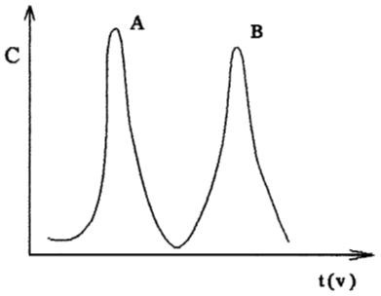  Р и с. 2.6.4. Хроматограмма элюет- ного метода.
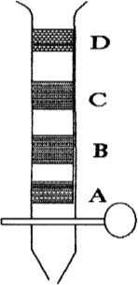
видеть зоны распределившихся вдоль сорбента компонентов.
Сорбент с зонами разделенных компонентов смеси называют внутренней хроматограммой (рис. 2.6.5). Она позволяет судить о качественном составе смеси.Первая внутренняя хроматограмма была по- лучена в 1903 году ботаником М.С.Цветом. На ко- лонке, заполненной карбонатом кальция (НФ), он разделил хлорофилл на ряд различно окрашенных компонентов, используя в качестве ПФ петролейный эфир. Благодаря открытому им способу разделения
Р и с. 2.6.5. Вид сложных смесей веществ, М.С. Цвет считается ро-
внутренней хро- доначальником физико-химического метода, кото-
матограммы. рому он дал название хроматография (от греческого
– «цветопись»).
Из всех видов хроматографии наибольшее значение имеет элюентная колоночная хроматография. Основными ее характеристиками являются коэффициенты емкости, разделения, распределения, время удержи-

вания, а также ширина и разрешение пиков.Коэффициент емкости К
показывает, насколько сильно вещество А удерживается НФ по сравне-

нию с ПФ: К
nПФ , где n - число молей вещества А в подвижной и
nНФ

неподвижной фазах.Коэффициент распределения показывает соотно- шение концентраций вещества А в НФ и ПФ, при котором при распре- делении вещества А между ПФ и НФ устанавливается равновесие
D CНФ .
СПФ
Для каждого вида хроматографии коэффициент распределения имеет
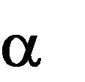
свое название: в распределительной и ионообменной - коэффициент распределения, в адсорбционной - коэффициент адсорбции, в гель- проникающей – коэффициент проницаемости.
Коэффициент разделения показывает степень разделения двух ве- ществ (А и В).

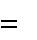
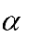
К В или
К А
DA .
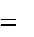
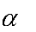
DB

Каждый пик на элюентной колоночной хроматограмме характеризуют временем удерживания, шириной и формой (рис. 2.6.6). Время удер- живания t_{r} отчитывают от момента ввода смеси в колонку до появления на выходе из колонки максимума пика. С параметром t_{r} связан пара- метр, называемый индексом удерживания R.
R tm ,
где t_{m} - время прохождения (мертвое время) растворителя или неудерживаемого вещества через ту же колонку. Для каждо- го вещества характерно свое R, поэтому R вместе с t_{r} служат для идентификации веществ, т.е. для качественного анализа.  Для идентификации веществ по хроматограмме обычно ис- пользуют стандартные образцы  или чистые вещества, сравнивая время удерживания неизвестного | tr  t_{r}
 | Р и с. 2.6.6. Способ графической обра- ботки элюентной хроматограммы

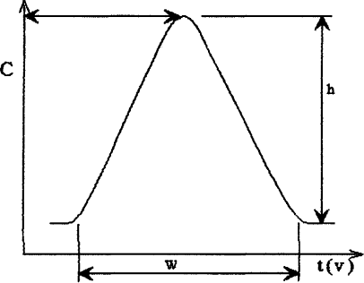

вещества t_{х} с временем удерживания известного вещества t_{ст}.
Площадь пика S пропорциональна количеству вещества в смеси, по- этому S используют в количественном анализе. В некоторых случаях, когда хроматограмма состоит из узких пиков, допускается использовать для количественного анализа высоту пика h. Площадь пика измеряют различными способами, например графическим (как площадь треуголь- ника) или планиметром, взвешиванием вырезанных пиков. В современ- ных хроматографах для этой цели предусмотрен электронный интегра- тор. Автоматизация хроматографического анализа с помощью персо- нальных компьютеров позволила значительно усовершенствовать иден- тификацию и количественную обработку хроматограмм.
Содержание i - того компонента в смеси по хроматограмме находят одним из методов:
- методом абсолютной калибровки, т.е. по градуировочному гра- фику зависимости типа S или h от содержания (в г) i-того компонента;
- методом внутреннего стандарта, когда в анализируемую смесь неизвестного количественного состава вводят известное количе- ство не содержащегося в ней вещества - внутреннего стандарта. Внут- ренний стандарт должен быть инертен к компонентам исследуемой смеси, а его физико-химические свойства должны быть близки им.
Массовую долю i-того компонента смеси (%) находят по формуле:

X i
S
ст
или ,
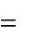
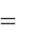
i
Si r 100
hi r 100
hст
X

где r - отношение массы внутреннего стандарта к массе анализируемого вещества;
- методом нормировки, заключающимся в том, что сумму пло- щадей (высот) всех пиков на хроматограмме смеси принимают за 100%.
Содержание i-того компонента находят по формуле
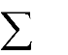
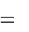
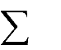
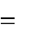
X i или Xi .
Si 100
Si
hi 100
hi
В процессе движения по колонке зона вещества вследствие диффу- зии размывается, что сказывается на ширине пиков. Ширина пиков W равна основанию треугольника, образованного касательными к левой и правой ветвям пика. Ширина пиков определяется эффективностью хро- матографической системы. В качестве меры размывания зоны исполь- зуют параметр, имеющий размерность длины и называемый «высота, эквивалентная теоретической тарелке» или по первым буквам па- раметра «ВЭТТ» (H):

H= L (W
16 tr
)² ,

где L- длина колонки; W - ширина пика.
При расчете Н значения W и t_{r} необходимо брать одной размерности (например, или в секундах или в миллиметрах).
В хроматографии, как и в дистилляции, используют параметр N - число теоретических тарелок:

N = L H
= 16 ( r )2 .
W
t

Чем меньше ВЭТТ, тем уже пик, тем эффективнее система, тем большее количество компонентов можно разделить на колонке. Полно- та разделения и правильность определения зависят от того, насколько отделены пики друг от друга. Желательно, чтобы они не перекрыва- лись, в то же время расстояние между ними не должно быть очень большим, так как это замедляет анализ. Для характеристики полноты разделения пиков служит величина, называемая разрешением:

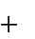
RS =
WA WB
(tr ( A)
tr ( B))2

или при W_{A} W_{B} R_{S} = .
tr
W

При R_{S} < 0,8 разрешение пиков, как правило, неудовлетворительное, при R_{S} = 1 перекрывание составляет около 2% и лишь при R_{S}=1,5 можно считать, что оба вещества разделены полностью. Значение R_{S}=1,5 явля- ется оптимальным для симметричных пиков. Если пики асимметричны, то оптимальное значение R_{S} должно быть больше 1,5. Для расчета R_{S} по хроматограмме необходимо графически определить ряд параметров (рис. 2.6.7).

Г л а в а 2.7
Теория хроматографии, хроматографический анализ, виды хроматографии

Для объяснения явлений, происходящих при хроматографии, для расчета длины колонок, положения и формы пиков, для выбора опти- мальных условий процессов существует два подхода - теория теоре- тических тарелок (ТТТ) и кинетическая теория. Согласно ТТТ,

хроматографическую колонку можно представить в виде ряда узких соприкасающихся слоев, называемых теоретическими тарелками. Полагается, что в каждой такой тарелке устанавливается равновесие между ПФ и НФ. Чем больше таких равновесий, тем эффективнее раз- деление. Обычно для оценки эффективности колонки используют ВЭТТ Н и число теоретических тарелок N: чем больше N, или чем меньше Н, тем эффективнее колонка.
Несмотря на то, что ТТТ содержит ряд расчетных уравнений, она не может объяснить, как скорость потока и характеристики наполнителя влияют на ширину зоны и, следовательно, на H и N. Это привело к по- явлению кинетической теории.
Кинетическая теория основана на скорости миграции вещества в колонке, которая определяется соотношением времени, проводимого молекулой в ПФ и НФ. Эффективность колонки в кинетической теории связывают с кинетическим параметром - временем удерживания t_{r}. Из

соотношения H

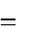
N 16
L L
(^{W} )2
tr
следует, что чем больше t_{r}, тем эффек-

тивнее колонка.
С позиций кинетической теории становится объяснимым факт сов- падения формы хроматографического максимума с гауссовой кривой. В статистике симметричной колоколообразной гауссовой кривой описы- вают частоту (вероятность) появления отклонений случайного характе- ра измеряемой величины от ее среднего значения при большом числе повторных измерений. Но и величина скорости молекул, движущихся по хроматографической колонке, тоже носит статистический характер. Вследствие хаотичного движения молекул они на своем пути претерпе- вают множество случайных столкновений. Поэтому одни молекулы мо- гут продвигаться быстрее, чем другие. Границы хроматографической зоны при этом расширяются. Положительные и отрицательные откло- нения случайного характера от среднего значения скорости движения молекул приводят к распределению молекул в хроматографической зо- не, описываемому гауссовой кривой.
На продвижение частиц влияет ряд факторов, искажающих форму пика (делающих их несимметричными) и снижающих эффективность колонки, а именно: 1) структура НФ (размеры гранул, их однородность, плотность и равномерность заполнения колонки); 2) скорость установ- ления равновесия сорбция-десорбция (массообмен); 3) диффузия моле- кул из зоны с большей концентрацией в зону с меньшей концентрацией.
Влияние этих факторов на эффективность колонки учитывается

уравнением Ван-Деемтера:

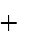
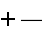
H A B V
CV ,

где V - скорость потока, A и В - константы, связанные со скоростью потока и коэффициентом диффузии в ПФ; C- константа, связанная с массообменом.
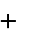
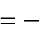
Из графического представления этого уравнения (рис. 2.7.1) можно сделать вывод, что существует оптимальная скорость потока, при кото-
H  C_{v}  Hmin  A  B/V  Vmin V  Р и с. 2.7.1. Выбор оптимальной скорости потока из графического представления урав- нения Ван-Деемтера | рой Н минимальная. Чтобы найти эту точку, продиффе- ренцируем данное уравнение и приравняем производную  к нулю: dH B C 0 ,  dV V 2  откуда Vопт = 2 (В / С) , а подставив Vопт в исходное уравнение, получим  Hопт A +2 (В / С) . Таким образом, кинетическая тео- рия дает основу для оптими-  зации хроматографического  процесса.

Виды хроматографии

Рассмотрим особенности наиболее широко применяемых видов хро- матографии.
Газовая хроматография - это метод, ПФ в которой является инерт- ный газ (азот, гелий, водород). Анализируемую пробу в виде смеси га- зов или жидкой смеси в паровом состоянии вводят в поток ПФ. НФ служит либо твердое вещество (газотвердофазная или газоадсорбцион- ная хроматография - ГАХ), либо жидкость, нанесенная на твердый инертный носитель (насадку) или на внутреннюю поверхность капил- ляра (газожидкостная - ГЖХ или газораспределительная хроматогра- фия).
В аналитической химии чаще используют ГЖХ. В ГЖХ используют насадочные и капиллярные хроматографические колонки.
Насадкой называют гранулы твердого сорбента, на которые наносят

(насаживают) жидкость, способную растворять компоненты разделяе- мой смеси, улучшая селективность разделения. Насадка должена обла- дать высокоразвитой капиллярной структурой. Этому соответствует, например, кизельгур (диатомит) - разновидность гидратированного силикагеля (твердой кремниевой кислоты). Часто ее обрабатывают реа- гентами, которые переводят группы Si-OH в группы Si-O-Si(СН₃)₃, что повышает инертность носителя по отношению к разделяемым вещест- вам (способ силанизации). Таковыми являются, например, носители
«хромосорб W» и «газохром Q». На кизельгур наносят (насаживают) жидкую НФ, смачивая ею зерна насадки. Можно выделить три типа жидких НФ: неполярные (например, сквалан), умеренно полярные (на- пример, динонилфталан), полярные (например, диметилформамид). По- лярность неподвижной фазы должна быть близка к полярности анали- зируемой пробы, например неполярные пентан, бутан и пропан хорошо разделяются на сквалане.
Одинаковыми по размеру (30 мкм и больше) сферическими частица- ми твердого носителя с НФ равномерно заполняют трубку (материал: стекло, нержавеющая сталь, полимер), получая насадочную хромато- графическую колонку. Колонки, используемые для аналитических це- лей, изготавливают в виде трубок из стекла, нержавеющей стали или полимеров с внутренним диаметром 2-6 мм и длиной от 10 см до 20 м (для компактности их сгибают в спираль). Для препаративных задач могут использоваться насадочные колонны больших размеров.
Капиллярные колонки чаще изготавливают из кварцевого стекла или полимеров, имеют внутренний диаметр 20 - 250 мкм и длину от 10 см до 100 м. Внутренняя поверхность капилляра смачивается теми же жидкими фазами, что и в насадочном варианте. Толщина пленки НФ обычно равна 1-5 мкм. Капиллярные колонки по разделительной спо- собности более эффективны, чем насадочные колонки.
Селективность метода ГЖХ целиком определяется выбранной НФ, а прочность удерживания в хроматографической колонке регулируется температурой колонки. Интервал рабочих температур ГЖХ простирает- ся от -196 до 400⁰С, но крайние значения используются редко. Верхний предел температур определяется термической устойчивостью НФ и разделяемых компонентов.
Для анализа в колонку, продуваемую газообразной подвижной фа- зой, газообразную анализируемую пробу вводят с помощью крана- дозатора или с помощью хроматографического шприца (объем пробы мал: 0,1-50 мкл). Жидкие и твердые пробы перед введением в колонку должны быть переведены в парообразное состояние. Выходящие из ко-

лонки компоненты можно детектировать различными способами и по- лучать хроматограммы в виде пиков.
Для получения выходной хроматографической кривой используют

детектор и регистратор.
Детектор (определитель, анализатор) реагирует на какое-либо свой- ство газа-носителя и анализируемых веществ. Наиболее распространен- ными являются детектор по теплопроводности (ДТП или катаро- метр) и пламенно-ионизационный детектор (ПИД).
Катарометр преобразует зависимость теплопроводности среды от концентрации вещества в хроматографической смеси в электрический аналитический сигнал. Электрическая схема катарометра представляет собой электрический мостик, в одно плечо которого вставлена метал- лическая проволочка, находящаяся в токе газа-носителя, а в другое пле- чо вставлена точно такая же проволочка, омываемая газом-носителем с определяемыми веществами хроматографической смеси. До хромато- графирования оба плеча катарометра омываются инертным газом и обе проволочки имеют одинаковое электрическое сопротивление, постоян- ство которого выписывается регистратором (самопишущим потенцио- метром) в виде нулевой линии хроматограммы. При поступлении в ка- тарометр зоны вещества изменяется теплопроводность среды в плече катарометра, соответственно изменяется теплопроводность среды и электрическое сопротивление проволочки. Причём сопротивление ме- няется точно так же, как распределено вещество в хроматографической зоне, т. е. по закону Гаусса, графическим изображением которого явля- ется симметричная колоколообразная кривая (пик). Зависимость
R = f(c) преобразуется электрической схемой катарометра в электриче- ский аналитический сигнал, который выводится на регистратор, выпи- сывающий зависимость в виде пика хроматограммы.
В качестве регистратора используют самопишущий потенциометр или более современное устройство хранения и математичекой обработ- ки информации - персональный компьютер.
ПИД состоит из водородной горелки, расположенной между двумя электродами. При сгорании компонентов в пламени горелки происхо- дит их ионизация, а в электрической схеме ПИД возникает ток иониза- ции, пропорциональный концентрации компонентов в смеси. Зависи- мость тока ионизации от концентрации выводится на регистратор.
Для проведения газовой хроматографии используют газовые хрома- тографы различных моделей, основными частями которых являются испаритель пробы, термостат колонки, колонка, детектор, регистратор и блоки управления ими.

Жидкостная хроматография может проводиться в колоночном и плоскостном вариантах. По механизму разделения жидко-твердую хро- матографию называют также жидкостной адсорбционной, а жид- кость-жидкостную - просто распределительной.
В колоночной жидкостной адсорбционной хроматографии в качестве НФ применяют поверхностно-пористые адсорбенты (ППА). ППА- это твердые сферические зерна (например стеклянные шарики), на по- верхность которых наносят силикагель, оксид алюминия или некоторые полимеры, обеспечивающие слой с высокой пористостью толщиной около 1 мкм. ПФ - это растворитель, который должен хорошо раство- рять все компоненты анализируемой смеси, быть химически инертным по отношению к ним, адсорбенту и кислороду воздуха, быть маловяз- ким. Как и в газовой хроматографии, анализ проводят по времени удерживания и площади пика. При этом детектироваться может раз- ность показателей преломления между чистым растворителем и раство- ром после прохождения через колонку (рефрактометрический детектор) или разность в светопоглощении в видимой (фотометрический детек- тор), УФ- или ИК - лучах.
В колоночном варианте распределительной хроматографии ПФ слу- жит органический растворитель, несмешивающийся с НФ. НФ обычно служит вода, адсорбированная на твердом носителе. В качестве носите- лей чаще используют силикагель (твердая кремниевая кислота), целлю- лозу, крахмал и другие вещества, хорошо удерживающие молекулы во- ды на своей поверхности.
Эффективность колонки связана с вязкостью, коэффициентом диф- фузии и другими физическими свойствами жидкостей. Хроматографи- рование на колонке особо вязких жидкостей - длительный процесс, по- скольку их продвижение через пористый носитель под действием силы тяжести очень мало. Для ускорения процесса хроматографирование проводят под давлением, создаваемым насосом высокого давления. Применение давления сделало метод более динамичным и эффектив- ным, что и отразилось в его названии - высокоэффективная жидко- стная хроматография (ВЭЖХ).
Плоскостным вариантом жидкостной адсорбционной хроматографии является тонкослойная хроматография (ТСХ), а жидкость-жидкостной
- бумажная (БХ). ТСХ и БХ очень близки по технике выполнения. НФ (силикагель, крахмал, целлюлоза, Al₂O₃ и др.) в ТСХ наносится тонким слоем на стеклянную, металлическую (алюминиевую фольгу) или пла- стиковую пластинку, а в БХ в качестве НФ обычно служит вода, адсор- бированная на твердом носителе - специальной хроматографической

бумаге.
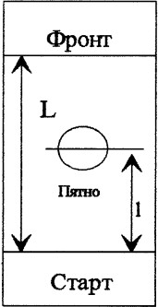  Р и с. 2.7.2. Способ об- работки бумажной хроматографии. | Для проведения анализа каплю анализируе- мой смеси наносят на стартовую линию в 2...3 см от края пластинки или полоски бумаги и вы- сушивают. Затем край носителя погружают в растворитель (вода, органический раствори- тель), который действует как ПФ. При этом рас- творитель не должен касаться нанесенного пят- на. Носитель можно подвесить так, чтобы поток растворителя двигался сверху вниз (нисходя- щая хроматограмма) и наоборот (восходящая) или от центра к краям (радиальная).  Под действием капиллярных сил раствори- тель движется вдоль слоя сорбента и с разной  скоростью переносит компоненты смеси, что приводит к их пространственному разделению.
Когда фронт растворителя достигнет требуемого уровня, хроматограм- му вынимают из растворителя, дают ему испариться, затем проводят проявление пятен распределившихся веществ путем опрыскивания хроматограммы реагентом с помощью пульверизатора и последующего облучения УФ-лампой. В химических методах проявления в реагент добавляют реактивы, дающие с анализируемыми веществами окрашен- ные соединения. В физических методах используют, например, способ- ность некоторых веществ флуоресцировать под действием УФ- лучей, для чего в проявитель добавляют флуоресцирующий индикатор. На проявленной хроматограмме обычно измеряют расстояния, пройденные растворителем L и компонентом l за определенное время и находят ве- личину R= l/L (рис. 2.7.2). При качественном анализе применяют метод
«свидетелей», для чего на линию старта рядом с анализируемой смесью наносят индивидуальные вещества. Сравнивая значения R индивиду- альных веществ и компонентов смеси, проводят их отождествление.
Для количественного анализа измеряют обычно площади зон компо- нентов на хроматограмме (например, с помощью миллиметровой каль- ки или др.) и по заранее полученному градуировочному графику зави- симости S = f(n) находят количество веществ. Но применяют и другие варианты, например, выпаривают или удаляют вещества с носителя и затем определяют их количества в объеме полученного раствора.
В основе ионообменной хроматографии лежит обратимый стехио- метрический обмен ионов анализируемого раствора на подвижные ио- ны сорбентов, называемых ионитами или ионнообменниками. Причи-

ной разделения является различная способность ионов анализируемого раствора к обмену.
В качестве ионитов используют природные или синтетические, твердые, нерастворимые в воде неорганические и органические высо- комолекулярные кислоты, основания и их соли, содержащие в своем составе активные (ионогенные) группы. Иониты делятся на катиони- ты и аниониты.
Катиониты - сорбенты, способные к обмену катионами. Катиониты содержат в своем составе ионогенные группы различной степени ки- слотности, например сульфогруппу - SO₃H, карбоксильную группу - COOH, ион водорода которых способен к катионному обмену.
Химическую формулу катионитов схематично изображают RSO ⁻H⁺, RSO ⁻Na⁺ или просто [R]H, [R]Na, где R- сложный органический ради- кал. Наиболее часто применяются сильнокислотные катиониты марок КУ-1, КУ-2, СДВ-2 и др.
3
3
Схема катионного обмена:
[R]H + Ме⁺ [R]Ме + H⁺
Аниониты - сорбенты, способные к обмену анионами.
Аниониты содержат в своем составе основные ионогенные группы, например, аминогруппы различной степени замещения: -NH₂, =NH, N,
= NH₂OH, NH OH, способные к обмену гидроксид-ионов на различ- ные анионы. Формулы анионитов схематично изображают: RNH₃⁺OH ⁻, RNH ⁺Cl ⁻ или просто [R]OH, [R]Cl. Cхема анионного обмена :
3
[R]OH+A⁻ [R] A+ OH –

Применяют аниониты марок АВ-17, АН-1, ЭДЭ-10 и др.
Существуют также амфотерные иониты - сорбенты, способные как к катионному, так и к анионному обмену.
Поглощение ионов зависит от природы и структуры ионита, приро- ды анализируемых веществ, условий проведения эксперимента (темпе- ратуры, pH и др.). Каждый ионит способен поглощать определенное количество ионов, т.е. обладает определенной емкостью. Различают статическую обменную емкость (СОЕ) - количество ммоль эквива- лентов иона, поглощенного за определенное время 1 г сухого ионита, и динамическую обменную емкость (ДОЕ) - количество эквивалентов ионов, поглощенных слоем ионита высотой 20 см и поперечным сече- нием 1 см² при скорости пропускания 0,5 дм³/ч.
Эффект поглощения данного иона характеризуется коэффициентом распределения

Красп = Сионит m ,
Ср-р V
где С_{ионит} и С_{р-р} - равновесные концентрации ионов в соответствующих фазах; m - масса ионита; г; V - объем водной фазы, см³.
Ионный обмен является физико-химическим процессом, поэтому на коэффициент разделения влияют как химические, так и чисто физиче- ские факторы.
К химическим факторам относятся следующие факторы: рН рас- твора, природа разделяемых ионов, их концентрация в растворе, склон- ность к гидратации, химический состав ионита и т.д. Например, с уве- личением рН катионит увеличивает обменную емкость, а анионит - уменьшает.
К физическим факторам относятся: скорость протекания раствора через колонку, размер зерен ионита, высота колонки, температура рас- твора и т.д.
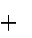
Для достижения оптимального разделения существенно подобрать необходимое количество ионита. Если известна константа распределе- ния К_{расп} и емкость данного ионита Q, то величина отношения массы ионита (m, г) к объему анализируемого раствора (V, см³), которая обес- печит уменьшение концентрации иона Ме^{n+} в растворе от начальной величины С_{н} до требуемого значения С_{к} ,
Cн Cк (Cн Cк ) q
1
a
Kрасп C 1q
1
н
m
100 .
V

Перед анализом ионообменную колонку регенерируют, т.е. перево- дят заполняющий ее ионит в определенную ионообменную форму. За- рядка катионита Н⁺ ионами, а анионита ОН ионами проводится путем пропускания через колонку определенного количества кислоты или ос- нования. Затем ионит отмывают водой от избытка кислоты или основа- ния и пропускают через него с определенной скоростью анализируемый раствор. Колонку промывают водой или другим элюентом, собирая элюат целиком или по фракциям. Ионы, поглощенные ионитом, могут быть элюированы соответствующим растворителем. Катионы, как пра- вило, элюируют кислотой:
[R]Me + H⁺ [R]H + Me⁺;
а анионы – щелочью:
[R]A + OH [R]OH +A .
Ионообменную хроматографию применяют в следующих случаях:
- для разделения компонентов анализируемой смеси, отделения

катионов и анионов, разделения катионов, разделения анионов и т.д.
Например, при добавлении к смеси ионов Cu²⁺, Zn²⁺, Cd²⁺, Pb²⁺, Bi³⁺ соляной кислоты образуются хлоридные комплексы [CuCl₄]²⁻, [ZnCl₄]²⁻, [CdCl₄]²⁻, [PbCl₃]⁻, [BiCl₄]⁻ , стойкость которых растет от Cu к Bi. При пропускании через анионитную колонку комплексы поглощаются. Да- лее последовательно вымывают металлы HCl, H₂O и HNO₃. 2М раство- ром HCl вымывают Cu, 0,6М HCl - Zn, 0,3М HCl - Cd, H₂O - Pb, HNO₃ – Bi;
- для получения аналитических концентратов. При пропускании больших объемов разбавленных растворов через слой ионита и после- дующем извлечении поглощенного вещества малым объемом раствори- теля возможно повышение концентрации вещества в 200-500 раз;
- для обнаружения ионов. Разработаны методы выделения и об- наружения всех наиболее важных ионов.
Гельхроматография - это совершенно своеобразный вид хромато- графии, основанный на ситовом эффекте. Роль сита играют поры час- тиц геля, заполненные растворителем (НФ). Гелем называют студнеоб- разные коллоидные растворы, в которых разбухшие частицы твердой фазы равномерно распределены в жидкой фазе. ПФ является раствори- тель, находящийся между зернами геля. Когда в колонку вводят пробу смеси, содержащей несколько ионов или молекул с различными разме- рами, то они стремятся проникнуть из ПФ в поры НФ. Такое проникно- вение обусловлено энтропийным распределением, поскольку концен- трация разделяемых веществ в наружном растворе выше, чем в порах. Это возможно только в случае, если размеры разделяемых ионов или молекул меньше диаметра пор, поэтому метод называют также молеку- лярно-ситовой, размер- или ион-исключающей (эксклюзионной) хро- матографией. Традиционно говорят о гельпроникающей хроматогра- фии (ГПХ) в случае применения органических растворителей, а в слу- чае водных растворов – гель-фильтрационой (ГФХ).
Гели готовят из природных (крахмал, агар-агар) или синтетических (декстран, полиакриламид и др.) соединений. Меняя состав растворите- ля, можно менять степень набухания твердой фазы и, следовательно, размеры пор геля, что позволяет проводить тонкие разделения смесей.
В процессе гельхроматографирования последовательно элюируются вещества в порядке уменьшения их ионов или молекул, поскольку, чем меньше их размеры, тем глубже они проникают в поры геля, следова- тельно, дольше находятся в НФ по сравнению с более крупными части- цами. Во всех других видах хроматографии имеет место обратная по- следовательность элюирования, так как обычно крупные частицы

удерживаются сильнее НФ, чем мелкие.

Г л а в а 2.8

Электрохимические методы анализа, их теоретические основы и классификация
Электрохимические методы анализа (ЭМА) основаны на процес- сах, протекающих на электродах или межэлектродном пространстве. ЭМА являются одними из старейших ФХМА (некоторые описаны в конце 19 века). Их достоинством является высокая точность и сравни- тельная пpостота как обоpудования, так и методик анализа. Высокая точность опpеделяется весьма точными закономеpностями используе- мыми в ЭМА, напpимеp закон Фаpадея. Большим удобством является то, что в ЭМА используют электpические воздействия, и то, что pезультат этого воздействия (отклик) тоже получается в виде электри- ческого сигнала. Это обеспечивает высокую скоpость и точность отсче- та, откpывает шиpокие возможности для автоматизации. ЭМА отлича- ются хорошей чувствительностью и селективностью, в pяде случаев их можно отнести к микpоанализу, так как для анализа иногда достаточно менее 1 мл pаствоpа.
Инструментом для ЭМА служит электрохимическая ячейка, пред- ставляющая собой сосуд с раствором электролита, в который погруже- ны как минимум два электрода. В зависимости от решаемой задачи pазличными могут быть фоpма и матеpиал сосуда, число и пpиpода электpодов, pаствоpа, условия анализа (пpилагаемое напpяжение (ток) и регистрируемый аналитический сигнал, температура, перемешивание, продувка инертным газом и т.п.). Определяемое вещество может вхо- дить как в состав электролита, заполняющего ячейку, так и в состав од- ного из электpодов. Если аналитическая окислительно-восстано- вительная реакция протекает на электродах ячейки самопроизвольно, то есть без приложения напряжения от внешнего источника, а только за счет разности потенциалов (ЭДС) ее электродов, то такую ячейку назы- вают гальваническим элементом. При необходимости ячейку можно подсоединить к внешнему источнику напряжения. В этом случае, при- ложив достаточное напряжение, можно изменить направление окисли- тельно-восстановительной реакции и тока на противоположное тому, что имеет место в гальваническом элементе. Окислительно- восстановительную реакцию, протекающую на электродах под действи- ем внешнего источника напряжения, называют электролизом, а элек- трохимическую ячейку, являющуюся потребителем энергии, необходи-

мой для протекания в ней химической реакции, называют электролизе- ром или электролитической ячейкой.
Полная электрическая цепь прибора для ЭМА состоит из внутрен- ней цепи (электрохимической ячейки) и внешней цепи, включающей проводники, регуляторы тока (напряжения) и измерительные приборы.
По разновидностям аналитического сигнала ЭМА подразделяют на:
- кондуктометрию - измерение электропроводности исследуе- мого раствора;
- потенциометрию - измерение бестокового равновесного по- тенциала индикаторного электрода, для которого исследуемое вещество является потенциоопределяющим;
- кулонометрию - измерение количества электричества, необхо- димого для полного превращения (окисления или восстановления) ис- следуемого вещества;
3) вольтамперометрию - измерение стационарных или нестацио- нарных поляризационных характеристик электродов в реакциях с уча- стием исследуемого вещества;
5) электрогравиметрию - измерение массы вещества, выделенного из раствора при электролизе.
ЭМА можно подразделить по признаку применения электролиза. На принципах электролиза базируются кулонометрия, вольтамперомет- рия и электрогравиметрия; электролиз не используют в кондуктометрии и потенциометрии.
ЭМА подразделяют на прямые и косвенные. Прямые ЭМА имеют самостоятельное значение для проведения химического анализа, кос- венные ЭМА могут применяются как вспомогательные в других мето- дах анализа. Например, использоваться в титриметрии для регистрации конца титрования по изменению потенциала или электрической прово- димости титруемого раствора в момент эквивалентности, а не с помо- щью химического цветопеременного индикатора.

Теоретические основы ЭМА

Электрод представляет собой систему, в простейшем случае со- стоящую из двух фаз, из которых твердая обладает электронной, а дру- гая - жидкая - ионной проводимостью. Твердая фаза с электронной про- водимостью считается проводником I рода, а жидкая фаза с ионной проводимостью - II рода.
При соприкосновении этих двух проводников происходит образова- ние двойного электрического слоя (ДЭС). Он может быть результатом

обмена ионами между твердой и жидкой фазами, или результатом спе- цифической адсорбции катионов или анионов на поверхности твердой фазы при погружении ее в воду или раствор.
При ионном механизме образования ДЭС, например, в случае, когда химический потенциал атомов на поверхности металла (твердой фазы) больше химического потенциала ионов в растворе, то атомы с поверх- ности металла будут переходить в раствор в виде катионов: Me Me^{z+}
+ ze⁻. Освободившиеся электроны при этом заряжают поверхность
твердой фазы отрицательно и за счет этого притягивают к поверхности положительно заряженные ионы раствора. В результате на границе раз- дела фаз образуются два противоположно заряженных слоя, являющих- ся как бы обкладками своеобразного конденсатора. Для дальнейшего перехода заряженных частиц из одной фазы в другую им необходимо совершить работу, равную разности потенциалов обкладок этого кон- денсатора. В случае, если химический потенциал атомов на поверхно- сти твердой фазы меньше химического потенциала ионов в растворе, то катионы из раствора переходят на поверхность твердой фазы, заряжая
ее положительно: Me^{z+}+ ze Me. Как в первом, так и во втором случае указанные процессы протекают не бесконечно, а до установления ди- намического равновесия, которое можно изобразить обратимым редок-
сипереходом типа Мe - ze Мe^{z+} или в общем случае Ох + ze
Red^{z+}.
Процессы, при которых отдача или присоединение электронов про- исходит на электродах, называются электродными.
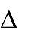
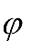
Нернстом была получена формула, связывающая разность внутрен- них потенциалов ДЭС с активностями (концентрациями) частиц, участ- вующих в обратимом редоксипереходе:

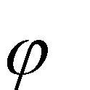
(Me)
( р р)
0 ln
a(Ox) ,
a(Re d )

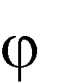
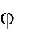
где (Me) - потенциал заряженного слоя твердой фазы; (р-р) - потен-
0-
циал прилегающего к твердой фазе слоя раствора; константа, рав-
ная разности (Me)- (р-р), при а (Ох) = а (Red)= 1 моль/л; R - уни- версальная газовая постоянная (8,31 Дж/К моль); T - температура, К; F - число Фарадея (96 488 Кл/моль); z - число электронов, участвующих в редоксипереходе; a(Ох) и a(Red) - активности окисленной (Ох) и вос- становленной (Red) форм вещества в редоксипереходе, моль/л.
Установить внутренние потенциалы отдельных фаз (Me) и (р-р), к сожалению, экспериментально нельзя. Любая попытка подключить

раствор с помощью провода к измерительному устройству, вызывает появление новой поверхности соприкосновения фаз металл-раствор, то есть возникновение нового электрода со своей разностью потенциалов, влияющей на измеряемую величину.
Однако можно измерить разность (Me) - (р-р) с помощью галь- ванического элемента. Гальваническим элементом называется систе- ма, составленная из двух разных электродов, обладающая способно- стью самопроизвольно преобразовывать химическую энергию проте- кающей в нем окислительно-восстановительной реакции в электриче- скую энергию. Электроды, из которых составлен гальванический эле- мент, называются полуэлементами. Протекающая в гальваническом элементе окислительно-восстановительная реакция пространственно разделена. Полуреакция окисления протекает на полуэлементе, назы- ваемом анодом (отрицательно заряженном электроде), а полуреакция восстановления - на катоде.
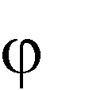
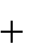
Электродвижущая сила (ЭДС) гальванического элемента алгебраи- чески складывается из разностей внутренних потенциалов составляю- щих его электродов. Поэтому, если в качестве одного полуэлемента взять электрод с известной величиной разности внутренних потенциа- лов (Me) - (раствор), то по измеренной величине ЭДС можно вы- числить искомую разность потенциалов исследуемого электрода.
Для этой цели принято использовать стан- дартный (нормальный) водородный элек- трод (см. рис. 2.8.1).Он состоит из платино- вой пластинки или проволоки, покрытой пла- тиновой чернью (мелкодисперсной платиной), погруженной в раствор кислоты с [H ]  =1моль/л, давление водорода над которым 0,1 МПа (1 атм.). Под каталитическим влиянием платиновой черни в электроде осуществляется  обратимый редоксипереход 2H 2е Н 2 . Разность внутренних потенциалов для водо- родного электрода в соответствии с формулой  Нернста равна: | 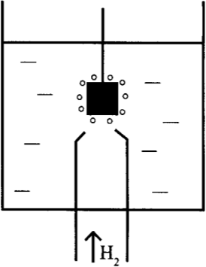  Р и с. 2.8.1. Схема стан- дартного водородного электрода

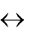
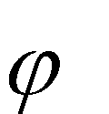
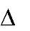
( Me) ( p p)
0 (2H

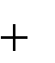
/ H2)
RT ln [H ] ;

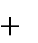
zF
так как [H⁺] = 1моль/л, а р(H₂) = 1атм
p(H2)

Решением ИЮПАК условно принято считать величину

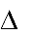
0 (2H
/ H 2 ) = 0,00 В. Очевидно, что в этом случае измеренная вели-

чина ЭДС гальванического элемента, в состав которого входит водо- родный электрод, равна разности внутренних потенциалов второго электрода. Эту ЭДС принято называть электродным потенциалом или редоксипотенциалом и обозначать буквой Е. Переход от внутренних потенциалов к редоксипотенциалам не меняет характера формулы Нернста:

E(Ox / Re d )
E ⁰ (Ox / Re d )
RT ln
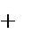
zF
a(Ox) .
a(Re d )

Для большинства электродов величина электродного потенциала при единичных активностях окисленной и восстановленной форм (Е⁰) изме- рена и приведена в справочниках.
При нормальных условиях и переходе от натуральных к десятичным логарифмам предлогарифмический множитель становится равным 0,0591, и формула приобретает вид

E(Ox / Re d )
E ⁰(Ox / Re d )
  - lg a(Ox) .

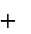
z a(Re d )

Следует помнить, что формула Нернста связывает равновесный по- тенциал с активностями (концентрациями) редоксипары, т. е. потенци- ал, который приобретает изолированный электрод. Поэтому для анали- тических цепей измерение потенциала электрода должно проводиться в условиях, максимально приближенных к равновесным:
    - при отсутствии тока во внешней цепи гальванического элемента;
    - через время, достаточное для достижения равновесия.
Однако в реальных условиях ток может протекать через электроды. Например, ток протекает через электроды в гальваническом элементе, работа которого связана с переходом заряженных частиц через границу раздела «раствор-твердая фаза», а это направленное движение частиц есть ток. Ток протекает через электроды при электролизе, под которым подразумевают совокупность окислительно-восстановительных процес- сов, протекающих на электродах в растворах и расплавах электродах электролитов под действием внешнего электрического тока. При элек- тролизе можно осуществить процессы, противоположные протекаю- щим в гальваническом элементе.
При протекании тока (i) через электрод потенциал его изменяется и преобретает некую величину.

Г л а в а 2.9 Классификация электродов
Ионы, от концентрации которых непосредственно зависит потенциал электрода, называют потенциалоопределяющими для данного элек- трода.
По природе потенциалоопределяющих ионов различают электроды I рода, II рода, редоксэлектроды и мембранные электроды.
К электродам I рода относятся металлические, амальгамные и га- зовые. Для них потенциалоопределяющими ионами являются катионы. Они обратимы относительно катионов.
Металлические электроды состоят из металла, погруженного в раствор, содержащий его ионы. Их можно представить в виде схемы: Me^{Z+}/Me, например Ag⁺/Ag. Им отвечает обратимый редоксипереход: Me^{Z+} + ze Me.
Их электродный потенциал согласно формуле Нернста, с учетом то-
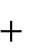
го, что активность твердой фазы при данной температуре равна едини- це, можно записать так:

E ( MeZ
/ Me)
E 0 ( MeZ
/ Me)
RT ln a( MeZ ) .
zF

Амальгамные электроды состоят из амальгамы металла, находя- щейся в контакте с раствором, содержащим ионы этого металла: Ме^{Z+}/Ме(Hg);
Ме^{Z+}+ ze Ме, например Сd²⁺/Сd(Hg);
a( MeZ )
RT

E( MeZ
/ Me(Hg))
E 0 ( MeZ
/ Me(Hg)) zF ln
a( Me(Hg)) .

Газовые электроды состоят из инертного металла (обычно плати- ны), контактирующего одновременно с газом и раствором, содержащим ионы этого газообразного вещества. Например, водородный электрод.
Электроды I рода обычно используют в ЭМА в качестве индика- торных, т. е. электродов, чей потенциал зависит от концентрации оп- ределенных ионов. Эту зависимость называют электродной функцией.
Электроды II рода состоят из металла, покрытого слоем его мало- растворимого соединения и погруженного в раствор растворимой соли, содержащей тот же анион, что и малорастворимое соединение. Для них потенциоопределяющими ионами являются анионы. Они обратимы от- носительно анионов.

так как а (MA) = а (M) = 1,
A^{Z-}/MA,M;
MA + ze M + A^{Z-};

то E ( AZ
/ MA, M )
E 0 ( AZ
/ MA, M )
RT ln a( AZ ) .
zF

Электроды II рода широко применяются в электрохимических изме- рениях в качестве эталонных (электродов сравнения), так как их по- тенциал устойчив во времени и хорошо воспроизводится, если концен- трацию аниона поддерживать постоянной. Наиболее употребительны в качестве электродов сравнения каломельный и хлорсеребряный элек- троды.
Каломельный электрод состоит из ртути, покрытой пастой, содер- жащей каломель (Hg₂Cl₂) и соприкасающейся с раствором KCl, что об- значают схемой Сl⁻/Hg₂Cl₂, Hg, а электродную реакцию на нем уравне- нием ½ Hg₂Cl₂ + e Hg + Cl⁻. В соответствие этому потенциал рас- считывают по формуле:
E(Cl⁻(Hg₂Cl₂, Hg)) = 0,2678 - 0,0257 ln а (Cl⁻), при 298 К.
Обычно употребляют каломельные электроды с содержанием KCl 0,1М; 1М и насыщенный раствор.
Хлорсеребряный электрод - серебряная пластинка, покрытая AgCl и погруженная в раствор KCl: Cl⁻/AgCl, Ag
AgCl + e Ag + Cl⁻;
E(Cl⁻/AgCl, Ag) = 0,2224 - 0,0257 ln а (Cl⁻) при 298 К.
При использовании насыщенного раствора потенциал хлорсеребря- ного электрода при 298 К составляет 0,22 В.
Окислительно-восстановительные (редокс-) электроды состоят из инертного металла (например Pt), погруженного в раствор, содержа-

щий как окисленную (Ох), так и восстановленную (Red) формы вещест- ва: Ох, Red|Pt;
Ох + z e Red;

E(Ox / Re d )
E 0 (Ox / Re d )
RT ln
zF
a(Ox) .
a(Re d )

Различают простые (Sn⁴⁺; Sn²⁺) и сложные (MnО₄; Mn²⁺) редоксиси- стемы. Соответственно для олова можно записать
Sn⁴⁺; Sn²⁺| Pt; Sn⁴⁺+ 2 e Sn²⁺;
RT
2F

E(Sn4
/ Sn2 )
0.136
a(Sn4 ) ln a(Sn2 ) ,

а для марганца
MnО⁴⁻; Mn²⁺| Pt; MnО₄⁻ + 8H⁺ + 5 e Mn²⁺ + 4H₂О;

E(MnO4 / Mn )
2
1.51
ln a(MnO4 )a(H
a(Mn2 )
RT
5F
)8 .

В мембранных (ионоселективных) электродах, важнейшей состав- ной частью является полупроницаемая мембрана. Это тонкая жидкая или твердая пленка с преимущественной проницаемостью только для
ионов одного сорта (например Na в присутствии ионов других щелоч- ных металлов). Механизм полупроницаемости мембран может быть различен. В одних случаях мембрана имеет поры определенной величи- ны, через которые ионы больших размеров не переходят, в других слу- чаях она сделана из материала, который растворяет одно из присутст- вующих в растворе веществ и таким образом обеспечивает прохожде- ние его через мембрану. Часто материалом мембраны служит органиче- ский или неорганический ионит, матрица которого содержит ионоген- ные группы. Последние могут обменивать входящие в их состав ионы на другие ионы и таким образом обеспечивать прохождение последних через мембрану.
Пусть, например, ионообменная мембрана разделяет внутренний стандартный раствор №2 иона А⁺ с концентрацией С₂ и внешний анали- зируемый раствор №1 этого же иона с концентрацией C₁. В результате ионного обмена иона А⁺ из внутреннего и внешнего растворов будут протекать в фазу мембраны. Разность концентраций ионов А⁺ в раство- ре и фазе мембраны приведет к возникновению на обеих поверхностях мембраны граничных потенциалов Е₁ и Е₂. Если во внешний и внут- ренний растворы поместить одинаковые электроды сравнения, то мож-

но измерить разность потенциалов Е₁-Е₂, равную потенциалу мембра- ны Е_{М}:

EM E1 E2
RT ln
zF
a1 .
a

2
Так как активность ионов А⁺ во внутреннем стандартном растворе по- стоянна, то
E const RT lg a .
M zF 1
Основная проблема, возникающая при использовании мембранных электродов в качестве индикаторных, их избирательность (селектив- ность). В идеальном случае электродная функция должна выражать за- висимость только от определяемого вида ионов А^{Z+}. Однако подобрать мембрану, через которую проходили только эти ионы, практически не- возможно. Как правило, через мембрану проходят и другие ионы, влияющие на ее потенциал. Селективность мембранного электрода принято оценивать коэффициентом селективности К_{А,В}, учитываю-

щего вклад посторонних ионов
B z1
в величину электродного потен-

циала. Чем меньше К, тем меньше влияние посторонних ионов на мем- бранный потенциал, тем больше селективность мембранного электрода. С учетом коэффициента селективности величину мембранного потен- циала рассчитывают по формуле Никольского:
)

E E0
0.059 lg
Z
a( AZ )
K A,B
AZ / Z 1 (BZ 1 .

В качестве индикаторных используют только мембранные электро- ды с К<1, такие электроды называют ионоселективными.
KA, B KA B
(B^{Z}1 ) ,
( A^{Z} )
где К_{А-В} - константа равновесия реакции обмена, в результате которой
посторонние ионы B z1 проникают в фазу мембраны:
В

A Z+ + В z1
z1 + A
Z+;

М р р
м р-р

B z1
(
) и (A^{Z+}) - подвижности B z1
и A^{Z+} ионов в фазе мембраны.

Основными характеристиками ионоселективного электрода являют- ся: интервал выполнения электродной функции, селективность и время отклика.
Интервал выполнения электродной функции относительно опре- деляемого иона А+ характеризуется протяженностью линейного участка зависимости потенциала электрода от логарифма концентрации (ак- тивности) иона А.
Если зависимость имеет угловой коэффициент при 25°С, близкий к

59.16
z A
mB pa( A)
, то электрод выполняет нернстовскую функцию в данном

интервале. Для лучших электродов нарушение нернстовской функции наблюдается только при С_{А} < 10-7 моль/л. Точка перегиба на графике Е= f( pа (A))характеризует предел обнаружения А⁺ с помощью данного электрода (рис. 2.9.1).
Селективность электрода относи- тельно определяе- мого иона А в при- сутствии посто- роннего иона В ха- рактеризуется ве- личиной К_{А,В.} Если К_{А,В}<1, то электрод селективен относи- тельно иона А, а если К_{А,В} >1, то | Р и с. 2.9.1. Определение интервала выполнения элект- родной функции по графику зависимости Е = f(ра(A)).
относительно иона В. Для определения К_{А,В} измеряют Е_{М} в растворах с посто- янным содержани- ем В и уменьшае- мым А.При каком- то минимальном значении ра(А) ли- нейный характер зависимости Е=f(ра(A)) наруша- ется (рис. 2.9.2). Это означает, что потенциал электро-  да перестает зави- сеть от а(А), т. е. | Рис.2.9.2. Определение селективности электрода отно- сительно вещества А по зависимости Е = f(ра (A)).

теряет электродную функцию от А и не отличает ио- нов А от В. В точ- ке пересечения линейных участ ков Е_{А}= Е_{В} и при
Z_{A} = Z_{B}: а(A)/а(B) = K_{A,B}. Чем меньше К_{А,В}, тем выше селективность электрода относительно иона А.
Время отклика ионоселективного электрода характеризует время достижения постоянного потенциала электрода. Чем меньше время от- клика, тем лучше электрод. Оно может колебаться от секунд до минут. Это зависит от природы мембраны и методики проведения измерений (переносят ли электрод из разбавленного раствора в концентрирован- ный или наоборот). Для большинства электродов потенциал в течение 1 мин. достигает 90% конечного значения.

Г л а в а 2.10

ЭМА без применения электролиза, кондуктометрия прямая и косвенная (кондуктометрическое титрование)

Кондуктометрия - это метод, основанный на измерении электро- проводности анализируемого раствора.
Электропроводностью W называют величину, обратную электро- сопротивлению R: W = 1/R, [Ом⁻¹ = См (Сименс)].
Растворы электролитов, являясь проводниками II рода, подчиняются
закону Ома: R = U/I. Чтобы измерить сопротивление раствора, в него погружают электроды и подают внешнее напряжение U. По аналогии с проводниками I рода сопротивление раствора прямо пропорционально расстоянию между электродами l и обратно пропорционально площади
-

их поверхности S: R
l , где
S
удельное сопротивление, Ом/см;

= R при l = 1 cм и S = 1см², т. е. сопротивление 1 см³ (мл) раствора.
-
Величину, обратную , называют удельной электропроводимостью
):
( = 1/r, [Cм см⁻¹]. Величина равна электропроводности 1 см³
(мл) раствора, находящегося между электродами с площадью поверхно- сти 1 см², удаленными друг от друг на расстоянии 1 см.
Из закона Ома следует, что численно равна току, проходящему че- рез слой электролита с S = 1 см² под действием градиента потенциала 1В на единицу длины.
Электрическая проводимость разбавленных растворов электролитов зависит от суммарного числа ионов в растворе (то есть концентрации) числа элементарных зарядов, переносимых каждым ионом (то есть за-

ряда иона) и от скорости движения одинаково заряженных ионов к ка- тоду или аноду под действием электрического поля. С учетом этих фак- торов электропроводящие свойства ионов характеризуются эквива-
лентной электропроводимостью ( Ею называют проводимостью
).
раствора, содержащего 1 моль вещества эквивалента и находящегося между двумя параллельными электродами, расстояние между которыми
]

1 см, [
= [См см²/моль]. Связь эквивалентной и удельной электропро-

водностей передается формулой:
1000 .
С 1
z
Эквивалентная электропроводность уменьшается с увеличением концентрации за счет увеличения межионных взаимодействий. В бес- конечно разбавленных растворах приобретает постоянное и максималь- ное значение:
= + ,
+
-
+
-
где и - подвижность катионов и анионов раствора.
Подвижность - это величина, относящаяся к эквиваленту иона (то есть частице с единичным зарядом, например, K⁺ , ½ Mg²⁺ , Al³⁺ и т.п.) и равна произведению абсолютной скорости движения иона на число Фарадея.
Ячейка для измерения электрической проводимости состоит из двух параллельных пластинчатых платиновых электродов, впаянных в стек- лянный сосуд, на некотором расстоянии друг от друга.
При измерении электропроводности прохождение тока вызывает химические реакции (электролиз), которые могут производить измене- ние состава раствора у электрода и вызывать поляризацию электродов. Это может являться источником погрешностей при измерениях. Во из- бежание этого электропроводность измеряют при переменном токе. Не- значительная поляризация постоянно уничтожается при перемене на- правления тока. Поляризацию уничтожает также платинирование элек- тродов, т. е. покрытие их тонкоизмельченной платиной (платиновой чернью), увеличивающей поверхность электродов.
Обычной аппаратурой для измерения сопротивления, а следователь- но, и электропроводности является мостик Уитстона. Метод для изме- рения электропроводности с переменным током был впервые применен Кольраушем и носит его имя. Схема прибора Кольрауша приведена на рис. 2.10.1. Сосуд для измерения электро-проводности раствора образу- ет одно плечо мостика с сопротивлением R_{X}, постоянное сопротивле ние R_{M} (магазин сопротивлений) образует другое, калиброванная прово-

лока "аb" с движком "с" образует третье (R₂) и четвертое (R₃) плечи мостика.
Положение передвижного контакта "с" подбирается так, чтобы нуль-инструмент 2 не показывал ток (или ток был мини- мален), тогда сопротивление ячейки R_{X} можно рассчитать по формуле  R R R3 R l(ac) .  X M R M l(bc)  2  Неизвестную электропроводимость раствора находят так:  W 1 R2 .  X R R R  X M 3 | Р и с. 2.10.1. Схема прибора Кольрауша для измерения элек- тропроводности растворов.
Промышленностью выпускаются различные приборы для измерения электропроводимости, в том числе и с цифровой индикацией "Ипульс", КЛ-1.
Экспериментально измеряемая величина сопротивления раствора за- висит от многих факторов, не всегда поддающихся точному учету (раз- мера электродов, их формы, взаимного расположения и мн. др.). По- этому истинная электрическая проводимость раствора связана с экс-
I
периментальной посредством поправочного коэффициента К, назы-
ваемого константой сосуда: = К ^{I}. К находят экспериментально с по- мощью стандартных растворов с известными в широкой области t и с. Обычно в качестве стандартного раствора используют водные растворы KCl.
Различают прямую и косвенную кондуктометрию.
Прямая кондуктометрия (ПК) является неселективным методом анализа - все виды подвижных ионов, находящихся в растворе (или другой исследуемой среде) вносят свой вклад в электропроводность и по измеренным значениям нельзя выявить долю участия отдельных ви- дов. Поэтому ПК используют для определения общей концентрации ионов в растворе, например при непрерывном или периодическом ана- лизе растворов в производственных процессах, степени минерализации природных вод, при контроле процессов промывания осадков и мате- риалов, качества воды после очистки или перегонки. В практической работе обычно используют градуированные графики зависимости элек- тропроводности растворов от концентрации тех или иных электроли- тов. Малая эффективность является существенным ограничением ме- тода ПК.

Более широко применяется косвенная кондуктометрия - кондукто- метрическое титрование (KT). КТ основано на заметном изменении характера зависимости электропроводности раствора от количества до- бавляемого титранта вблизи точки эквивалентности вследствие измене- ния ионного состава раствора. КТ применяют для установления конца кислотно-основного, окислительно-восстановительного, осадительного титрования мутных или окрашенных растворов, когда обычные хими- ческие цветопеременные индикаторы использовать нельзя. К достоин- ству метода относится возможность титрования очень разбавленных растворов (меньше 10⁻⁴ моль/л) с погрешностью, не превышающей 2%.
Применение кондуктометрического титрования при реакции нейтра- лизации основано на значительно большей величине подвижностей ОН⁻ и Н⁺ - ионов по сравнению с подвижностями ионов металла и ки- слотного остатка. Например, до начала титрования сильноразбавленно- го раствора гидролиза натрия его эквивалентная электропроводность равна сумме подвижностей ионов Na⁺ и ОН⁻, составляет:
(NaOH) = (Na⁺)+ (OH⁻) = 50+199=249[См см²/моль].
В момент полной нейтрализации щелочи (ТЭ), например соляной кислотой, в растворе имеются только ионы Na⁺ и Cl⁻ и эквивалентная электропроводность раствора равна
(NaCl)=50+76.4=126.4 [См см²/моль].
Следовательно, в процессе титрования электропроводность раствора изменяется от 249 до 126,4 См см²/моль. При перетитровании кислотой электропроводность раствора снова начинает расти и равна:
350+76,4+50+76,4 = 553,8 См см²/моль.
Кривая титрования гидроксида натрия соляной кислотой имеет вид (рис. 2.10.2):
Аналогичные процессы приводят к этому же виду кривые титрования других сильных оснований силь- ными кислотами или наоборот.  При титровании слабых основа- ний (слабых кислот) сильными ки- слотами (сильными основаниями), вследствие слабой диссоциации ве- ществ титруемых растворов и свя- зывании в воду Н⁺ и ОН⁻ ионов, до- бавляемых с титрантом, электро-  проводность до точки эквивалент- ности растет очень слабо. | Р и с. 2.10.2. Вид кривой кондукто- метрического титрования сильных кислот оснований) сильными осно- ваниями (кислотами).

Избыток титранта после ТЭ -
приводит к появлению в титруемом растворе несвязанных Н⁺(ОН⁻) ио- нов и к резкому росту электропроводности (рис.10.3, а ). При титрова- нии смеси сильной и слабой кислот (основания) описанные выше про- цессы приводят к двум изломам на кривой титрования, позволяющим зафиксировать обе ТЭ ( рис. 2.10.3, б ).
Vэкв Vэкв. сил. Vэкв. сл.
а б
Р и с. 2.10.3. Вид кривых кондуктометрического титрования: а - слабой ки- слоты (основания) сильным основанием (кислотой); б - смеси слабой и сильной кислот (оснований) сильным основанием (кислотой).

Различия в подвижностях ионов позволяет проводить их кондукто- метрическое определение титрованием.
Высокочастотное кондуктометрическое титрование - одна из разновидностей КТ. Установки для высокочастотного титрования во многом отличаются от установок обычной низкочастотной кондукто- метрии.
Ячейка с анализируемым раствором при высокочастотном титрова- нии помещается или между пластинками конденсатора, или внутри ин- дукционной катушки. Соответственно этому в первом случае ячейку называют конденсаторной или емкостной, или С-ячейкой, а во втором - индуктивной или L-ячейкой (рис. 2.10.4).
Р и с. 2.10.4. Схемы установок для высокочастотного кондуктометрического титрования: С- ячейка ; L- ячейка .

В ячейках высокочастотного титрования электроды не соприкасают- ся с исследуемым раствором, что является одним из существенных дос- тоинств метода, позволяющих анализировать высокоагрессивные рас- творы.
Изменения в ячейке, происходящие в результате реакции титрова- ния, вызывают изменения в режиме работы высокочастотного генера- тора. Индуктивная L-ячейка с анализируемым раствором включается в цепь колебательного контура (помещается внутрь катушки индукции).
Изменение состава раствора при титровании в такой ячейке вызыва- ет изменение индуктивности, что легко фиксируется микроампермет- ром через несложную схему. В конденсаторных С-ячейках при титро- вании раствора вследствие изменения диэлектрической проницаемости происходит сдвиг рабочей частоты генератора, что устанавливается с помощью измерительного конденсатора. При построении кривой тит- рования показания прибора откладывают как функцию объема добав- ленного титранта. Промышленностью выпускаются стандартные высо- кочастотные титраторы.

Г л а в а 2.11

Потенциометрия прямая и косвенная (потенциометрическое титрование)

Потенциометрия - это метод анализа, основанный на определении электродного потенциала и нахождении зависимости между его вели- чиной и активностью (концентрацией) потенциалоопределяющего ком- понента в растворе.
В настоящее время не существует метода измерения абсолютной ве- личины электродного потенциала, однако можно измерить относитель- ную величину, т. е. относительно другого электрода, составляющего с первым гальванический элемент. Измеренная ЭДС гальванического элемента (Е= Е₁ -Е₂) позволяет при известной и постоянной величине электродного потенциала одного из электродов рассчитать потенциал другого.
В качестве электрода сравнения можно использовать стандартный водородный электрод, однако он не особенно удобен в обращении, по- этому, чаще всего в качестве электродов сравнения используют либо хлорсеребряный, либо каломельный электрод.

В качестве индикаторных можно применять электроды I рода. В случае Ag, Hg, Pb, Cd и некоторых других металлов их электродный потенциал хорошо воспроизводим и соответствует формуле Нернста:

E E0
  - lg a( MeZ ) .
z

Однако в других электродах, состоящих из металла и его ионов в растворе, в электродных реакциях участвуют оксиды металла. Такие электроды (Fe, Ni, Co, W, Cr и другие) не являются фактически элек- тродами I рода, имеют не воспроизводимый потенциал и не могут ис- пользоваться в качестве индикаторных.
Электроды II рода подходят в качестве индикаторных для анионов An^{Z-}Например, хлорсеребряный электрод можно использовать в каче- стве индикаторного на хлорид - ионы:

Е = Е₀ - 0,059 lg а (Cl⁻).
Редоксэлектроды могут использоваться в качестве индикаторных, если их потенциал зависит от отношения окислительной и восстанови- тельной форм определяемого вещества в растворе. Тогда его потенциал может быть использован для контроля изменения этого отношения.
Часто в качестве индикаторных применяют ионоселективные элек- троды (ИСЭ) с твердыми, жидкими и ферментными мембранами.
В ИСЭ твердая мембрана изготавливается из малорастворимого кри- сталлического вещества с ионным характером проводимости. Перенос
Р и с. 2.11.1.  Схема стеклян- ного электрода. | заряда в таком кристалле происходит за счет дефектов кристаллической решетки. Вакансии могут занимать- ся ионом только определенного размера и заряда, что обуславливает высокую селективность кристалличе- ских мембран. Наиболее распространенным электро- дом с твердой мембраной является стеклянный электрод, который широко применяется для опреде- ления рН растворов.  Он представляет собой тонкостенный стеклянный шарик, заполненный стандартным раствором с опре- деленным значением рН (обычно 0,1М НCl). Внутрь шарика помещают хлорсеребряный электрод (рис. 2.11.1). Перед работой стеклянный электрод некото- рое время вымачивают в 0,1М НСl. При этом ионы  водорода из раствора обмениваются на ионы натрия из стеклянной мембраны и в системе устанавливается

равновесие.
Подготовленный таким образом электрод, в котором протоны по- верхности стекла находятся в равновесии с протонами раствора, может быть использован для измерения pH.
В процессе измерения на внутренней и внешней границах раздела стекло-раствор происходит реакция обмена ионами водорода, т. е. про- текают реакции, не связанные с переходом электронов:
Н+(внутр.Р-р) H+(стекло) и H+(внеш.Р-р) H+(стекло) Потенциал стеклянного электрода, согласно уравнению для мем-
бранного потенциала, будет равен

E const RT ln а
( H ) .

M F X
Измерение pH со стеклянным электродом сводится к измерению ЭДС цепи:
Ag,AgCl | 0.1M HCl |стекл. мембр. |анализ. р-р | KCl | AgCl,Ag a₂ (Cl⁻) a_{ст}(H⁺) a_{X}(H⁺) a₁(Cl⁻)

Внутренний хлорсеребряный  электрод | Внешний хлорсереб-  ряный электрод
ЭДС этой цепи равна: Е = Е₁ - Е₂,

где E E ( AgCl / Ag) RT ln а (Cl ) RT ln а
( H ) ;

1 0 F 1 F X

E1 E0

( AgCl / Ag)
RT ln а F 2

(Cl )
RT ln a F CT

( H ) .

Подставляя Е₁ и Е₂ в формулу для ЭДС и объединяя все постоянные величины в Е⁰_{стекл} , получим

E E 0
ln a
( H )
E 0 0.059 pH .

CT X CT
RT
F

В величину Е⁰_{стекл} входит и так называемый потенциал асиммет- рии, представляющий собой разность потенциалов между двумя сторо- нами стеклянной мембраны. Она возникает из-за несовпадения свойств разных сторон мембраны и может быть измерена экспериментально, если по обе стороны мембраны поместить один и тот же раствор. Вели- чина Е⁰_{стекл} зависит также от константы равновесия H⁺(раствор) H⁺(стекло), характеризующая сорт стекла .
кой прибора по стандартным буферным растворам, так как шкала pH- метров проградуирована непосредственно в единицах pH.
Основными достоинствами стеклянного электрода являются: про- стота работы, применимость в широкой области pH, малое время от- клика и возможность определения pH в окислительно-восстанови- тельных системах, а также в мутных и окрашенных растворах. К недос- таткам относится хрупкость конструкции и нарушение электродной функции в сильнокислых и сильнощелочных растворах и большое элек- тросопротивление.
Помимо стеклянного электрода, из электродов с твердой мембраной широко используют фторидный электрод с мембраной из монокристал- ла LaF₃. Практическое значение имеет ИСЭ с мембраной из Ag₂S, при- годный для измерения концентрации (активности)Ag⁺ и S²⁻-ионов. Вве- дение в Ag₂S галогенидов серебра или CuS, CdS, PbS делают эти элек- троды чувствительными к Cu²⁺, Cd²⁺, Pb²⁺ , Cl⁻, Br⁻, J⁻, CN⁻-ионами.
В ИСЭ с жидкой мембраной внутренний раствор сравнения отделен
от анализируемого тонким слоем органической жидкости, содержащей жидкий ионит XR, не смешивающийся с водой, но селективно реаги- рующий с определяемым X-ионом. Слой органической ионочувстви- тельной жидкости получается путем пропитки ею пористой гидрофоб- ной мембраны из пластика или целлюлозы. Такой электрод состоит из двух резервуаров (рис. 2.11.2).
Внутренний содержит стандартный раствор определяемого вещест- ва и хлорсеребряный электрод 1,а внешний резервуар – ионочувстви-
Р и с. 2.11.2. Схема ионоселективно- го электрода с жидкой мембраной | тельную жидкость 2, подпитываю-  щую мембрану 3. ИСЭ с жидкой мембраной могут быть обратимыми относительно как катиона, так и аниона. На границе раздела мембра- на-раствор в катионселективных электродах устанавливается равно- весие Kt^{Z+}(м.) Kt^{Z+}(раствор), а в анионселективных - An^{Z-}(м.) An^{Z-} (р - р). Например, кальцийселектив- ный электрод содержит в качестве жидкого ионита кальциевую соль алкилфосфорной кислоты, раство- ренную в диалкилфенилфосфонате.

Раствор сравнения внутреннего хлорсеребряного электрода содержит CaCl₂. С каждой стороны мембраны устанавливается равновесие Ca²⁺(м.) Ca²⁺(р-р), в соответствии с которым потенциал кальцийсе- лективного электрода равен E=E⁰_{мембр}-0,059/2 lg а _{X}(Ca²⁺).
Жидкие мембраны ИСЭ, чувствительные к NO₃⁻, ClO₄⁻, BF₄⁻, со- держат соли типа FeL₃(NO₃)₂, NiL₃(ClO₄)₂ и NiL₃(BF₄)₂, где L- фенантролиновый лиганд.
В ферментных электродах, называемых также электрохимиче- скими сенсорами, мембрана, чувствительная к определенному сорту ионов, покрыта тонким слоем фермента. Селективность электрода к ряду веществ определяется высокой специфичностью ферментов, т. е. способностью катализировать превращение одного из сотен и даже ты- сяч веществ близкой химической природы. Мембрана в ферментных электродах должна быть чувствительной к продуктам каталитической реакции. Например, если фермент катализирует реакцию, в результате которой меняется pH среды, то Н⁺-чувствительный электрод, покрытый пленкой геля или полимера, содержащего фермент, позволит провести определение только того вещества, которое превращается под действи- ем фермента с образованием Н⁺-ионов. Разработаны ферментные ИСЭ для быстрого клинического анализа на глюкозу, мочевину, аминокисло- ты и многие другие жизненно важные вещества.
В гальваническом элементе, составленном для потенциометрических измерений, один из электродов (индикаторный или сравнения) имеет более высокий потенциал. В элементе этот электрод является анодом, а второй - катодом. Если ионопроводящей фазой обоих электродов слу- жит один и тот же раствор, то ЭДС элемента Е = Е_{ан.} - Е_{кат}.
Чаще приходится составлять гальванические элементы из электро-
дов I рода:
- Zn | Zn²⁺ ¦ Cu²⁺ | Cu + . Вертикальной пунктирной линией здесь обозначена поверхность соприкосновения растворов.
Через поверхность соприкосновения растворов ионы одного раство- ра могут перемещаться (диффундировать) быстрее, чем ионы другого, вследствие чего будет различным и перенос ими зарядов. В результате этого растворы приобретают различные внутренние потенциалы, раз- ность которых называют диффузионным потенциалом. С его учетом
Е = Е_{ан} + Е_{диф} - Е_{кат}. Поскольку растворы часто содержат несколько разных ионов, величину диффузионного потенциала трудно оценить. Она может составлять от нескольких мВ до нескольких десятых вольта и значительно влиять на результаты потенциометрирования.

Диффузионный потенциал можно существенно уменьшить примене- нием электролитического (солевого) мостика. Он представляет собой стеклянную трубочку, заполненную концентрированным раствором электролита, катион и анион которого диффундируют почти с одинако- вой скоростью. Обычно для этих целей используют раствор KCl или NH₄NO₃ с концентрацией 1...3 моль/л (рис. 2.11.3).
Рис. 2.11.3. Схема гальванического элемента с солевым мостиком. | Если некомпенсированный диф-  фузионный потенциал в течение опыта остается постоянным,то его можно объединить с другими константами, например Е_{ср} и Е⁰_{инд}. Тогда, обозначив их сум- му (Еср+ Е0инд + Едиф) как Е0с.э., получим, что ЭДС гальваниче- ского элемента (Е) алгебраически  складывается из этой величины
и члена, показывающего зависимость потенциала индикаторного элек- трода от активности ионов.
Если индикаторным электродом является электрод I рода или мем-
бранный электрод, то E E 0 0.059 lg( MeZ ) ;
z
если II рода, E E 0 0.059 lg( An Z ) ;
z

если редоксэлектрод, E E 0 0.059 lg
z
a(Ox) .
a(Re d )

Знак перед вторым слагаемым зависит от того, является ли индика- торный электрод анодом или катодом. ЭДС, возникшую между индика- торным электродом и электродом сравнения, можно измерить различ- ными способами.
Наиболее распространенным и надежным способом измерения ЭДС гальванических элементов является компенсационный способ Погген- дорфа, исключающий протекание тока через электрод в момент изме- рения его потенциала. На этом методе основан принцип работы раз- личных потенциометров.
Принципиальная схема компенсационного метода показана на рис.
    - Реохорд 1-2 представляет собой проволоку строго постоянного диаметра. Вследствие этого электрическое сопротивление единицы его длины тоже величина постоянная. К реохорду подключают аккуму- лятор А_{к} и гальванический элемент, ЭДС которого Е_{N} известна (стан-

дартный (нормальный) элемент). Перемещением скользящего контакта на реохорде находят точку, в которой гальванометр не показывает тока. В этом по- ложении сопротивление участка реохорда R_{N} = rl_{N}, и падение на- пряжения на этом участке  IR_{N} = Irl_{N}. Это падение напряже- ния равно и противоположно по знаку ЭДС стандартного элемен- та, поэтому они компенсируют друг друга: Е_{N} = Irl_{N}.  После этого с помощью клю- ча К подключают гальваниче-  ский элемент Е_{X}, ЭДС которого | Р и с. 2.11.4. Принципиальная схема компенсационного метода Погген- дорфа.
необходимо измерить, и находят на реохорде точку, в которой гальва-
нометр не показывает тока. Теперь R_{X} = rl_{X} и IR_{X} = Irl_{X}, следовательно,
E_{Х} = Irl_{X}. Из соотношения E_{N}/E_{X} = l_{N}/l_{X} , находят искомую ЭДС
E_{X}: E_{X} = E_{N} l_{X}/l_{N}.
В качестве стандартного элемента с известной ЭДС используют эле- мент Вестона -Сd(Hg) | CdSO₄ 8/3H₂O(нас.), Hg₂SO₄(т) | Hg⁺. Здесь анод - амальгама кадмия, а катод - металлическая ртуть. При замыкании цепи протекают полуреакции:
на аноде: Cd(Hg ) - 2 e Cd²⁺ + Hg(ж); на катоде: Hg₂²⁺ + 2 e 2Hg (ж).
При 25⁰С ЭДС элемента Вестона равна 1,0183 В.
Компенсационный метод неприменим в тех случаях, когда иссле- дуемый элемент имеет очень высокое сопротивление. Это, например, имеет место в элементе со стеклянным электродом, сопротивление ко- торого 10⁸ Ом. В этом случае ток настолько слаб, что его невозможно зафиксировать гальванометром и провести компенсацию, тогда приме- няют некомпенсационный метод измерения ЭДС. В последнем методе применяют измерительные приборы, имеющие очень высокое сопро- тивление. Для этой цели пригодны электронные лампы с сопротивлени- ем между сеткой и катодом порядка 10¹⁴ Ом. Если гальванический эле- мент подключить между сеткой и катодом, то ток в цепи будет практи- чески отсутствовать (10¹⁰-10⁻¹⁴ А), и электроды этого элемента будут в равновесных условиях. В то же время анодный ток электронной лампы

пропорционален ЭДС гальванического элемента. Усиливая и измеряя анодный ток, можно измерить ЭДС. При этом шкалу измерительного прибора можно проградуировать как в вольтах (единицах ЭДС),так и в единицах рН, рМе и т.п., которые пропорциональны ЭДС. На принципе некомпенсационного метода основана работа таких широко применяе- мых приборов, как ионометры и рН-метры.
По своему назначению потенциометрию подразделяют на прямую (ионометрию) и косвенную (потенциометрическое титрование).
Прямая потенциометрия основана на прямом применении уравнения Нернста для нахождения активности или концентрации иона в растворе по экспериментально измеренной ЭДС цепи. ЭДС выступает в качестве аналитического сигнала ионометрии. Зачастую по измеренной величине ЭДС вычисляют не активности, а их отрицательные логарифмы (pMe =
-lg а (Me^{Z+}); pAn = -lg а (An^{Z-})). На практике величины pMe, pAn нахо- дят не расчетом, а по градуировочным графикам, поскольку Е⁰_{с.э.} со- держит некомпенсированную часть Е_{диф.}, которую точно вычислить нельзя.
Градуированный график строят по стандартным растворам, значения pMe(pAn) в которых известны и которые используют в качестве ионо- проводящей фазы индикаторного электрода. Потом ионопроводящую фазу заменяют на анализируемый раствор и опять замеряют ЭДС. На- конец, по градуировочному графику находят искомое значение pMe(pAn).
Часто по стандартным растворам не строят градуировочный график, а проводят градуировку шкалы измерительного прибора в единицах pMe(pAn). Тогда после замены ионопроводящей фазы индикаторного электрода на исследуемый раствор по шкале прибора непосредственно отсчитывают значение pMe(pAn). Для этих целей используют иономет- ры. Известны, например, рН - метры, рСа - метры, рF - метры и др.
Ионометрически можно определять не только активность, но и кон- центрацию ионов. Для этого по оси абсцисс градуировочного графика откладывают отрицательный логарифм не активности, а концентрации. Изображение градуировочной функции тогда имеет отклонения от пря- мой.
Потенциометрическое титрование основано на определении точ- ки эквивалентности по результатам потенциометрических измерений ЭДС. В процессе титрования вблизи Т.Э. происходит резкое изменение (скачок) потенциала индикаторного электрода. Для потенциометриче- ского титрования собирают гальванический элемент из индикаторного электрода в анализируемом растворе и электрода сравнения. Метод

можно использовать для прото-, редокси-, комплексоно-, седиметриче- ского титрований. Кривые титрования обычно строят в координатах рХ-V (где Х - определяемый ион) (рис. 2.11.5, а).
Р и с. 2.11.5. Способы определения эквивалентного объема титранта по гра-

фикам зависимостей: а - рХ = f (V); б - pX = f (V); в -
V
=f (V); г -
= f (V)

Точку эквивалентности находят по кривой титрования, как точку, в которой кривая имеет наибольшую крутизну. Более точные результаты получают, используя для нахождения ТЭ графики, построенные в коор- динатах рХ/ V = f(V) (рис. 2.11.5, б) или ²рХ/ V² = f(V) (рис. 2.11.5, в). Для этой цели Граном предложено использовать график зависимости V/ рХ = f(V) (рис.11.5, г). При этом способе вместо кривой получают две прямые, точка пересечения которых соответствует точке перегиба
2 pX
V 2
V
pX
на кривой.

Г л а в а 2.12

ЭМА с применением электролиза, электрогравиметрия, внешний и внутренний электролиз, кулонометрия

Электрогравиметрия (ЭГМ) является разновидностью гравимет- рии. Особенность ЭГМ заключается в осаждении определяемого эле- мента путем электролиза на предварительно взвешенном электроде. О массе элемента в растворе судят по увеличению массы электрода после электролиза.
ЭГМ применяют для определения металлов из растворов, в которых они присутствуют в виде ионов.

При электролизе катионы перемещаются к катоду, выделяясь на нем в виде металлов. Только очень немногие металлы осаждаются на аноде. К ним относятся, например, Mn и Pb, окисляющиеся в процессе элек- тролиза до MnO₂ и PbO₂.
ЭГМ применяют для определения металлов, дающих плотные осад-
ки на электроде, не осыпающиеся при промывании, высушивании и взвешивании. Кроме того, ЭГМ применяют только в тех случаях, когда осаждение определяемого металла не сопровождается соосаждением других металлов или примесей.
Электроды, применяемые в ЭГМ, должны отвечать следующим тре- бованиям:
- быть химически инертными;
- хорошо удерживать образующиеся осадки;
- иметь возможно меньшую массу и возможно большую поверх- ность;
- не препятствовать перемешиванию раствора.
Всем этим требованиям в наибольшей степени удовлетворяют пла- тиновые сетчатые электроды. Анодом, в большинстве случаев, служит платиновая проволока, согнутая в спираль.
Для проведения ЭГМ два платиновых электрода погружают в стакан с анализируемым раствором, подсоединяют электроды к внешнему ис- точнику тока и проводят электролиз. При прохождении тока через рас- твор электролита происходят процессы восстановления и окисления соответствующих веществ на электродах. Связь между количествами веществ, участвующих в электродных процессах, и количеством элек- тричества Q (Q = I t) через цепь за время электролиза t при токе I уста- навливается двумя законами Фарадея:
- масса вещества, выделившаяся при электролизе, пропорцио- нальна количеству электричества, прошедшего через раствор;
- при прохождении через раствор одного и того же количества электричества на электродах выделяется одно и то же количество веще- ства эквивалента.
Математически оба закона можно представить формулой
M 1 X Q

m( X ) z
F
M ( X ) It ,
zF

где m(X) - масса вещества X, выделившегося при электролизе; M(1/z X) и M(X) - молярная масса эквивалента и молярная масса вещества X, со- ответственно; z - число эквивалентности; F - число Фарадея, равное ко-

личеству электричества (96500 Кл), которое требуется для выделения 1 моль эквивалентов вещества.
Формула позволяет решать различные задачи, связанные с электро- лизом. Например, вычислить продолжительность при заданной силе тока для выделения определенной массы вещества. На практике элек- тролиз требует больше времени, чем это следует из формулы. Это свя- зано с побочными реакциями, обычно сопровождающими главные. По- этому КПД тока, иначе называемый выходом по току, почти всегда ниже 100%.
Выход по току может быть определен как отношения массы веще- ства m, реально полученного при электролизе, к массе вещества, кото- рая могла бы получиться в соответствии с законом Фарадея m₀ , если бы количество электричества не расходовалось на побочные процессы:
100% .
m
m0
При прохождении через раствор электрического тока на электродах выделяются продукты электролиза, что приводит к возникновению в системе ЭДС обратной внешней ЭДС источника тока. Это явление на- зывается электрохимической поляризацией, а возникающая обратная ЭДС - ЭДС поляризации. Ее можно заметно уменьшить, прибавляя так называемые деполяризаторы, т. е. вещества, разрежающиеся прежде, чем ионы, которые разрежались бы в их отсутствие.
Таким образом, чтобы электролиз мог происходить, необходимо приложить к электродам напряжение, превышающее ЭДС поляризации. Наименьшее напряжение, которое необходимо приложить к электродам для того, чтобы вызвать непрерывный электролиз данного электролита, называется его напряжением разложения Е_{р}. Е_{р} должно быть больше ЭДС гальванического элемента Е (Е = Е_{а} - Е_{к}) на величину перенапря- жения Е_{р} = Е + = (Е_{а}+ _{a} ) - (Е_{к}- _{k}), где Е_{а} и Е_{к} - равновесные по- тенциалы анода и катода, а _{а} и _{к} - перенапряжения на аноде и катоде.
Величина перенапряжения зависит от:
      - плотности тока j = I/S (где S - площадь поверхности электрода). Чем больше j, тем больше
;
      - состояния поверхности электрода: на гладком электроде боль- ше, чем на шершавом, так как при одинаковой силе тока приходящаяся на единицу поверхности плотность тока больше;
;
      - температуры: повышение температуры уменьшает
      - природы электрода и различных примесей в растворе.

При электролизе нужно учитывать силу тока в цепи. Чем больше I, тем больше j и тем больше в единицу времени на поверхности электро- да выделится определяемого металла. Следовательно, тем быстрее за- кончится электролиз и анализ в целом.
Однако при слишком большой j осадок получается рыхлым (губча- тым), непрочно связанным с электродом. Причина этого в том, что при слишком большой j скорость разрядки ионов определяемого металла становится больше скорости их подвода к электроду. Поэтому раствор около катода начинает настолько обедняться ионами, что на катоде на- чинает восстанавливаться водород, пузырьки которого разрыхляют оса- док. Введение комплексообразующих компонентов предотвращает вы- деление водорода и способствует получению прочных однородных осадков металлов.
Многие металлы, например Zn, Sn, Pb, при низких плотностях тока выделяются в виде непрочного слоя. Предполагается, что причина этого
- присутствие в электролите растворенного кислорода и примесей окис- лителя.
Условия электролиза должны быть выбраны так, чтобы происходило выделение только одного металла, а не их смеси, и чтобы выход по току составлял 100%.
После электролиза электроды промывают несколько раз дистилли- рованной водой, не отключая электроды от источника тока, затем сушат и точно взвешивают. По разности масс электродов, без осадка и с ним, находят массу определяемого вещества в растворе.
Внутренний электролиз ЭГМ можно выполнить в накоротко замк- нутом гальваническом элементе. При этом не требуется внешнего ис- точника тока, так как осадок выделяется за счет энергии гальваническо- го элемента. Такой вариант ЭГМ называют внутренним электроли- зом.
Например, ионы Cu²⁺ будут количественно выделяться из раствора на платиновом сетчатом катоде, если этот электрод соединить с цинко- вым анодом. В полученном таким образом гальваническом элементе Zn, имеющий меньший окислительный потенциал, переходит в раствор, отдавая электроны:
Zn - 2 е Zn²⁺.
Высвобождающиеся при этом электроны переходят по проводу к пла- тиновому электроду, который передает их Cu²⁺-ионам, восстанавливая их до металлической меди, оседающей на платиновой сетке:
Cu²⁺ + 2 е Cu
.

Вместо Zn можно употреблять и другие металлы (Al, Fe, Pb и др.), имеющие потенциал, более отрицательный, чем у выделяемого металла. Слабый и очень равномерный ток при внутреннем электролизе дает возможность выделять даже чрезвычайно малые количества металла,
который покрывает катод очень ровным и плотным слоем.
Главной опасностью при внутреннем электролизе является цемен- тация, т. е. разряжение части ионов определяемого металла непосред- ственно на самой анодной пластинке. Для предотвращения цементации катод отделяют от анода перегородкой (диафрагмой), чаще всего из коллодия, или покрывают анод полупроницаемой пленкой коллодия.
Ю. Ю. Лурье установлено, что при малых количествах (не более 20 мг) определяемого металла диафрагму можно не применять. Во избе- жание цементации необходимо, чтобы течение тока во время электро- лиза ни на минуту не прерывалось, и электроды не касались друг друга. Материал анода должен не сдержать примесей, поверхность его должна быть невелика и хорошо отшлифована. Результат анализа получают по привесу платиновой сетки по окончании электролиза. Можно также осевший металл растворить и окончить определение фотометрическим или другим методом.
Кулонометрия - это метод, основанный на измерении количества электричества, израсходованного на электропревращении (восстанов- лении или окислении) определяемого вещества. Если протекает какая- либо электрохимическая реакция Me^{Z+} + Ze⁻ Me⁰, то по количеству электричества, израсходованного на эту реакцию, числу электронов, принимающих в ней участие, можно определить содержание вещества по закону Фарадея.
Необходимыми условиями применения метода является, как и в ЭГМ, 100%-й выход по току и отсутствие конкурирующих реакций.
Электролиз в кулонометрической ячейке можно проводить при посто- янной силе тока (гальваностатическая кулонометрия), либо при по- стоянном потенциале (потенциостатическая кулонометрия). В свою очередь по методике выполнения различают прямую и косвенную ку- лонометрию (кулонометрическое титрование). Прямые определения обычно проводят при постоянном потенциале рабочего электрода, а косвенные - при постоянной силе тока.
Схема установки для прямой кулонометрии (рис. 2.12.1) включает кулонометрическую ячейку 1, источник постоянного напряжения (по- тенциостат) 2, вольтметр 3. Электролиз ведут до тех пор, пока не закон- чится электропревращение определяемого вещества на электроде, то

Р и с. 2.12.1. Схема установки для прямой кулонометрии | есть сила тока, контролируемая ампер- метром 4, не уменьшится до незначитель- ной величины.  Для измерения количества прошед- шего электричества может служить спе- циальное измерительное устройство - ку- лонометр. Принцип его действия основан на том, что через этот последовательно  включенный прибор протекает такой же ток, какой проходит через анализируемый
раствор и, следовательно, за то же время, то же количество электриче- ства. В кулонометре со 100%-м выходом протекает хорошо известная электрохимическая реакция, и измерение Q_{х} сводится к определению Q_{ст.}, полученного в результате этого процесса. В зависимости от спо- соба измерения объема, массы вещества различают электрогравимет- рические титрационные и другие кулонометры. В газовых кулономет- рах определяется масса газа, выделившегося в результате электрохими- ческого процесса. В электрогравиметрических - масса вещества; напри мер, масса меди, выделившейся при электролизе CuSO₄ в медных куло нометрах, масса Ag при электролизе AgNO₃в серебряных кулономет- рах.
При проведении кулонометрического титрования используют уста- новку, включающую ячейку 1, источник постоянного тока (гальвано- стат) 2, амперметр 3. Время электролиза могут измерять включенным в схему электрохронометром 4 или секундомером (рис. 2.12.2).
Рис. 2.12.2. Схема установки ку- лонометрического титрования | В основе прямой кулонометрии лежит непосредственное электропревращение определяемого вещества на электроде, поэтому метод пригоден только для определения электроактивных веществ, т. е. веществ, способных окисляться или восстанавливаться на электроде.

Прямые определения проводят при предварительно подобранном постоянном потенциале рабочего электрода, обеспечивающем устране- ние конкурирующих реакций и 100%-ю эффективность по току. Мо- мент окончания электродной реакции определяют, используя зависи-

мость I = f(t), которая в перемешиваемом растворе выражается уравне- нием I_{t} = I₀ 10^{-Kt}, I_{t} - сила тока в момент времени t, I₀ - в начальный момент; K - константа, зависящая от площади поверхности электрода S, коэффициента диффузии D объема раствора V и толщины диффузион- ного слоя : K = 0,43 . Из уравнения следует, что для полного восстановления или окисления определяемого вещества на электроде
требуется бесконечно большее время, что практически неосуществимо. Поэтому электролиз ведут не до I = 0, как это требуется для 100%-ного выхода по току, а до достижения небольшого, не изменяющегося в те- чение времени тока, составляющего 0,01 - 0,001% I₀. Для ускорения за- вершения электролиза используют электроды с большой площадью, малый объем раствора и перемешивание. При правильно выбранных условиях электролиза его время не превышает 0,5 ч.
Прямая кулонометрия - высокочувствительный и точный метод, по- зволяющий с помощью современных приборов определять до 10⁻⁹ г вещества, за время 10³с с погрешностью не более 0,5%. Этот метод без- эталонный и легко автоматизируемый.
В процессе кулонометрического титрования определяемое вещество реагирует с титрантом, получаемым в результате электрохимической реакции на электроде. Такой титрант называют электрогенерирован- ным, а электрод, на котором его получают - генераторным. Такой тит- рант можно получить из растворителя, например, воды на катоде:
Н₂О + е ½Н₂ + ОН⁻ или аноде Н₂О - 2 е ½О₂ + 2Н⁺.
Электрогенерированные ионы ОН⁻ и Н⁺ можно использовать для титрования кислот или оснований.
Чаще титрант генерируют из специального вещества, вводимого в ячейку, обычно называемого вспомогательным реагентом (см. таблицу 2.12.1). Реакцию электролиза проводят при I = const.
Для обеспечения 100% выхода по току в ячейку вводят избыток вспомогательного реагента. Если титрант генерируется в количестве, эквивалентном содержанию определяемого вещества, то определив Q, затраченное на получение титранта, можно определить содержание оп- ределяемого вещества. Поэтому необходимо иметь надежный способ фиксирования конца титрования. Для этого можно применять химиче- ские индикаторы для визуального установления КТТ, так и инструмен- тальные методы, например потенциометрию.
Достоинством кулонометрического титрования является то, что тит- рант не нужно готовить, хранить и стандартизировать, так как метод

безэталонный, абсолютный и позволяет оценить количество определяе- мого вещества, а не его концентрацию.
Таблица 2.12.1

Титрант | Вспомо-  гательный реагент | Реакция на электроде | Титруемые ве- щества | Тип титро- вания
OH⁻ H+ | H₂O H₂O | 2H₂O+2e 2OH⁻+H₂  2H₂O-4e O₂+4H⁺ | Основание кислота | Кислотно- основное
Ag⁺ | Ag-анод | Ag Ag⁺+e | Cl⁻,Br⁻,I⁻, серо- содержащие  органические вещества | Осади- тельное
Mn2+  Br₂  CuCl ⁻  3  Cl₂ I₂ | MnSO₄  KBr CuCl₂  KCl  KI | Mn²⁺ Mn³⁺+e 2Br⁻ Br₂+2e  Cu²⁺+3Cl⁻+e CuCl ⁻  3  2Cl⁻ Cl₂+2e 2I⁻ I₂+2e | Fe(II),H₂C₂O₄  Sb(III),I,фено- лы  Cr(VI),IO ⁻  3  I⁻,As(III),  S₂O ²⁻, As(III)  3 | Окисли- тельно- восста- новитель- ное

Г л а в а 2.13

Вольтамперометрия, полярография, амперометрическое титрование, инверсионная вольтамперометрия

Вольтамперометрия основана на изучении поляризационных или вольтамперных кривых (кривых зависимости силы тока I от напряже- ния Е), которые получают в процессе электролиза раствора анализи- руемого вещества при постепенном повышении напряжения с одновре- менной фиксацией при этом силы тока. Электролиз проводят с исполь- зованием легкополяризуемого электрода с небольшой поверхностью, на котором происходит электровосстановление или электроокисление ве- щества.
Вольтамперометрию, связанную с использованием ртутного капаю- щего электрода (РКЭ), называют полярографией. Ее открытие в 1922 г. принадлежит чешскому ученому Я. Гейровскому, который в 1959 г. получил за этот метод Нобелевскую премию. Характерной особенно- стью полярографического метода является применение электродов с разной площадью поверхности. Поверхность одного из электродов, на- зываемого микроэлектродом, должна быть во много раз меньше по-

верхности другого электрода. В качестве микроэлектрода чаще всего применяют РКЭ, представляющий собой капилляр, из которого равно- мерно с определенной скоростью вытекают капли металлической рту- ти. Скорость прокапывания определяется высотой подвески емкости с ртутью, соединенной шлангом с капилляром. Второй электрод, поверх- ность которого во много раз больше поверхности микроэлектрода, служит электродом сравнения. В качестве него используют ртуть, на- литую на дно электролитической ячейки, или насыщенный каломель- ный электрод. На эти электроды от внешнего источника напряжения подают плавно изменяющееся напряжение. Плотность тока (А/см²) на электроде сравнения, имеющего большую поверхность, ничтожно ма- ла, поэтому потенциал его практически не изменяется, т.е. этот элек- трод не поляризуется. Плотность тока на РКЭ вследствие его малой по- верхностивысока. РКЭ изменяет свой равновесный потенциал, т.е. по- ляризуется. Реализацию метода осуществляют на приборах, называе- мых полярографами. Принципиальная схема полярографа такова (рис. 2.13.1).
Ток от аккумулятора поступает на реостат, при помощи которого че- рез очень чувствительный гальванометр подается плавно повышающее- ся напряжение на электролитическую ячейку, со- держащую ртутный (или каломельный) электрод, РКЭ и анализируемый раствор.
Фиксируя силу тока, проходящего через ячей- ку, в зависимости от поданного напряжения, получают вольтамперные кривые, называемые в полярографии полярограммами (рис. 2.13.2).  Форма полярограмм напоминает волну. Первый участок волны (АБ) соответствует на- чальному моменту процесса, когда протекает только остаточный (конденсаторный или ем- костной) ток, связанный с расходом некоторо- го количества электричества на заряжение двойного электрического слоя на поверхности капли ртути и восстановлением следовых ко- личеств электроактивных примесей. Если в растворе присутствуют ионы, способные вос- станавливаться на РКЭ (катоде), то при дос- тижении определенного значения внешнего  напряжения, обеспечивающего потенциал, равный потенциалу восстановления данных | Рис. 2.13.1. Схема поля- рографической установ- ки: 1 – электролизёр; 2- сосуд с ртутью; 3- гальва- нометр; 4- передвижной  контакт; 5- реохорд; 6- ак- кумулятор.

ионов, на полярограмме наблюдается резкое увеличение тока. Потенциал, соответствующий точке Б на поляг- рограмме, называют потенциалом выделения. Восстановление иона ме- талла на РКЭ сопровождается рас- творением восстановившегося метал- ла в ртути, т.е. образованием амаль- гаммы:  Me^{z+} + ze⁻ + Hg Me(Hg).  С этого момента рост потенциала электрода как бы отстает от роста на- лагаемого внешнего напряжения -  электрод деполяризуется. | Р и с. 2.13.2. Типичный вид поля- рограмм определяемого элемента при концентрациях с1 c2 c3
Вещество, участвующее в электрохимической реакции и вызываю- щее деполяризацию электрода, называется деполяризатором. Ток, обу- словленный электрохимической реакцией на электроде, называют фа- радеевским, подчеркивая его связь с процессом электролиза. Подвод ионов деполяризатора к электроду осуществляется путем диффузии в приэлектродный слой раствора, концентрация в котором СЭ меньше концентрации в глубине С. Скорость диффузии, и тем самым сила тока, определяется разностью (градиентом) концентраций С - СЭ, поэтому ток называют диффузионным током.
I_{Д} = К(С - СЭ).
Дальнейшее увеличение напряжения вызывает уменьшение СЭ и усиление диффузии, следовательно, также и увеличение тока (участок БВ). Так продолжается до тех пор, пока СЭ не становится практически равной нулю. Это означает, что все ионы деполяризатора, которые под- ходят к электроду, сразу разряжаются. Дальнейшее увеличение напря- жения не вызывает роста тока - достигается предельный диффузион- ный ток. Он зависит от концентрации деполяризатора в растворе
I_{Д} = КС (так как Сэ 0 ).
На коэффициент пропорциональности К оказывают влияние многие факторы. Д. Ильковичем было получено уравнение, в котором отражено влияние некоторых из них:

1 2 1
,
I Д 607zD 2 m 3 t 6 c
где z - число электронов, участвующих в электродной реакции;

D - коэффициент диффузии ионов деполяризатра;
m - масса ртути (мг), вытекающей из капилляра за одну секунду;
t - промежуток времени между двумя каплями, с.
Для обратимого восстановления деполяризатора Гейровским- Ильковичем было выведено уравнение полярографической волны

1 / 2
E E
0,059 lg(
z
I ) .

Когда сила тока равна половине предельного диффузионного тока
Ig I
(I = 1/2 I_{Д}), получают Е = Е_{1/2.} Следовательно, половине высоты вол- ны всегда соответствует одно и то же напряжение, независимо от кон- центрации деполяризатора. Оно называется потенциалом полуволны.
Качественный анализ проводят по потенциалам полуволн деполя- ризаторов. При этом необходимо иметь в виду, что на значение
этой величины оказывают влияние фо- новый электролит, рН раствора, при- сутствие комплексообразующих аген- тов. Определив в процессе полярогра- фирования потенциалы полуволн ио- нов, находящихся в растворе, и срав- нив их величины с табличными дан- ными, можно установить, какие имен- но ионы находятся в растворе.  Уравнение обратимой полярографи- ческой волны дает удобный графиче- ский способ нахождения важной качес- твенной характеристики полярограммы  -- потенциала полуволны Е_{1/2}. Постро- енная в координатах “ lgХ - [I/(I_{д} ₋ I)] -  Е” полярограмма будет выглядеть в | Рис. 2.13.3. Графический спо- соб определения потенциала по- луво-лны Е_{1/2} по уравнению по- лярографической волны
виде прямой, точка пересечения которой с осью абсцисс - соответствует потенциалу, когда ток равен ½I_{д} (рис. 2.13.3).
По этому же графику можно определить число электронов z, участ- вующих в электрохимической реакции. Сделать это можно, найдя ко- тангенс (мВ) и сравнив его с теоретическим значением. Из уравнения полярографической волны следует, что теоретические величины равны соответственно: 59,16 мВ для n = 1; 29,58 мВ для n = 2; 19,7 мВ для
n = 3. Если же число электронов, участвующих в электрохимической реакции известно,то по этому критерию можно установить, обратимо

ли протекает данная реакция на электроде. При совпадении экспери- ментальной величины наклона с теоретической можно полагать, что электрохимическая реакция протекает обратимо.
Для количественных определений уравнение Ильковича, как пра- вило, не используют, поскольку определение численных значений всех его параметров - слишком трудоемкая работа. На практике чаще всего для целей количественного анализа пользуются высотой полярографи- ческой волны h, выраженной в мм. В количественном полярографиче- ском анализе могут быть использованы все приемы определения кон- центрации: сравнение с эталоном, метод стандартных серий, метод до- бавок.
I  I_{Д} (Cd) Cd  I_{Д} (Ni) Ni  I_{Д} (Zn) Zn  E_{1/2}(Zn) E_{1/2}(Ni) E_{1/2}(Cd) E  Р и с. 2.13.4. Полярограмма раствора, содержащего цинк, никель и кадмий. | Если в растворе присутст- вуют несколько деполяризато- ров с достаточно большой раз- ностью потенциалов полуволн (не менее 0,2...0,3 В), напри- мер, кадмий, никель, цинк, по- лярографическая волна каждо- го элемента возникнет после- довательно друг за другом и высота волны каждого элемен- та не зависит от присутствия других элементов (рис. 2.13.4).  Концентрация пределяемого деполяризатора может быть в
пределах 10⁻² ... 10 ⁻⁶ моль/л. Различные виды полярографии позволяют работать еще при более низких концентрациях деполяризаторов. При правильном выборе среды (фоновый электролит, рН, комплексообра- зующие агенты) с РКЭ можно определять ионы почти всех металлов, даже щелочно-земельных и щелочных.В вольтамперометрии с успехом применяют также твердые микроэлектроды, изготовленные из благо- родных металлов (Pt, Au и т.д.) или графита. Основным достоинством твердых электродов является возможность работы в более положитель- ной области потенциалов (до 1,3 В), чем с РКЭ (от 0,3...-2,0 В) и их не- токсичность. Однако стационарные твердые электроды не нашли широ- кого применения из-за медленности установления предельного тока, невысокой чувствительности и других недостатков. Большее примене- ние имеют вращающиеся и вибрирующие платиновые микроэлектроды, у которых предельный ток устанавливается быстро за счет непрерывно- го перемешивания раствора. Благодаря этому ионы к поверхности элек-

трода доставляются не только за счет диффузии, но и перемешивания. Это в 10...20 раз увеличивает предельный ток по сравнению с диффузи- онным.
Практическому применению твердых электродов в качестве катодов мешает восстановление водорода, которое на твердых электродах про- исходит при значительно меньших потенциалах, чем на РКЭ. Напри- мер, из кислых растворов на платине водород выделяется при - 0,1 В, а на РКЭ при - 2,0 В.
Капающий ртутный анод пригоден для определения некоторых анионов, например,
2 Hg + 2 Br ⁻ Hg₂Br₂ + 2 e ⁻
Hg + 4 CN⁻ [Hg(CN)₄] ²⁻ + 2 e ⁻ и т.п.
Органические вещества восстанавливаются и окисляются на РКЭ, как правило, необратимо, часто ступенчато. Несмотря на это, разрабо- таны методы определения многих органических веществ - галогенопро- изводных альдегидов, кетонов, тиолов, нитрилов, хинонов, нитро- и азосоединений и т.д.
Основное условие правильного проведения полярографического анализа - подавление миграционного и конвективного токов. Эти токи возникают вследствие того, что кроме диффузии доставка деполяриза- тора к РКЭ может осуществляться миграцией, обусловленной действи- ем электрического поля, и конвекцией при механическом перемешива- нии раствора или вследствие различий в плотности внутри раствора, вызванных перепадами концентрации или температуры. Поэтому в об- щем случае предельный ток складывается из диффузионного, миграци- онного и конвекционного токов. Но миграционный и конвекционный токи, в отличие от диффузионного , не связаны с концентрацией депо- ляризатора. Миграция и конвекция мешают диффузии ионов к РКЭ, следовательно, мешают полярографированию. Поэтому чтобы получить простую функциональную зависимость тока от концентрации, мигра- ционную и конвекционную составляющую тока устраняют. Для этого в раствор добавляют приблизительно стократный избыток посторонних индиферентных (т.е. электрохимически неактивных) ионов сильного электролита, называемого фоном. В присутствии избытка ионов фона электрод будет экранизирован этими ионами, и доля миграционного тока будет ничтожно мала. Если в процессе регистрации полярограммы раствор не перемешивать и поддерживать постоянной его температуру, то практически исчезнет механическая и тепловая конвекция. В качест- ве фона применяют различные соли, кислоты, основания или буферные

смеси, ионы которых имеют более отрицательные потенциалы выделе- ния, чем определяемые ионы. Особенно часто применяют растворы со- лей щелочных и щелочно-земельных металлов (KСI, КСNS, NH₄Cl, Na₂SO₄ и т.д.). Иногда в качестве фона применяют комплексообразую- щие реагенты (NH₄ОН, цитраты, тартраты и т.д.), которые не только подавляют миграционный ток, но и изменяют потенциалы полуволны анализируемых ионов, позволяя определять ионы с близкими значе- ниями Е_{1/2}.

Г л а в а 2.14
Факторы, влияющие на результаты полярографических измерений (максимумы первого и второго рода, восстановление кислородом).
Усовершенствованные полярографические методы, амперометрическое титрование, инверсионная вольтамперометрия

Результаты полярографических измерений иногда искажаются появ- лением так называемых полярографических максимумов, т.е. резким (в несколько десятков раз) превышением тока на отдельных участках вольтамперных кривых над предельным диффузионным током. Суще- ствует ряд причин возникновения этих максимумов. Полярографиче- ские максимумы первого рода (рис. 2.14.1) возникают в разбавленных растворах и вызываются неравномерным распределением потенциала вдоль электрода, (капли ртути). Это приводит к различию значений из-
Р и с. 2.14.1. Полярографические максимумы I рода (1) и II рода (2). | быточной поверхностной энергии на разных участках поверхности и от- сюда к тангенциальным движе-ниям жидкой поверхности ртути: сокра- щению участков с высокой избы- точной энергией за счет расширения участков с низкой. В результате этих движений резко увеличивается конвективная диф-фузия реагентов к поверхности. Эти максимумы об- разуются только на некотором уда- лении от потенциала нулевого заря- да и обычно имеют вид узких высо-  ких пиков тока.

Максимумы второго рода, наоборот, наблюдаются чаще в концен- трированных растворах. Они охватывают более широкую область по- тенциалов, но меньше по высоте. Максимальная высота достигается вблизи точки нулевого заряда.
Причина их возникновения - тангенциальные движения поверхности ртутной капли, вызванные вытеканием ртути из капилляра (рис. 2.14.2):
ртуть движется вниз по внутреннему объему капли и потом поднимается вдоль ее поверхно- сти. Полярографические максимумы обоих ро- дов могут быть устранены путем добавления поверхностно-активных органических веществ. Изменение адсорбции этих веществ, возникаю- щее при тангенциальных движениях поверхно- сти, оказывает резко тормозящее действие на эти движения. К таким веществам относятся агар-агар, желатин, столярный клей и др. Кроме того, максимумы первого рода устраняются применением достаточно концентрированных  фонов. | Р и с. 2.14.2. Схема дви жения ртути в ртутной капле.
Наличие в растворе кислорода искажает полярограммы, так как он восстанавливается на катоде и дает две полярографические волны.
Одна волна (от 0,15 до 0,2 В) соответствует восстановлению кисло- рода до пероксида водорода, а другая (от -1,7 до -1,3 В) - восстановле- нию пероксида водорода до воды или группы ОН⁻. Кислород удаляют из испытуемого раствора пропусканием через него в течение 10...20 минут инертного газа (Ar, N₂, He) или введением в раствор со щелочной или нейтральной средой сульфита натрия до 1г. Восстановление О₂ и окисление сульфита до сульфата происходит в течение 2...5 минут.
Полярография с РКЭ характеризуется рядом достоинств:
    - чистота электрода вследствие постоянного обновления электрода в процессе капания ртути;
    - процессу анализа на РКЭ, по сравнению с платиновым электро- дом, практически не мешает восстановление ионов водорода;
    - возможность анализа растворов с малой концентрацией исследуе- мых веществ приблизительно (1...5) 10⁻⁵ моль/л и из пробы объемом до 1 мл;
    - классической полярографией можно обнаружить менее 0,01 мг исследуемого вещества с погрешностью 2 % .
Основными недостатками классической полярографии являются:

- невозможность использования для анализа веществ, которые под- вергаются только окислению, а не восстановлению, т.е. при потенциа- лах положительнее равновесного потенциала ртути в данном растворе ( 0,2 В);
- невозможность резкого увеличения чувствительности из-за иска- жающего влияния тока заряжения РКЭ;
- токсичность и неудобство в работе (например, в полевых услови- ях);
- относительно большое время измерения (от 3 до 10 мин для одной пробы раствора).
Налаживание производств новых видов сверхчистых материалов, а также возрастающая острота экологических проблем потребовали раз- работки более чувствительных методов анализа, позволяющих обнару- жить различные примеси с концентрацией 10⁻⁸ моль/л.
Для уменьшения влияния тока заряжения в современных полярогра- фах предусмотрены электрические схемы для автоматической его ком- пенсации и для непосредственной записи фарадеевского тока. Однако точность такой компенсации ограничена, особенно при малых концен- трациях реагирующего вещества.
Р и с. 2.14.3. Интегральная (1) и дифференциальная (2) по-  лярограммы | В дифференциальной полярографии чувствительность и селективность клас- сической полярографии можно повы- сить, если регистрировать зависимость от потенциала не тока, а его производ- ной от потенциала (dI/dE). В этом случае вместо полярографической волны полу- чают кривую с максимумом (рис. 2.14.3). Потенциал максимума соответствует потенциалу полуволны обычной поляро- граммы, а высота максимума пропор- циональна концентрации исследуемого вещества. Сигнал, пропорциональный производной тока от потенциала, фор-  мируется в полярографе с помощью сравнительно простой электрической
схемы. Для увеличения отношения полного сигнала (фарадеевский ток) к фону (ток заряжения) можно воспользоваться разной временной зави- симостью фарадеевского тока I_{ф} и тока заряжения I_{з} при росте ртутной капли. Установлено, что I_{ф} растет во времени пропорционально t^{1/6}, а ток заряжения падает пропорционально t^{-1/3}. Таким образом, при отрыве

капли соотношение I_{ф} к I_{з} максимально и условия измерения наиболее благоприятны. В методе так называемой таст-полярографии (от нем. tasten - зондировать) измерения тока проводят не непосредственно во время “ жизни “ капли, а только в течение короткого времени - 5...20 мс
- перед отрывом капли. Этим способом удается чувствительность мето- да увеличить на порядок, т.е. до (1...5) 10⁻⁶ моль/л.
Амперометрическое титрование - это метод анализа, возникший на основе классической полярографии. В нем предельный диффузион- ный ток используют для нахождения точки эквивалентности при прове- дении титрования. Амперометрическое титрование возможно только при условии электроактивности (способности разряжаться на электро- де) определяемого вещества или вещества титранта или хотя бы одного продукта их реакции. Для проведения амперометрического титрования аликвотную часть анализируемого раствора помещают в электролизер. В раствор опускают РКЭ или твердый (чаще всего платиновый) микро- электрод и электрод сравнения. На электроды подают напряжение, от- вечающее области предельного тока электроактивного вещества, и про- водят титрование. После добавления из бюретки каждой отдельной порции титранта отмечают силу тока.
Пусть электроактивным является определяемое вещество, например, Pb²⁺, тогда добавление титранта (H₂SO₄), реагирующего с ним, будет уменьшать концентрацию определяемого вещества в растворе, в соот- ветствии с этим будет уменьшаться и предельный диффузионный ток.
Р и с. 2.14.4. Схема получения кривой амперометрического титрования (б)электроактивного определяемого вещества по
его полярограммам (а) при концентрациях с1 c2 c3 c4 .

Поскольку предельный диффузионный ток, согласно уравнению
I_{д} = К С, пропорционален концентрации, то амперометрические кривые титрования, построенные в координатах I_{д} -V, являются линейными (рис. 2.14.4). По ним графически находят объем титранта в точке экви- валентности (V_{экв}).
Значение напряжения, при котором следует проводить титрование, предварительно устанавливают по полярограммам анализируемого рас- твора, титранта или раствора продуктов реакции.
Если электроактивным является вещество титранта, то ток останется практически равным нулю, пока не будет достигнута конечная точка титрования и не появится в растворе избыток титранта. Начиная с этого момента, ток будет расти. Такую кривую титрования можно получить, напри- мер, при титровании ионов цинка раствором K₄[Fe(CN)₆], окис- ляющегося на платиновом электроде (рис. 2.14.5, а).
Титрование возможно, если электроактивен образующийся продукт реакции определяемого вещества и титранта. Кривая титрования тогда имеет вид, изображенный на рис. 2.14.5, б.
Р и с. 2.14.5. Кривые амперометрического титро- вания при электроактивном титранте (а) или про- дукта реакции титрования (б). | Для амперометриче- ского титрования при- годны реакции ком- плексообразования, оса- ждения, а также редок- си-реакции. Концентра- ция титруемого раство- ра обычно порядка 10⁻³ моль/л. Определять мо- жно не только неорга- нические, но и органи- ческие вещества (на-  пример, фенолы). Метод значительно проще, экс-
пресснее и доступнее полярографии и вольтам перометрии.
Инверсионная вольтамперометрия (вольтамперометрия с накоп- лением) - это метод, отличающийся от других не формой используемо- го импульса, а принципом проведения анализа. Исследуемое вещество сначала частично или полностью осаждают электрохимическим путем из пробы раствора на инертный электрод-подложку (стадия накопления, концентрирования). Чаще всего этот метод применяют для катионов металлов, которые катодно осаждают на стационарном (не капающем!) ртутном электроде или на платиновых, золотых, графитовых и т.д.

твердых индифферентных электродах. На второй стадии, после извле- чения ионов из раствора, электрод с пленкой осажденного металла под- вергают анодной поляризации с линейно изменяющимся (с постоянной скоростью) потенциалом.
При превышении в ходе поляризации равновесного значения потен- циала, отвечающего определяемому металлу, он начинает растворяться, причем тем активнее, чем больше поляризующее напряжение. Соответ- ственно с этим растет регистрируемый самописцем-потенциометром ток растворения. Выходная кривая (вольтамперограмма) данного мето- да имеет вид кривой с максимумом, отвечающим окончанию растворе- ния концентрата и выходу фронта растворения на поверхность индиф- ферентного электрода (рис. 2.14.6).
Р и с. 2.14.6. Инверсионная вольтамперограмма раствора, содер- жащего цинк, кадмий, свинец и медь (фон 0,1 М НСООН,
Е_{накоп} =1,2 В).

Положение и высота максимумов тока на вольтамперограмме харак- теризуют как природу, так и общее количество (концентрацию) иссле- дуемого вещества. В присутствии нескольких определяемых веществ в специально подобранных условиях (фоновый электролит, потенциал накопления и т.д.) на кривой можно получить несколько максимумов тока, отвечающих каждому веществу. Данный метод чрезвычайно чув- ствителен - в отдельных случаях могут быть обнаружены примеси ме- таллов с концентрацией 10⁻⁹ моль/л и даже ниже. Необходимо иметь в виду, что при очень малых концентрациях для полного осаждения ио- нов из раствора требуется значительное время накопления - иногда до одного часа, но этот недостаток компенсируется простотой применяе- мого оборудования. Для определения неизвестной концентрации при- меняют в основном метод стандартной серии или метод добавок.

Г л а в а 2.15

Локальный электрохимический анализ

Рассмотренные выше ЭМА являются методами анализа растворов. Поэтому применение данных методов для анализа твердофазных объек- тов предполагает их полное или частичное разрушение (деструкцию) при переводе в раствор. Это существенно ограничивает использование деструктивных ЭМА для контроля готовой продукции, например за- щитных и декоративных металлических покрытий на изделиях. Анализ деструктивными методами проводят выборочно на нескольких образ- цах из подлежащей контролю партии готовых изделий, с последующей выбраковкой контрольных образцов, что значительно удорожает стои- мость изделий. Существует также деструктивный метод контроля об- разцов-«свидетелей». В последнем случае при нанесении металличе- ских покрытий на готовые изделия, аналогичные покрытия при тех же самых условиях наносят на пластинки «свидетели». Поскольку «свиде- тели» по форме, размеру, а иногда и материалу, отличаются от реаль- ных изделий, то и металлические покрытия на «свидетелях» зачастую не полностью соответствуют реальным изделиям.
Логическим завершением работ, направленных на изыскание элек- трохимического метода контроля готовой продукции с минимальным ее разрушением, явилась разработка локального электрохимического анализа (ЛЭА). Метод ЛЭА был разработан в 70-х годах ХХ века на кафедре аналитической и физической химии СамГТУ и под руково- дством заведующего кафедрой Слепушкина В.В. и его последователей получил значительное развитие и множество применений [8-10]. Суть метода заключается в том, что на контролируемый участок поверхности устанавливается прижимная электрохимическая ячейка (рис.2.15.1), в виде графитового сосуда, заполненного приблизительно 1 мл электро- лита.
С поверхностью изделия ячейка сообщается через калиброванное отверстие диаметром 1…3 мм в эластичной прокладке, локализующей контролируемый участок. Состав электролита и режим поляризации, выделенного ячейкой участка, определяют условия, в которых на реги- стрируемых поляризационных кривых фиксируют максимумы и изло- мы, характеризующие толщину и состав твердой фазы.

Рис.2.15.1. Электролитические ячейки без принудительного протока электро- лита (а), с протоком электролита (б) и с дополнительным рабочим электродом (в): 1-корпус ячейки; 2 – электролит; 3 – резиновая прокладка с контактным капилляром; 4 – исследуемый образец; 5 – патрубки для принудительной подачи и отвода электролита; 6 – многоходовые краны; 7
– поршневые устройства; 8 – дополнительный рабочий электрод; 9 - вспо- могательный электрод.

Локальность электрохимического воздействия ЛЭА обычно позволя- ет осуществлять контроль различных изделий без обычной для элек- трохимических методов анализа выбраковки после контрольных опера- ций. Это свойство, а также возможность восстановления разрушенного в ходе измерения участка поверхности (ямки травления) образца, делает метод в ряде случаев практически неразрушающим.
ЛЭА с прижимной электрохимической ячейкой применяется для оп- ределения толщины и состава одно- и многослойных покрытий индиви- дуальными металлами, сплавами, композитами; состава бинарных сплавов и порошковых композиций, а также для контроля полупровод- никовых материалов. В большинстве перечисленных приложений метод математизирован и автоматизирован. Например, разработки сотрудни- ков СамГТУ в области ЛЭА реализованы в серии приборов различного назначения - электрохимических фазовых анализаторов (ЭФА 1…10).

Контроль толщины металлических покрытий

Контроль толщины металлических покрытий на металлических или неметаллических подложках (основе) сводится к электрохимиче- скому растворению контролируемого участка покрытия с регистрацией поляризационной кривой данного процесса.

Потенциал начала растворения металла покрытия в данном электро- лите является качественной характеристикой материала покрытия, по- зволяющей его идентифицировать. Количественной характеристикой покрытия является количество электричества, пошедшее на его раство- рение, или максимальный ток пропорциональные толщине покрытия. Другими словами, потенциал начала растворения является аналити- ческим сигналом, а количество электричества (максимальный ток растворения) – интенсивностью аналитического сигнала данного по- крытия. Для электрохимического растворения покрытия ячейку с элек- тролитом закрепляют на покрытии с помощью прижимного устройства (рис. 2.15.2), подсоединяя ячейку к отрицательному полюсу внешнего задатчика напряжения, а покрытие – к положительному полюсу. При таком подсоединении покрытие выступает в качестве анода, а ячейка с электролитом – катода.

Рис.2.15.2. Прижимное устройство с ячейкой-датчиком: 1- кронштейн; 2 - шток; 3 - пружина; 4 - ячейка-датчик; 5 - обойма-держатель; 6 - исследуемый образец; 7 - контакт- ная площадка; 8 - пружинный контакт; 9 - подставка.

Затем проводят подачу напряжения в режиме его роста с постоянной скоростью. Такой режим подачи напряжения называется его линейной разверткой, а режим растворения - потенциодинамическим. В про- цессе роста напряжения достигается потенциал начала растворения

металлического покрытия. С этого момента металл покрытия начинает в виде катионов переходить в раствор электролита. Катионы растворен- ного металла направленно движутся по капилляру отверстия ячейки к отрицательно заряженному графитовому корпусу, создавая анодный ток растворения. Чем большим становится напряжение в ходе линейной развертки, тем активнее растворяется покрытие, и, соответственно, уве- личивается ток его растворения. Электролит подбирают таким образом, чтобы в области потенциалов растворения металла покрытия металл подложки оставался электрохимически инертным, то есть не растворял- ся. Поэтому выход фронта растворения на подложку, при окончании растворения покрытия, сопровождается спадом анодного тока. Регист- рируемая одновременно с процессом растворением вольтамперограм- ма изменения тока в зависимости от задаваемого потенциала, имеет вид растущей кривой с максимумом (рис. 2.15.3а).
а б
Рис. 2.15.3. Регистрограммы растворения в потенциоди- намическом (а) и гальваностатическом ре- жимах (б) металлического покрытия различ-
ной толщины: 1 - 2 мкм; 2 - 4 мкм; 3 - 6 мкм.

Электролит подбирают таким образом, чтобы продукты электрохи- мической реакции имели в нем максимально возможную раствори- мость, электрохимический процесс протекал со 100 %-ным выходом по току, достигалась наибольшая разность потенциалов растворения по-

крытия и подложки, процесс растворения протекал строго послойно, без бокового растравливания (табл. 2.15.1).
В этих оптимальных условиях, регистрируемая вольтамперограмма имеет вид прямоугольного треугольника, что позволяет рассчитать ко- личество электричества, пошедшего на растворение покрытия данной толщины, как половину произведения максимального тока на время его достижения.
Известная величина количества электричества позволяет оценить толщину покрытия по формуле закона Фарадея:
M 1 X Q

m z
F
M(X)It ,
zF

где m(X) – масса растворенного участка металлического покрытия, г; M(1/z X) и M(X) - молярная масса эквивалента и молярная масса металла покрытия X, соответственно; z - число электронов, участвующих в ре- акции растворения металла (Ме⁰ – zе⁻ = Ме^{z+}); F - число Фарадея (96500 Кл).
Таблица 2.15.1.
Составы электролитов для определения толщины покрытий

Тип покрытия | Металл основы или подслоя | Электролит
 |  | Компоненты | Содержание,  г/л
Кадмий | медь, сталь | KI | 400
 | медь, сталь | M NH₄BF₄ | -
Химникель | алюминий, титан | 8M NH₄NO₃ | -
 | медь | NH₄NO₃ | 350
 |  | NH₄SCN | 40
 | сталь | NH₄NO₃  NaCl | 640  100
Никель | медь | NH₄NO₃ | 350
 |  | NH₄SCN | 40
Цинк | сталь | M KCl | -
Серебро | медь, латунь | 2M NH₄F | -
Золото | медь | M MgCl2 | -
Олово-висмут | медь | M NH₄BF₄ | -
Олово-медь | медь | 2M NH₄BF₄ | -
Олово-свинец | медь | M NaClO₄ | -

Поскольку в ходе растворения в покрытии получают цилиндриче- ское отверстие (рис. 2.15.4), то толщина покрытия – это высота вытрав-

ленного (перфорированного) цилиндра (h). Представим массу как про- изведение плотности материала покрытия на объем перфорированного отверстия (объем цилиндра):
d 2
h
m ,
V

4
где ρ – плотность металла покрытия, кг/м³; h – толщина покрытия, м;
d – диаметр пятна травления (диаметр отверстия в насадке ячейки), м.
После подстановки последнего выражения в формулу закона Фара- дея получим формулу для вычисления толщины покрытия:
h ,
4M (Me)Imax t
d 2 zF

где М(Ме) – молярная масса металла (Ме) покрытия, г/моль; I_{max} - мак- сиамальный ток растворения, А; t – время растворения покрытия, с; F – число Фарадея (96500 Кл); z – число электронов, участвующих в редок- сипереходе Ме⁰ – ze⁻ = Ме^{z+}.
Рис. 2.15.4. Схема перфорации покрытия в ходе его электрохимического растворе- ния.

Знание максимальной величины тока растворения покрытия, уста- новленной при потенциодинамическом режиме его растворения, позво- ляет провести более быстрый гальваностатический вариант толщино- метрии. В этом случае на ячейку, установленную на покрытие, подают стабилизированный внешним источником ток растворения, приблизи- тельно равный максимальному току. Соответствующая гальваностати- ческому режиму регистрограмма (рис. 2.15.3б) имеет вид ступеньки. Первый скачок потенциала на кривой отвечает моменту подачи на ячейку стабилизированного (постоянного) тока, а второй – моменту растворения покрытия до подложки. Время растворения покрытия при заданном токе является интенсивностью аналитического сигнала, по-

зволяющей определить толщину контролируемого покрытия по градуи- ровочному графику, построенному с помощью стандартных образцов данного покрытия с известной толщиной.
Возможность толщинометрии методом ЛЭА многослойных метал- лических покрытий основана на том, что при электрохимическом рас- творении различные материалы (металлы, интерметаллические и хими- ческие соединения) ведут себя как индивидуальные вещества, для кото- рых характерны свои потенциалы и токи растворения. Это выражается в скачках потенциала или тока растворения многослойного покрытия в моменты начала и завершения растворения каждого слоя в соответст- вующем электролите.
Только в редких случаях один и тот же электролит может быть ис- пользован для определения толщины двух и более слоев в многослой- ном покрытии. Примером такого редкого случая является эмпирически подобранный электролит для толщинометрии трехслойной системы из верхнего слоя олова и двух промежуточных слоев фаза и Cu₃Sn- фаза), образующихся за счет реактивной диффузии оловянного покрытия и медной подложки. В этом случае все слои покрытия можно измерить с помощью 1,5М раствора NH₄BF₄. Регистрограммы раство- рения покрытия Sn-Cu₆Sn₅-Cu₃Sn в гальваностатическом и потенциоди- намических режимах приведены на рис.. 2.15.5.

а | б
Рис. 2.15.5. Регистрограммы растворения покрытия
Sn-Cu₆Sn₅( )-Cu₃Sn( ) в гальваностатическом (а) и потенциодинамических (б) режимах.

В случае, когда нельзя использовать один электролит для растворе- ния всех слоев многослойного покрытия, для контроля их толщины применяют проточную ячейку (рис.2.15.1б), которая позволяет заме- нить электролит после растворения каждого слоя. Определение толщи- ны каждого слоя покрытия проводят расчетом по количеству электри- чества, пошедшего на растворение этого слоя или по предварительно построенному с помощью эталонных образцов градуировочному гра- фику.

Контроль защитных свойств покрытий
Контроль защитных свойств покрытий методом ЛЭА поводят путем расчета электрохимических критериев качества покрытий. В ка- честве таких критериев используют степень защиты (Z), пористость (П) и обобщенный критерий качества (К), которые рассчитываются по следующим уравнениям:

Z Iосн
iосн
100 , %

Iосн
где I_{осн} – максимальный ток растворения чистой основы; i_{осн} – парци- альный ток растворения основы, защищенной покрытием.

или
П iосн Iосн

П qосн Qосн
100 ,%

100 , %

где Q_{осн} – количество электричества, пошедшее на растворение вы- деленного участка поверхности чистой основы; q_{осн} – количество элек- тричества, пошедшее на растворение основы через дефекты покрытия.

К Qосн
qосн
100 , %

Qосн
Таким образом, для оценки качества покрытия достаточно снять поляризационные кривые чистой основы и основы, защищенной по- крытием. В таблице 2.15.2 приведены условия поляризации для элек- трохимической диагностики качества некоторых покрытий.

Таблица 2.15.2
Тип  покрытия | Материал  основы | Электролит
Серебро | медь, латунь | M KCl
Золото | медь | M NH₄F
Нитрид ти- тана | Р18 Т14К8 | M KBr M KBr

Контроль состава поверхности

Контроль состава поверхности методом ЛЭА поводят в условиях (электролит, начальный потенциал, скорость линейной развертки по- тенциала), обеспечивающих селективное анодное растворение компо- нентов исследуемой системы. ЛЭА используют для анализа двухком- понентных сплавов, порошковых композиций или покрытий ими.
Так для контроля состава металлической поверхности прижимную ячейку устанавливают на контролируемый участок, заполняют подоб- ранным для данного материала поверхности электролитом, и проводят анодную поляризацию в потенциодинамическом режиме. В ходе ли- нейной развертки потенциала достигается потенциал начала растворе- ния более электроотрицательного компонента поверхности, что обозна- чается ростом тока на регистрограмме (вольтамперной кривой). С рос- том потенциала растворения растет и ток растворения данного компо- нента поверхности. При достижении некоторого значения потенциала происходит полное растворение более элетроотрицательного компо- нента и на контролируемом участке остается только более электропо- ложительный компонент. Электролит подбирают таким образом, чтобы в интервале потенциалов растворения более элетроотрицательного компонента более элетроположительный оставался электрохимически инертным. Поэтому в момент растворения, отвечающий полному обед- нению поверхности более электроотрицательным компонентом, на ре- гистрируемой кривой наблюдается спад тока растворения (первый мак- симум). При дальнейшей развертке потенциала начинает растворяться более электроположительный компонент поверхности, чему также от- вечает растущий ток на вольтамперограмме. Растворение второго ком- понента с поверхности идет до полного ее обеднения этим компонен- том, когда на контролируемом участке снова останется только электро- отрицательный компонент, экранирующий поверхность. Этому отвеча- ет второй максимум на вольтамперограмме. Таким образом, при двух- компонентном составе поверхности регистрируемая вольтампрограмма

имеет вид кривой с двумя максимумами (рис.2.15.6 а), высота (значение максимального тока) которых, отвечает максимальному току растворе- ния компонентов поверхности.
Максимальный ток (I_{m}) растворения фазы или компонента фазово- го слоя является интенсивностью аналитического сигнала при опреде- лении состава поверхности. При этом условия поляризации подбирают- ся таким образом, чтобы величина тока была прямо пропорциональна содержанию компонента или фазы в матрице поверхности:
I_{m} = Кс_{i},
где c_{i} – содержание компонента или фазы в матрице поверхности; К –
коэффициент чувствительности метода анализа.
ЛЭА поверхности обычно проводят методом градуировочного гра- фика. Для его построения анализируют стандартные образцы или об- разцы сравнения материала данной поверхности с известным содержа- нием компонентов (фаз). Градуировочный график строят как зависимо- сти величин максимальных токов компонентов А и В бинарной (двой- ной) системы от их содержания, получая диаграммы «состав-ток» (рис.2.15.6 б). Содержание компонентов в исследуемой поверхности находят по этим диаграмма путем сравнения величин максимальных токов.
Рис.2.15.6. Вольтамперограмма селективного растворения (а), диаграмма «состав-ток» (б) при исследова- нии состава бинарных систем методом ЛЭА.

В таблице 2.15.3 приводятся условия поляризации в методе ЛЭА, при контроле состава покрытий, сплавов, порошковых и композиционных материалов.
Для контроля состава поверхности исследуемый образец должен быть растворен на некоторую глубину. Это может ограничивать приме- нение метода ЛЭА для контроля состава металлических покрытий с толщиной меньше необходимой для анализа глубины растворения (около 20 мкм).
При контроле состава покрытий с толщиной менее указанного пре- дела используют гибридный вариант ЛЭА, объединяющий зондирую- щие возможности ЛЭА с возможностями инверсионной вольтамперо- метрии (ИВА) для анализа состава раствора электролита, получившего- ся при электрохимическом зондировании (растворении) покрытия.

Таблица 2.15.3

Исследуемый  материал | Измеряемый  параметр | Электролит | Диапазон по-  ляризации, В
Покрытия и сплавы  Cd – Sn Cd – In Cu – Ni In - Sb | iCd iCd iспл iIn iIn Sb | M NaClO₄ 10% KI  M KCl  M NaClO₄ M NaClO₄ | -1,0 - +4,0  -1,0 - + 1,0  -0,4 - + 2,0  -1,0 - + 4,0  -0,5 - + 4,0
Порошковые материалы  Ag – Pb Ag – Zn Pb – PbO₂ | iPb iZn iPb iPbO2 | M NaClO₄ M NaClO₄ M NaClO₄ M NaOH | -1,0 - + 3,0  -2,0 - + 2,0  -0,5 - + 4,0  -0,4 - - 1,0
КЭП  Ni – MoS₂ | iNi iMoS2 | M NaCl  M (NH₄)₂SO₄ | - 2,0 - + 2,0  0,0 - - 2,0

Контроль состава фазового слоя методом ЛЭА+ИВА производят од- новременно с контролем его толщины, используя в качестве добавоч- ной операции инверсионный анализ раствора (анолита) в ячейке, полу- чившего при растворении покрытия.
Реализацию способа ЛЭА+ИВА проводят с помощью специальной ячейки (рис.2.15.1в), имеющий дополнительный электрод и позволяю-

щей проводить перемешивание анолита в ячейке. При контроле пле- ночного покрытия проводят три стадии:
гальваностатическое (или потенциодинамическое) растворение покры- тия, потенциостатическое накопление компонентов покрытия из аноли- та на дополнительном электроде и потенциодинамическое растворение сконцентрированного осадка.
Рис. 2.15.7. Вольтамперограмма, отвечающая трем стадиям гибридного метода анализа ЛЭА+ИВА при определении толщи- ны и состава пленочного покрытия.

Одновременно регистрируют поляризационную кривую (рис.2.15.7), по которой оценивают количество электричества, пошедшее на прове- дение каждой стадии, после чего рассчитывают содержание компонен- тов (Ме₁, Ме₂) в покрытии. Установленный состав пленочного покры- тия позволяет провести расчет его толщины по кулонометрическим из- мерениям 1-ой стадии с поправкой на состав.

Контроль концентрационных профилей легирующей примеси в кремниевых эпитаксиальных структурах n-n⁺-типа

ЛЭА позволяет проводить контроль материалов, выполненных с применением нанотехнологии, например контроль толщины слоев и распределения легирующей примеси в эпитаксиальных структурах. Эпитаксиальными называются полупроводниковые структуры, полу- чаемые ориентированным наращиванием полупроводниковых слоев из
газовой фазы на полупроводниковые подложки с другим типом или ве- личиной проводимости. Тип и величина проводимости подложки и вы- ращенных слоев определяется природой и концентрацией легирующей примеси в газовой фазе, то есть слой и подложка - это один и тот же материал, отличающийся только количеством легирующей примеси.
Кремниевые эпитаксиальные структуры являются основным мате- риалом для изготовления полупроводниковых интегральных схем. Не- обходимым условием их применения является резкий переход от кон- центрации легирующей примеси в слое к подложке. Поэтому контроль профиля распределения легирующей примеси в кремниевых структурах является насущной задачей их технологии.
Контроль профиля распределения легирующей примеси проводят вольт-фарадным методом (C-V-метод) на косом шлифе эпитаксиально- го слоя с помощью игольчатых металлических зондов, которые с опре- деленным шагом перемещают по шлифу и измеряют емкость, а по ней находят удельное сопротивление после каждого перемещения. Удель- ное сопротивление пересчитывают в значение конценцентрации приме- си N. Малая толщина эпитаксиального слоя (5-25 мкм) делают подоб- ные измерения чрезвычайно трудоемкими, а получаемые дискретные значения удельного сопротивления не полностью отражают профиль распределения, так как чем меньше толщина слоя, тем меньшее число шагов, а, следовательно, измерений можно сделать на шлифе. Сама процедура получения шлифа, то есть стачивании под углом около 3⁰ пленочного покрытия, должна быть чрезвычайно точной. Столь же точ- ным должно быть перемещение зондов.

ЧАСТЬ 3. ТЕХНИЧЕСКИЕ СРЕДСТВА ХИМИЧЕСКОГО АНАЛИЗА ИСПЫТАТЕЛЬНОЙ ЛАБОРАТОРИИ

  - ОБЩИЕ ПРАВИЛА РАБОТЫ В ХИМИЧЕСКОЙ ЛАБОРАТОРИИ

Приступая к практическим занятиям в химической лаборатории, необходимо помнить, что малейшая неаккуратность в работе приводит к искажению результатов анализов, на которые затрачивается много труда и времени.
Следует внимательно следить за тем, чтобы рабочее место всегда было чисто и сухо. Нельзя загромождать его посторонними предметами. На столе должно находиться только то, что необходимо для проведения текущей операции, все лишнее надо убирать.
При выполнении отдельных количественных определений следует тщательно соблюдать установленную методику работы. Нужно помнить, что результаты анализа могут быть хорошими только тогда, когда строго соблюдаются все условия, при которых данный метод был разработан и проверен.
Не менее тщательно должны соблюдаться также правила, касающиеся техники выполнения отдельных операций, например фильтрования, промывания, высушивания и прокаливания осадков и т.д.
Важное значение имеет ведение лабораторных записей. Ни в коем случае не разрешается делать эти записи на отдельных листках или кусках бумаги, а следует обязательно завести лабораторный журнал. При ведении журнала следует все необходимые данные заносить в него сразу, избегая переписываний. Каждому определению отводят особую страницу.

ОБОРУДОВАНИЕ РАБОЧЕГО МЕСТА

В химической лаборатории для проведения химического анализа, на каждом рабочем месте должны быть: пробирки, химические воронки и крепление, промывалка, колбы и плоские конические Эрленмейера, химический стакан, Колба Бунзена, кристаллизатор, аллонж, холодильник Либиха, эксикатор, колбы круглодонные, холодильник обратный, газовая горелка, металлический штатив для колец и зажимов, штатив для пробирок, асбестированная сетка (Рис.1), маленькая коническая колба или химический стакан (Рис.2),.
Кроме того, на рабочем месте должен находиться набор реактивов, стеклянная воронка (Рис.5), фарфоровая чашка, тигель (Рис.6), часовое стекло (Рис.10), бюкс (Рис.11), промывалка (Рис.12), бюретка (Рис.15), стеклянная палочка или шпатель.

Рис.1 Общее лабораторное оборудование.

ПРАВИЛА ТЕХНИКИ БЕЗОПАСНОСТИ ПРИ РАБОТЕ В ХИМИЧЕСКОЙ ЛАБОРАТОРИИ.

Работа с кислотами и щелочами.
1. При работе с концентрированными кислотами и щелочами нужно быть осторожным и следить за тем, чтобы они не попали на кожу или на платье, так как это вызывает ожоги тела и порчу одежды.
2. При разбавлении концентрированных кислот следует медленно и осторожно приливать кислоту в воду, но не наоборот. При разбавлении кислоты выделяется большое количество тепла, поэтому при приливании воды к кислоте может произойти разбрызгивание кислоты.
3. При переливании больших количеств кислот и щелочей необходимо:
а) надевать длинные резиновые перчатки (в которые заправляются рукава халата), прорезиненный фартук и защитные очки, закрывающие глаза не только спереди, но и с боков;
б) пользоваться сифоном и специальной нагнетательной грушей. Нельзя отливать концентрированные кислоты (Н2S04, НNОз и др.) из больших бутылей, наклоняя их.
В случае, если бутыль лопнет или разобьется, разлившаяся кислота или брызги могут причинить сильные ожоги. При попадании концентрированной кислоты на ветошь, солому и т. п. может возникнуть пожар;
в) при отборе концентрированных кислот и щелочей пипетками нельзя засасывать жидкость ртом; для этого на пипетки надевают резиновые груши;
г) твердую щелочь из банок отбирают щипцами или пинцетом; при измельчении щелочи также следует защищать глаза специальными очками, надевать халат, прорезиненный фартук, резиновые перчатки. При необходимости отобрать порцию NаОН от большого куска пользуются зубилом и молотком. При раскалывании щелочь накрывают куском прорезиненной ткани с маленьким отверстием для зубила. В это время в помещении не должны находиться люди с незащищенными глазами. Отколотые куски немедленно помещают в банку, снабженную резиновой пробкой.
Работа с вредными и ядовитыми веществами. При работе с вредными и ядовитыми веществами, например солями бария, ртути, свинца, мышьяка и меди, металлической ртутью, цианистыми соединениями, сероводородом и т. д., необходимо соблюдать следующие меры предосторожности.
1. Следить за тем, чтобы соли бария, меди, свинца, мышьяка и ртути не попали случайно внутрь организма. Категорически запрещается прием пищи в лаборатории; после работы следует тщательно вымыть руки.
2. Склянки с ртутью или заполненные ею приборы должны быть установлены на специальных противнях, чтобы в случае поломки аппаратуры ртуть не пролилась на рабочий стол или на пол. Пролитую ртуть следует самым тщательным образом собрать при помощи медных или серебряных лопаточек или вакуум-шланга.
Работа с ртутью разрешается только в специальных помещениях и после ознакомления с инструкцией.
3. С цианидом калия следует работать очень осторожно, не рассыпать его и не разливать его растворы. Все операции надо проводить в вытяжном шкафу. Особенно нужно быть осторожным, если в процессе работы, к растворам, содержащим цианид калия (даже малые его количества), приходится приливать кислоты. По окончании работ с цианидом калия отработанные растворы сливают в вытяжном шкафу в специальные склянки.

Работа с горючими и огнеопасными веществами.
1. Для нагревания бензина, диэтилового эфира, спирта, бензола, ацетона, сероуглерода и других горючих и легковоспламеняющихся жидкостей применяют колбы с обратным холодильником, устанавливаемые на водяных или воздушных электрических банях с изолированной электропроводкой и закрытыми элементами обогрева.
2. По окончании работы следует сначала погасить все находящиеся поблизости горелки, а затем уже приступать к разборке приборов, в которых содержатся (или содержались) легковоспламеняющиеся вещества.
3. Нельзя хранить горючие, легковоспламеняющиеся или летучие вещества вблизи пламени, а также вблизи нагревающихся приборов (термостатов, реостатов, электрических печей и т. п.).
4. Щелочные металлы следует обязательно хранить под слоем сухого керосина. При работе с металлическим натрием или калием необходимо тщательно предохранять их от соприкосновения с водой. По окончании работы остатки этих металлов помещают в специально предназначенные банки с керосином. Нельзя бросать металлические натрий и калий в раковины или склянки, предназначенные для сливания различных жидкостей.

Работа с веществами, образующими взрывчатые смеси.
1. Некоторые газы (водород, ацетилен, окись углерода, метан и др.), а также спирты (метиловый, этиловый, амиловый и др.), эфиры (диметиловый, диэтиловый, уксусноэтиловый и др.), легкокипящие жидкие углеводороды (бензол, гексан и др.), ацетон, скипидар, сероуглерод и другие вещества, испаряясь, образуют с воздухом или чистым кислородом взрывчатые смеси. Работать с такими веществами нужно при включенной вытяжной вентиляции, чтобы пары не накапливались в воздухе помещения в опасных количествах.
2. Без получения разрешения и соответствующей инструкции от руководителя нельзя растирать, нагревать или дробить вещества, которые могут образовать взрывчатые смеси (хлораты, перхлораты, персульфаты, нитраты и т. п.), так как при несоблюдении предосторожностей возможны опасные по своим последствиям взрывы.
Работа со сжатыми газами. Сжатые газы (азот, двуокись углерода, кислород, водород, ацетилен, хлор и др.) хранят в стальных баллонах, закрытых специальными вентилями, которые защищены стальными колпаками. При работе со сжатыми газами прежде всего следует обратиться к преподавателю для получения инструкций и практических указаний.
Баллоны открывают осторожным поворотом вентиля, предварительно присоединив к выпускному отверстию пробку с отводной трубкой, опущенной в какой-либо приемник с водой, щелочью или с другой жидкостью, которая поглощает газ, содержащийся в баллоне. После того как скорость поступления газа отрегулирована, баллон подключают к прибору.
Баллоны со сжатыми газами следует оберегать от нагревания» ударов, толчков и других резких механических воздействий. При работе с горючими или взрывчатыми газами (водород, ацетилен), а также с кислородом надо соблюдать особую предосторожность во избежание воспламенения или взрыва.
При работе с хлором необходимо иметь наготове противогаз.
Первая помощь при несчастных случаях. Несчастные случаи (ожоги, ранения, отравления) в лаборатории являются следствием недостаточного ознакомления работающих с существующими инструкциями по охране труда и правилами работы. Оказание первой помощи пострадавшему заключается в следующем.
1. При попадании разбавленной кислоты на кожу тщательно обмывают пораженное место сначала чистой водой, а затем раствором бикарбоната натрия. При попадании на кожу концентрированной кислоты ее нужно перед обмыванием осторожно снять сухим ватным тампоном.
2. В случае попадания на кожу едкой щелочи тщательно промывают пораженное место водой и затем нейтрализуют остатка щелочи разбавленной уксусной или лимонной кислотой.
3. При попадании на кожу фенола, брома или других раздражающих веществ следует немедленно промыть пораженное место соответствующим органическим растворителем (спирт, бензол, керосин, эфир и др.).
4. При отравлении хлором, бромом, окислами азота, галогенангидридами надо вдыхать аммиак с ватки, смоченной разбавленным раствором аммиака (нашатырный спирт), а также выпить молока.
5. При ожогах пламенем немедленно промывают обожженное место 10%- ным раствором перманганата калия или накладывают на него компресс из спиртового раствора таннина.
6. При порезах рану обрабатывают спиртовым раствором иода и перевязывают.
После оказания первой помощи пострадавшего следует немедленно направить в медпункт.
Ликвидация пожара.
1. При возникновении пожара следует немедленно выключить газ и все электроприборы; убрать все горючие вещества дальше от огня; очаг начавшегося пожара необходимо засыпать песком или покрыть шерстяным (или войлочным) одеялом или гасить пламя при помощи огнетушителей.
Во многих случаях тушение пожара водой может лишь способствовать развитию его (например, при горении керосина и других горючих жидкостей). В случае увеличивающейся угрозы пожара немедленно вызвать пожарную команду.
2. При воспламенении одежды на пострадавшего набрасывают шерстяное (или войлочное) одеяло, которое не снимают до тех пор, пока не погаснет пламя.

ХИМИЧЕСКАЯ ПОСУДА И ОБРАЩЕНИЕ С НЕЙ

Наиболее важное значение при работах по химическому анализу имеет стеклянная посуда. Кроме нее применяют также посуду и приборы из фарфора, кварца, платины, серебра и других материалов.
Стекло. Стекло по своему составу бывает различным, не всякое стекло пригодно для химических работ. Лучшим сортом является жаростойкое стекло, отличающееся сравнительно малым коэффициентом расширения, высокой температурой размягчения и большой химической устойчивостью. Наиболее сильно разрушают стекло щелочные растворы; кислые растворы (кроме содержащих плавиковую кислоту) действуют на него даже слабее, чем чистая вода. При нагревании всех стеклянных изделий необходимо избегать резкого изменения температуры, а также неравномерного нагревания их в разных частях. Нагревать стеклянные сосуды следует только на асбестированной сетке, но не на открытом огне. Термостойкая посуда имеет мутный или закрашенный значок (круг, прямоугольник) на своей поверхности.
Химические стаканы (Рис.2) имеют носик и удобны для переливания жидкостей. В термостойких стаканах проводят нагревание растворов. Мерные стаканы градуированы и служат для отмерения приблизительных объемов жидкостей.
Химические колбы (Рис.2) служат для проведения в них химических реакций; термостойкие колбы используют для нагревания растворов; градуированные колбы служат для приготовления растворов приблизительной концентрации.

Рис.2. Химический стакан и колба

Мерные колбы (Рис.4) служат для вмещения определенного точного объема жидкости. Граница этого объема обозначена меткой на узкой шейке колбы. Граница уровня жидкости определяется по нижнему краю мениска (см.
«приготовление растворов реактивов»). Мерные колбы применяют главным образом для приготовления растворов реактивов с точной концентрацией. Не следует пользоваться мерными колбами для переливания растворов и их нагревания.
Цилиндры и мензурки (Рис.3) имеют градуировку и носик, что позволяет отмерять и переливать определенные объемы растворов.

Рис.3. Мерный цилиндр и мензурка Рис.4. Мерные колбы

Конические воронки (Рис.5) служат для фильтрования растворов с использованием бумажных фильтров. Иногда для фильтрования применяют воронки с пористым дном.

Рис.5. Воронка для фильтрования и воронка с пористым дном

Фарфор. Фарфоровая посуда – тигли, выпаривательные чашки, стаканы и пр. - выдерживает сравнительно высокую температуру. Фарфор устойчив к действию щелочей и других реактивов. Чаще всего в лабораторной практике употребляются фарфоровые тигли (Рис.5), служащие обычно для прокаливания осадков. Они в достаточной мере удовлетворяют требованиям, предъявляемым при анализах средней точности. Для более точных анализов необходимо применять платиновые тигли.
Фарфоровые чашки (Рис.6) служат для выпаривания растворов, удаления летучих солей. Нагревать их можно на газовых горелках с асбестированной сеткой, водяной или песчаной бане.
Фарфоровая ступка служит для растирания кристаллических веществ. Нельзя путать между собой чашки и ступки и применять их только по назначению.

Рис.6. Фарфоровая чашка и тигель

Кварц. Во многих случаях вместо стеклянной посуды применяют посуду из плавленого кварца. Она чрезвычайно устойчива к резким изменениям температуры. Едкие щелочи, и даже карбонаты щелочных металлов разрушают кварцевое стекло, кислоты же на него не действуют (кроме плавиковой и отчасти фосфорной). Изделия из плавленого кварца бывают прозрачные подобно стеклу и полупрозрачные.
Платина. Вследствие очень малой химической активности и высокой температуры плавления платина является ценным материалом для изготовления тиглей, чашек, электродов и т.д. Однако, несмотря на большую устойчивость платины, хлор, бром, царская водка, едкие щелочи ее разрушают. Платина образует сплавы со свинцом, сурьмой, мышьяком, оловом, серебром, висмутом, золотом и др. Соединения указанных элементов в платиновой посуде нагревать нельзя. Платина соединяется с углеродом, кремнием и фосфором, причем становится хрупкой и быстро ломается. Поэтому платиновую посуду нельзя нагревать на светящемся (коптящем) пламени газовой горелки; нагревание ее следует вести так, чтобы внутренний синий конус пламени, содержащий углеводороды, не касался дна сосуда.
Чистота посуды. Чистота посуды имеет для количественного анализа огромное значение. Посуда может быть названа чистой, если на ней при самом внимательном рассмотрении нельзя заметить каких-либо загрязнений и если вода стекает со стенок ее ровно, нигде не оставляя капель. Появление капель наблюдается в тех случаях, когда поверхность стекла загрязнена жировыми веществами; присутствие этих веществ крайне нежелательно, так как выпадающие при реакции осадки обычно очень плотно прилипают к жировому слою. Особенно вредно загрязнение сосудов и приборов, служащих для точного измерения объемов.
Стеклянную посуду моют следующим образом. Прежде всего в отмываемый сосуд наливают горячую воду и тщательно оттирают его внутри и снаружи особыми для каждого вида посуды ершами. Затем эту операцию повторяют, заменив воду раствором мыла или соды, после чего промывают сосуд водопроводной водой. Если таким способом не удается хорошо отмыть сосуд и на его внутренних стенках остаются капли, сосуд моют ―хромовой смесью‖, т.е. смесью бихромата калия К2Сr2О7 с концентрированной серной кислотой (для приготовления хромовой смеси растворяют 5-6 г бихромата калия в 100 мл воды и в полученный раствор осторожно вливают 100 мл концентрированной серной кислоты). Для этого, налив хромовую смесь в очищаемый сосуд, хорошенько смачивают ею внутренние стенки его. После этого хромовую смесь следует слить обратно в содержащий ее сосуд, она может употребляться много раз. При обращении с хромовой смесью надо соблюдать большую осторожность, так как смесь может причинить ожоги и прожигает платье. Если хромовая смесь попала на руки или лицо, необходимо пострадавшее место тотчас же промыть большим количеством воды, а затем раствором NаНСО3.
Вместо хромовой смеси можно также употреблять для мытья посуды смесь равных объемов приблизительно 0,1 Н раствора КМnО4 и концентрированной Н2SО4. Для очистки от жира лучше всего применять растворы едких щелочей.

По окончании обработки хромовой смесью (или другими реактивами) отмываемый сосуд следует тщательно вымыть водопроводной водой и под конец ополоснуть изнутри небольшим количеством (5-10мл) дистиллированной воды. Вытирать вымытый сосуд изнутри не следует, так как при этом он неизбежно снова загрязнится.
Фарфоровые тигли, в которых прокаливают осадки, очищают горячей разбавленной (1:1) соляной кислотой, затем хромовой смесью и водой.

ТЕХНИКА ПОЛЬЗОВАНИЯ РЕАКТИВАМИ

В лаборатории аналитической химии пользуются растворами реактивов определенной концентрации; для приготовления растворов химически чистые (х.ч.) или чистые для анализа (ч.д.а.). Соединения растворяют в дистиллированной воде или в другом растворителе. Если вещество растворимо в воде, но при стоянии его водных растворов появляется муть или осадок, образующиеся в результате гидролиза растворенного вещества, то к раствору прибавляют соответствующую кислоту (к хлоридам - НС1, к нитратам - НNОз и т.д.).
Некоторые реактивы, особенно органические, в воде не растворяются, и для их растворения пользуются органическими растворителями (спиртом, ацетоном и др.).
В лабораториях качественного анализа различают реактивы индивиду- ального и общего пользования. Реактивы индивидуального пользования хранят на рабочих столах, реактивы общего пользования - на полках или в открытых шкафах лаборатории. Растворы реактивов хранят в узкогорлых склянках со стеклянными или иными пробками, а твердые сыпучие реактивы - в широкогорлых банках (Рис.7). Малые количества реактивов, которые необходимо добавлять по каплям хранят в капельницах (Рис.8).

Рис.7. Банка и склянка для хранения реактивов Рис.8 Капельницы
для хранения реактивов

В зависимости от задания и свойств исследуемых веществ пользуются реактивами в жидком, твердом или газообразном состоянии, водными растворами реактивов или реактивами, растворенными в органических растворителях.
При работе с реактивами необходимо строго соблюдать правила пользования ими.
Жидкие реактивы следует применять определенной концентрации, вносить в исследуемый раствор по каплям, избегая их непроизводительного расхода. Необходимо помнить, что приливание большого избытка реактива (к чему очень часто прибегают начинающие работать в аналитической лаборатории), не вызываемого необходимостью, искажает результаты анализа.
Во время работы в лаборатории следует соблюдать особую аккуратность, всячески избегая загрязнения растворов реактивов. Для этого склянки с реактивами закрывают пробками или снабжают их специально приспособленными пипетками и сифонами. Реактивную склянку берут правой рукой, повернув этикеткой к ладони, а пробку вынимают и кладут на стол так, чтобы часть ее, входящая в склянку, не соприкасалась с поверхностью стола во избежание внесения загрязнений. После взятия реактива склянку немедленно закрывают пробкой и ставят на прежнее место. При пользовании пипетками реактивные сосуды оставляют на месте. Нельзя прикасаться кончиком пипетки к стенкам пробирки или к поверхности предметного стекла, в которых обычно проводят реакции. Реактивную пипетку нельзя класть на стол (Рис.9).

Рис. 9. Наливание реактивов:
а - при помощи пипетки; б - из реактивной склянки; в - при помощи сифона.

Реактивную склянку после отбора реактива нужно немедленно поставить на предназначенное для нее место. Взятую из реактивной склянки и неиспользованную часть реактива ни в коем случае нельзя сливать обратно в реактивную склянку во избежание загрязнения реактива. Несоблюдение этого правила приводит к порче реактива и искажению результатов анализа при последующем употреблении этого реактива.
Твердые реактивы применяют в измельченном виде и вводят их в анализируемый раствор шпателем или ложкой.

3.2. ТЕХНИКА ПРИГОТОВЛЕНИЯ РАСТВОРОВ РЕАКТИВОВ
Растворы реактивов готовят, применяя несколько общих приемов, обеспечивающих безопасность и правильность работы.
Существует три способа приготовления раствора нужной концентрации:
а) растворение навески сухого вещества взятой на аналитических весах (в случае устойчивости вещества на воздухе) и на технических весах (в случае, когда вещество гигргоскопично и неустойчиво на воздухе) в известном объеме;
б) приготовление раствора из фиксанала;
в) разбавлением раствора высокой концентрации.
1. Рассчитывают по соответствующим формулам навеску (в граммах) сухого или объем жидкого реактива. Для сухого реактива учитывают наличие кристаллизационной воды, для жидкого - плотность.
2. Сухие реактивы для ускорения растворения до взвешивания измельчают в фарфоровой ступке. Гигроскопические вещества не измельчают, а растворяют, раздробив только большие куски.
3. Реактивы взвешивают на технических и аналитических весах в специальной таре – стеклянных бюксах, на часовых стеклах (Рис.10,11) или в химических стаканах, в зависимости от массы реактива. После перенесения реактива в сосуд для растворения тару повторно взвешивают и по разности определяют массу растворенного вещества. В других случаях сначала взвешивают пустую тару, затем тару с заданной навеской реактива.

Рис.10. Часовое стекло Рис.11. Бюкс

- Точную навеску растворяемого вещества вносят в мерную колбу через воронку. Воронку тщательно промывают дистиллированной водой из промывалки (Рис.12), наливают в колбу 1/3 вместимости ее и производят растворение. При необходимости воду доливают (техника пользования промывалкой Рис.14). После полного растворения вещества колбу заполняют водой на 0,5 см ниже метки, а затем до метки. Последние порции растворителя добавляют осторожно, пользуясь капельной пипеткой с резиновым колпачком, по каплям, доводя уровень раствора до нужного объема совмещением нижнего края мениска с меткой на горлышке колбы. У окрашенных растворов с меткой на колбе совмещают верхний край мениска. Колба при заполнении должна стоять вертикально, наблюдение за уровнем раствора в колбе следует проводить в горизонтальной плоскости с меткой колбы (Рис.13). Затем внутреннюю поверхность горлышка колбы протирают полоской фильтровальной бумаги (не касаясь жидкости) и закрывают пробкой. Содержимое колбы перемешивают, переворачивая ее горлышком вниз и возвращая в первоначальное положение. Эту операцию повторяют не менее 10-12 раз. Полученный раствор имеет точную концентрацию.

Рис.12. Промывалка

- Взвешенный на технических весах реактив пересыпают в сосуд для растворения, а прилипшие к таре кусочки смывают растворителем в сосуд. Растворение реактивов проводят в химических стаканах, колбах, прилив вначале небольшой объем (меньше половины) растворителя, ускоряют растворение, перемешивая раствор круговыми движениями или стеклянной палочкой. Иногда раствор подогревают на водяной бане. После полного растворения и охлаждения доливают растворитель до необходимого объема. Полученный раствор имеет приблизительную концентрацию.
Жидкие реактивы – концентрированные кислоты, щелочи и некоторые другие – растворяют, вливая тонкой струей в воду, во избежание сильного местного перегрева и разбрызгивания. Растворение летучих ядовитых веществ, а также разбавление концентрированных растворов кислот и щелочей проводят в вытяжном шкафу. Жидкие реактивы отмеривают с помощью сухих чистых мензурок, цилиндров, мерных колб, бюреток и пипеток. Полученный разбавлением раствор имеет приблизительную концентрацию
Приготовление раствора из фиксанала (ампула, содержащая строго определенное количество вещества) производят следующим образом. В мерную колбу емкостью 1 литр вставляют чистую воронку с бойком. На узкую часть трубки воронки надевают резиновое кольцо. С ампулы фиксанала удаляют этикетку и надписи, моют дистиллированной водой и вставляют в воронку так, чтобы тонкостенное, втянутое внутрь дно ампулы касалось острия бойка. Резким, но не сильным ударом разбивают дно ампулы о боек и дают всему содержимому вылиться в колбу. Другим стеклянным бойком продавливают верхнее отверстие ампулы. Ампулу промывают снаружи и изнутри дистиллированной водой над воронкой. Вынимают воронку и споласкивают снаружи ее нижнюю часть; промывную воду собирают в ту же колбу. В колбу добавляют воду до метки (как описано выше) и перемешивают раствор (Рис.14). Полученный раствор имеет точную концентрацию.

Рис.13. Доведение объема
Раствора до метки. Рис.14. Приготовление раствора
из фиксанала.

Рис.15. Бюретки. 1) - со стеклянным краном, 2) - металлическим зажимом,
3) – стеклянным шариком.

Чтобы бюретки при хранении, по возможности, не загрязнялись, их заполняют доверху водой и для защиты от пыли закрывают стеклянными колпачками или пробирками.
Прежде чем наполнять бюретку раствором необходимо ее тщательно вымыть. Мытье можно считать оконченным только тогда, когда жидкость при выливании стекает со стенок равномерно, нигде не оставляя капель, в противном случае измерение объема происходит с ошибками.
Чтобы не дожидаться, пока вымытая бюретка высохнет, ее для удаления воды дважды ополаскивают небольшим количеством того раствора, объем которого надо измерить. Наполняют бюретку через воронку, вставляемую в верхнее отверстие бюретки, после чего воронка должна быть удалена (Если воронку удалить, во время титрования с воронки может стечь остающаяся в ней капля раствора, и измерение объема окажется неверным).
Необходимо внимательно следить за тем, чтобы в нижней узкой трубке не оставалось пузырьков воздуха. Для удаления его открывают зажим и дают жидкости сильной струей вытекать из бюретки в подставленный стакан или колбу.
Поверхность жидкости в бюретке представляется широкой вогнутой полосой (мениск). При отсчетах смотрят, какого деления касается нижний край мениска, держа при этом глаз на уровне последнего. При различном положении глаза наблюдателя получаемые отсчеты заметно изменяются (Рис.16).

Рис.16. Отсчеты по бюретке при различном положении глаз. Правильный отсчет 24,43 мл, неправильные отсчеты 24,34 и 24,53 мл

Деления бюретки соответствуют миллилитрам и их десятым долям. Кроме того, если нижний край мениска за то или иное деление бюретки, то при отсчете оценивают на глаз также и сотые доли миллилитра. Таким образом, точность отсчетов по бюретке составляет около 0,02-0,03 мл, а отсчеты эти нужно записывать с двумя десятичными знаками (например, 24,00, а не 24,0 или 24).
Чтобы при отсчетах мениск выступал отчетливее и имел всегда один и тот же вид, полезно сзади бюретки поместить экран из белой бумаги. Следует помнить. Что погрешности в отсчетах по бюретке являются одним из важнейших источников ошибок в титриметрии.
Перед каждым титрованием нужно обязательно устанавливать уровень жидкости в бюретке на нуле. Необходимо, чтобы объем затрачиваемого на титрование раствора не превышал емкости бюретки и в то же время не был слишком мал. Выливать жидкость из бюретки необходимо по каплям, при этом жидкость успевает стекать со стенок (это исключает погрешность при измерении объема) и легче фиксировать точку эквивалентности. При выполнении этих условий погрешности в титриметрии сводятся к минимуму.
Пипетки используются только тогда, когда необходима особенно большая точность результатов анализа.
Пипетки. Пипетки служат для точного отмеривания каких-либо определенных объемов исследуемого раствора (или раствора реактива); они представляют собой длинные узкие трубки с расширением в середине (Рис. 17.а). В верхней узкой части пипетки имеется кольцевая метка, до которой пипетку наполняют жидкостью. Пипетки делают емкостью 100, 50, 25, 20, 10 и 5 мл.

а) б) в)
Рис.17. Пипетки в титриметрии.
а) пипетка постоянного объема, б) измерительная пипетка,
в) штатив с пипетками.

Перед наполнением пипетки исследуемым раствором ее тщательно моют для удаления жира и других загрязнений и дважды ополаскивают для удаления капель воды исследуемым раствором. После этого, держа верхнюю часть пипетки большим и средним пальцами правой руки и глубоко погрузив нижний конец пипетки в жидкость (иначе последняя может попасть в рот), всасывают в пипетку раствор так, чтобы уровень жидкости в ней поднялся приблизительно на 2 см выше метки. Затем быстро закрывают верхнее отверстие пипетки слегка влажным (не мокрым) указательным пальцем и, чуть-чуть приоткрывая его, дают жидкости очень медленно стекать, пока нижний край мениска не коснется метки (глаз следует держать на уровне последней).
Пипетку переносят в заранее приготовленный для этой цели сосуд и, держа ее вертикально, дают жидкости вытечь. По окончании истечения прикасаются кончиком пипетки к стенке сосуда и ждут несколько секунд (например, считают до трех). После этого вынимают пипетку из сосуда, не обращая внимания на остающуюся в ней каплю. Выдувать эту каплю ни в коем случае не следует. Нацело удалить из пипетки остающуюся в ней жидкость все равно нельзя, важно, чтобы количество ее было во всех случаях одинаковым. Это и достигается, если пользоваться всегда одним и тем же описанным выше способом опорожнения пипетки. Прибегая же к выдуванию последней капли, такого постоянства условий, очевидно, нельзя создать, так как сила, с которой это делают, будет в разных случаях различной.
Кроме обыкновенных пипеток, употребляют иногда еще так называемые измерительные пипетки (Рис.17.б), напоминающие по форме бюретки и имеющие такую же градуировку, как и последние.
По окончании работы пипетки промывают, помещают в cпециальный штатив (Рис.17.в) и для предупреждения от попадания пыли внутрь закрывают их перевернутыми пробирками или ватными тампонами.

  - ПРАВИЛА РАБОТЫ НА ТЕХНИЧЕСКИХ ВЕСАХ

А) ПРАВИЛА РАБОТЫ НА АПТЕЧНЫХ ВЕСАХ
Для измерения массы служат весы. При их помощи сравнивают значения покоящейся массы двух тел – взвешиваемого и образцового (гирь).
В современных химических лабораториях применяются рычажные весы трех типов.

1. Технические весы для приближенных взвешиваний тел массой до 1 кг с точностью до 0,1-0,01 г (в зависимости от нагрузки).
2. Аналитические весы с предельной нагрузкой до 200 г и точностью до 0,0002 г.
3. Микровесы с наибольшей нагрузкой 20 (или 2) г с точностью взвешивания до сотых долей миллиграмма.
Для вспомогательных целей, например, для отвешивания вещества при приготовлении растворов реактивов приблизительной концентрации, для отвешивания порошков, для сплавления навески и т.д., т.е. для случаев, когда не требуется большая точность взвешивания, следует применять технические весы. Общий вид технических весов изображен на риссунке 18, они снабжены набором разновесов (граммы и миллиграммы), с помощью которых происходит взвешивание. Десятые и сотые доли миллиграммов определяются по положению стрелки на шкале.

Рис.18. Технические весы.

Б) ПРАВИЛА РАБОТЫ НА АНАЛИТИЧЕСКИХ ВЕСАХ

Для точных измерений масс в химической лаборатории используют аналитические весы, позволяющие взвешивать с точностью до 0,0001 г. Аналитические весы имеют сложное строение и требуют особой аккуратности при работе с ними.

Демпферные весы.
Основная особенность устройства этих весов заключается в том, что они снабжены воздушными успокоителями (демпферами), очень быстро останавливающими колебания стрелки весов. Эти весы имеют также автоматическое устройство для накладывания мелких разновесок и специальное приспособление для отсчета положения стрелки (Рис.19).
Демпферы представляют собой полые алюминиевые цилиндры, закрытые крышкой сверху и открытые снизу. Они подвешены при помощи крючков к сережкам и находятся, таким образом, над обеими чашками весов (в демпферных весах других систем демпферы иногда помещены под чашками весов). Демпферные цилиндры входят внутрь двух других алюминиевых цилиндров немного большего диаметра, открытых сверху и закрытых снизу. Эти цилиндры укреплены неподвижно на колонке весов. При опускании арретира (включении весов) вместе с коромыслом весов и чашками в ко- лебательное движение приходят и демпферные цилиндры, которые при этом вдвигаются внутрь наружных цилиндров или выдвигаются из них. Благодаря этому создается воздушное торможение, почти сразу останавливающее колебания весов. При этом стрелка весов застывает в определенном положении, отвечающем нулевой точке (или точке равновесия, если весы нагружены).

Рис.19. Демпферные весы АДВ-200.
На правой сережке коромысла перпендикулярно к нему укреплена горизонтальная планка, служащая для навешивания на нее мелких разновесок общим весом от 10 до 990 мг. Эти разновески имеют вид колец, которые подвешены над указанной планкой. При помощи системы рычагов они

навешиваются на последнюю при повороте дисковой рукоятки, находящейся снаружи, на правой стороне ящика весов. Эта рукоятка представляет собой два вращающихся (в обе стороны) диска с нанесенными на них цифрами. Поворотом внешнего диска на планку можно навесить разновески весом в 100, 200, 300... 900 мг. Это, очевидно, равносильно помещению на правую чашку весов соответственно 0,1, 0,2, 0,3... 0,9г. Точно так же при вращении внутреннего диска на планку навешиваются 10, 20, 30... 90 мг, т. е. на правую чашку помещаются сотые доли грамма.
Общий вес помещенных таким образом разновесок находят с помощью неподвижного указателя (имеющего вид стрелы), расположенного около дисков. Если, например, против этого указателя на внешнем диске стоит цифра 8, а на внутреннем - цифра 3, это значит, что на планку или (что то же) на правую чашку весов помещено 830 мг, т. е. 0,83 г.
Миллиграммы и их десятые доли на этих весах определяют по величине отклонения стрелки. Это отклонение отсчитывают с помощью так называемого вейтографа, т. е. оптического приспособления со световым экраном, на котором видно увеличенное изображение микрошкалы, укрепленной ил стрелке весов. Этот экран освещается специальным осветителем, помещенным в задней стенке шкафа и автоматически включающимся (через трансформатор) при повороте диска арретира.
Чувствительность весов отрегулирована таким образом, что при перегрузке одной из чашек весов на 10 мг стрелка с микрошкалой отклоняется от нулевой точки точно на 10 делений. Другими словами, если весы были отрегулированы так, что при отсутствии нагрузки изображение нулевого деления микрошкалы на экране совпадало с имеющейся посредине последнего вертикальной линией (по которой проводят отсчеты), то при помещении на правую чашку 10 мг эта линия будет по прекращении колебаний стрелки точно совпадать с десятым делением шкалы. Каждое деление шкалы, обозначенное цифрой, отвечает, таким образом, 1 мг. А так как расстояние между двумя соседними делениями разделено на десять равных частей, каждая из которых соответствует 0,1 мг, то отсчет по шкале на экране вейтографа дает число миллиграммов и их десятых долей, т. е. третий и четвертый десятичные знаки определяемого веса.
Техника взвешивания на демпферных весах
1. Приступая к взвешиванию, прежде всего при помощи штепсельной вилки со шнуром включите осветитель.
2. Далее отрегулируйте положение нулевой точки. Для этого не открывая дверок шкафа, осторожно поверните до отказа диск арретира. При этом автоматически включается лампочка осветителя и на экране вейтографа появляется увеличенное изображение микрошкалы, прикрепленной к стрелке весов. Пока стрелка колеблется, изображение микрошкалы перемещается вдоль экрана. Однако благодаря демпферам стрелка почти сразу останавливается и перемещение изображения микрошкалы прекращается. При не нагруженных весах нуль шкалы должен точно совпадать с вертикальной линией на экране. Если такого совпадения нет, его нужно добиться, вращая в ту или иную сторону головку регулировочного винта, находящуюся снаружи, на нижней доске весов над диском арретира.
3. Поместив взвешиваемый предмет на левую чашку весов и накладывая на правую чашку разновески из ящика, обычным способом найдите число целых граммов в определяемом весе, т. е. проведите взвешивание с точностью до 1 г.
4. Затем, закрыв дверку шкафа, приступайте к нахождению десятых и сотых долей грамма. Для этого, поворачивая внешний диск автоматического приспособления для помещения на весы мелких разновесок, совмещайте неподвижный указатель с различными цифрами диска, каждый раз проверяя, в какую сторону отклоняется стрелка весов. Как и всегда, при наложении или снятии каких-либо разновесок, т. е. при каждом повороте диска, необходимо предварительно арретировать (выключить) весы.
Когда число десятых долей грамма будет установлено, приступайте к нахождению сотых долей грамма, которое проводится с помощью внутреннего диска и ведется совершенно так же.
5. Найдя, как описано выше, определяемый вес с точностью до 0,01 г, поверните до отказа диск арретира и, после прекращения колебаний, сделайте отсчет положения вертикальной линии по шкале на экране. Крупные деления этой шкалы, соответствующие целым миллиграммам, обозначены цифрами со знаком плюс или минус. Знак плюс показывает, что величину сделанного отсчета нужно прибавить к весу пометенных на весы разновесок. Наоборот, в случае если отсчет по шкале получаете со знаком минус, величину отсчета нужно вычесть из величины веса разновесок.
Так, например, если на весы помещены разновески общим весом 11,83 г, а отсчет на экране равнялся 2,7 мг, т. е. 0,0027 г, то в случае, если этот отсчет положителен, вес взвешиваемого предмета равен 11,834-0,0027=11,8327 г. Наоборот, при отрицательном отсчете этот вес равнялся бы 11,83- 0,0027=11,8273 г.
По окончании взвешивания снимите с весов взвешиваемый предмет и разновески. Для снятия мелких разновесок (тысячных и десятитысячных) неподвижный указатель на весах совместите с нулевыми делениями обоих дисков.

Правила работы на аналитических весах

1. Никогда не нагружать весов сверх предельной нагрузки.
2. Никогда не ставить на чашку весов теплых (а тем более горячих) или холодных предметов; взвешиваемый предмет должен предварительно охладиться (или нагреться) до температуры весов.
Теплый предмет, поставленный на чашку весов, создает восходящее течение подогретого воздуха, которого и одного достаточно, чтобы сделать взвешивание неправильным; кроме того, теплый воздух может подогреть одно плечо коромысла и изменить таким образом его длину. Холодный же предмет начнет покрываться росой, что неизбежно поведет к неверным результатам.
3. Перед взвешиванием необходимо установить и проверить нулевую точку.

Положение равновесия ненагруженных весов меняется от очень многих причин. В особенности часто оно меняется, когда на одних и тех же весах производят взвешивание несколько человек, как это обычно бывает в общих лабораториях количественного анализа.
4. Прежде чем ставить предмет на чашку весов необходимо осмотреть, нет ли загрязнений на его внешней поверхности.
Это правило совершенно очевидно, однако начинающий нередко допускает ошибку. Например, при взятии навески вещества сосуд с пробкой взвешивается до и после отсыпания из него навески вещества. Нередко при неаккуратной работе на стенках сосуда у края отверстия остается небольшое количество порошка, который может пристать к чашке весов.
5. Ставить предметы и гирьки на чашки весов, снимать их оттуда и вообще касаться чем бы то ни было весов можно только после полного арретирования их. Несоблюдение этого правила чрезвычайно вредно для весов. Кроме того, при этом может сдвинуться со своего места коромысло или могут упасть дужки чашек, а установка их на место связана со значительной потерей времени.
6. Арретир надо опускать медленно и осторожно. При несоблюдении этого призмы могут сместиться и, во всяком случае, подвергаются большему износу.
7. Избегать раскачивания чашек весов.
Для этого необходимо ставить сравнительно тяжелые предметы (тигли, бюксы, большие гирьки и т. п.) по возможности точно на середину чашек; в противном случае чашки начнут раскачиваться при опускании арретира. Если же чашки все-таки начинают раскачиваться при опускании арретира, то его снова осторожно поднимают; движение арретира взад и вперед повторяют до тех пор, пока чашки не будут висеть почти совершенно неподвижно. Осторожное арретирование именно в тот момент, когда коромысло вполне горизонтально (см. правило 5), и рекомендуется отчасти для того, чтобы при последующем опускании арретира чашки не раскачивались. При раскачи- вающихся же чашках длины плеч все время меняются, так как двугранный угол, которым оканчиваются призмы, не идеальный, а всегда несколько затупленный. Следствием этого является неравномерное затухание колебаний весов и, во всяком случае, неправильное взвешивание.
8. Отсчеты колебаний стрелки весов следует производить только при вполне закрытых дверцах, причем первые два отсчета надо отбросить.
При открытых дверцах не только дыхание, но и каждое движение взвешивающего будет вызывать движение воздуха, могущее повести к неточностям.
9. Гирьки необходимо брать исключительно пинцетом. Ни в коем случае нельзя касаться гирек руками, так как кожа пальцев всегда покрыта большим или меньшим количеством влаги, жира и вообще грязи. Перешедшая на гирьки грязь вызывает увеличение веса гирек и, кроме того, способствует окислению, что еще более значительно увеличивает их вес; удаление же окислов вызвало бы резкое уменьшение веса гирек и сделало бы их окончательно негодными к употреблению. Этого правила необходимо придерживаться с педантичной аккуратностью. Что касается взвешиваемых предметов, то их желательно тоже не касаться руками (в особенности, тиглей, которые даже удобнее брать тигельными щипцами, а не руками). Разумеется, и пинцет и щипцы должны быть чистыми.
10. Гирьки могут находиться только либо в своих гнездах в коробке, либо на правой чашке весов.
Снятую с чашки весов гирьку немедленно ставят в соответствующее гнездо ящика разновеса, но ни в коем случае не на фундаментную доску весов или, что еще хуже, на стол. Этого правила необходимо придерживаться, во-первых, чтобы не рисковать загрязнить гирьки, во-вторых, чтобы не потерять какой- либо из них, и, наконец, в-третьих, чтобы иметь возможность проверить запись веса предмета.
11. Запись результатов взвешивания надо производить по пустым гнездам в ящике, проверяя затем записанное при установке гирек по местам.
Несоблюдение этого правила часто приводит к недоразумениям.
12. Ящик разновеса можно открывать только на время переноса гирек на чашку весов или обратно.
Все остальное время ящик должен быть закрытым во избежание загрязнения гирек. Доли грамма должны быть накрыты кроме того стеклом. Стекло снимается (при отсутствии специальной ручки легко нажимают на один из концов стекла, тогда другой конец его приподымается и может быть захвачен другой рукой) только для переноса мелких гирек и сейчас же снова закрывается.
13. По окончании взвешивания надо проверить, что весы арретированы, все дверцы плотно закрыты, а гусарик снят с коромысла и подвешен на крючке.
В тех же случаях, когда работают с весами, у которых нуль на коромысле не посередине, а слева, следует непременно пересадить гусарик на нуль, чтобы весы были готовы к следующему взвешиванию.
14. Аккуратно и своевременно записывать все результаты взвешиваний в рабочий журнал.
Из-за того, что результаты взвешивания не записываются сразу же в журнал или, что еще хуже, записываются на каком-нибудь клочке бумаги, который вскоре после этого теряется, очень много работ сводится только к потере времени, труда и реактивов.
15. В случае неисправности весов ни в коем случае не пытаться исправить их самому, а непременно обращаться к дежурному руководителю.
Хотя работающие с весами умеют обращаться с ними, но надежнее, если исправление весов будет произведено более опытным химиком. Следует помнить, что весы — аппарат деликатный. После исправления весов следует дать им «отдохнуть» минут пять, чтобы могла сравняться температура обоих плеч коромысла и чашек с дужками, так как части весов, которые пришлось трогать руками, могли при этом несколько нагреться.
К неисправности весов следует также отнести значительное отклонение нулевой точки от 10 (например, более чем на два деления в одну из сторон).
16. Каждый анализ или группа связанных между собою анализов должны быть проведены на одних и тех же весах и с одним и тем же разновесом.
Идеальных весов не бывает, а потому приходится рассматривать каждые весы как неравноплечие. Обычно эта разница в длине плеч невелика.
Применяемый разновес также неидеален и имеет постоянные ошибки. Если при анализе или при группе анализов, связанных между собой, взвешивание производить на одних и тех же весах и одним и тем же разновесом, то одни ошибки компенсируются другими. Если взвешивание производится на различных весах, то неравноплечность их может сказаться очень сильно.
17. Размер сосуда, в котором взвешивается вещество (тара) не должен быть слишком большим.
При большой массе сосуда влияние различных факторов на вес сосуда (например, его влажность, температура и т. п.) сказывается гораздо сильнее, чем при малой массе его.
18. Не следует производить грубые взвешивания, не требующие большой точности, на аналитических весах.
Кроме измерений, производимых непосредственно при анализе, приходится применять и ряд вспомогательных взвешиваний: например, отвешивание вещества для приготовления растворов, отвешивание порошков для сплавления навески и т. п. Так как для таких взвешиваний не требуется большой точности, то их следует делать на технических весах. Точное взвешивание на аналитических весах происходит дольше, неточное же взвешивание часто приводит к порче весов, вследствие грубого обращения с ними.

СОДЕРЖАНИЕ

Часть . АНАЛИТИЧЕСКАЯ ХИМИЯ
Глава 1.1. Аналитическая химия, ее предмет, задачи, значение и основные понятия. Организация аналитического контроля в государстве. Классификация методов анализа. Направления развития аналитической химии
Глава 1.2. Основные этапы анализа. Погрешности анализа. Математическая обработка результатов анализа и оценка их качества. Правильность, точность, воспроизводимость, надежность результатов анализа
Глава 1. 3. Качественный анализ. Цель, возможные методы. Каче- ственный химический анализ неорганических и органических веществ
Глава 1.4. Теоретические основы количественного химического анализа. Требования к химическим реакциям. Химический эквивалент вещества. Понятие химического равновесия и законы действующих масс. Растворы и растворители. Участие растворителей в кислотно- основном взаимодействии. Протолитическая теория кислот и оснований. Способы выражения концентрации растворов. Буферные растворы и вычисление их рН
Глава 1.5. Титриметрический анализ, основные понятия и инст- рументы титриметрии, титранты с приготовленным и установленным титром, способы титрования, классификация титриметрических методов по химическим реакциям и веществам и реагентам
Глава 1.6. Индикаторные и безиндикаторные титриметрические методы. Индикаторы и требования к ним. Классификация индикаторов. Теоретические кривые титрования, их расчет и использование для выбора индикатора
Глава 1.7. Кислотно-основное титрование (протолитометрия).
Типы протолиметрических ТКТ и способы их расчета
Глава 1.8. Кислотно-основные индикаторы, ионно-хромофорная теория, основные характеристики, правила выбора,
индикаторные погрешности кислотно-основные метода и их расчет
Глава 1.9. Титрование с применением окислительно-восстано- вительной реакции. Характеристика окислительно- восстановительных реакций с помощью электродных потенциалов (возможность, направленность, влияние различных факторов). Каталитические, автокаталитические и сопряженные окислительно-восстановительные реакции. Редокс–ТКТ и редокс – индикаторы, расчет индикаторной погрешности
Глава 1.10. Комплексометрическое титрование, комплексоны, комплексонометрия, комплексонометрические ТКТ и индикаторы
Глава 1.11. Осадительное титрование (седиметрия), аргентометрия, методы обнаружения МЭ в аргентометрии, седиметрические ТКТ, гравиметрия и её операции, условия получения кристаллических и аморфных осадков, соосаждение, осаждаемая и гравиметрическая формы, аналитический фактор пересчета

Часть 2. ФИЗИКО-ХИМИЧЕСКИЕ МЕТОДЫ АНАЛИЗА
Глава 2.1. Физико - химические методы анализа, их классификация и основные приёмы
Глава 2.2. Спектральные методы анализа. Спектры, способы их получения, особенности, классификация и использование для аналитических целей. Основные элементы спектральных приборов и их назначение
Глава 2.3. Эмиссионный спектральный анализ. Атомно- эмиссионный, спектральный, качественный и полуколичественный анализ
Глава 2.4. Количественный эмиссионный спектральный анализ,
его аппаратура. Пламенная фотометрия
Глава 2.5. Абсорбционные оптические методы. Атомно-абсорб- ционный анализ. Молекулярно-абсорбционный анализ. Фотометрия (колориметрия, фотоколориметрия, спектрофотометрия)
Глава 2.6. Хроматография: сущность, классификация, основные характеристики элюентной колоночной хроматографии
Глава 2.7. Теория хроматографии, хроматографический анализ,
виды хроматографии
Глава 2.8. Электрохимические методы анализа, их теоретические основы и классификация
Глава 2.9. Классификация электродов
Глава 2.10. ЭМА без применения электролиза, кондуктометрия прямая и косвенная (кондуктометрическое титрование)
Глава 2.11. Потенциометрия прямая и косвенная (потенциометрическое титрование)
Глава 2.12. ЭМА с применением электролиза, электрогравиметрия, внешний и внутренний электролиз, кулонометрия
Глава 2.13. Вольтамперометрия, полярография, амперометриче-
ское титрование, инверсионная вольтамперометрия
Глава 2.14. Факторы, влияющие на результаты полярографических измерений (максимумы первого и второго рода, восстановление кислородом). Усовершенствованные полярографические методы, амперометрическое титрование, инверсионная вольтамперометрия
Глава 2.15. Локальный электрохимический анализ. Контроль толщины металлических покрытий. Контроль защитных свойств покрытий.

ЧАСТЬ 3. ТЕХНИЧЕСКИЕ СРЕДСТВА ХИМИЧЕСКОГО АНАЛИЗА ИСПЫТАТЕЛЬНОЙ ЛАБОРАТОРИИ
Глава 3.1. Общие правила работы в испытательной лаборатории
Глава 3.2. Техника приготовления растворов в реактивах
Глава 3.3. Правила работы на технических весах

